Zaključna poročila občin o izvedbi Evropskega tedna mobilnosti 2021

LIFE IP CARE4CLIMATE (LIFE17 IPC/SI/000007)

Naslov dokumenta
Zaključna poročila o izvedbi Evropskega tedna mobilnosti 2021
EMW (European Mobility Week) 2021 project reports
Avtorji: Kaja Lipuš, Luka Škulj, Andraž Podvez, Pia Primec
Ljubljana, maj 2022
LIFE IP CARE4CLIMATE (LIFE17 IPC/SI/000007) je integralni projekt, sofinanciran s sredstvi evropskega programa LIFE, sredstvi Sklada za podnebne spremembe in sredstvi partnerjev projekta.
Za več informacij obiščite www.care4climate.si.
Vsak partner v projektu LIFE IP CARE4CLIMATE je odgovoren za strokovnost vsebin in sporočila v dokumentih in stališčih, ki jih pripravi oziroma izrazi v okviru navedenega projekta.

VKLJUČEVANJE LOKALNIH SKUPNOSTI IN PROMOCIJA TRAJNOSTNE MOBILNOSTI V OKVIRU EVROPSKEGA TEDNA MOBILNOSTI 2021
Vodilo trajnostne mobilnosti je zadovoljiti potrebe vseh ljudi po mobilnosti in obenem zmanjšati promet ter njegove škodljive posledice.
Z željo po boljšem in bolj sistematičnem osveščanju prebivalcev Evrope o pomenu sprememb potovalnih navad za okolje, se že 20 let izvaja vseevropska kampanja imenovana Evropski teden mobilnosti. Začela se je s pobudo »Dan brez avtomobila«, ki je bil prvič organiziran v Franciji 22. septembra 1998. Od tega leta dalje, se Dan brez avtomobila izvaja v vse več evropskih mest. Pobuda je bila temelj za razvoj kampanje imenovane Evropski teden mobilnosti poteka vsako leto med 16. in 22. septembrom.
Teme ETM 2021 so bile prometna varnost, zdravje in trajnostna mobilnost, povzete pod krovnim sloganom ETM 2021, ki se je glasil »Živi zdravo. Potuj trajnostno«. V Sloveniji je to postal osrednji dogodek za spodbujanje trajnostne mobilnosti na občinski in regionalni ravni. V letu 2021 je sodelovalo 84 lokalnih skupnosti, 56 jih je prejelo finančno spodbudo v okviru Javnega razpisa »Priprava in izvedba aktivnosti Evropskega tedna mobilnosti v letu 2021«.
V dokumentu v prvem delu podajamo določene spremembe in dopolnitve na nacionalni ravni. V drugem delu pa so nanizana vsa zaključna poročila izvedbe aktivnosti ETM 2021 občin, ki so prejela finančno spodbudo v okviru Javnega razpisa »Priprava in izvedba aktivnosti Evropskega tedna mobilnosti v letu 2021«.
Dokument predstavlja dopolnitev Končnega poročila izvedbe aktivnosti ETM 2021, ki povzema doseganje predvidenih kazalnikov uspešnosti in predvidenih rezultatov izvedbe Javnega razpisa »Priprava in izvedba aktivnosti Evropskega tedna mobilnosti v letu 2021«.

Engaging local communities and promoting sustainable mobility during Eurepoean mobility week 2021
With the goal to raise awarness about importance of changing mobility habits, an iniciative called European mobility week (EMW) is taking place for 20 years. Predecessor of EMW was an initiative European car free day, which was first introduced in France in 1998. Car-free day was a foundation for a bigger campaign called European mobility week, which takes place every year from 16th to 22nd of September.
The themes of ETM 2021 were road safety, health and sustainable mobility, summarized under the main slogan ETM 2021, which read “Live healthy. Travel sustainably. " In Slovenia 84 municipalities participated, 56 municipalities were co-financed by public call: »Preparation and implementation EMW activities«.
In the first part of the document we are presenting more specific purpose of coordination of EMW on national level. In the second part we've introduced municipalities programmes and activities that took place in EMW 2021. All of the municipalities included in this document recieved co-financing by public call: »Preparation and implementation EMW activities«.
Document present addition to the Final report of carrying out activities of EMW 2021 which describes achievement of different indicators regarding public call: »Preparation and implementation EMW activities«.
Kazalo vsebine
1 VKLJUČEVANJE LOKALNIH SKUPNOSTI IN PROMOCIJA TRAJNOSTNE MOBILNOSTI V OKVIRU EVROPSKEGA TEDNA MOBILNOSTI 2021 3
Seznam kratic in okrajšav 10
1 Uvod 11
2 Rast števila občin v sklopu ETM 12
2.1 Prepoznavnost ETM med prebivalci 16
3 20. obletnica Evropskega tedna mobilnosti 17
4 Zmagovalki ETM 2021 19
5 Izvedba ETM 2021 21
6 Zaključna poročila o izvajanju aktivnosti ETM 2021 sofinanciranih občin 22
6.1 OBČINA ANKARAN 22
6.1.1 KRATKA PREDSTAVITEV ZAKLJUČENIH AKTIVNOSTI 22
6.1.2 VIŠINA SOFINANCIRANJA 27
6.2 MESTNA OBČINA APAČE 28
6.2.1 KRATKA PREDSTAVITEV ZAKLJUČENIH AKTIVNOSTI 28
6.2.2 4.VIŠINA SOFINANCIRANJA 31
6.3 OBČINA BLED 32
6.3.1 KRATKA PREDSTAVITEV ZAKLJUČENIH AKTIVNOSTI 32
6.3.2 VIŠINA SOFINANCIRANJA 34
6.4 OBČINA BOHINJ 35
6.4.1 KRATKA PREDSTAVITEV ZAKLJUČENIH AKTIVNOSTI 35
6.4.2 VIŠINA SOFINANCIRANJA 38
6.5 OBČINA BREŽICE 39
6.5.1 KRATKA PREDSTAVITEV ZAKLJUČENIH AKTIVNOSTI 39
6.5.2 VIŠINA SOFINANCIRANJA 44
6.6 OBČINA CELJE 45
6.6.1 KRATKA PREDSTAVITEV ZAKLJUČENIH AKTIVNOSTI 45
6.6.2 VIŠINA SOFINANCIRANJA 51
6.7 OBČINA CERKNICA 52
6.7.1 KRATKA PREDSTAVITEV ZAKLJUČENIH AKTIVNOSTI 52
6.7.2 VIŠINA SOFINANCIRANJA 56
6.8 OBČINA CERKNO 57
6.8.1 KRATKA PREDSTAVITEV ZAKLJUČENIH AKTIVNOSTI 57
6.8.2 VIŠINA SOFINANCIRANJA 58
6.9 OBČINA ČRENŠOVCI 59
6.9.1 KRATKA PREDSTAVITEV ZAKLJUČENIH AKTIVNOSTI 59
6.9.2 VIŠINA SOFINANCIRANJA 63
6.10 OBČINA ČRNA NA KOROŠKEM 64
6.10.1 KRATKA PREDSTAVITEV ZAKLJUČENIH AKTIVNOSTI 64
6.10.2 VIŠINA SOFINANCIRANJA 73
6.11 OBČINA ČRNOMELJ 74
6.11.1 KRATKA PREDSTAVITEV ZAKLJUČENIH AKTIVNOSTI 74
6.11.2 VIŠINA SOFINANCIRANJA 79
6.12 OBČINA DOBREPOLJE 80
6.12.1 KRATKA PREDSTAVITEV ZAKLJUČENIH AKTIVNOSTI 80
6.12.2 VIŠINA SOFINANCIRANJA 81
6.13 DOLENJSKE TOPLICE 82
6.13.1 KRATKA PREDSTAVITEV ZAKLJUČENIH AKTIVNOSTI 82
6.13.2 VIŠINA SOFINANCIRANJA 85
6.14 OBČINA DRAVOGRAD 86
6.14.1 KRATKA PREDSTAVITEV ZAKLJUČENIH AKTIVNOSTI 86
6.14.2 VIŠINA SOFINANCIRANJA 90
6.15 OBČINA GORNJA RADGONA 91
6.15.1 KRATKA PREDSTAVITEV ZAKLJUČENIH AKTIVNOSTI 91
6.15.2 VIŠINA SOFINANCIRANJA 93
6.16 OBČINA HOČE-SLIVNICA 94
6.16.1 KRATKA PREDSTAVITEV ZAKLJUČENIH AKTIVNOSTI 94
6.16.2 VIŠINA SOFINANCIRANJA 97
6.17 OBČINA ILIRSKA BISTRICA 98
6.17.1 KRATKA PREDSTAVITEV ZAKLJUČENIH AKTIVNOSTI 98
6.17.2 VIŠINA SOFINANCIRANJA 101
6.18 OBČINA KANAL OB SOČI 102
6.18.1 KRATKA PREDSTAVITEV ZAKLJUČENIH AKTIVNOSTI 102
6.18.2 VIŠINA SOFINANCIRANJA 104
6.19 OBČINA KOČEVJE 105
6.19.1 KRATKA PREDSTAVITEV ZAKLJUČENIH AKTIVNOSTI 105
6.19.2 VIŠINA SOFINANCIRANJA 108
6.20 OBČINA KOPER 109
6.20.1 KRATKA PREDSTAVITEV ZAKLJUČENIH AKTIVNOSTI 109
6.20.2 VIŠINA SOFINANCIRANJA 113
6.21 OBČINA KRANJ 114
6.21.1 KRATKA PREDSTAVITEV ZAKLJUČENIH AKTIVNOSTI 114
6.21.2 VIŠINA SOFINANCIRANJA 118
6.22 OBČINA KRŠKO 119
6.22.1 KRATKA PREDSTAVITEV ZAKLJUČENIH AKTIVNOSTI 119
6.22.2 VIŠINA SOFINANCIRANJA 124
6.23 OBČINA LAŠKO 125
6.23.1 KRATKA PREDSTAVITEV ZAKLJUČENIH AKTIVNOSTI 125
6.23.2 VIŠINA SOFINANCIRANJA 127
6.24 OBČINA LJUBLJANA 128
6.24.1 KRATKA PREDSTAVITEV ZAKLJUČENIH AKTIVNOSTI 128
6.24.2 VIŠINA SOFINANCIRANJA 129
6.25 OBČINA MARIBOR 130
6.25.1 KRATKA PREDSTAVITEV ZAKLJUČENIH AKTIVNOSTI 130
6.25.2 VIŠINA SOFINANCIRANJA 133
6.26 OBČINA MEDVODE 134
6.26.1 KRATKA PREDSTAVITEV ZAKLJUČENIH AKTIVNOSTI 134
6.26.2 VIŠINA SOFINANCIRANJA 136
6.27 OBČINA METLIKA 137
6.27.1 KRATKA PREDSTAVITEV ZAKLJUČENIH AKTIVNOSTI 137
6.27.2 VIŠINA SOFINANCIRANJA 140
6.28 OBČINA MORAVSKE TOPLICE 141
6.28.1 KRATKA PREDSTAVITEV ZAKLJUČENIH AKTIVNOSTI 141
6.28.2 VIŠINA SOFINANCIRANJA 145
6.29 OBČINA MURSKA SOBOTA 146
6.29.1 KRATKA PREDSTAVITEV ZAKLJUČENIH AKTIVNOSTI 146
6.29.2 VIŠINA SOFINANCIRANJA 149
6.30 OBČINA NAKLO 150
6.30.1 KRATKA PREDSTAVITEV ZAKLJUČENIH AKTIVNOSTI 150
6.30.2 VIŠINA SOFINANCIRANJA 154
6.31 OBČINA NOVO MESTO 155
6.31.1 KRATKA PREDSTAVITEV ZAKLJUČENIH AKTIVNOSTI 155
6.31.2 VIŠINA SOFINANCIRANJA 163
6.32 OBČINA PODLEHNIK 164
6.32.1 KRATKA PREDSTAVITEV ZAKLJUČENIH AKTIVNOSTI 164
6.32.2 VIŠINA SOFINANCIRANJA 166
6.33 OBČINA POSTOJNA 167
6.33.1 KRATKA PREDSTAVITEV ZAKLJUČENIH AKTIVNOSTI 167
6.33.2 VIŠINA SOFINANCIRANJA 172
6.34 OBČINA PREBOLD 173
6.34.1 KRATKA PREDSTAVITEV ZAKLJUČENIH AKTIVNOSTI 173
6.34.2 VIŠINA SOFINANCIRANJA 179
6.35 OBČINA PUCONCI 180
6.35.1 KRATKA PREDSTAVITEV ZAKLJUČENIH AKTIVNOSTI 180
6.35.2 VIŠINA SOFINANCIRANJA 183
6.36 OBČINA RADENCI 184
6.36.1 KRATKA PREDSTAVITEV ZAKLJUČENIH AKTIVNOSTI 184
6.36.2 VIŠINA SOFINANCIRANJA 187
6.37 OBČINA RAZKRIŽJE 188
6.37.1 KRATKA PREDSTAVITEV ZAKLJUČENIH AKTIVNOSTI 188
6.37.2 VIŠINA SOFINANCIRANJA 193
6.38 OBČINA REČICA OB SAVINJI 194
6.38.1 KRATKA PREDSTAVITEV ZAKLJUČENIH AKTIVNOSTI 194
6.38.2 VIŠINA SOFINANCIRANJA 198
6.39 OBČINA RIBNICA 199
6.39.1 KRATKA PREDSTAVITEV ZAKLJUČENIH AKTIVNOSTI 199
6.39.2 VIŠINA SOFINANCIRANJA 200
6.40 OBČINA SEMIČ 201
6.40.1 KRATKA PREDSTAVITEV ZAKLJUČENIH AKTIVNOSTI 201
6.40.2 VIŠINA SOFINANCIRANJA 207
6.41 OBČINA SEVNICA 208
6.41.1 KRATKA PREDSTAVITEV ZAKLJUČENIH AKTIVNOSTI 208
6.41.2 VIŠINA SOFINANCIRANJA 214
6.42 OBČINA SLOVENJ GRADEC 215
6.42.1 KRATKA PREDSTAVITEV ZAKLJUČENIH AKTIVNOSTI 215
6.42.2 VIŠINA SOFINANCIRANJA 218
6.43 OBČINA SLOVENSKA BISTRICA 219
6.43.1 KRATKA PREDSTAVITEV ZAKLJUČENIH AKTIVNOSTI 219
6.43.2 VIŠINA SOFINANCIRANJA 221
6.44 OBČINA SLOVENSKE KONJICE 222
6.44.1 KRATKA PREDSTAVITEV ZAKLJUČENIH AKTIVNOSTI 222
6.44.2 VIŠINA SOFINANCIRANJA 225
6.45 OBČINA ŠALOVCI 226
6.45.1 KRATKA PREDSTAVITEV ZAKLJUČENIH AKTIVNOSTI 226
6.45.2 VIŠINA SOFINANCIRANJA 228
6.46 OBČINA ŠENČUR 229
6.46.1 KRATKA PREDSTAVITEV ZAKLJUČENIH AKTIVNOSTI 229
6.46.2 VIŠINA SOFINANCIRANJA 230
6.47 OBČINA ŠENTJUR 231
6.47.1 KRATKA PREDSTAVITEV ZAKLJUČENIH AKTIVNOSTI 231
6.47.2 VIŠINA SOFINANCIRANJA 236
6.48 OBČINA ŠKOFJA LOKA 237
6.48.1 KRATKA PREDSTAVITEV ZAKLJUČENIH AKTIVNOSTI 237
6.48.2 VIŠINA SOFINANCIRANJA 243
6.49 OBČINA ŠMARJEŠKE TOPLICE 244
6.49.1 KRATKA PREDSTAVITEV ZAKLJUČENIH AKTIVNOSTI 244
6.49.2 VIŠINA SOFINANCIRANJA 250
6.50 OBČINA TREBNJE 251
6.50.1 KRATKA PREDSTAVITEV ZAKLJUČENIH AKTIVNOSTI 251
6.50.2 VIŠINA SOFINANCIRANJA 255
6.51 OBČINA VELENJE 256
6.51.1 KRATKA PREDSTAVITEV ZAKLJUČENIH AKTIVNOSTI 256
6.51.2 VIŠINA SOFINANCIRANJA 261
6.52 OBČINA VELIKE LAŠČE 262
6.52.1 KRATKA PREDSTAVITEV ZAKLJUČENIH AKTIVNOSTI 262
6.52.2 VIŠINA SOFINANCIRANJA 266
6.53 OBČINA VITANJE 267
6.53.1 KRATKA PREDSTAVITEV ZAKLJUČENIH AKTIVNOSTI 267
6.53.2 VIŠINA SOFINANCIRANJA 270
6.54 OBČINA VRANSKO 271
6.54.1 KRATKA PREDSTAVITEV ZAKLJUČENIH AKTIVNOSTI 271
6.54.2 VIŠINA SOFINANCIRANJA 273
6.55 OBČINA ZREČE 274
6.55.1 KRATKA PREDSTAVITEV ZAKLJUČENIH AKTIVNOSTI 274
6.55.2 VIŠINA SOFINANCIRANJA 277
6.56 OBČINA ŽALEC 278
6.56.1 KRATKA PREDSTAVITEV ZAKLJUČENIH AKTIVNOSTI 278
6.56.2 VIŠINA SOFINANCIRANJA 282
7 VIRI: 283

Seznam kratic in okrajšav
Kratica/simbol | Beseda ali besedna zveza | Slovenski prevod
EMW/ETM | Eropean mobility week | Evropski teden mobilnosti
MZI | Ministry of Infrastructure | Ministrstvo za infrastrukturo
TM | Sustainable mobility | Trajnostna mobilnost
JR | Public call | Javni razpis
NVO | Non-govermental organization | Nevladne organizacije

Uvod
Dokument je del projekta LIFE IP CARE4CLIMATE, katerega glavni namen je spodbujanje zmanjšanja emisij toplogrednih plinov do leta 2020 s pogledom v leto 2030 – spodbujanje trajnostne mobilnosti, učinkovite rabe energije, obnovljivih virov energije in blaženje podnebnih sprememb z namenom prehoda v nizkoogljično družbo (LIFE17 IPC/SI/000007 LIFE CARE4CLIMATE).
V okviru projekta smo na Ministrstvu za infrastrukturo zadolženi za izvedbo akcije C1.2 Vključevanje lokalnih skupnosti in promocija trajnostne mobilnosti. Namen tega ukrepa je vključiti lokalne skupnosti v pripravo projektov "manjše vrednosti", ki bodo prikazali uporabo trajnostne prometne infrastrukture ali spodbujali trajnostne oblike prometa v občinah, ki so (ali nameravajo) vlagale v infrastrukturne projekte na tem področju. S tem pristopom bodo finančne naložbe za financiranje izbranih projektov, neposredno povezanih z naložbami v infrastrukturo, ustvarile velike sinergijske učinke.
V dokumentu Zaključna poročila občin o izvedbi Evropskega tedna mobilnosti 2021 povzemamo poročila prijavljenih občin o izvedbi aktivnosti v okviru ETM v letu 2021.

Rast števila občin v sklopu ETM
Pri organizaciji Evropskega tedna mobilnosti vsako leto sodeluje vse več slovenskih občin, ki na takšen način v svoja okolja uvajajo sodobnejše in človeku prijaznejše oblike načrtovanja prometa.
Iz spodnjega grafa lahko razberemo, da je število občin od prvega leta sodelovanja 2002 narastlo iz 26 na 84 sodelujočih občin, kar je največ do sedaj. Manjše število sodelujočih občin v letu 2009 lahko v veliki meri pripišemo ekonomski krizi, vsako leto pa je tudi nekaj takšnih občin, ki ETM organizirajo, vendar se ne registrirajo, zato jih statistična analiza izvajanja pobude ne zajame. Od leta 2013 število občin narašča, kar prikazuje tudi trendna črta. Občinam je v pomoč širok nabor gradiv in preizkušenih aktivnosti, ki jih lahko izvajajo same ali v sodelovanju z drugimi občinami. Aktivnosti spodbujajo promocijo, izobraževanje in ozaveščanje različnih ciljnih skupin o pomenu trajnostne mobilnosti za kakovost bivanja, zdravja in okolja ter spodbujajo preizkušanje in uvedbo trajnih prometnih ukrepov. Aktivnosti v okviru ETM izvajajo udeležene občine in regije ter posamezne organizacije, ki lahko zadnja leta sodelujejo kot samostojne izvajalke.
Vse aktivnosti potekajo pod okriljem nacionalnega koordinatorja ETM, Ministrstva za infrastrukturo. V okviru pogodbenih aktivnosti so bile pripravljene strokovne predloge in komunikacijska podpora za izvedbo kampanje ob ETM 2021 na ravni občin in posameznih sodelujočih organizacij. V Sloveniji je v letu 2021 število sodelujočih občin ponovno preseglo tretjino vseh občin (European mobility week, 2021; Evropski teden mobilnosti, 2022).

Število sodelujočih občin po letih v Sloveniji v Evropskem tednu mobilnosti

Vir podatkov: European mobility week, 2021

Sodelovanje slovenskih občin od leta 2002 do leta 2021
20x | 18x | 16x
Celje | Postojna | Velenje
Gornja Radgona | Radovljica
Koper
Ljubljana
Maribor
Murska Sobota
Nova Gorica

15x | 14x | 13x | 12x | 11x
Kranj | Brežice | Kamnik | Makole | Logatec
 | Slovenska Bistrica | Krško | Novo mesto | Slovenske konjice
 |  | Ptuj | Pivka
 |  | Vrhnika | Slovenj Gradec

10x | 9x | 8x | 7x | 6x | 5x | 4x
Apače | Ajdovščina | Brezovica | Črna na Koroškem | Beltinci | Ankaran | Borovnica
Ljutomer | Bled | Dolenjske Toplice | Črnomelj | Idrija | Bohinj | Hoče-Slivnica
Piran | Dravograd | Jesenice | Kanal ob Soči | Kobarid | Gorje | Hrastnik
Škofja Loka | Kočevje | Lendava | Laško | Kostanjevica na Krki | Grosuplje | Hrpelje-Kozina
 | Ruše | Litija | Metlika | Medvode | Izola | Moravske Toplice
 | Sevnica | Ravne na Koroškem | Muta | Mežica | Miklavž na Dravskem polju | Radenci
 | Straža | Šoštanj | Šmarješke Toplice | Ribnica | Polzela | Šentjernej
 | Tolmin | Trbovlje | Trebnje | Šentjur | Šmarje pri Jelšah | Vitanje
 | Zagorje ob Savi | Vodice | Tržič | Vuzenica | Turnišče
 |  | Zreče | Žalec

3x | 2x | 1x
Cerknica | Črenšovci | Gornji Grad
Cerkno | Dobrepolje | Ilirska Bistrica
Gornji Petrovci | Dobrovnik | Ivančna Gorica
Puconci | Domžale | Kidričevo
Rečica ob Savinji | Kobilje | Lenart
Semič | Mirna | Lukovica
Šalovci | Mislinja | Moravče
Šempeter-Vrtojba | Podlehnik | Naklo
Vojnik | Podvelka | Nazarje
Vransko | Radlje ob Dravi | Prebold
 | Razkrižje | Prevalje
 | Šenčur | Selnica ob Dravi
 | Tabor | Šmartno pri Litiji
 |  | Velike Lašče
 |  | Vipava
 |  | Železniki
 |  | Žirovnica
Vir: Evropski teden mobilnosti, 2022

Iz zgornje tabele lahko vidimo, da je skozi leta v času ETM-ja sodelovalo 122 slovenskih občin, povprečno število let sodelovanja pa je bilo 7,4. V vseh dosedanjih ETM-jih je sodelovalo 7 občin (torej so leta 2020 so sodelovali devetnajstič, nekatere občine so sodelovale tudi v predhodni aktivnosti Dan brez avtomobila), 17 jih je do sedaj sodelovalo le enkrat. Občine, ki so sodelovale vsa leta, so: MO Koper, MO Ljubljana, MO Maribor, MO Murska Sobota, MO Nova Gorica, MO Celje in Občina Gornja Radgona. V zadnjih štirih letih, vključno z 2020, so se pobudi vsako leto pridružile vsaj štiri občine, ki prej še niso sodelovale. Od leta 2016 je udeležba vsako leto nad 70 občin, v zadnjih letih celo blizu 80. V letu 2021 smo dosegli rekordnih 84 občin.

Pregled sloganov ETM od 2002 do 2021:
 | slovenski slogan | angleški slogan
2002 | Promocija trajnostnih načinov transporta. | Promoting sustainable means of transport.
2003 | Dostopnost. | Accessibility.
2004 | Varne ceste za otroke. | Safe streets for children.
2005 | Drugače na pot! | Clever commuting.
2006 | Podnebne spremembe. | Climate change.
2007 | Vesela ulica. | Streets for people.
2008 | Zadihajmo s polnimi pljuči. | Clean air.
2009 | Dobra klima mojega mesta. | Improving city climates.
2010 | Potuj pametneje, živi bolje. | Travel smarter, live better.
2011 | Potujmo drugače. | Alternative mobility.
2012 | Prava smer je gibanje! | Moving in the right direction.
2013 | Vaš korak za čistejši zrak. | Clean air - it's your move!
2014 | Naše ulice, naše odločitve. | Our streets, our choice.
2015 | Potuj raznoliko. | Choose. Change. Combine.
2016 | Pametna mobilnost za gospodarsko uspešnost. | Smart mobility. Strong economy.
2017 | Združimo moči – delimo si prevoz. | Sharing gets you further.
2018 | Združuj in učinkovito potuj. | Mix and Move!
2019 | Gremo peš! | Walk with us!
2020 | Izberi čistejši način prevoza! | Zero-emission mobility for all
2021 | Živi zdravo. Potuj trajnostno. | Safe and Healthy with Sustainable Mobility
Vir podatkov: Vuga, 2011; Europeanmobilityweek, 2021
Pregled najbolj aktivnih občin in zmagovalk ETM v Sloveniji – izbor se je pričel izvajati z letom 2013.
 | zmagovalka/e v Sloveniji | najbolj aktivne občine v Sloveniji | EU nagrada
2013 | Mestna občina Nova Gorica |  | MOL
2014 | Mestna občina Velenje | Občina Bled, MO Novo mesto, MO Velenje
2015 | Mestna občina Kranj | MO Ljubljana, MO Kranj, Ljutomer, Metlika + regije (RRA Koroška, RRA Gorenjske, RC Novo mesto, Goriška)
2016 | Mestna občina Slovenj Gradec | MO Ljubljana, MO Novo mesto, MO Ptuj, MO Slovenj Gradec, Šoštanj, Krško
2017 | Mestna občina Novo mesto IN Občina Krško | MO Ljubljana, MO Novo mesto, MO Nova Gorica, Krško, Sevnica, Tržič
2018 | Mestna občina Koper IN Občina Polzela | MO Velenje, MO Koper, MO Maribor, Medvode, Polzela, Krško, Bohinj, Črna na Koroškem
2019 | Mestna občina Maribor IN Občina Kočevje | MO NM, MO NG, Medvode, Krško, Brežice, Sevnica
2020 | Mestna občina Nova Gorica IN Občina Medvode | MO NM, MO MB, MO KP, Brežice, Vipava
2021 | Mestna občina Celje in Občina Semič | Občina Dravograd, Občina Puconci, MO Koper, MO Novo mesto
Vir podatkov: Vuga, 2011; SPTM, 2022

Prepoznavnost ETM med prebivalci
Slovenska nacionalna koordinacija skrbi za lokalno informiranje in komuniciranje z občinami. Občine skrbijo za čim več orodij za obveščanje javnosti o podrobnostih ETM. Za zagotovitev dobre usklajenosti oziroma sodelovanja na evropski ravni morajo komunikacijski dokumenti vsebovati usklajeno (evropsko) celostno podobo ter logotip.
Občane se lahko informira na različne načine, preko glasil, družabnih omrežji in ostalih medijskih kanalov. V občinsko glasilo se lahko vključi pismo župana, ki je naslovljeno na vse prebivalce. Omenjena gradiva mora občina zainteresiranim poslati oziroma objaviti na družabnih omrežjih dovolj časa pred samim dogodkom, pred dogodkom pa naj organizira tudi tiskovno konferenco (Muno, Janssen – Climate Alliance, 2014).
Slovenija sodeluje v pobudi že od vsega začetka. Ljubljana je najbolj aktivno mesto in je za svoje dosežke v okviru ETM prejela nagrado Evropskega tedna mobilnosti za leti 2003 in 2013. Je edino evropsko mesto, ki je priznanje s strani Evropske komisije prejelo že dvakrat (Muno, Janssen – Climate Alliance, 2014).
V sklopu projekta LIFE se bo objavilo 6 javnih razpisov za sofinanciranje priprav in izvedbe aktivnosti ETM. Ministrstvo za infrastrukturo, Direktorat za trajnostno mobilnost in prometno politiko, je v sodelovanju s partnerji s področja trajnostne mobilnosti na projektu LIFE IP CARE4CLIMATE, pripravilo predloge za izvedbo različnih vrst aktivnosti (Katalog aktivnosti), ki so oziroma še bodo predmet sofinanciranja. Tako bomo občinam s pomočjo dodatnih finančnih sredstev iz Sklada za podnebne spremembe, omogočili implementacijo aktivnosti v sklopu Evropskega tedna mobilnosti.
V letu 2021 je bil izveden Javni razpis za sofinanciranje občin v okviru projekta LIFE IP CARE 4 CLIMATE - LIFE17 IPC/SI/000007.
Predmet javnega razpisa je sofinanciranje aktivnosti občin v zvezi s pripravo in izvedbo aktivnosti informiranja in obveščanja javnosti ter promocije trajnostne mobilnosti v okviru Evropskega tedna mobilnosti v letu 2021. Javni razpis je bil namenjen za izvedbo naslednjih aktivnosti:
- A: Vključevanje lokalnega gospodarstva v promocijske aktivnosti ETM 2021
- B: Delavnice za starejše »Ostanimo mobilni«
- C: Promocijska kampanja o javnem prevozu
- D: Uvedba prevozov na klic
- E: Aktivno v vrtec ali šolo
- F: Šolska ulica
- G: Parkirni dan
- H: Popravljalnica in izmenjevalnica koles
- I: Otroci in javni prostor
- J: Peš kažipoti

20. obletnica Evropskega tedna mobilnosti
Sodoben življenjski stil nas preganja. V vsakem trenutku se nam mudi, zato se vse preveč zanašamo na avto, ki naj bi nas rešil iz časovne zagate. Za nekaj dobro, za drugo slabo – prekomerna uporaba avtomobila za moderni svet prinaša pogubne posledice, kot so onesnaženje, hrup, nesreče in vse večje zdravstvene težave zaradi pomanjkanja gibanja.

Prav zaradi tega nas pobuda Evropski teden mobilnosti (ETM) že 20 let vabi, naj namesto avtomobila za svoje vsakodnevne poti raje izberemo katerega izmed bolj trajnostnih načinov mobilnosti, npr. hojo, kolesarjenje ali uporabo javnega potniškega prometa.
V Sloveniji smo zraven od vsega začetka. Pobuda Evropskega tedna mobilnosti že od leta 2002 povezuje občine, nevladne organizacije ter prebivalce evropskih krajev pri zagotavljanju bolj trajnostnih oblik mobilnosti in bolj zdravih pogojev za življenje. V zadnjem desetletju je postala pomembna državna aktivnost na temo trajnostne mobilnosti.
Načrtovanje trajnostne mobilnosti že dolgo ni več samo tema ETM. S podporo Ministrstva za infrastrukturo se z njo intenzivno ukvarja vse več slovenskih občin. Tako je 16. marca 2021 prek spleta potekala 5. nacionalna konferenca o trajnostni mobilnosti s 198 udeleženci.
Evropski teden mobilnosti (ETM), ki ga koordinira Ministrstvo za infrastrukturo spodbuja k odločitvi za aktivne in trajnostne oblike potovanj. V času pandemije, ki je še dodatno izpostavila pomen skrbi za javno zdravje, so hoja, kolesarjenje ter druge aktivne alternative avtomobilskemu prometu finančno dostopna in zdrava izbira za dnevne poti. Potreba po gibanju na prostem je lani izdatno narasla, aktivne oblike mobilnosti pa so z uporabo primernih oblačil in opreme lahko naš način potovanja v vseh letnih časih. Z njimi ne prispemo le do cilja poti, temveč hkrati pokrijemo dnevno potrebo po gibanju, izboljšamo možganske funkcije ter krepimo kondicijo in imunski sistem.
Iz leta v leto nas je več in dosegamo vedno več. V letu 2021 je Evropski teden mobilnosti potekal že dvajsetič v sedmih slovenskih občinah in sicer v MO Celju, Gornji Radgoni, MO Kopru, MO Ljubljani, MO Mariboru, MO Murski Soboti ter v MO Novi Gorici.
Le tem so na posebnem dogodku, ki se je odvil na Ljubljanskem gradu 16. 9. 2021 čestitali evropska komisarka za promet, državni sekretar ter nacionalna koordinatorka Evropskega tedna mobilnosti. Predstavniki občin, ki 20 let aktivno sodelujejo v pobudi Evropskega tedna mobilnosti, so poudarili pomen priznanja za svoje dosežke. V vseh nagrajenih občinah se je skozi leta prav zaradi ukrepov v okviru ETM spremenilo zavedanje o pomenu trajnostne mobilnosti. Občani z vedno večjo naklonjenostjo sprejemajo preurejanje ulic, uporabljajo kolesa, javni potniški promet in hodijo.
Predstavniki občin, ki v pobudi ETM sodelujejo že od samega začetka, so na 20-obletnici ETM na Ljubljanskem gradu prejeli posebno priznanje.

Predstavniki občin, ki v pobudi ETM sodelujejo že od samega začetka
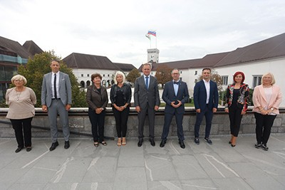
Vir: Evropski teden mobilnosti, 2021

Zmagovalki ETM 2021
V septembru so v velikem delu Slovenije pod sloganom »Živi zdravo. Potuj trajnostno.« zaživele raznolike pobude in aktivnosti, ki so posameznike spodbujale k hoji ter uporabi kolesa in potniškega prometa kot zdravim izbiram za pot v šolo ali službo. V vse večjem številu občin pa kratkotrajne promocijske akcije dopolnjujejo dolgoročni programi, ki si prizadevajo za trajne ukrepe in ki jih občine izvajajo celo leto. Mnoge občine ETM na primer povezujejo z izvajanjem Celostne prometne strategije. Prav takšni programi ključno vplivajo na aktivno mobilnost občanov pri vsakdanjih opravkih. Njihovo izvedbo omogočajo zagotovljena finančna sredstva za vsakoletne aktivnosti, s katerimi občine in koordinatorji projekte dolgoročno načrtujejo, dopolnjujejo pa jih s prijavami na različne razpise. Sprotno vrednotenje projektov nagrajuje ambiciozne in trajne ukrepe, ki v resnici spreminjajo potovalne navade občanov.
Dogodka za lokalne in regionalne koordinatorje ob 20-letnici Evropskega tedna mobilnosti sta se udeležili tudi koordinatorici, ki sta aktivni že od vsega začetka. Vanda Mezgec, ki deluje v Mestni občini Nova Gorica, je povedala: »Pred 20 leti je bil ETM le promocija hoje, kolesarjenja in podobno, danes pa je tudi s pomočjo sofinanciranja nastal velik projekt, ki vpliva na zavedanje ljudi in spreminja njihove navade v trajnostne načine prihoda v mesto, službo ali šolo.« Andreja Poklar iz Mestne občine Koper je dodala: »Na začetku je bil ETM le septembrski dogodek, zdaj pa se je trajnostna mobilnost razširila na celo leto, kar prinaša velike rezultate.«
Na dogodku so razglasili zmagovalni občini v dveh kategorijah, torej med mestnimi in nemestnimi občinami. Občina Semič je s številnimi aktivnostmi za vse generacije, na primer Parkirni dan, Kokoška Rozi, raznovrstnimi pohodi in kolesarskimi izleti, preizkusi telesne pripravljenosti ter promocijo uporabe vlaka in električnih koles občane povabila k uporabi alternativ avtomobilskemu prevozu, ob tem pa se je povezala z vrsto lokalnih organizacij. Tudi Mestna občina Celje je z akcijo Parkirni dan zaprla del Prešernove ceste in tam organizirala vrsto aktivnosti za promocijo zdravega načina življenja, povezanega s spodbujanjem aktivne mobilnosti, med katerimi sta tudi mestni avtobus CeleBUS ter sistem za izposojo koles KolesCE. Priznanja za aktivno promocijo trajnostne mobilnosti so prejele še Občina Dravograd, Občina Puconci, Mestna občina Koper in Mestna občina Novo mesto.

Vsi udeleženci zaključnega dogodka ETM 2021 v Novi Gorici
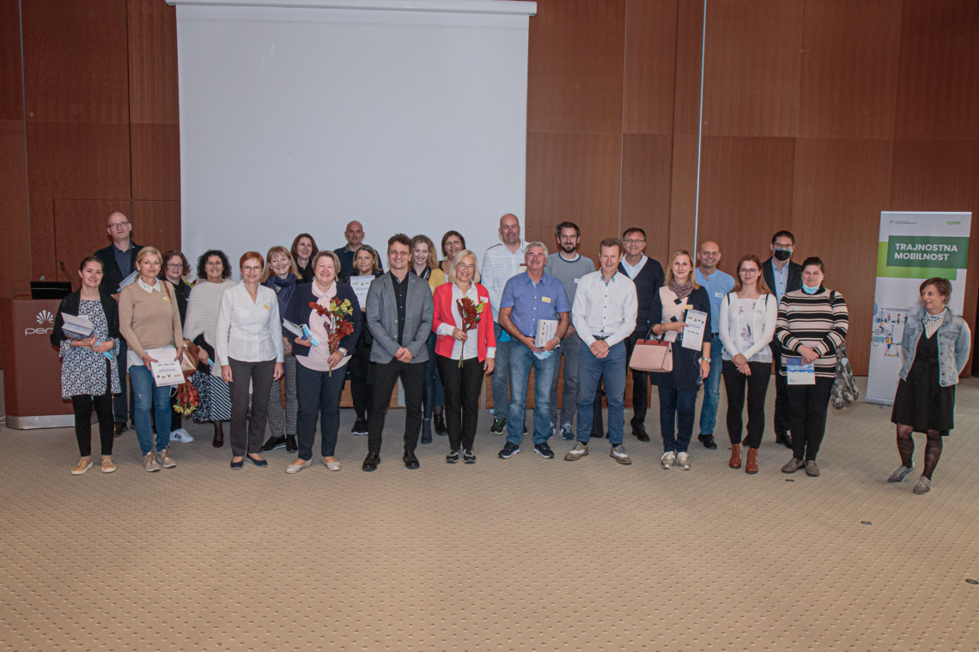
Vir: Evropski teden mobilnosti, 2022

Izvedba ETM 2021
MZI v sodelovanju s projektnimi partnerji in občinami letno pripravi oziroma dopolni nabor aktivnosti s predlogi za izvedbo zbranimi v Katalogu aktivnosti. Po zaključku izvedbe pa se je na podlagi uspešno izvedenih kampanj ETM pripravil tudi Katalog dobrih praks ETM 2021³.
Na javni razpis za sofinanciranje priprave in izvedbe aktivnosti ETM 2021 se je prijavilo 56 občin, vse so aktivnosti tudi uspešno izvedle.
Sofinancirane občine so bile: Občina Brežice, MO Nova Gorica, Občina Škofja Loka, MO Slovenj Gradec, Občina Radenci, Občina Šentjur, Občina Semič., Mo Maribor, Občina Razkrižje, MO Celje, Občina Slovenska Bistrica, Občina Črna na Koroškem, MO Koper, Občina Medvode, MO Kranj, Občina Krško, Občina Dobrepolje, Občina Metlika, Občina Kočevje, Občina Dravograd, Občina Rečica ob Savinji, Občina Bohinj, MO Ljubljana, Občina Dolenjske Toplice, Občina Postojna, Občina Šmarješke Toplice, Občina Velike Lašče, Občina Trebnje, Občina Slovenske Konjice, Občina Bled, MO Velenje, Občina Ankaran, Občina Črnomelj, Občina Vitanje, Občina Cerkno, Občina Podlehnik, Občina Kanal ob Soči, Občina Ribnica, Občina Žalec, MO Murska Sobota, Občina Cerknica, Občina Naklo, Občina Moravske Toplice, Občina Prebold, Občina Apače, Občina Hoče-Slivnica, Občina Puconci, Občina Šalovci, Občina Laško, Občina Zreče, občina Ilirska Bistrica, Občina Sevnica, Občina Vransko, Občina Črenšovci, Občina Gornja Radgona in Občina Šenčur.
V nadaljevanju dokumenta je predstavljenih vseh 56 občin, ki so se v letu 2021 prijavile na javni razpis za sofinanciranje »Priprave in izvedbe aktivnosti ETM 2021«. Opisana je kratka predstavitev zaključenih aktivnosti (povzetek in rezultati aktivnosti) ter višina sofinanciranja.

Zaključna poročila o izvajanju aktivnosti ETM 2021 sofinanciranih občin

OBČINA ANKARAN

KRATKA PREDSTAVITEV ZAKLJUČENIH AKTIVNOSTI
Na javni razpis priprave in izvedbe aktivnosti Evropskega tedna mobilnosti v letu 2021 v okviru projekta LIFE IP CARE 4 CLIMATE - LIFE17 IPC/SI/000007, smo prijavili štiri aktivnosti i.s.:

C – Promocijska kampanja o javnem prevozu,
E – Aktivno v vrtec ali šolo,
I – Otroci in javni prostor in
J – Peš kažipoti

Od prijavljenih aktivnosti smo v sodelovanju z zunanjima izvajalcema Arriva d.o.o. in OŠV Ankaran, do predvidenega roka za izvedbo vseh aktivnosti upravičenih do sofinanciranja, izvedli le aktivnosti C, E in I. Aktivnost J se bo dokončno in v celoti izvedla predvidoma konec leta. Sicer je aktivnost bila delno izvedena, tako so bile že izvedene delavnice na terenu, kjer so učenci od 6. do 9. razreda iskali primerno lokacijo in vsebino za izdelavo šablon za Peš kažipote. Izbran je bil tudi izdelovalec šablon za talne signalizacije (Peš kažipote) s katerim je bilo izvedenih več sestankov, vendar je, zaradi trenutnih razmer, izdelava šablon predvidena šele konec leta.
Z namenom zajezitve širjenja virusa SARS-CoV2 in skladno z napotki pristojnih institucij, predvsem Nacionalnega inštituta za javno zdravje, smo okrnjeno izvajali tudi vse ostale aktivnosti, ki smo jih predvidevali v prijavi na javni razpis. Odpovedani so bili vsi večji dogodki in javne prireditve, kljub temu, pa so bile izvedene naslednje aktivnosti.
C – Promocijska kampanja o javnem prevozu
Med 24.6. in 1.9. 2021 so se v občini izvajali brezplačni avtobusni prevozi – poletni avtobus – ki je med 16 postajališči od križišča za Hrvatine do Lazareta, prevažal tako lokalno prebivalstvo kot naključne obiskovalce Ankarana. Izdelan je bil vozni red, na občinski spletni strani pa je bil objavljen tudi zemljevid postajališč (objavljeno: https://obcina-ankaran.si/sl/za-obcane/obvestila/poletni-brezplacni-avtobus).
Novica o uvedbi in izvajanju poletnih brezplačnih prevozih je bila objavljena tudi v občinskem glasilu Amfora (Amfora, Junij, 2021 str. 36, dostopno tudi na: https://obcina-ankaran.si/storage/doc/202107/%C4%8Dasopis-amfora-junij-za-splet.pdf).
Kot trajno sredstvo je bilo kupljenih in nameščenih več klopi. Aktivnih udeležencev oziroma dnevnih potnikov je bilo _____.
Promocijsko kampanja o javnem prevozu – poletnem avtobusu je na svoji spletni strani in v občinskem glasilu Amfora, objavila Občina Ankaran.
Poletni avtobus
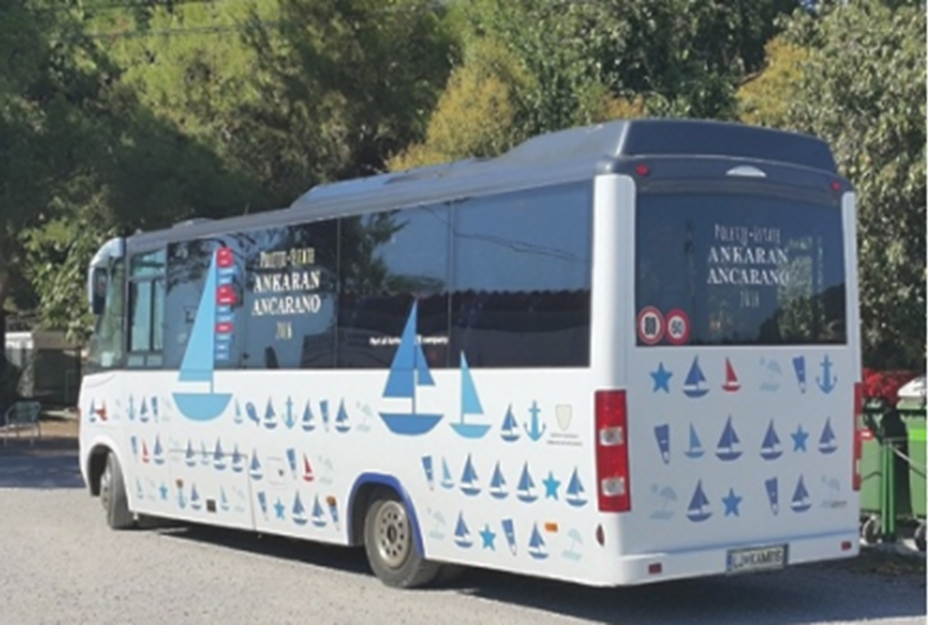
Vir: Občina Ankaran, 2021
https://obcina-ankaran.si/storage/doc/202107/%C4%8Dasopis-amfora-junij-za-splet.pdf

E – Aktivno v vrtec ali šolo
Aktivno v vrtec z Belim zajčkom so izvedli pedagoški delavci v sodelovanju s starši in sorodniki vrtčevskih otrok. Aktivnost se je odvijala vse od aprila, ko je vrtec spet odprl svoja vrata pa do konca junija. V tem času so otroci v vrtec prihajali peš, s kolesom ali s skirojem, vzgojitelji pa so beležili način njihovega prihoda in jim ob vsakem prihodu podelili belo piko s katero so pobelili svojega, sivega, od izpušnih plinov umazanega zajčka. Poleg igre Beli zajček se je na temo evropskega tedna mobilnosti izvajalo še veliko drugih dejavnosti, vezanih na tematiko prometa in ozaveščanju in vplivu le-tega na okolje. Aktivnosti so bile prilagojene razvojni stopnji otrok, tako so v izvajanje le-teh bili vključeni tudi najmlajši, od enega leta dalje, kar je bil še poseben izziv. Otroci so izdelovali vozila, jih v matematičnih dejavnostih razvrščali in tudi merili površino, ki jo vozila zasedajo, izštevali in peli pesmi o njih, na sprehodih opazovali promet v kraju, se igrali male prometne detektive, ko so skupaj z redarjem prepoznavali napačno parkirana vozila, iskali polnilnike za električna vozila ter risali, v kakšni ulici bi radi živeli. Ob zaključku projekta so otroci izdelali kartografski prikaz svojega kraja in predstavnikom Občine Ankaran posredovali svoje ugotovitve ter predloge izboljšav.
Prispevek o igri Beli zajček je bil objavljen v občinskem glasilu Amfora (April, 2021, str.11, dostopno tudi na: https://obcina-ankaran.si/storage/doc/202104/%C4%8Dasopis-amfora-april-za-splet.pdf in Avgust, 2021, str. 19, dostopno tudi na https://obcina-ankaran.si/storage/doc/202108/%C4%8Dasopis-amfora-avgust-za-splet.pdf ).

Otroci v vrtcu so z navdušenjem skrbeli za zajčka in se tudi sami poskusili v urejanju prometa v svojem kraju
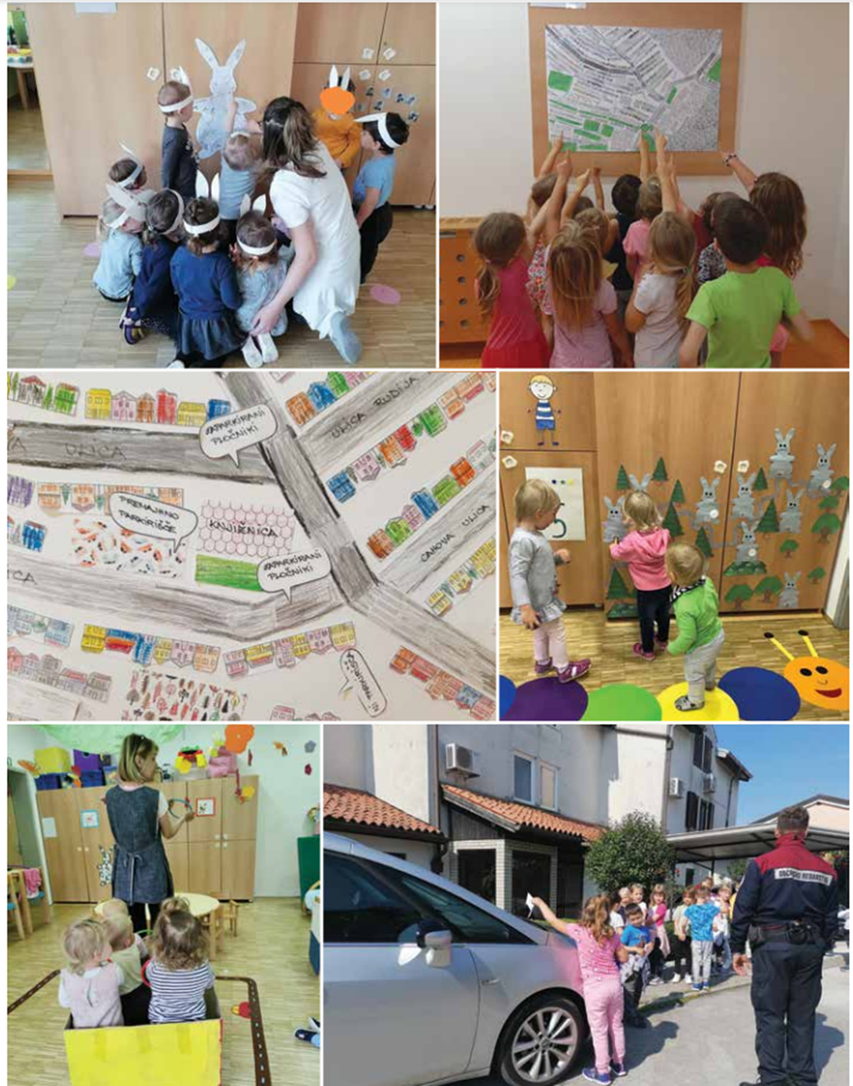
Vir: Občina Ankaran, 2021
https://obcina-ankaran.si/storage/doc/202108/%C4%8Dasopis-amfora-avgust-za-splet.pdf

Aktivno v osnovno šolo s kokoško Rozi je aktivnost v katero so vključeni učenci od 5 do 9 razreda. O aktivnosti so bili seznanjeni v začetku šolskega leta 2021/2022, ko jim je bil predstavljen tudi material (zloženke, šablone, karte) za njeno izvedbo. Izvajanje aktivnosti s katero so se podrobneje seznanili z uporabo sredstev trajnostne mobilnosti v vsakodnevnih potovalnih navadah in prednostih uporabe trajnostnih potovalnih sredstev za potrebe ohranjanja kakovosti okolja in krepitve lastnega zdravja, učenci praktično udejanjati tudi v novembru.
Pešbus: Pripravljalne aktivnostih za izvedbo Pešbusa so se pričele z začetkom šolskega leta, ko je učencem OŠV Ankaran oziroma njihovi staršem, bila posredovana anketa, ki je bila namenjena zbiranju podatkov o potencialnih udeležencih tovrstnega načina prihoda v šolo. Na podlagi pridobljenih informacij je zainteresiranim bilo poslano soglasje oziroma prijavnica. Učiteljica je sestavila seznam udeležencev aktivnosti, ki se bo, v smislu peš prihoda v šolo, zgodila v novembru, po počitnicah, in bo predvidoma trajala do zaključka šolskega leta oziroma dokler bo vreme to dopuščalo. Na osnovi pridobljenih podatkov iz ankete je bila preverjena varnost šolskih poti in izdelan načrt poti s »postajami« in »voznimi redi« na terenu. Za spremljanje otrok so bili izbrani spremljevalci, ki so za izvajanje aktivnosti bili ustrezno usposobljeni. Za pripravo in izvajanje Pešbusa so se pedagoški delavci in spremljevalci otrok Pešbusa poslužili podpornih gradiv in materialov (table, kartončki, nalepke) iz programa Aktivno v šolo in zdravo mesto.
Kot trajno sredstvo je bilo kupljenih več stojal za kolesa, ki bodo nameščena na različnih lokacijah.
Aktivnost E – Aktivno v vrtec ali šolo je bila objavljena tako na spletni strani Občine Ankaran kot na spletni strani OŠV Ankaran, prav tako pa je bilo izvajanje posameznih dejavnosti predstavljeno v občinskem glasilu Amfora.

I – Otroci in javni prostor
Učiteljica OŠV Ankaran je z učenci od 1. do 5. razreda izvedla delavnice na katerih so učenci beležili, kako doživljajo obstoječe rešitve prostorske ureditve, kje vidijo težave in nevarnosti in kaj jim je oziroma jim ni všeč. Delavnice so potekale tudi na prostem, tako so si ogledali tudi prostor izven neposredne okolice, ki jo sicer poznajo. Na delavnici pred napovedano okroglo mizo 22.9.2021, so zbrane podatke predhodnih delavnic strnili in oblikovali predloge za urejanje in ohranjanje trajnostne vizije v prometu. Slednje so županu občine in ostalim občinskim delavcem predstavili na okrogli mizi, župan pa je zagotovil, da bodo njihovi predlogi upoštevani v novelaciji celostne prometne strategije, ki je bila sprejeta februarja letos.
Za učence od 6. do 9. razreda so , skladno s sloganom »Živi zdravo. Potuj trajnostno.«, učiteljice OŠV Ankaran izvedle različne delavnice: štirje stebri zdravja, varna raba spleta, Super detektivi, sproščanje s športom, delovanje električnega skiroja in avtomobila, delavnica Peš kažipotov.

Aktivnost I – Otroci in javni prostor je bila predstavljena na spletni strani OŠV Ankaran.

Vabilo na okroglo mizo
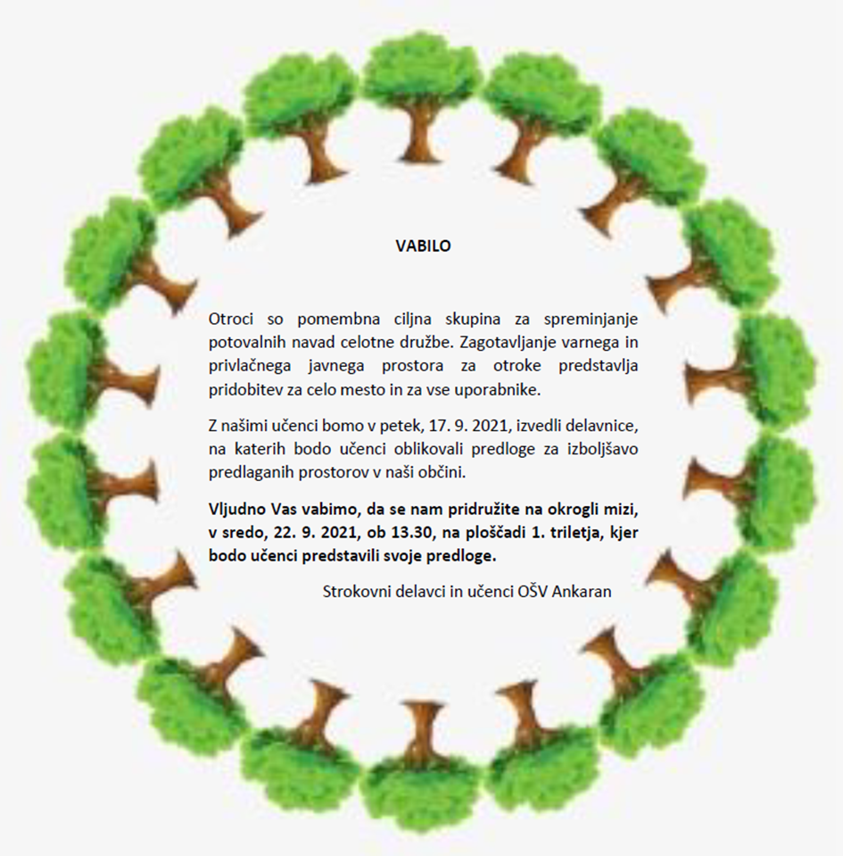
Vir: OŠ Ankaran, 2021
https://www.osv-ankaran.si/sola/novice/dan-zdrave-sole-1-2

Vizija ureditve prostora (učenci OŠV Ankaran)
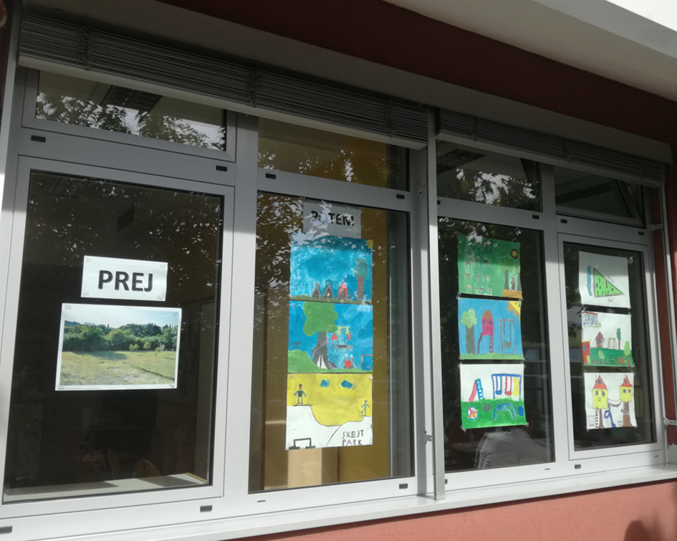
Foto: Falatov, September, 2021

J – Peš kažipoti
Aktivnost J se bo dokončno in v celoti izvedla predvidoma konec leta. Sicer je aktivnost bila delno izvedena, tako so bile že izvedene delavnice na terenu, kjer so učenci od 6. do 9. razreda iskali primerno lokacijo in vsebino za izdelavo šablon za Peš kažipote. Izbran je bil tudi izdelovalec šablon za talne signalizacije (Peš kažipote) s katerim je bilo izvedenih več sestankov, vendar je, zaradi trenutnih razmer, izdelava šablon predvidena šele konec leta.
(dostopno na: https://www.osv-ankaran.si/sola/novice/dan-zdrave-sole-1-2 in v poročilu OŠV, 22.9.2021)

VIŠINA SOFINANCIRANJA
Občina Ankaran je prejela 10.000,00€ sofinanciranja.

MESTNA OBČINA APAČE

KRATKA PREDSTAVITEV ZAKLJUČENIH AKTIVNOSTI

Z aktivnostmi, ki smo jih organizirali v okviru projekta LIFE IP CARE4 CLIMATE, smo poskušali doseči premike v ljudeh – da bi v njih zbudili zavest, da je trajnostna mobilnost tista, ki je hkrati okoljsko sprejemljiva, socialno pravična in spodbuja razvoj gospodarstva ter še najboljša izbira za naše neprecenljivo zdravje.
Naš plan aktivnosti je bil nazorno pripravljen, z vrsto aktivnosti za vse generacije. Z zagotovostjo lahko sedaj povemo, da je bil dovršen.
V aktivnosti smo vključili dejavnosti za vso populacijo. Vsak je lahko našel kaj zase in tudi je, zato hvala VAM. Premaknili smo tudi tiste, ki jih običajno ne srečamo na dogodkih in to še z obliko trajnostne mobilnosti!
Skrbno smo sledili našemu načrtu aktivnosti. Najprej smo organizirali Delavnico in kolesarski maraton za starostnike. Predvideli smo 50 aktivnih udeležencev, vsak izmed njih pa je prejel pravi kolesarki odsevni jopič in odsevni trak s potiskom slogana ETM in logotipov projektnih partnerjev – s tem je naše tekmovanje bilo varno, saj smo bili na kolesih vidni, upoštevajoč temeljnega pravila za večjo varnost.
Pred tem smo izvedli še delavnico z individualnimi testi, ki so jo vodile strokovne delavke iz CKZ Gornja Radgona, ki pa niso mogle skriti navdušenja nad številom zbranih starostnikov. Aktivnost smo zaključili z zdravim prigrizkom in podelitvijo nagrad za prve tri, ter dogovorom, da se jutri ponovno vidimo, in sicer na Delavnici in pohodu za občane v zrelih letih. Tudi za to aktivnost smo predvideli 50 udeležencev, kjer je vsak prejel zložljiv dežnik in odsevni jopič, katera sta prišla še kako prav ob muhastem vremenu. Ob koncu smo podelili kresničke s potiskom slogana ETM in logotipov partnerjev projekta. Dan se je tako začel z delavnico in zaključil z okrepčilom in podelitvijo nagrad za prve tri. Tega dne smo se zbrali vsi, ki smo bili prisotni na obeh aktivnostih v okviru aktivnosti B – Delavnica za starejše »Ostanimo mobilni«.
Navdušeni udeleženci so izrazili željo po tovrstnih aktivnostih tudi v bodoče, predvsem po kolesarjenju, zato smo se poslovili z obljubo, da se bodo kolesarjenja v bodoče odvijala pogosteje.
Prva aktivnost, zelo uspešna v danih okoliščinah, je za nami.

Kolesarski dan
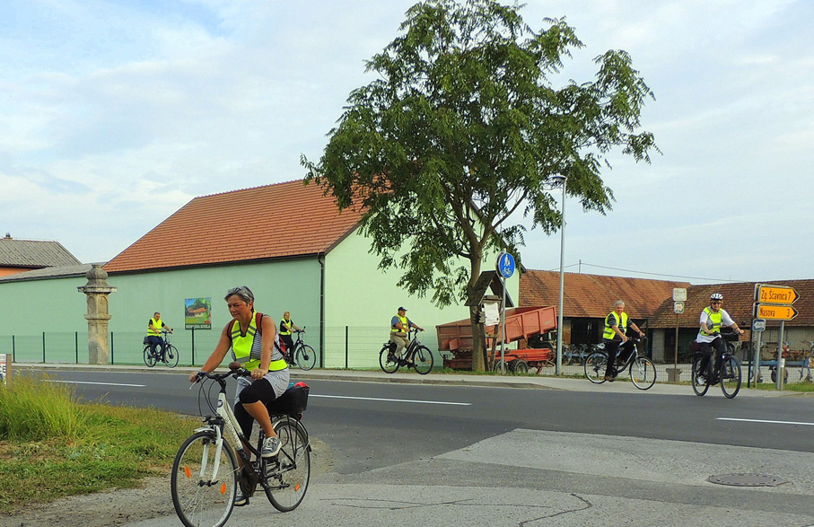
Vir: Občina Apače, 2021
Sočasno potekajo že tekmovanja v vrtcu Apače in vrtcu Stogovci, ki se odvijajo v okviru aktivnosti E – aktivno v vrtec in šolo. Priprave so se začele nekoliko prej, da smo tako za Tekmovanje v hoji »okrog vrtca« pravočasno ustvarili čudovito senzorno pot.
Tekmovanji, ki sta trajali v času od 16. – 21. septembra, sta bili Tekmovanje za »Naj kolo ali naj skiro« iz odpadne embalaže in Tekmovanje v hoji »okrog vrtca«. Sočasno je potekal še Likovni natečaj »TRAJNOSTNA MOBILNOST«, kjer smo predvideli 70 aktivih udeležencev. Vključenim skupinam otrok smo tako zagotovili vrsto trajnih artiklov, in sicer: poganjalce, čelade, ščitnike, odsevne jopiče, set prometnih znakov in poučne družabne igre Varnost, da bodo trajnostno mobilnost obdelovali čez vso leto. Tekmovanje se je zaključilo z izborom skupine, ki je ustvarila najizvirnejše umetnine, o čem pa je »razsodila« komisija. Zmago so proslavili na pikniku z izbranimi domačimi dobroti.
Za malo starejše otročke pa se je izvedlo Tekmovanje za »Naj kolo ali naj skiro« iz odpadne embalaže, kjer so ob spodbudi vzgojiteljic nastale bajne makete koles in skirojev. Aktivno je sodelovalo več kot 75 udeležencev, ki so po koncu izjemnega tekmovanja prejeli naslednja trajna sredstva: dve kolesi, skiroje, čelade, ščitnike, odsevne jopiče, set prometnih znakov in semafor. Na tekmovanju je zmagala maketa kolesa. Na piknik odeji so se – spremljajoč tekmovanje, ki se je odvijalo v tednu mobilnosti v naši občini – otročki in vzgojiteljici, ki sta pomagali pri izdelavi zmagovalnega kolesa, več kot zasluženo okrepčali z zdravo košarico lokalnih in drugih dobrot.

Ustvarjanje otrok
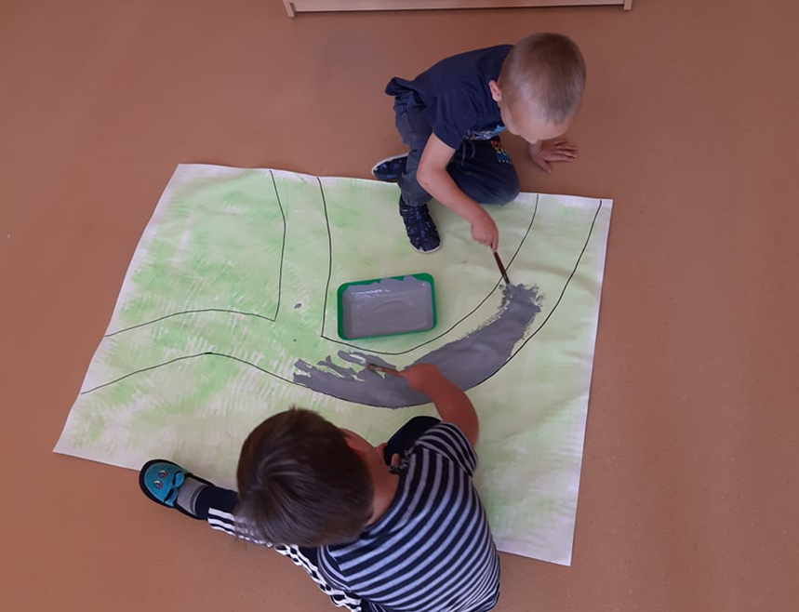
Vir. Občina Apače, 2022
Kot zadnja aktivnost v okviru aktivnosti E – aktivno v vrtec in šolo, je bila Tekmovanje v hoji »okrog vrtca«, v katerem je bilo aktivno vključenih 110 udeležencev. Za tekmovanje smo narisali t.i. senzorno pot, ki je v mojih očeh najboljša pridobitev za naša vrtca, saj ob njeni uporabi otročki neizmerno uživajo, tu se veliko (na)učijo, obnavljajo že pridobljena znanja o pomenu gibanja in trajnostne mobilnosti, v prvi vrsti pa spoznavajo črke in številke, da se bodo sploh lahko učili.
Vsem otrokom, vključenim v vrtec, ki še niso osvojili hoje, smo z vašo pomočjo zagotovili otroški voziček za štiri otoke, ostalim tekmovalnim skupinam pa dežne plašče, gosenice za sprehod in odsevne jopiče. Na tem tekmovanju so se tokrat najbolj izkazali otročki iz starostne skupine 1 – 2 leti.
Sreda, 22. september – uresničile so se sanje: center Apač smo v sklopu aktivnosti G - Parkirni dan, za en dan spremenili v pravi javni park. Aktivnost smo poimenovali Namesto parkiranih vozil, oaza sprostitve in zabave - pridi tudi ti v javni park za en dan!
Parkirni dan
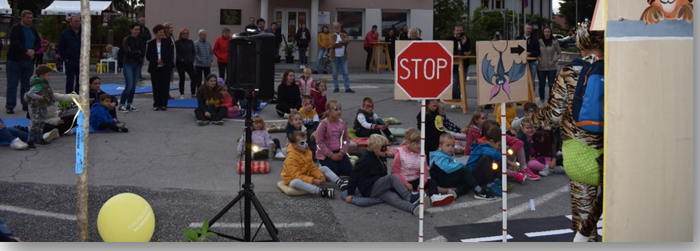
Vir: Občina Apače, 2022
V »park za en dan« smo tako v betonska korita zasadili rože, namestili drevesa, klopi, stojala za kolesa, stoječe mizice,... Postavili smo oder za DJ-a, nato še stojnice: na enem delu za tržnico lokalnih ponudnikov, na drugem pa za druge načrtovane aktivnosti, in sicer za storitev poslikava obraza in poučno svetovanje/predavanje. Vmes smo postavili panoje in klopi, na katerih so bile razstavljene umetnine iz aktivnosti »E« in lično dekorirali celotno območje parka. Naposled smo parkirali še Prostofer avto, električna kolesa, stojnici za študentko Neli obložili z okrepčili in domačimi sendviči za vse, ki bodo na dogodek prišli z obliko mikromobilnosti, ličnimi kupončki, odsevnimi telesi s tiskom ter promocijskim gradivom o Evropskem tednu mobilnosti in partnerjih projekta LIFE IP CARE4CLIMATE.
Dan se lahko začne …
Nastopi otrok iz vrtca Apače in domačih kulturnih društev, predavanje, svetovanje, predstava Krtek Čoko v mestu, poslikave obraza, otvoritev razstave umetnin iz aktivnosti »E«, tržnica lokalnih in drugih ponudnikov, …
Praznovanje Evropskega tedna se je počasi zaključilo, ampak zaključilo dovršeno, edinstveno, popolno.
Z aktivnostmi v tednu mobilnosti smo presegli vsa naša pričakovanja in verjamemo, da nam je uspelo spodbuditi k spremembam potovalnih navad in predvsem dolgoročno k načinu trajnostnega razmišljanja.

4.VIŠINA SOFINANCIRANJA
Občina Apače je prejela 9.757,01€ sofinanciranja.

OBČINA BLED

KRATKA PREDSTAVITEV ZAKLJUČENIH AKTIVNOSTI

Na Bledu smo v sklopu dogodkov Evropskega tedna mobilnosti izpeljali štiri aktivnosti:
Aktivnost A: Vključevanje lokalnega gospodarstva v promocijske aktivnosti ETM 2021:
Tekom poletnih počitnic smo objavili javni natečaj za najbolj kreativen kratek film na temo trajnostne mobilnosti na Bledu. Ob podaljšanju natečaja smo uspeli pridobiti tri filmčke, zmagovalca pa razglasili na prireditvi kolesarski zajtrk, 22. septembra 2021. Na zajtrku smo predstavili dogodke v času Evropskega tedna mobilnosti, direktor Turizma Bled, Tomaž Rogelj, pa je predstavil tudi razvoj kolesarskega produkta na Bledu. V nadaljevanju smo se s kolesi odpeljali do prve kolesarske vasi (v Ribnem), kjer so nas zaposleni Hotela Ribno navdušili z novimi glamping hiškami in vso spremljajočo infrastrukturo, ki jo kolesarski gost želi imeti na počitnicah.
Tekom poletja smo poskrbeli tudi za ustrezno opremo avtobusnih postajališč. Namestili smo tablice z imeni avtobusnih postajališč (25 kom) in nalepili zemljevide s QR kodami (27 kom) za lažjo orientacijo gostov v prostoru.
Promocija aktivnosti ETM 2021
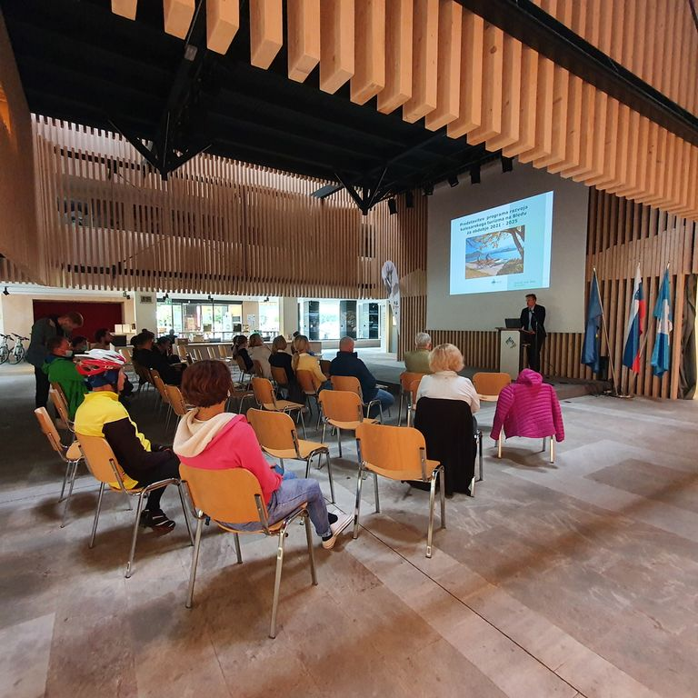
Vir: Občina Bled, 2021

Aktivnost B: Delavnice za starejše »Ostanimo mobilni«
V sodelovanju SPV Bled – Gorje in AVP smo organizirali delavnico »Sožitje«, ki je predvsem starejše spomnila na cestno prometne predpise in varno vožnjo. Predstavljeni so bili zdravstveni kriteriji za aktivnega. Ocenjevalec vožnje je zainteresiranim voznikom tudi na opravljanju šolske vožnje (v praksi) pokazal, kaj je prav in kaj ni varno. Delavnica je potekala 16. septembra 2021.
Delavnica za starejše
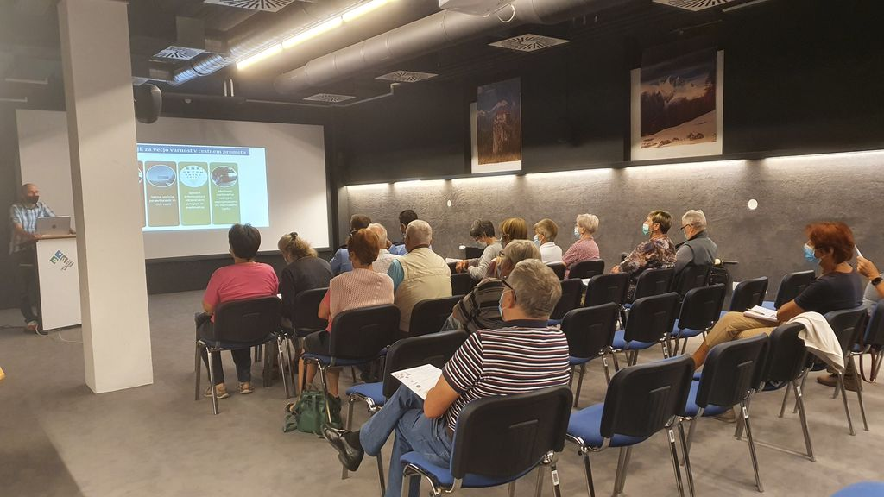
Vir: Občina Bled, 2022
Aktivnost E: Aktivno v vrtec ali šolo
Od 20. do vključno 24. septembra 2021 so v vse šole, ki delujejo na Bledu vozili Pešbusi (OŠ Bled, POŠ Ribno, POŠ Bohinjska Bela in Waldorfska šola radost življenja). Učenci so v popoldanskem varstvu s kredami risali o svojih dogodivščinah na poti v šolo. Vrtičkarji so izvedli peš v vrtec in svoj teden obarvali v trajnostno mobilnost. Tudi najmlajši so svojo ustvarjalnost v sliki uprizarjali na občinskih trgih.

Pešbus otrok iz Bleda
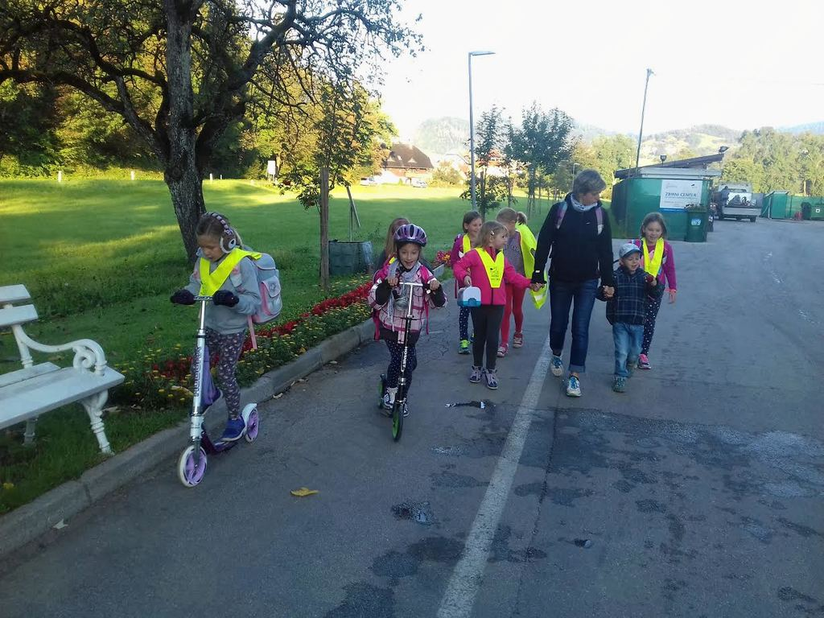
Vir: Občina Bled, 2021
Aktivnost G: Parkirni dan
V sklopu parkirnega dneva smo v septembru in oktobru poskrbeli za urejeno okolico POŠ Ribno. Zatravili smo manjše makadamsko igrišče in postavili vrtno garnituro z dvema dodatnima klopema. Učenci in učiteljice POŠ Ribno so pripravili otvoritev spremenjene okolice šole. Srečni, da po skoraj dveh letih zaprtja ponovno lahko javno nastopijo in ob dejstvu, da imajo lepo urejeno okolico šole in igrišča, kamor se Ribnani radi vračajo tudi popoldan, so se otroci poslovili od župana in se vrnili v šolske klopi.
Parkirni dan
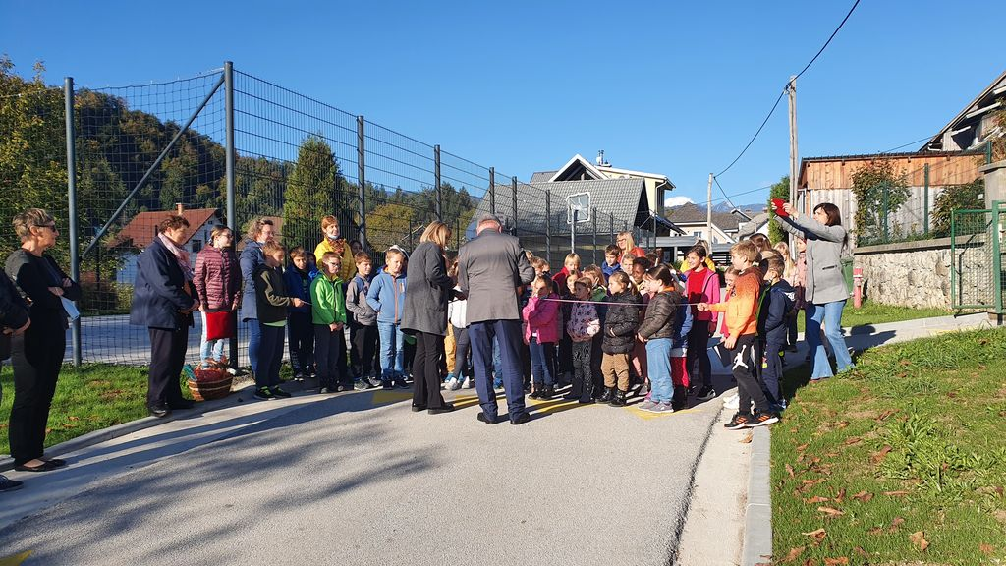
Vir: Občina Bled, 2021

VIŠINA SOFINANCIRANJA
Občina Bled je prejela 7.174,37 € sofinanciranja.

OBČINA BOHINJ

KRATKA PREDSTAVITEV ZAKLJUČENIH AKTIVNOSTI

C-PROMOCIJSKA KAMPANJA O JAVNEM PREVOZU
Fokus kampanje je bil predvsem informiranje in promocija trajnostne mobilnosti. Izdali smo časopis Poletje v Bohinju, kjer je na več straneh predstavljen ves nabor mobilnosti, ki je na voljo v Bohinju. Vsaj 25 strani je namenjenih eni izmed oblik mobilnosti: promocija hoje (hoja, Juliana Trail, pohodniške poti), uporaba ladje kot ene izmed oblik javnega prevoza ter plovba, kolesarjenje (na Julijana bike trail ali Bohinjski kolesarski poti), promocija kartice Julijske Alpe, ki vključuje veliko ''mobilnostnih'' vsebin, mobilnost v Bohinju, uporaba brezplačnih organiziranih prevozov, železnice – vlak in avtovlak, parkirni režim… Časopis je bil izdan v tiskani obliki, v nakladi 7.000 izvodov, ki so bili poslani vsem gospodinjstvom v Bohinju, predani TIC-om, turističnim ponudnikom ipd., objavljena pa je tudi spletna verzija na https://issuu.com/bohinj/docs/casopis_mobility_ok_21_spreads (logotip Care4Climate na zadnji strani).
Zagotovili smo tudi promocijsko olepšanje avtobusov občinskih brezplačnih prevozov po Bohinju (nalepke Za cvetoči Bohinj, napisi o brezplačnih prevozih), na več avtobusih in kombijih, ki vozijo kot brezplačni organizirani prevozi po Bohinju https://promet.bohinj.si/brezplacni-prevozi/ + logo sofinanciranja.

Nalepke za cvetoči Bohinj
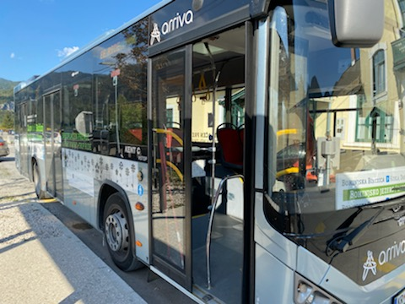
Vir: Občina Bohinj, 2021

V sklopu te aktivnosti smo promocijo ETM in naših aktivnosti izvajali na Radiu Triglav.

E – AKTIVNO V VRTEC ALI ŠOLO
Akcija Pešbus je potekala v 2 tedna od 13.9. – 24.9. v sodelovanju z Osnovno šolo dr. Janeza Mencingerja ter podružnico v Srednji vasi, kot spremljevalci pa so sodelovale udeleženke skupine Šola Zdravja v Bohinjski Bistrici, nekateri starši ter zaposleni v osnovni šoli in na Občini. Pešbus v Bohinjski Bistrici je imel 3 proge ter skupno 14 postaj, na Pešbus se je prijavilo 37 otrok. A hodilo jih je več, saj so se občasno priključevali še starejši otroci, bratje, sestre… Pešbus v šoli Srednja vas pa je bil v letošnjem letu oviran. Namreč, izvajala se je rekonstrukcija šole in je bila podružnična šola v Srednji vasi zaprta. Načrtovano je sicer bilo, da se šola septembra že odpre, a se je gradnja zavlekla. Zato so otroci iz Srednje vasi v šolo hodili v Bohinjsko Bistrico ter delno v začasne prostore v Stari Fužini, kar pa je zaradi oddaljenosti preprečilo izvedbo Pešbusa. Ti otroci so sodelovali v akciji Trajnostni prihod v šolo, saj so v začasne šolske prostore prihajali z avtobusom.
Pešbus smo kombinirali z akcijo Trajnostni prihod v šolo, za vozače 1-4.razred ter otroke 5-9.razred. 2 tedna so v šoli beležili prihode otrok v šolo. Beležili so trajnostne prihode – z šolskim avtobusom, kolesom, peš, skirojem. Šolski avtobus je od 13.-24.9. (2 tedna) otroke odložil na nekoliko oddaljenem parkirišču od šole, od koder so iz avtobusa v šolo šli peš. S tem se spodbuja peš hoja, kot kombiniran prihod v šolo. Otrokom, ki so vse dni v šolo prihajalo trajnostno (peš s Pešbusom, ali z šolskim avtobusom/peš za učence ki so vozači ali starejši od 5.razreda), smo za nagrado podelili bloke. Teh otrok je bilo 326. Izmed vseh otrok, ki so vsaj 7 dni prišli trajnostno v šolo, so po razredih na podlagi žreba ali podobne akcije podelili druge nagrade – to so bile krede. Vseh otrok, ki so bili v akcijo vključeni, je bilo 428. Udeležbo dokazujemo tudi s potrdilom šole, saj so učitelji po razredih vsakodnevno spremljali prihod učencev v šolo.
Pešbus
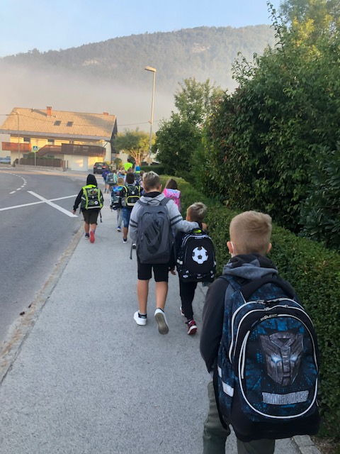
Vir: Občina Bohinj, 2021
Za izvedbo pešbusa smo uporabili gradivo Zdrav šolar oz. Aktivno v šolo, pred prijavam staršem in otrokom razdelili informativne letake; za udeležence Pešbusa pa pripravili ''vozovnice''.
G – PARKIRNI DAN
Kot del te aktivnosti smo zaprli del parkirišča pod Skalco (13 PM) in na njem v času tedna mobilnosti vzpostavili javno površino za druženje. Zapora parkirišča in preureditev v javni prostor se je izvedla 16.9., ureditve pa so bile na zaprtem parkirišču postavljene do 27. septembra (skupno 12 dni). Na parkirišču smo v tednu mobilnosti izvedli nekaj aktivnosti. Aktivnosti so se nanašale predvsem na umestitev različnih dogodkov na parkirišče in pokazati, kako drugačno bi bilo središče naselja, če bi parkirišče zamenjali za vaški trg. Skupaj s Kulturnim društvom ProstoRož smo preuredili parkirišče z uporabo stojal (ki sicer služijo skladiščenji kajakov) in rdeče strehce, pod katero smo umestili več pisanih miz in stolov za posedanje in druženje. Preureditve parkirišča v javni prostor smo izvedli dne 16.9., ko smo organizirali manjšo delovno akcijo. Sočasno smo uredili še bližnje pristanišče (pokosili, pograbili, obrezali štore ipd.) in tako naredili celovito urejeno območje.
V sodelovanju s Kajak kanu klubom Bohinj smo izvedli kajakaški tečaj za otroke. Tečaj smo izvedli v 4 skupinah, vsaka skupina je tečaj imela 2 dni po 2 uri. Tečaja se je udeležilo 31 otrok, prisotni so bili 3 izvajalci v vsaki skupini. Otroci so se spoznali z uporabo kajaka in v nekaj uricah uživali v športnih aktivnostih na jezeru.
Parkirni dan
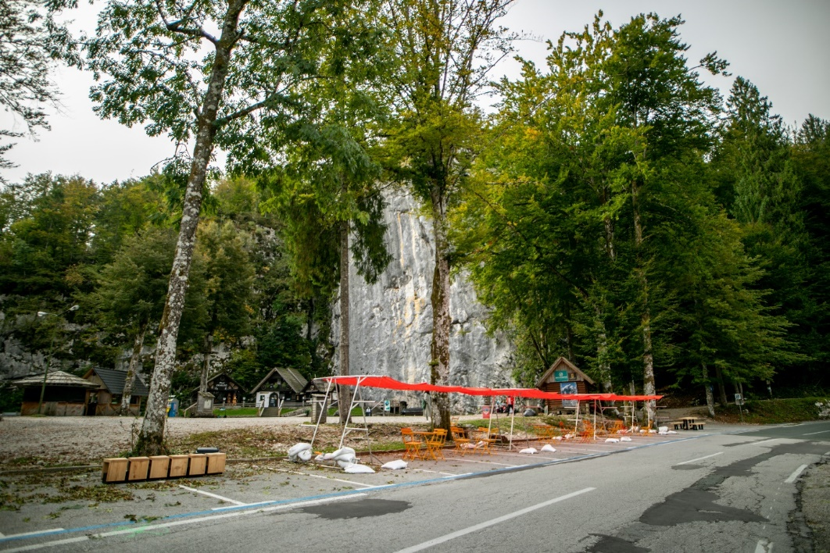
Vir: Občina Bohinj, 2021
V tednu ETM smo izvedli tudi posvet Plovba in urejanje pristanišča pod Skalco. Na posvet smo povabili vse deležnike na območju pristanišča – izvajalce, društva, poslovne subjekte, ribiče… Na posvetu smo razpravljali o tematikah plovbe kot del mobilnosti, potrebe po dodatnih ureditvah iz tega področja ter nadaljnjem razvoju pristanišča. Posveta se je udeležilo 17 ljudi.
V sklopu te aktivnosti smo kupili 2 trajni sredstvi, in sicer kolop (kombinacija stojalo za kolesa in klop) ter set miza in klop. Oprema je bila od 16.-27.9. del ureditve na zaprtem parkirišču. Pri ureditvi PM v javno površino ter koordinaciji dogodka bo sodelovalo kulturno društvo ProstoRož.
V prijavi smo sicer načrtovali nakup cvetličnih korit, a smo sredstva namenili postavitvi strehe in najemu miz/klopi za čas zapore parkirišča. Postavitev strehe ter material je zagotovilo in obračunalo Kulturno društvo Prostorož.
J – PEŠ KAŽIPOTI
Po nekaterih pločnikih in sprehajalnih potek po Bohinjski Bistrici in Srednji vasi smo v sklopu projekta postavili tudi več Peš Kažipotov. Le-ti so pobarvani na pohodno površino in pešce spodbujajo k premagovanju krajših razdalj s hojo, ki je precej bolj trajnostna, zdrava in ponekod tudi hitrejša alternativa kot uporaba osebnega vozila. Peš kažipoti prikazujejo čas hoje od točke do večjih ustanov v naselju. Umestili smo 9 Peš Kažipotov – 3 v Srednjo vas ter 6 v Bohinjsko Bistrico. Peš kažipote smo umeščali na bolj obiskanih točkah – na pločnikih in peš poteh.
Peš kažipot
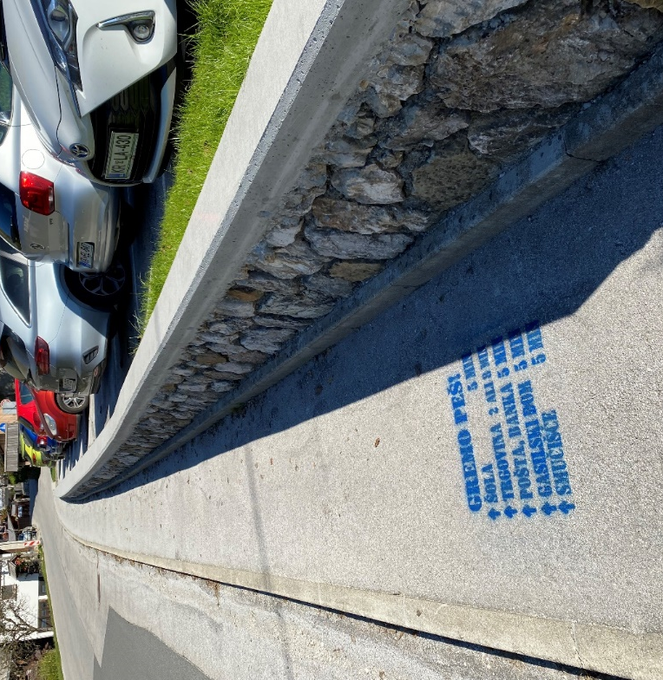
Vir: Občina Bohinj, 2021

VIŠINA SOFINANCIRANJA
Občina Bohinj je prejela 7.293,7€ sofinanciranja.

OBČINA BREŽICE

KRATKA PREDSTAVITEV ZAKLJUČENIH AKTIVNOSTI

Aktivnost A:
Skupaj z lokalnim promotorjem zdravega načina življenja in gibanja, Lojzetom Ogorevcem, smo izvedli vodena pohoda na Špiček in Šentvid. Na oba hriba ima g. Lojze začrtane svoje poti. Udeleženci pohoda so poleg vodenja pohoda, spoznali tudi številne energetske točke, ki se zaradi podzemne žile termalne vode nahajajo ob vznožju obeh hribov. Izstopa pohod na Šentvid, kjer se udeleženci odpravijo bosi. Pohod je vedno dobro obiskan, vsako leto pa pritegne tudi številne medije. Letošnja novost je pohod na Špiček, kjer se prav tako načrtuje, da bo v prihodnosti potekal kot bosonogi pohod. Posameznega pohoda se je udeležilo 29 udeležencev različnih starosti. Preko izvedene aktivnosti smo promovirali hojo kot obliko gibanja ter možnost rekreacije na lokalnih hribih, ki omogočajo lep razgled. Sredstva so bila porabljena za praktična darila za udeležence, in sicer za majice in brisačke ter za pokrivanje stroškov avtorskega honorarja vodiča.
Izvedli smo akcijo »V službo na trajnostni način« katere so se udeležili uslužbenci občinske uprave Občine Brežice, Zavoda za podjetništvo, turizem in mladino Brežice (ZPTM) in podjetja HESS. Promovirali smo prihod v službo na trajnostni način, brez uporabe lastnega prevoza. Udeležencem smo dali možnost izbire, da v službo prihajajo na trajnostni način (peš, kolo, javni prevoz, drugo), kjer so to pot lahko opravili deloma ali v celoti. Sredstva so bila porabljena za nakup praktičnih daril (USB kartica in piknik odeja) za udeležence ter za tisk dodatnih plakatov, s katerimi smo vabili k akciji podjetja in javne zavode v lokalnem okolju.
Skupaj z Fotoklubom Brežice smo izvedli Foto natečaj na temo trajnostne mobilnosti, ki se je odvijal skozi celo poletje 2021. Udeleženci so bili preko objav v časopisu, na spletni strani in neposredno preko e-pošte bili nagovorjeni, da posnamejo fotografije, ki prikazujejo trajnostne oblike gibanja. V Foto natečaju je sodelovalo 17 avtorjev, ki je skupaj prispevalo 46 amaterskih fotografij, ki so na različne načine povezane s trajnostno mobilnostjo. Strokovna komisija je pri vsakemu avtorju najboljšo fotografijo, ki so bile razstavljene na »Foto razstavi trajnostne mobilnosti«, ki smo jo postavili med 16. 9. in 1. 10. 2021 v avli Upravne enote Brežice. Skupno je bilo razstavljenih 36 fotografij, kjer so preostali del prispevali člani Foto kluba Brežice. Preko aktivnosti smo spodbujali občane, da so za namene fotografije koristili trajnostna mobilna sredstva. Sredstva so bila porabljena za oglaševanje dogodka v lokalnem časopisu, nakup praktičnih nagrad (USB kartica in piknik odeja), ki so jih prejeli avtorji fotografij, delo strokovne žirije pri foto natečaju, izposojo okvirjev in stojal, razvijanje fotografij ter postavitev foto razstave.

Foto natečaj na temo trajnostne mobilnosti
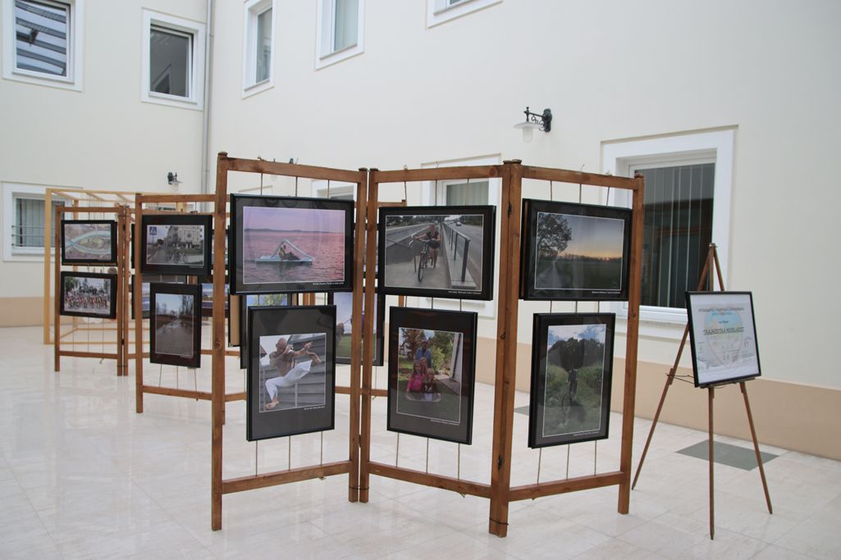
Vir: Občina Brežice, 2021
Sodelovali smo pri organizaciji tradicionalnega Kolesarjenja ob Savi (S kolesom od Radeč do Brežic), ki ga organiziramo 4 posavske Občine, in sicer Brežice, Krško, Sevnica in Radeče. Dogodek običajno poteka tako, da udeleženci pridejo z vlakom do izhodiščne točke in nato prekolesarijo od Radeč do Brežic. Letošnje izvedbe se je udeležilo skupno 83 udeležencev, od katerih je bilo 12 občanov Občine Brežice. 7 naših občanov je na dan prireditve prekolesarilo začrtano traso v obe smeri, 10 udeležencev pa drug dan v obdobju ETM (zaradi tega jih ni na seznamu udeležencev). Sredstva so bila porabljena za zaključno pogostitev udeležencev, ki je potekala na Gradu Brežice. Preko aktivnosti smo promovirali kolesarjenje in možnost potovanja izven glavnih cestnih povezav.
Za dijake SIC Brežice smo organizirali praktično predstavitev avtomatiziranega sistema koles – Bržkolo. Dijaki so spoznali postopek za vključitev v sistem. Predstavitve se je udeležilo 60 dijakov SIC Brežice. Po predstavitvi smo zaznali velik interes mladih po vključitvi v sistem. Preko aktivnosti smo promovirali uporabo javnih koles iz sistema Bržkolo. Dijaki so prejeli odsevne trakove, ki so bili nabavljeni iz sredstev javnega razpisa.
Skupaj z ZPTM smo organizirali »Lov na zaklad po znamenitostih Brežic«. Igra je v osnovi narejena tako, da udeležence preko aplikacije vodi po Brežicah, da odkrivajo znamenitosti. Zaradi dostopnosti znamenitosti je priporočljivo, da se udeleženci odpravijo na pot peš, s kolesom, skirojem, ipd. Aktivnost tako na zabaven način spodbuja gibanje. Udeleženci zaključijo svoje raziskovanje v Mestni hiši Brežice, kjer jih je čakala praktična nagrada (obrazna maska in brisačka), ki so bile nabavljene iz sredstev razpisa.
Javnost smo o aktivnostih informirali preko občinske spletne strani, družbenih omrežij in objavami v časopisu, za kar smo prav tako uporabili sredstva iz javnega razpisa.
Občina je tekom projekta prejela informacijo o izdelavi poučne knjige za otroke v vrtcih in prvi triadi OŠ, na temo varnosti v cestnem prometu. Avtorice Knjige Tri račke na potepu so dijakinje SIC Brežice, ki so pripravile besedilo in prikupne ilustracije. Knjigo smo prepoznali kot primerno za ozaveščanje otrok o pomenu varnosti v cestnem prometu, hkrati pa je knjiga zaradi ilustracij primerna za otroke, ki se učijo brati. Iz sredstev javnega razpisa smo financirali izdajo 250 kos omenjene knjige, katere bomo do zaključka leta 2021 razdelili šolam in vrtcem v naši občini.
Aktivnost B:
Skupaj z Centrom za krepitev zdravja ZD Brežice smo za starejše organizirali delavnico »Gibam se«. Delavnica je bila zasnovana tako, da so bili udeleženci testirani pred pričetkom in na koncu delavnice, vmes pa so bili vključeni v vodene vadbe dvakrat tedensko pod vodstvom fizioterapevtke. Cilj delavnice je bil spodbujati starejše k redni gibalni aktivnosti, kar bi privedlo k boljšemu počutju. Udeležencem so bili razdeljeni tudi ti. dnevniki gibanja, kamor so lahko vpisovali svojo vsakodnevno telesno aktivnost. Na delavnico se je prijavilo 40 udeležencev, na vodene vadbe pa jih je redno hodilo 18, ki so prejeli tudi praktična darila (obrazna maska in brisačka). Poleg vključenih v delavnico, smo dnevnike gibanja razdelili tudi 10 udeležencem, ki živijo na podeželju in strmijo k vsakodnevni redni telovadbi. Dnevnik jim je bil motivacija za udeležbo. Sredstva smo porabili za izdelavo dnevnikov gibanja in nakup praktičnih nagrad.
Delavnica »Gibaj se«
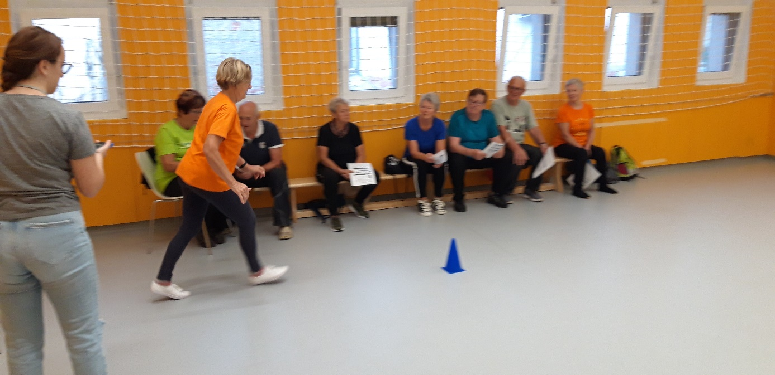
Vir: Občina Brežice, 2021
Aktivnost E:
Tradicionalno smo izvedli akcijo Pešbus, katere so se tudi letos udeležile 3 osnovne šole, in sicer Artiče, Cerklje ob Krki in dr. Jožeta Toporišiča Dobova. V Cerkljah ob Krki in Dobovi se je Pešbus izvajal dva tedna, v Artičah pa en teden. Na posamezni šoli smo organizirali po dve liniji s povprečno štirimi postajami. OŠ Artiče in OŠ Dobova sta Pešbus organizirali tako, da so se akcije udeležili praktično vsi učenci. Predhodno so se dogovorili z avtobusnimi prevozniki, da so otroke odložili nekaj postaj prej, kjer so jih čakali učitelji in od koder so skupaj nadaljevali peš. Prejeli smo številne pozitivne odzive otrok. Skupno se je aktivnosti udeležilo 471 otrok. Za udeležence, ki so imeli udeležbo več kot 70 % smo pripravili praktična darila (nahrbtniki za športno opremo). Sredstva iz razpisa smo porabili za nakup praktičnih nagrad za najboljše udeležence.
Pešbus v Brežicah
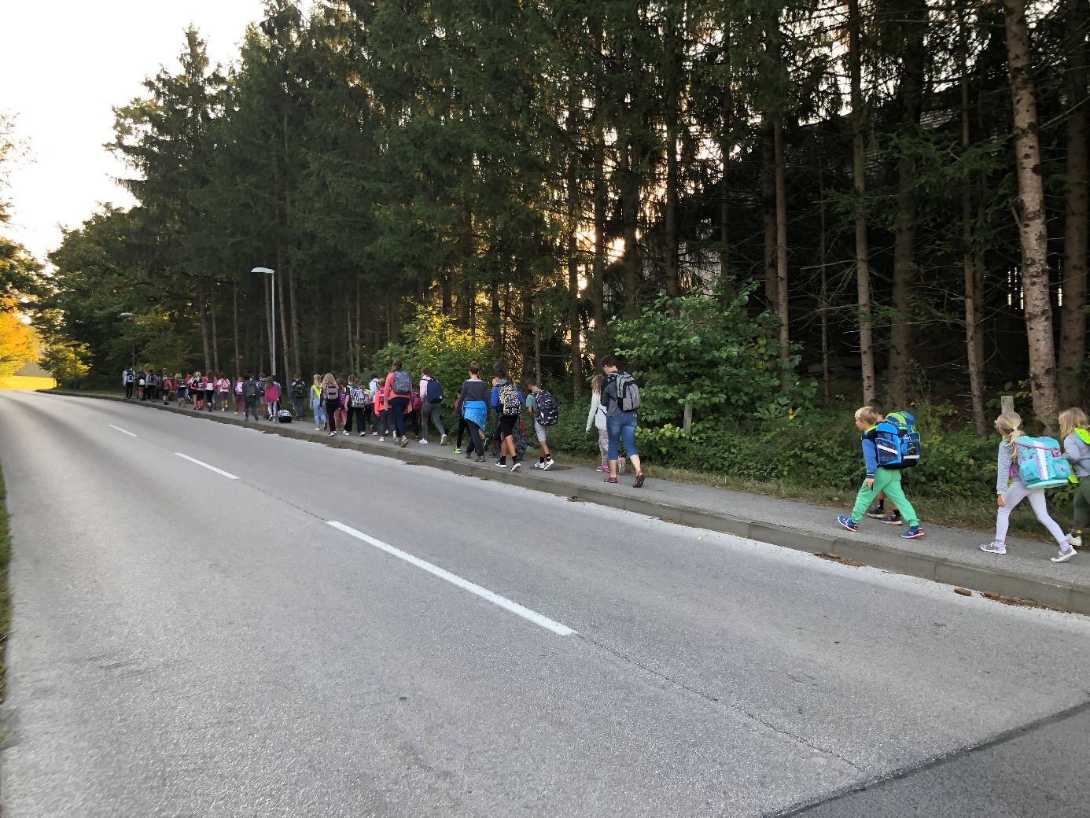
Vir: Občina Brežice, 2021
Aktivnost I:
Za vrtčevske otroke drugega starostnega obdobja vseh vrtcev v občini smo organizirali preventivne lutkovne predstave na temo varnega vključevanja v cestni promet in uporabo trajnostne mobilnosti. Otroci so pridobili znanje kako se morajo vesti v cestnem prometu. Zaradi omejitvenih ukrepov zoper širjenje bolezni Covid-19 sta dva vrtca odpovedala sodelovanje. Skupno smo organizirali 9 prestav, katerih se je udeležilo nekaj več kot 300 otrok. Pred izvedbo predstave so vrtci obvestili starše otrok ter sporočili, da je prireditev sofinancirana iz sredstev javnega razpisa.

Lutkovna predstava na temo trajnostne mobilnosti
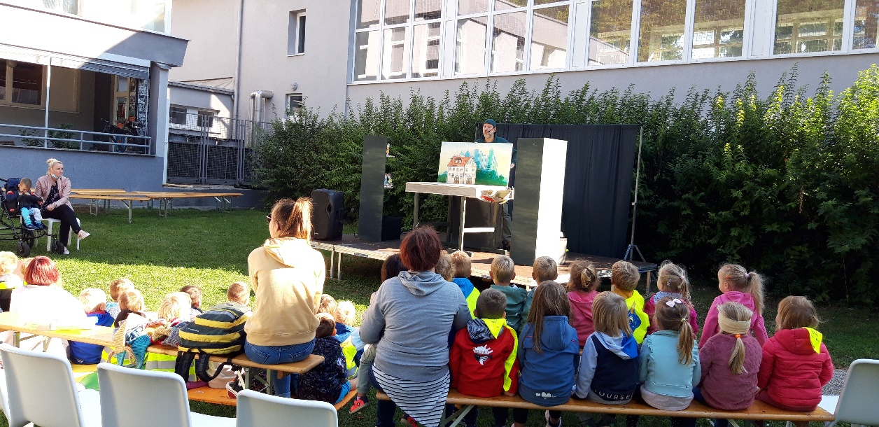
Vir: Občina Brežice, 2021
Aktivnost G:
Skozi mesto Brežice smo tudi letos zaprli ulico in na njej organizirali Dan brez avtomobila. Na obcestnih parkiriščih smo postavili stojnice, spretnostne poligone in kotičke za izvedbo delavnic. Skupaj z javnimi zavodi, podjetji ter društvi smo pripravili pester nabor aktivnosti, kjer so otroci osnovnih šol skozi gibanje, ustvarjanje in predstavitve spoznavali oblike trajnostne načine mobilnosti oz. na različne načine spoznavali pomen le te. Zaradi veljavnih ukrepov za preprečitev širjenja bolezni Covid-19 je organizacija zahtevala veliko usklajevanja in v naprej določen urnik izvajanja delavnic. Prav zaradi omenjenih ukrepov, je bila udeležba na dogodku manjša kot je bila v preteklosti. Pričakovali smo več kot 600 otrok iz petih osnovnih šol. Kljub vsemu se je dogodka udeležilo okoli 300 otrok. Otroci iz bližnje OŠ Brežice so na prizorišče prišli peš, starejši otroci iz perifernega območja so prišli s kolesi, za bolj oddaljene šole pa smo organizirali avtobusni prevoz. Vsem udeležencem smo razdelili odsevna telesa. Sredstva iz razpisa smo porabili za plačilo stroškov prevoza učencev na prizorišče, nakup odsevnih teles za udeležence, izposojo in postavitev stojnic, postavitev cestne zapore, zagotavljanje NMP in izposojo ozvočenja.

Parkirni dan
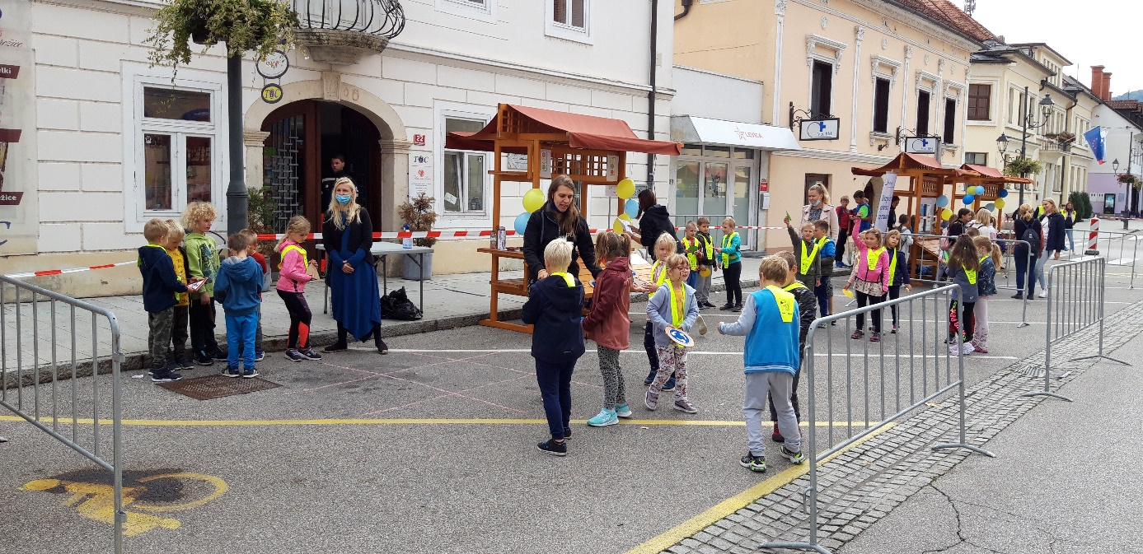
Vir: Občina Brežice, 2021
Nepredvidljive razmere okoli širjenja bolezni Covid-19 so nas prisilile, da smo nekatere stvari spremenili, glede prvotni načrt. Kot dodatno aktivnost smo sofinancirali izdajo knjige Tri račke na potepu, ki bo na voljo vsem otrokom v vrtcih in prvi triadi in bo tako prispevala k učenju branja kot tudi varni udeležbi v prometu. Knjige bomo dali vsem šolam in vrtcem, kar pomeni, da bo ta na voljo tudi za prihodnje generacije. Izdaja knjige predstavlja (izobraževalni) trajnostni ukrep, ki ga prvotno nismo načrtovali.
Namesto študentskih iger mobilnosti smo izvedli predstavitev avtomatiziranega sistema izposoje koles Bržkolo in tako navdušili nekaj dijakov, ki prihajajo iz drugih krajev v šolo z vlakom, da od železniške postaje do šole uporabijo javno kolo. Prav tako smo spremenili traso Kolesarskega maratona, vendar pa na dogodek nismo prejeli prijav zato dogodek ni bil izpeljan.
Načrtovali smo izgradnjo parkleta, vendar le tega nismo izpeljali saj nismo uspeli pridobiti ustreznih soglasij s strani Zavoda za varstvo kulturne dediščine. Glede na potrebo po zagotovitvi varnega prostora za otroke pred glasbeno šolo, bomo tovrstni projekt izvedli v naslednjem letu.

VIŠINA SOFINANCIRANJA
Občina Brežice je prejela 10.000,00€ sofinanciranja.

OBČINA CELJE

KRATKA PREDSTAVITEV ZAKLJUČENIH AKTIVNOSTI

Mestna občina Celje je v sodelovanju z zunanjimi izvajalci v celoti izvedla aktivnosti Evropskega tedna mobilnosti v letu 2021 v okviru projekta LIFE IP CARE 4 CLIMATE, kot so opisane v vlogi ter število teh aktivnosti tudi presegla:
KRATEK PREGLED IZVEDENIH AKTIVNOSTI PO SKLOPIH:
sklop E, Aktivno v šolo in vrtec
1. izvedba pešBus-a z udeležbo šol in vrtcev (višja udeležba kot v vlogi, dodaten video)
2. izvedba aktivnosti Beli zajček
3. izvedba aktivnosti Kokoška Rozi
sklop J, Peš kažipoti
4. izvedba 13 talnih označb (3 več glede na vlogo)
5. aktivnosti spodbujanja peš hoje
6. šole in vrtci izvedli hojo po poteh kažipotov
sklop C, izvedba promocijske kampanje o javnem prevozu
7. (dodatna aktivnost) novinarska konferenca o projektih MOC na področju TM, začetku kampanje »Celje se pelje« in načrtovanih aktivnostih v okviru ETM 2021 dne 8. 9. 2021
8. promocija brezplačnega prevoza s CeleBUS v času ETM 2021: 542 prepeljanih potnikov, ki nimajo mesečne ali letne vozovnice v času od vključno 16. do vključno 22. septembra 2021
9. multimedijska promocija brezplačnega prevoza s CeleBUS v času ETM 2021: oblikovanje in objava gradiv na družbenih omrežjih, spletnih straneh, na zaslonih CeleBUS
10. (dodatna aktivnost, ne uveljavljamo stroška) oblikovanje in namestitev plakatov za promocijo brezplačnega prevoza s CeleBUS v času ETM 2021 z vabilom k udeležbi na PARKirni dan dne 16. in 22. 9. v mestnem središču na stenah stavb, poslovnih prostorov, A-panojih v dogovoru s pravnimi osebami v mestnem jedru, na avtobusnih postajah CeleBUS in na drugih javnih stavbah
11. (dodatna aktivnost, ne uveljavljamo stroška) oblikovanje letakov za promocijo brezplačnega prevoza s CeleBUS v času ETM 2021 z vabilom k udeležbi na PARKirni dan dne 16. in 22. 9. v mestnem središču, ki smo jih namestili na vetrobranska stekla avtomobilov, parkiranih v mestnem jedru dan pred obema PARKirnima dnevoma
12. objava rubrike o TM in ETM 2021 v oktobrski številki Mestnega časopisa v nakladi 20800
komadov, ki so bili med drugim razposlani na naslove vseh gospodinjstev v MOC
13. (dodatna aktivnost) objava promocijskih člankov o uspehu MOC na ETM 2021 v časopisu Celjan in Novi tednik
14. (dodatni spremljevalni dogodek, ne uveljavljamo stroška) organizacija kuharske delavnice: Kuhanje brez odpadkov v organizaciji EUROPE DIRECT Savinjske in Celjskega mladinskega centra dne 16. 9. 2021
15. (načrtovani dodatni spremljevalni dogodek, ki je zaradi vremenskih razmer in posledično premalo prijav odpadel) promocija peš hoje in vodenje po Pelikanovi poti in Stari grad Celje dne 17. 9. 2021 – brezplačno vodenje na zelene točke Celja, zbirno mesto parkirišče Park&Ride pri železniški postaji, Ulica XIV. divizije v organizaciji Zavoda Celeia Celje.
16. (načrtovani dodatni spremljevalni dogodek, ki je zaradi vremenskih razmer in posledično premalo prijav odpadel) s kolesi do Šmartinskega jezera dne 19. 9. 2021 – brezplačno vodenje na zelene točke Celja, zbirno mesto parkirišče Park&Ride pri železniški postaji, Ulica XIV. divizije, v organizaciji Zavoda Celeia Celje.
17. (dodatni spremljevalni dogodek, ne uveljavljamo stroška) promocija kolesarjenja in organizacija dogodka »S KolesCEm na pot dne 18. 9. 2021 po treh izbranih trasah v organizaciji EUROPE DIRECT Savinjske in Celjskega mladinskega centra.
18. (dodatni spremljevalni dogodek, ne uveljavljamo stroška) promocija peš hoje in vodenje do Almine hiše dne 18. 9. 2021 – brezplačno vodenje na zelene točke Celja, zbirno mesto parkirišče Park&Ride pri železniški postaji, Ulica XIV. divizije, v organizaciji Zavoda Celeia Celje.
19. (dodatni spremljevalni dogodek, ne uveljavljamo stroška) organizacija delavnice izdelave naravne kozmetike dne 21. 9. 2021 v organizaciji EUROPE DIRECT Savinjske in Celjskega mladinskega centra..
20. (dodatni spremljevalni dogodki, ne uveljavljamo stroška) v MOC tradicionalno v septembru skupaj z ambasadorji Zavoda VOZIM izvajamo delavnice prometne varnosti in mobilnosti za vse dijake 3. letnikov srednjih šol, letos smo jim pridružili še devetošolce. Septembra in oktobra smo izvedli skupaj 30 delavnic za 1.485 dijakov in učencev.
21. (dodatna aktivnost, sofinancirana s CTN mehanizmom, vzporedna kampanja za promocijo kolesarjenja v času ETM21) na rondoje smo namestili table »Celje se pelje s kolesom v mesto/trgovino/gledališče/službo« itn. ter na javne in poslovne stavbe v mestnem središču namestili plakate.
sklop G, izvedba PARKirnih dni
22. organizacija PARKirnega dne 16. 9. 2021 na delno zaprti Prešernovi ulici v organizaciji Mestne občine Celje in Zavoda VOZIM s spremljevalnimi aktivnostmi. Dogodek je bil organiziran kot otvoritev letošnjega ETM, ko je Mestna občina Celje kot ena od sedmih slovenskih obči prejela priznanje za 20-letno sodelovanje v Evropskem tednu mobilnosti.
23. organizacija PARKirnega dne 22. 9. 2021 na delno zaprti Prešernovi ulici s spremljevalnimi aktivnostmi. Dogodek je bil organiziran kot zaključni dogodek letošnjega ETM, ko smo javnosti predstavili vse izvedene ukrepe v času ETM in je ob tej priložnosti Mestna občina javnosti predstavila tudi novo kolo za vožnjo v tandemu.
24. (višje število sodelujočih organizacij kot predvideno v vlogi) organizacija spremljevalnih aktivnosti PARKirnega dne 16. 9. 2021 in 22. 9. 2021 v sodelovanju z Muzejem novejše zgodovine Celje, Policijsko postajo Celje, NIJZ, Tehnoparkom Celje, Centrom za krepitev zdravja, Nomago, Zelenice, Mladinskim centrom Celje, Radio Celje in celjskimi vrtci ter šolami:
a. aktivnosti za otroke (bralni kotiček na prostem, poslikava parkirišč na zaprtem delu ulice, talne igre za otroke, prihod policijske konjenice, policista na kolesu in predstavitev prometne varnosti (PP Celje)),
b. aktivnosti za odrasle (brezplačne meritve krvnega tlaka, delavnica Ali sem fit?, 6-minutni test hoje, predstavitev novih smernic SZO in vaje na ravnotežnih blazinah in deski),
c. promocija javnega avtobusnega prevoza in predstavitev CeleBUS-a
d. (dodatno) razstava otroških risbic O TM na CeleBUS
e. promocija kolesarjenja in javnega sistema za izposojo koles KolesCE
f. promocija peš hoje in predstavitev peš kažipotov
25. (dodatno) posneli smo interaktivni video z utrinki s prvega PARKirnega dne.
26. (dodatno) voden ogled razstave Hermanov bonton z razstavo Prometna pot v Hermanov brlog v sodelovanju z Muzejem novejše zgodovine Celje je potekal v času ETM, organizirano so se ga udeležile šole in vrtcu v kombinaciji z obiskom PARKirnega dne 16. 9. in 22. 9., sicer je bil možen ogled razstave v času ETM.
27. (dodatna aktivnost, ki vsebinsko sodi tudi v sklop A, vendar je nismo predhodno predvideli) vključevanje poslovnih subjektov v mestnem jedru Celja in v trgovskem središču CityPark Celje v organizacijo PARKirnih dni. Po e-pošti smo na 208 naslovov 3-krat posredovali sporočilo z najavo, opomnikom in zahvalo za sodelovanje v aktivnostih letošnjega ETM ter jih pozvali k uporabi trajnostnih oblik mobilnosti. Prav tako smo večino podjetij s poslovnimi prostori v okolici Prešernove ulice tudi osebno obiskali in jih spodbudili, da v podporo ETM2021 namestijo plakate za promocijo brezplačnega CeleBUS in vabilom na PARKirne dni ter plakate za promocijo kolesarjenja.
C - Promocijska kampanja o javnem prevozu v skupni višini 2.452,48 EUR upravičenih stroškov. Prepeljanih 542 potnikov s CeleBUS-om, razdeljenih 20800 izvodov Mestnega časopisa z rubriko o TM v MOC.
ETM 21 smo začeli z novinarsko konferenco dne 8. 9. 2021 o projektih trajnostni mobilnosti v Mestni občini Celje, z najavo programa ETM 2021 in predstavitvijo vzporedne kampanje »Celje se pelje«, ki jo izvajamo v okviru projekta CTN PN4.4. Ureditev mreže kolesarskih povezav v MOC. V istem obdobju smo namestili promocijske materiale kampanje »Celje se pelje« na mestnih vpadnicah in mestnem središču.¸

Promocijska kampanja o javnem prevozu

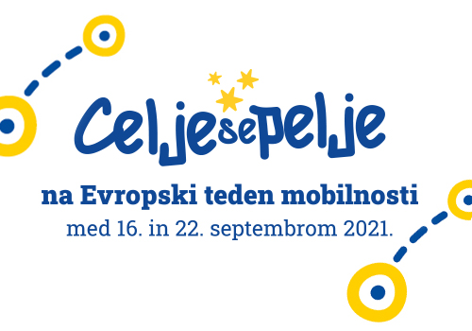
Vir: Občina Celje, 2021
Pred začetkom ETM21 smo izvedli promocijo javnega prevoza z letaki, ki smo jih namestili na vetrobranska stekla avtomobilov, parkiranih v mestnem središču, ter s plakati, ki smo jih namestili na avtobusna postajališča CeleBUS-a ter na stavbah po mestu (MOC, upravna enota, zdravstveni dom, tržnica, trgovine, gostilne itn.). K uporabi brezplačnega CeleBUS-a ali kolesa v času ETM so svoje stranke spodbujala tudi podjetja, ki imajo svoj poslovni prostor oz. poslovalnico ali na Prešernovi ulici ali Stanetovi ulici.
Poleg tega smo začeli s promocijo brezplačnega prevoza za vse potnike s CeleBUS-om v času ETM z objavo vsebin na spletnih straneh in družbenih medijih ter predvajanjem promocijskih vsebin o ETM na zaslonu CeleBUS-ov.
Po ETM21 nadaljujemo z objavo koristnih informacij v zvezi s TM v MOC na ekranu CeleBUS-a, na spletni strani MOC, družbenih omrežjih ter v Mestnem časopisu MOC (številka oktober 21, marec in junij 22). Slednji ukrep je trajni ukrep, vendar stroške prihodnjih dveh številk Mestnega časopisa obravnavamo kot neupravičen strošek, ker bo nastal po upravičenem obdobju.
Nadalje smo na obeh PARKirnih dnevih dne 16. in 22. 9. na ogled postavili CeleBUS kabrio, na katerega smo razobesili razstavo otroških risbic o TM, ki so jih pripravile sodelujoče šole v okviru »Aktivno v šolo«. Programa obeh PARKirnih dni sta bila namenjena promociji javnega prevoza, kolesarjenja in hoje.
Izvedli smo še vrsto dodatnih aktivnosti promocije javnega prevoza v celjskih osnovnih šolah, vrtcih in srednjih šolah. Mladinski center Celje je izvedel aktivnosti promocije kolesarjenja in zdravega načina življenja, Zavod Celeia je izvedel aktivnosti promocije peš hoje.
V sklopu aktivnosti smo preučevali možnosti vzpostavitve centra trajnostne mobilnosti.
E – Aktivno v vrtec ali šolo v skupni višini 1.320 EUR upravičenih stroškov za izdelavo odsevnih trakov in bidonov s potiskom. Vključenih 5 celjskih osnovnih šol, 3 vrtci, v izvedbo dodatnih delavnic o prometni varnosti in TM vključenih še 5 celjskih osnovnih in 9 srednjih šol. Skupaj 794 otrok in učiteljev/vzgojiteljev. Dodatnih delavnic se je udeležilo 1485 otrok.
Načrtovanje aktivnosti celjskih osnovnih šol in vrtcev v okviru ETM21 se je začelo že s pripravo vloge, ko smo preverjali interes za izvedbo PešBUS-a in Bicivlak-a ter sodelovanje na PARKirnih dnevih, intenzivneje pa pred začetkom novega šolskega leta, ko smo v sodelovanju z Zavodom Vozim organizirali skupen sestanek ravnateljev in ravnateljic.
Izvedli smo 2000 kom odsevnih trakov za zagotavljanje večje varnosti otrok v prometu ter 320 kom bidonov kot promocijski material in jih razdelili sodelujočim.
Aktivno se je na naše povabilo odzvalo 5 osnovnih šol in 3 vrtci:
- pri aktivnostih s kokoško Rozi je sodelovalo 448 učencev
- pri aktivnostih z Belim zajčkom vsaj 346 predšolskih otrok
- pešBUS so v času ETM izvedlo vsaj 5 osnovne šole z 131 učenci
- hojo so spodbujali vsi sodelujoči, peš kažipote so si ogledali učitelji, vzgojitelji in vsaj
150 otrok in učencev
- na PARKirnih dneh so 4 učenke brale zgodbe o trajnostni mobilnosti
- ena od osnovnih šol je pripravila video predstavitev o varnih poteh v šolo
- razstave Hermanov bonton o prometni varnosti in TM se je udeležilo po priloženih
izjavah šol in vrtcev vsaj 265 otrok in vzgojiteljev/učiteljev, ki so se udeležili tudi
PARKirnih dni. Individualni obiski niso prišteti številu skupne udeležbe.
- PARKirnih dni se je udeležilo po priloženih izjavah šol in vrtcev vsaj 375 otrok in vzgojiteljev/učiteljev
- DODATNO, tradicionalnih delavnic na temo prometne varnosti, ki smo jih letos obogatili z vsebino o navadah TM, se je udeležilo 8 celjskih osnovnih šol in 9 srednjih šol, 1485 učencev.
Prilagamo izjave o udeležbi oz. sodelovanju posamezne šole in vrtca v aktivnostih sklopa C, G, E in J. Šole in vrtci so v večini izrazili interes za nadaljevanje aktivnosti Aktivno v šolo do naslednjega ETM.
G – Parkirni dan v skupni višini 3.483,61 EUR upravičenih stroškov za zasnovo in organizacijo dveh parkirnih dni s spremljevalnimi aktivnostmi in dogodki. Udeležba: 495 udeležencev.
Letošnji ETM smo otvorili in zaključili z organizacijo PARKirnega dneva na delu Prešernove ulice v Celju, ki smo jo zaprli za promet od 9. do 14. ure. V času ETM 2021 smo pripravili bogat program različnih aktivnosti, ki so bile zanimive za vse generacije. ETM 2021 smo promovirali s pomočjo 135 plakatov, razdelili smo 2000 letakov.
Dne 16. 9. 2021 smo otvorili in predstavili vse predvidene aktivnosti ETM21: PARKirni dan, pešBUS, peš kažipote, brezplačni CeleBUS z multimedijsko kampanjo, medtem ko smo s kampanjo »Celje se pelje s kolesom na ETM« začeli že teden dni prej v sklopu CTN projekta.
V organizacijo dogodka so se poleg Zavoda Vozim vključili Muzej novejše zgodovine Celje, Celjski mladinski center, Zavod Celeia Celje, Policijska postaja Celje, Center za krepitev zdravja, NIJZ, Radio Celje ter celjski vrtci in šole. Celjski vrtci in osnovne šole so soustvarjali vsebino programa.
Upoštevajoč ukrepe za zajezitev epidemije smo urnik prihodov in odhodov skupin otrok na Parkirni dan vnaprej načrtovali. Tako so se dogodka dne 16. 9. udeležili predstavniki po enega oddelka otrok vrtca Anice Černejeve, vrtca Zarja, OŠ Fran Roš in 3. OŠ Celje, dogodka dne 22. 9. pa predstavniki po enega oddelka otrok vrtca Tončke Čečeve, OŠ Hudinja, OŠ Lava, in OŠ Glazija.
- Udeležba po priloženih izjavah o sodelovanju s strani vrtcev in šol na obeh PARKirnih dneh: 378 otrok in vzgojiteljev/učiteljev, na razstavi Hermanov brlog 265 otrok in vzgojiteljev/učiteljev.
- Udeležba sodelujočih pri organizaciji dogodka obeh PARKirnih dni po priloženih listah: 20 dne 16. 9. in 35 dne 22.9. (predstavnik MZI, radia, študenta niso vključeni v to število)
- Udeležba delavnic Centra za krepitev zdravja po podpisni listi: 62 udeležencev
Po podatkih MNZC se je razstave Hermanovega brloga udeležilo več kot 600 udeležencev (niso vključeni k skupni zgornji seštevek).
Udeležba delavnic MCC (niso vključeni v skupni zgornji seštevek): 81 udeležencev
Udeležba delavnic Zavoda Celeia (niso vključeni v skupni zgornji seštevek): 4 udeleženci
J – Peš kažipoti v skupni višini 2.742,95 EUR upravičenih stroškov za izvedbo 13 talnih označb na ključnih mestih.

Peškažipot
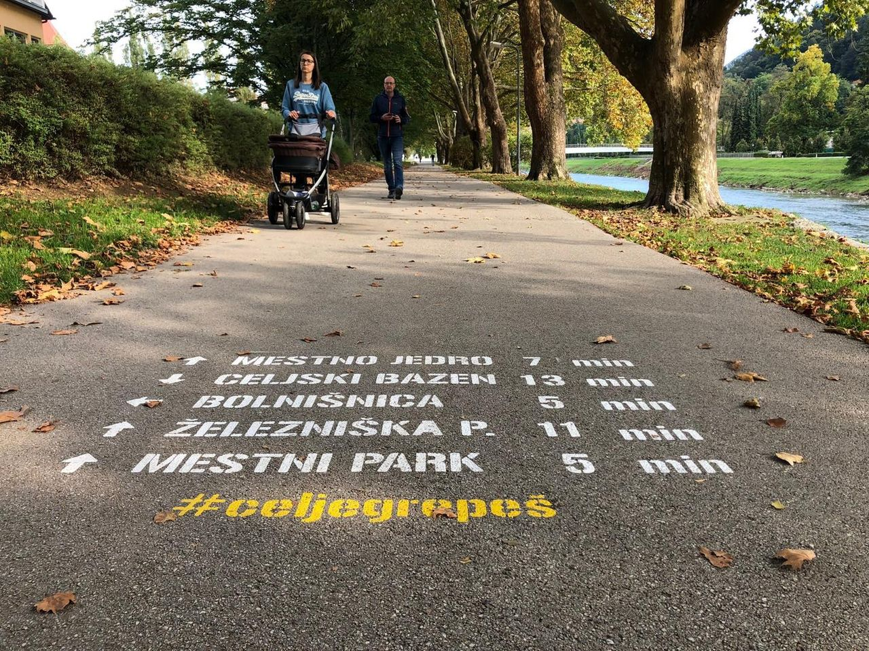
Vir: Občina Celje, 2021
MOC je v sodelovanju z Zavodom Vozim izvedla 13 talnih označb s časovnimi smerokazi za promocijo hoje. Izbrali smo lokacije, ki so 10-15 minut oddaljene od mestnega središča oz. drugih strateških lokacij v mestu in se nahajajo blizu večjih križišč, parkirišč, kjer je gostota pešcev večja.
V sodelovanju z organizacijami, ki so sodelovale na PARKinih dneh, smo v času ETM posebej spodbujali hojo. Vrtci in šole so si peš kažipote že ogledale (po priloženih izjavah) v številu 150 otrok in vzgojiteljev/učiteljev. Prav tako starejši občani. Uporabo peš kažipotov bomo na različne načine spodbujali tudi do naslednjega ETM.
Dodatna opomba glede izdaje računov (ni za javno objavo): Za zasnovo in izvedbo šablon ter strokovno pomoč pri določitvi mest izvedbe talnih označb s časovnimi smerokazi za promocijo hoje smo izvedli javni postopek izbire zunanjega izvajalca. Medtem ko je zaris talnih označb izvedlo javno podjetje po obstoječi pogodbi o načinu izvajanja javne gospodarske službe vzdrževanja javnih občinskih cest. Za tisk Mestnega časopisa ima MOC sklenjen okvirni sporazum na osnovi izvedenega javnega postopka in ponudbe najugodnejšega izvajalca. Za potrebe lažjega poročanja je izvajalec izdal dva ločena računa, za rubriko o ETM (uveljavljamo) in za ostalo.

VIŠINA SOFINANCIRANJA
Občina Celje je prejela 9.999,04€ sofinanciranja.

OBČINA CERKNICA

KRATKA PREDSTAVITEV ZAKLJUČENIH AKTIVNOSTI

a) Povzetek aktivnosti A – vključevanje lokalnega gospodarstva
V okviru aktivnosti A se je 17. septembra slavnostno odprla kolesarska steza Cerknica Dolenje Jezero (1,5 km kolesarske poti in pešpoti). Odprli so jo slavnostno: župan Marko Rupar v družbi državnega sekretarja na Ministrstvu za infrastrukturo Aleša Miheliča ter direktorja Notranjskega regijskega parka (NRP) Matevža Podjeda. Kolesarska steza povezuje Cerknico ter Dolenje Jezero. Pripravo samega dogodka je organizirala občina, program je vodila Maruša Mele Pavlin, pripravljen je bil tudi pester kulturni program, nastopili so Vilina Rajk, Godba Cerknica, Mažoretni, twirling in plesni klub Mace Cerknica in KD Fran Gerbič. Župan občine se je nato z državnim sekretarjem ter direktorjem NRP zapeljal po novi kolesarski poti. Na poti proti Cerkniškemu jezeru so župana, državnega sekretarja in direktorja NRP pospremili predstavniki društev: Telesno-kulturnega društva Sovica, Športno-rekreativnega društva Žogica, Nogometnega kluba Cerknica, Ping pong kluba Rakek, domačega balinarskega in smučarskega kluba, pa tudi članov Notranjskega študentskega kluba ter Združenja šoferjev in avtomehanikov Cerknica.
V okviru te aktivnosti je občina kupila dve stojali za kolesa ter popravljalnico koles (trajnostna sredstva). Na sejemskem delu (mini sejem trajnostne mobilnosti) prireditve so se predstavili Policijska postaja Cerknica, Bike center Cerknica, Izišport, Medobčinski inšpektorat in redarstvo občin Postojna, Cerknica, Pivka, Loška dolina in Bloke in Notranjski regijski park. Policijska postaja je občanom predstavljala varnost v prometu, Bike center Cerknica ter Izišport sta predstavljala kolesa in kolesarsko opremo, možnost majhnega popravila kolesa ter možnost izposoje koles, NRP pa je promoviral večjo turistično prepoznavnost občine z vidika aktivnega oddiha ter trajnostno mobilnost v občini.
Dogodek je privabil prbl. 200 udeležencev, aktivnost se je promovirala v okviru ETM že pred izvajanjem tedna mobilnosti (plakati, promocija na spletni strani občine in FB strani) občina pa je udeležence ter prisotne goste (drž. sekretarja, predsednika NRP itd.) seznanila ter povabila na dogodek že prej z osebnimi vabili, po dogodku se je objavil dogodek na spletni strani občine ter FB strani občine. Sprememba med izvedbo aktivnosti ter planirano izvedbo je bila, da se je po otvoritvi steze nameravala izvesti zabava za študente - Zmigaj se na žur, vendar se je zaradi zaostrenih razmer zaradi COVID-19 dogodek odpovedal.
Prav tako se je občina odločila, da namesto dveh majhnih popravljalnic stojal za kolesa naroči eno profesionalno Mantis popravljalnico za kolesa z vključenim orodjem. Zaradi slabih vremenskih razmer se je organiziral še najem šotorov na začetku in koncu trase za sprejem gostov, kar je zvišalo strošek v aktivnosti A. Priložili smo dva računa, ker smo najprej mislili, da bomo program speljali samo na enem prizorišču, potem pa smo se naknadno odločili, da bo program za goste tudi na Dolenjem Jezeru.

b) Povzetek aktivnosti B – Delavnica za starejše »Ostanimo mobilni.
V okviru aktivnosti B sta se izvedli dve aktivnosti, in sicer: Lov za zakladom po občini Cerknica (18. 9. - 19. 9.): V soboto in nedeljo so se lahko občanke in občani različnih generacij odpravili po ulicah Cerknice ter iskali »skriti zaklad«. V okviru ETM sta pustolovščino pripravili Tjaša Dernikovič in Janja Mihelčič, na devetih prepoznavnih cerkniških točkah (pot je bila dolga 2,5 km) so se pripravile zanimive naloge, ki so udeležence vodile po Cerknici in jih na koncu pripeljale do zaklada (promo. darilo – predano 22. septembra na Ulici Videm ter skrinja z bonboni). Udeleženci so na vsaki prepoznavni točki prejeli štampiljko in navodila do naslednje točke (prepoznavne znamenitosti v Cerknici). Na zadnji točki so jim bila predana navodila za prevzem nagrade (»zaklada«).
Glavni namen te aktivnosti so bili druženje, izboljšanje počutja, medgeneracijsko povezovanje, spoznavanje značilnosti Cerknice ter spodbujanje trajnostne mobilnosti (hoja, kolesarjenje itd.). Aktivnost se je začela pripravljati pred ETM, in sicer se je morala definirati sprehajalna pot, prepoznavne točke, kupiti se je moralo plakate, kartončke, štampiljke ter navodila za udeležence. Ves material se je nato pripravil/ postavil pred ETM (15. septembra), odstranil pa 22. septembra. Nagrado smo podelili 19 osebam. Natančna številka udeležencev pa ni znana, saj je potekala individualno. Podelitev priznanj prostovoljcem (20. 9.): Občina Cerknica je v ponedeljek, 20. Septembra, na ploščadi pred Kulturnim domom Cerknica podelila priznanja za požrtvovalno delo v času epidemije covid- 19 prostovoljcem Rdečega križa in Zavoda Sopotniki. Priznanja sta podelila župan Marko Rupar in predsednica območnega združenja Rdečega križa Cerknica-Loška dolina-Bloke Meta Zalar. Priznanja so dobili prostovoljci v humanitarnih organizacijah, ki so bili angažirani v času info@care4climate.si www.care4climate.si LIFE IP CARE4CLIMATE (LIFE17 IPC/SI/000007) je integralni projekt, sofinanciran s sredstvi evropskega programa LIFE, sredstev Sklada za podnebne spremembe in sredstvi partnerjev projekta. epidemije COVID-19. Med njimi so bili še prostovoljci Zavoda Sopotniki (neprofitna, nevladna organizacija, ki preprečuje osamljenost starejših prebivalcev predvsem iz manjših, odročnejših krajev, ki zaradi oddaljenosti, odsotnosti avta ali slabih prometnih povezav, skoraj ne zapuščajo doma, poleg prevozov starostnikom pa še zagotavljajo spremstvo prostovoljca, ki jih po potrebi pospremi k zdravniku, po nakupih ali drugih opravkih, jih počaka in odpelje nazaj domov).
Priznanja je prejelo 58 prostovoljcev. Sprememba med izvedenima aktivnostma ter planirano izvedbo je bila, da se je pri lovu na zaklad postavilo 9 cerkniških točk namesto 5, promocijo trajnostne mobilnosti z Zavodom Sopotniki pa je občina nadgradila z dogodkom, kjer je prostovoljce nadgradila s priznanji. Obe aktivnosti sta bili po mnenju udeležencev izvedeni zelo uspešno.
c) Povzetek aktivnosti E – Aktivno v vrtec ali šolo
V okviru aktivnosti E se je za ves čas ETM v vseh osnovnih šolah v občini Cerknica izvajala igra Prometna kača. Aktivnost se je začela izvajati pred ETM, saj je bila potrebna vzpostavitev komunikacije z osnovnimi šolami glede aktivnosti, navodil ter izvedbe aktivnosti. Kontakt je bil vzpostavljen z matičnima šolama (OŠ Notranjski odred Cerknica in OŠ Jožeta Krajca Rakek), ki, so nato navodila ter informacije prenesle še na podružnične šole (PŠ Rudolfa Maistra Unec, PŠ Maksima Gasparija Begunje pri Cerknici, PŠ 11. Maj Grahovo). Pravila igre so se poslala šolam, da so nato učitelji igro predstavili otrokom. Igra prometna kača cilja na osnovnošolce in spodbuja učence, starše in učitelje k večji vključitvi v trajnostno mobilnost (hoja, kolesarjenje, uporaba javnega transporta) na relaciji od njihovih domov do šole. Pet šolskih dni so učenci (prbl. 445 oseb) osnovnih šol dajali velike pike – nalepke enakih velikosti na plakat prometne kače (3 x 1 m) vsakič, ko so v šolo prišli z enim od trajnostnih sredstev (modra nalepka – peš; zelena nalepka – s kolesom; rdeča nalepka – skiro, rolka; rumena nalepka – javni prevoz). Vodstva šol so se odločila, kateri razredi bodo sodelovali, saj so nekateri razredi imeli odrejene karantene zaradi covid-19. Učitelji so spremljali napredek pri lepljenju na plakat, lahko pa so tudi nagradili razred, ki je na določen dan zbral največ nalepk. Prek igre, za katero so mlajše generacije bolj dovzetne in angažirane, se je v okviru ETM spodbujalo trajnostno mobilnost, starše in učitelje pa se je ozaveščalo o pomembnosti trajnostne mobilnosti. Pri igri so sodelovali določeni razredi osnovnih šol v občini Cerknica. Po zaključenem ETM se je opravila analiza igre prometna kača.
Prometna kača
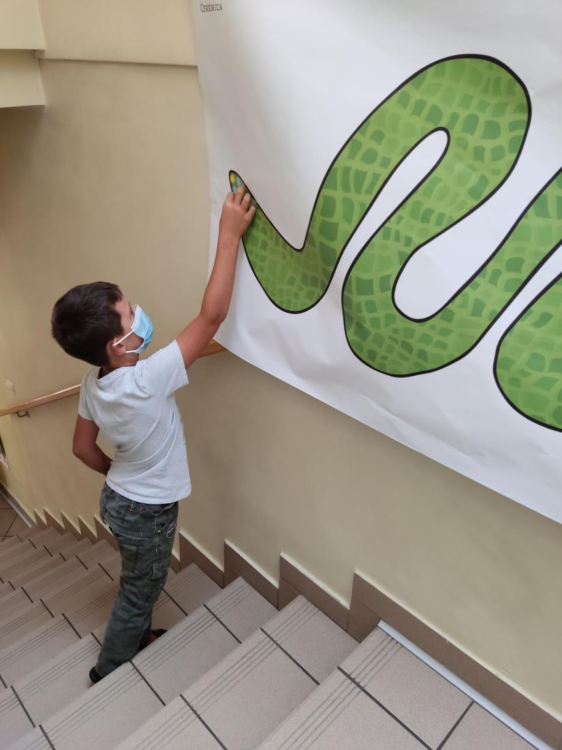
Vir: Občina Cerknica, 2021

d) Povzetek aktivnosti F – Šolska ulica
V okviru aktivnosti F se je občina odločila zaključiti ETM z zaprtjem ulice Videm za motorizirana vozila za določen čas. 22. september je v ETM znan kot dan brez avtomobila, zato se je občina odločila zapreti ulico Videm od 7. do 14. ure za motorna vozila (občane se je pravočasno pred začetkom ETM in v času ETM obveščalo o zaprtju ulice), ulica pa je bila na voljo pešcem/sprehajalcem, kolesarjem in šolarjem (postavljena je bila tudi ustrezna signalizacija). Poleg tega je potekala promocija hoje, kolesarjenja za aktivno in zdravo življenje, za manj toplogrednih izpustov in za manj hrupa. Na ulici je prav tako potekala razstava trajnostne mobilnosti, in sicer so 1., 2. in 3. razredi OŠ Jožeta Krajca Rakek ter otroci 3. ter 4. razreda OŠ Notranjski odred Cerknica in otroci PŠ 11. Maj Grahovo v času ETM v šoli pri likovnem pouku naslikali oz. ustvarili izdelke na temo trajnostne mobilnosti (otroci so ustvarili izdelek oz. risbo na temo, ki jih najbolj spominja na trajnostno mobilnost: javni prevoz, kolesarjenje, sprehajanje itd.). Ti izdelki so se nato postavili na razstavi trajnostne mobilnosti, da so si jih mimoidoči ter ostali osnovnošolci lahko ogledali. Otrokom so bile na voljo stojnice, kjer so lahko risali in ustvarjali, prav tako so risali s kredo po ulici. Potek je koordiniral animator stojnic. Na ta način se je otrokom ter sprehajalcem pokazalo, da si občina prizadeva za več trajnostne mobilnosti.
Otroci so v času športne vzgoje prišli preizkusiti zaprto ulico kot progo, se nato ustavili pri stojnicah, kjer je animator opisoval pomen trajnostne mobilnosti, delil promocijski material in odgovarjal na vprašanja otrok. Otroci oz. udeleženci (zmagovalci) lova na zaklade po ulicah Cerknice so prav tako lahko prevzeli promocijske nagrade. Ulico je v času zaprtja prišlo »obiskati« pet razredov v okviru športne vzgoje ter deset razredov v okviru razstave trajnostne mobilnosti in ustvarjanja. Po 14. uri se je stojnice ter ves material odstranilo, prav tako se je umaknila prometna signalizacija, ulica pa se je odprla za promet.
Šolska ulica
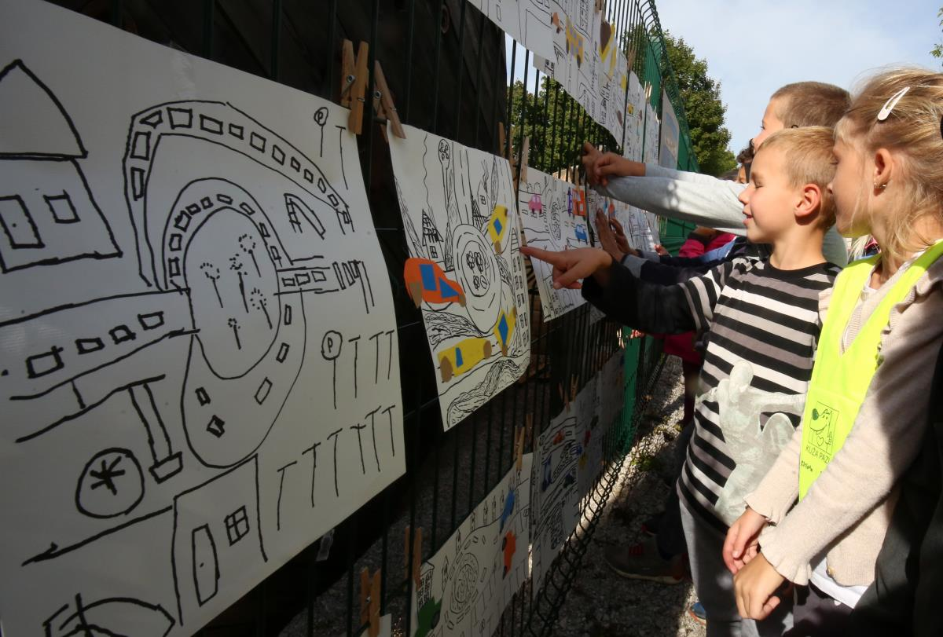
Vir: Občina Cerknica, 2021

e) Povzetek aktivnosti I – Otroci in javni prostor
V aktivnost I so bili zajeti učenci osnovnih šol in učitelji. V vsaki osnovni šoli se je nalepil plakat velikosti 60 x 90 cm, ki je prikazoval kraj, kjer se je nahajala šola (kraji: Cerknica, Rakek, Unec, Begunje pri Cerknici, Grahovo), učenci pa so z majhnimi nalepkami (žebljičke smo zaradiinfo@care4climate.si www.care4climate.si LIFE IP CARE4CLIMATE (LIFE17 IPC/SI/000007) je integralni projekt, sofinanciran s sredstvi evropskega programa LIFE, sredstev Sklada za podnebne spremembe in sredstvi partnerjev projekta. varnosti raje zamenjali z nalepkami velikosti 8 mm) označevali mesta pešpoti in prehodov za pešce, ki se jim zdijo najbolj nevarni za hojo, kolesarjenje ali prečkanje ceste. Šolam so se zato predčasno poslala navodila, zemljevide se je dostavilo ter postavilo v avle dan pred začetkom ETM (15. 9.). Otroci so tako v času ETM (od 16. 9. do 22. 9.) lepili nalepke na plakat, po koncu ETM pa so se plakati odstranili ter analizirali. Občina je s tem pridobila neposreden odziv najmlajših ter učiteljev, kje v občini se nahajajo nevarna mesta za šolarje. Na podlagi teh informacij bo lahko občina tudi ustrezno ukrepala (npr. postavitev vidnejše prometne signalizacije, postavitev ležečih policajev, možnost preusmeritve določenega prometa na druge odseke ipd.). S pomočjo aktivnosti I je občina pridobila mnenje občanov, kje so spremembe v prometu smotrne, da se tako zagotovi večja varnost, poveča trajnostna mobilnost, Sprememba med planirano in izvedeno aktivnostjo je bila ta, da zaradi situacije s COVID-19 starši niso imeli vstopa v prostore osnovnih šol, zato so učitelji pomagali lepiti nalepke na zemljevide namesto staršev. Prav tako je zaradi karanten manj učencev imelo možnost izpolnjevati oz. lepiti plakat.

VIŠINA SOFINANCIRANJA
Občina Cerknica je prejela 9.970,00€ sofinanciranja.

OBČINA CERKNO

KRATKA PREDSTAVITEV ZAKLJUČENIH AKTIVNOSTI

Glavne dogodke Evropskega tedna mobilnosti se je izvedlo v tednu od 16. 9. do 22. 9. 2021. Parkirni dan in popravljalnica in izmenjevalnica koles je bila izvedena v soboto, 18. 9. 2021. Na zaprti Močnikovi ulici in zaprtem delu glavnega trga so bile postavljane različne ulične družabne igre za otroke, njihove starše in stare starše (človek ne jezi se, šah, domine, frizbi, hodulje, jenga …). Vključeno je bilo tudi lokalno Rokodelsko društvo Driklc, ki je izdelalo družabno ulično igro križec-krožec. Mladi kolesarji pa so lahko svoje spretnosti preizkušali tudi na kolesarskem spretnostnem poligonu. Na dogodku so bili prisotni tudi policisti policijske postaje Idrija, ki so na delavnici »Varna udeležba kolesarja v prometu« podali otrokom pomembne napotke za pravilno uporabo kolesarske opreme in varno vožnjo kolesarjev v prometu. Po končanem predavanju pa so člani ŠD Pedal Cerkno otroke odpeljali na krajšo kolesarsko turo. Prav tako so člani društva ŠD Pedal izvajali popravljalnico koles in sicer so kolesa pregledali in izvedli manjša popravila ter izmenjevalnico koles. Na dogodku so imeli člani sveta za preventivo in vzgojo v cestnem prometu tudi stojnico, na kateri so vsem obiskovalcem in otrokom delili odsevne trakove ter kresničke in jih ozaveščali o varnosti pešcev ter kolesarjev v prometu. Na dogodku je bilo postavljeno tudi stojalo za kolesa (trajno sredstvo) na katerega so lahko otroci odložili kolesa.

Varna udeležba kolesarja v prometu
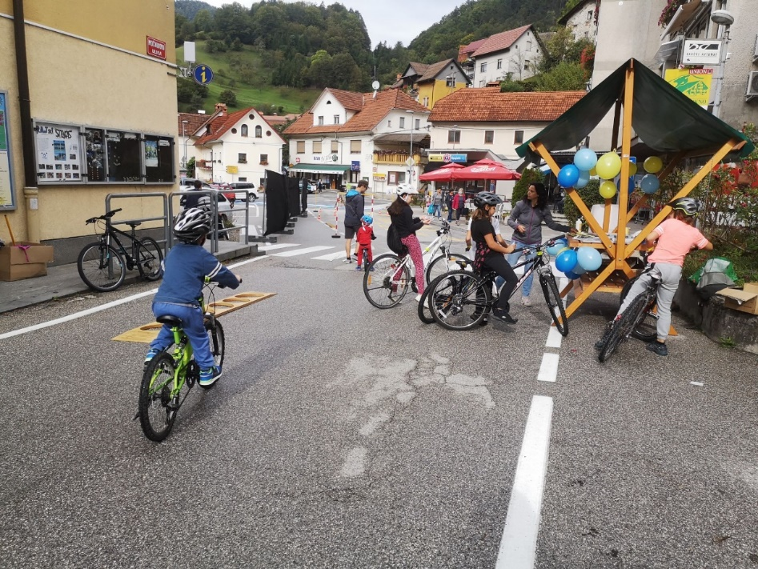
Viri: Občina Cerkno, 2021
Zaradi nezmožnosti zagotavljanja higienskih priporočil za širjenje virusa SARS-CoV-2 ter slabe vremenske napovedi nismo postavili napihljivih igral, prav tako je bilo zaradi omenjenih razlogov dogajanje omejeno samo na soboto, 18. 9. 2021.
V nedeljo, 19. 9. 2021 je bil v sodelovanju z LTO Laufar in Planinskim društvom Cerkno predviden pohod po Bevkovih poteh, ki pa je bil zaradi slabega vremena odpovedan.
Vzporedne aktivnosti, ki so potekale so bile tudi PEŠ BUS za otroke od 2. razreda dalje, ki se je izvajal v tednu od 20. 9. do 24.9. 2021. Prav tako bo peš bus potekal celo šolsko leto, vsak tretji teden v mesecu. Starejši otroci iz vrtca Peter Klepec Cerkno in učenci OŠ pa so si v tednu mobilnosti ogledali gledališko predstavo Vilko zasije v prometu v izvedbi zavoda Varna pot.
V aktivnosti Teden brez avtomobila-s čistejšim prevozom na delovno mesto so bila vključena tudi tri lokalna podjetja in sicer: E.G.O., ETA d.o.o. Cerkno, podjetje LOS d.o.o. in LOS Automation d.o.o Cerkno. Namen akcije je bil spodbujati kolesarjenje in pešačenje v službo. V akciji so sodelovali od 20. 9. do 24. 9. 2021.
Kupljene in izdelane družabne igre so bile uporabljene tudi na dogodkih v oktobru in novembru (Kafečkajne in Potujoča igralnica, ki je potovala po različnih krajevnih skupnostih v kraju).
Kot trajno sredstvo sta bili kupljeni dve stojali za kolesa, saj jih je trenutno v samem mestu Cerkno zelo malo. S tem želimo prebivalce Cerkna spodbuditi k vožnji s kolesom.

VIŠINA SOFINANCIRANJA
Občina Cerkno je prejela 1.297,79€ sofinanciranja.

OBČINA ČRENŠOVCI

KRATKA PREDSTAVITEV ZAKLJUČENIH AKTIVNOSTI

Od 16. septembra do 5. oktobra 2021 smo v občini Črenšovci v sodelovanju z RS Ministrstvo za okolje in prostor, RS Ministrstvo za infrastrukturo, LIFE IP CARE4CLIMATE (LIFE17 IP/SI/000007) organizirali aktivnosti Evropskega tedna mobilnosti.
• V četrtek, 16. septembra 2021 je od 9:30 do 10:30 v vrtcu Bistrica potekala gibalna delavnica »IDEMO PEŠKI« Namen aktivnosti je bil seznanitev vrtečevih otrok s prometom ter obuditi spomine kako so »inda oz. nekoč» otroci hodili v šolo in vrtec. Pot je potekala po urejenih kolovoznih poteh med njivami in travniki ter po pločniku ob glavni cesti skozi vas Srednja Bistrica. Policaj je skupini otrok pomagal pri prečkanju ceste čez zebro in pomagal pri spoznavanju prometnih znakov in pravil. Skupini otrok z vzgojiteljicami se je pridružila županja Občine Črenšovci Vera Markoja, svetniki občinske uprave in Svet za preventivo in vzgojo v cestnem prometu.
• V petek, 17. septembra 2021 od 9:30 do 12:00 je bila na šolskem dvorišču pred osnovno šolo Franceta Prešerna v Črenšovcih organizirana v sklopu AMZS Centra varne vožnje Vransko skupaj z animatorji aktivnost za šolske in vrtčeve otroke iz Črenšovec. Vrtčevi otroci so se preizkusili v vožnji z električnimi avtomobilčki na postavljenem poligonu in se si ob navodilh animatorjev ogledali poligon varne vožnje. Šolski otroci pa so se preizkusili na prevračevalniku-stimolatorju, kjer so doživljali sunke avtomobila ob nesrečah. Pijana očala pa so bila trend med otroci, ki so želeli preizkusiti kako delujejo v realnem svetu človek pod vplivom raznih substanc. Aktivnosti so se udeležile učiteljice in vzgojiteljice z otroci, ravnatelj, županja, svetniki ter Svet za preventivo in vzgojo v cestnem prometu. Zaradi slabega vremena smo morali aktivnost preselili v telovadnico. Kreativna delavnica »Gasilci na obisku«, za vrtečeve otroke Bistrica, ki bi mogla potekati tudi v petek je bila zaradi dežja prestavljena na 23.september 2021.
• V nedeljo 19. septembra 2021 ob 14.uri smo se srečali s kolesarji sosednje občine Razkrižje in občine Ljutomer in jih na Tinekovem brodu pri reki Muri pričakali z navdušenjem. Namen kolesarjenja je bil obuditi zdrave sosedske odnose, ki naj bi v bodoče postale pomembne kolesarske povezave med sosednjimi občinami ter prikazati povezavo z brodom po reki Muri, kot so to prevozno sredstvo nekoč uporabljali naši predniki. Dogodka so se udeležili župan občine Razkrižje Stanko Ivanušič, podžupan Občine Ljutomer Janko Špindler, predsednik športne zveze Ljutomer Mirko Rauter, občinska uprava Občine Razkrižje, osebje zdravstvene postaje Razkrižje, županja Občine Črenšovci Vera Markoja z občinsko upravo in svetniki.
• V ponedeljek, 20. septembra 2021 od 16: do 18:00 je potekala gibalna delavnica za starejše »Z malimi koraki k boljšemu počutju« v sklopu ŠOLE ZDRAVJA pri Medgeneracijskem centru v Črenšovcih na prostem. Delavnice so se udeležili starejši iz vasi Dolnje in Gornje Bistrice, Odrancev, Melincev in Črenšovec v sodelovanju s strokovnimi sodelavci iz Društva Šole zdravja, Andraža Purgerja, prof. športne vzgoje in Nede Galijaš predstavnice za stike Šole zdravja ter županja Vera Markoja, ki je zbrane pozdravila in nagovorila, da je skrb za zdravje in dobro počutje izredno pomembno in da si želimo, da bi Šola zdravja zaživela v vsaki vasi občine Črenšovci.
Profesor Purger je pokazal vaje iz »1000 gibov« in seznanil prisotne s pravilnim dihanjem, ki je del projekta »Dihajmo z naravo«. Delavnica je bila zelo uspešna z željo, da se še kdaj srečamo v isti sestavi.
• V torek, 21. septembra 2021 smo v sodelovanju z avtošolo MAXIMA in inštruktorjem Alojzem Ozbetičem pripravili za starejše enourno delavnico, od 8:30 do 9:30 na temo » Obnovitev cestno-prometnih predpisov«. Starejši so sami izrazili željo po obnovitvi, ker imajo največ problemov pri krožnih križiščih. Delavnice se je udeležila tudi županja Vera Markoja.
-Od 8:30-11:00 je na šolskem dvorišču osnovne šole Prežihovega Voranca Bistrica v sodelovanju OTOK ŠPORTA potekala aktivnost za šolske in vrtčeve otroke. Dogodek je bil razdeljen po sklopih za vrtčeve otroke, za razredno in predmetno stopnjo.
Animatorji so pripravili ustvarjalne delavnice za mlajše otroke. Poligon s prometnimi znaki in zabavne igre pa so bili pripravljeni za predmetno stopnjo. Vsi od ravnateljice, učencev, otrok iz vrtca, vzgojiteljic, županje, svetnikov so na dogodku zelo uživali. Z gibanjem in različnimi spretnostnimi nalogami je bil podan velik poudarek na spoznavanju in upoštevanju cestno prometnih znakov in predpisov na podlagi ozaveščanja in promoviranja zdravega življenjskega sloga in trajne mobilnosti. Sodelovala je cela šola in vrtec in otrokom je poučna in hkrati zabavna delavnica ostala v lepem spominu.
-Od 16:00 do 18:00 je bila na parkirišču pred Zdravstveno postajo Črenšovci organizirana kreativna delavnica z Društvom A.R.O. Trnje organizirana kreativna delavnica v okviru tedna mobilnosti.
V uvodu je vse prisotne pozdravila županja Vera Markoja in se vsem zahvalila za sodelovanje na Evropskem tednu mobilnosti, ki je prvič potekal v naši občini. Na kreativno delavnico so gasilci PGD Črensovci na ogled pripeljali svoja tri vozila in sicer: cisterno z opremo Iveco, gasilsko vozilo z vso opremo in vozilo za prevoz ljudi.
Policija PPIU Dolga vas je razstavljala Škodo Octavia RS in kombi Mercedes, ki ima pomembno vlogo pri varovanju za šengenske namene.
Motorist Aleš Gjerkeš iz Žižkov je pripeljal in razkazal svoje motorno kolo KTM s katerim je vozil po dirki v Grciji- roadbook rally.
Društvo A.R.O je razstavilo tri vozila in sicer: JEEP GRAND CHEROKE 4.7, ki je posebej prirejen za dirke OFF ROAD. Pripeljali so nov PEUGEOT 2008, ki je popolno električen in z enim polnjenjem prevozi do 400km ter registrirano vojaško vozilo PINZGAUER, ki je staro 46 let in s katerim so obiskovalce tudi popeljali po okolici OBČINE ČRENŠOVCI. Dogodek je bil zanimiv in poučen. Žal se zaradi zadržanosti v Misani nista mogla dogodka udeležiti Boštjan Skubic in Gaber Kržišnik, od koder pa sta se posebaj za vse občane OBČINE ČRENŠOVCI javila s prizorišča v Misani in poslala pozdrave ter zagotovila, da se ob koncu dirkalne sezone zagotovo vidimo.

• V sredo, 22. septembra je od 8:30 do 11: 30 potekal »Dan brez avta«. Ta dan sta bile zaradi aktivnosti od 8:30 do 11:30 zaprte občinske ceste JP 551671 K.O. SREDNJA BISTRICA na odseku od priključka navedene občinske ceste na lokalno cesto LC 050011 K.O. SREDNJA BISTRICA do garderobnih prostorov NK Bistrica ter popolna zapora ceste JP 551021 K.O. ČRENŠOVCI na odseku od priključka navedene občinske ceste na lokalno cesto LC 050031 K.O. ČRENŠOVCI do pokopališča Žižki.
Za varnost so poskrbeli policisti iz Lendave. Dogodka so se udeležili šolski in vrtčevi otroci, županja, svetniki, ter Svet za preventivo in vzgojo v cestnem prometu.
Varnost v prometu
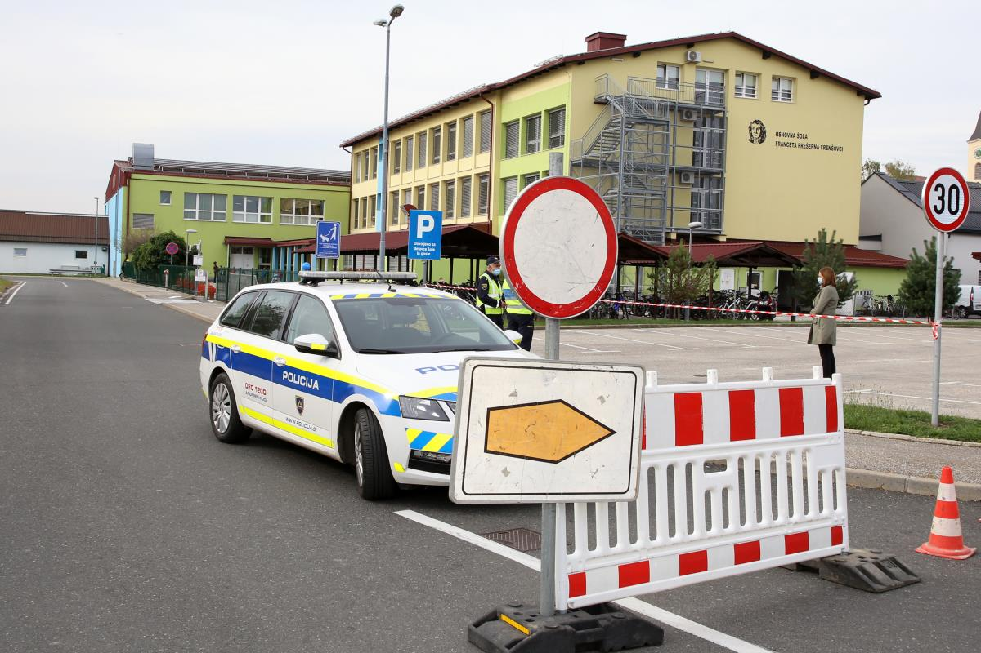
Vir: Občina Črenšovci, 2021

Aktivnost otrok – risanje trajnostnih načinov prevoza
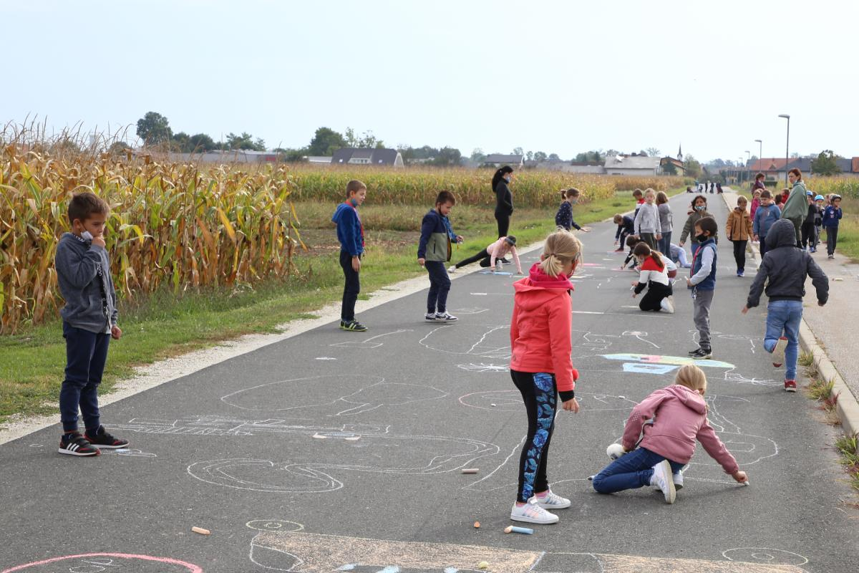
Vir: Občina Črenšovci, 2021

• V četrtek, 23. septembra je od 9:30 do 10:30 v vrtcu Bistrica potekala kreativna delavnica »Gasilci na obisku«. Člani PGD so otrokom predstavili najnovejši gasilski avto z vso potrebno opremo. Dogodka so se udeležili otroci iz vrtca Bistrica z vzgojiteljicami, županjo in občinskimi svetniki. Otroci so uživali ob praktičnem delu z brizgalko in za zahvalo so na koncu gasilcem podarili v spomin risbice.
• V sklopu tedna mobilnosti je bila v torek, 5. oktobra 2021 ob 16:30 v Kulturni dvorani v Črenšovcih v sodelovanju s Kulturnim turističnim društvom Črenšovci organizirana tudi motivacijska delavnica »Alen Kobilica med nami«. Športnik, predavatelj, podjetnik in uspešen model, ki ob tem, ko je sredi svoje modne kariere popolnoma izgubil vid, ni obupal. Našel je nove izzive v življenju. »Če imaš voljo in pogum in si vztrajen, je vse mogoče.«, je povedal Alen in to dokazuje na vseh področjih njegovega delovanja. Poleg ukvarjanja s športom je ustanovil center Vidim cilj, ki podpira in spodbuja slepe, slabovidne otroke in otroke z različnimi motnjami, da so telesno aktivni in se ukvarjajo s športom. »Ti srčni otroci tako lažje premagajo življenjske izzive in so aktivni soustvarjalci naše družbe«, je povedal Alen. Svoj govor je sklenil z besedami: »Verjamem in vem, da bom spet videl« in navdihnil obiskovalce v dvorani. Motivacijski govornik nam je segel do srca. Njegov obisk in njegovo predavanje je bilo še dolgo med udeleženci tema pogovora z željo, da nas še kdaj obišče v naši občini.

Dogodek tedna mobilnosti
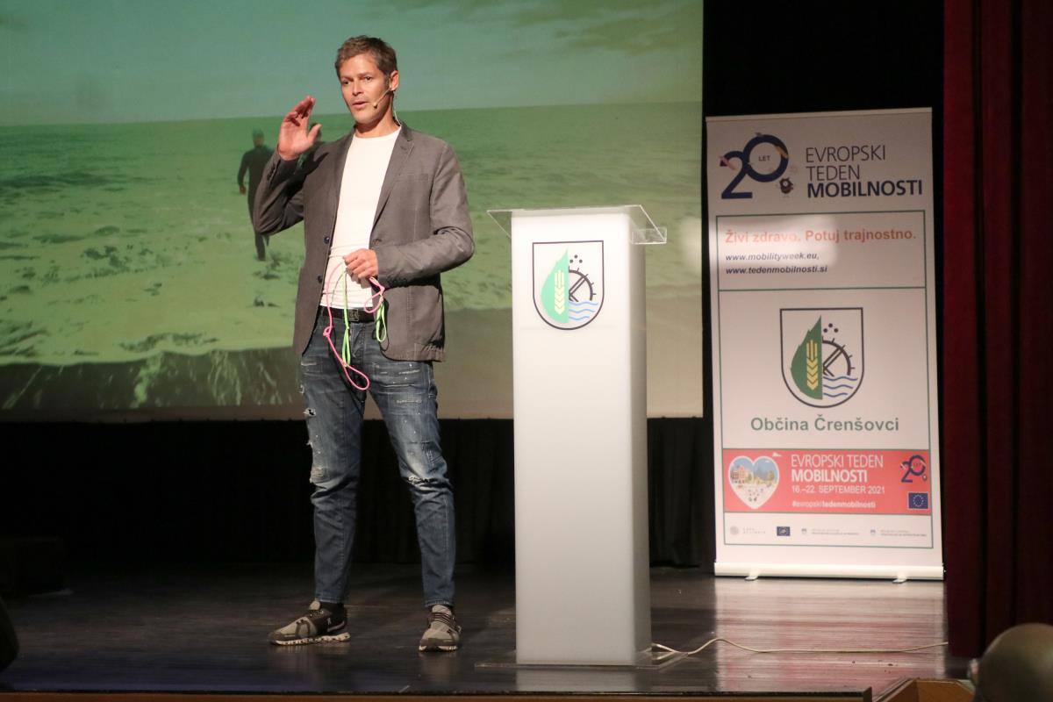
Vir: Občina Črenšovci, 2021
Udeleženci so za dogodke tedna mobilnosti podali zelo pozitivne povratne informacije. Dogodki so bili zanimivi in poučni za vse generacije z željo, da se naslednje leto zopet srečamo v takšni obliki in da jih znova presenetimo z nepozabnimi dogodki v naši občini Črenšovci.

VIŠINA SOFINANCIRANJA
Občina Črenšovci je prejela 9.904,52€ sofinanciranja.

OBČINA ČRNA NA KOROŠKEM

KRATKA PREDSTAVITEV ZAKLJUČENIH AKTIVNOSTI

Aktivnost: B- DELAVNICA ZA STAREJŠE »OSTANIMO MOBILNI«
Z aktivnostjo smo želeli spodbuditi starejše krajane, da bi v svoj dnevni urnik vključili vsaj pol ure hoje, saj bi lahko tako svoje zdravje v veliki meri zelo izboljšali. Hoja je najpreprostejši in najcenejši način gibanja, ki je primerna prav za vse generacije, ne glede na začetno fizično pripravljenost. Prav tako smo jih spodbujali k hoji tudi zaradi medsebojnega druženja, kar pomembno vpliva na vzdrževanje ustreznih socialnih stikov in k zmanjšanju osamljenosti. Predvsem pa smo želeli z vsemi aktivnostmi in delavnicami, ki smo jih pripravili za starejše krajane, le-te ustrezno informirati o pomenu trajnostne mobilnosti v kraju, jim predstaviti možne oblike sodelovanja pri aktivnostih, ki jih v kraju izvaja Občina Črna na Koroškem skupaj z društvi, organizacijami in prostovoljci krajani ter jih spodbuditi k zdravim navadam, med katere spadajo hoja, kolesarjenje in uporaba javnega prevoza. Poleg vseh aktivnostih, pa smo jim pripravili tudi nekaj zabavno-kulturnega programa, saj smo želeli, da se udeleženci med samo družijo, spoznavajo, navezujejo nove stike in sodelujejo v skupnih aktivnostih trajnostne mobilnosti.
Ciljna skupina izvedenih aktivnosti so bili starejši krajani Občine Črna na Koroškem ter vsi ostali krajani, ki so se lahko vključili v dejavnost.
V okviru aktivnosti B- Delavnica za starejše »Ostanimo mobilni« smo skupaj s posamezniki krajani, društvi v kraju in organizacijami organizirali različne delavnice, aktivnosti in srečanja, katere so se udeležili starejši in tudi ostali krajani.
16. – 22. 9. 2021 – prireditve v okviru Evropskega tedna mobilnosti 2021 v Črni na Koroškem. V okviru ETM 2021 smo v okviru Delavnic za starejše »Ostanimo mobilni« izvedli naslednje prireditve, aktivnosti in dogodke:
16.9.2021 – Pred Etnološko zbirko v centru Črne smo na začasno preurejenih parkiriščih postavili mizo, ki je služila kot stojnica na kateri smo mimoidoče krajane informirali o aktivnostih ETM 2021 v našem kraju in različnih oblikah mobilnosti, ki jih lahko izvajajo, ko se odpravijo po opravkih v kraj. Na stojnici smo jim delili program ETM od 16.-22.9, spodbujali smo jih k izpolnitvi ankete ETM, jim predstavili dnevnik gibanja in nagrade, ki so jih lahko pridobili, če so izpolnili dnevnik gibanja za ta teden v celoti. Prav tako je vsak obiskovalec prejel tudi simbolično darilo – večnamenski šal ali bandano. Sledil je pohod po "Peš kažipotih" v kraju, ki so se ga udeležili člani Društva upokojencev Črna in uporabniki CUDV Črna. Zvečer pa je v okviru ETM 2021 potekal še brezplačni vodeni ogled Etnološke zbirke in Olimpijske sobe za vse krajane, katerega je vodil g. Aleš Moličnik. Pri organizaciji in izvedbi dogodkov v tem dnevu je sodelovala s svojo pomočjo tudi članica zveze Kulturnih društev Črna na Koroškem.

17.9.2021 – Kljub slabemu vremenu smo izvedli na AP Črna meritve sladkorja in holesterola v organizaciji Društva diabetikov Mežiške doline ter promocijo dogajanja v okviru ETM 2021 v kraju. Mimoidoči so lahko opravili meritve, izpolnili anketo ETM, prejeli letak o dogajanju v okviru ETM 2021 v našem kraju in simbolično darilo - večnamenski šal ali bandano.
19.9.2021 – na ta dan je bil možen spust po najdaljši jeklenici Olimpline za krajane občine Črna na Koroškem po promocijski ceni 20,00 €. Seveda pa so bili spusti povezani tudi s promocijo hoje, saj je potrebno od cilja do centra Črne prehoditi določeno pot, ki poteka po smučišču do centra. Spusta so se udeležili tudi starejši krajani, med njimi tudi člani Društva upokojencev Črna.
20.9.2021 – na ta dan so v Športnem parku Črna na stadionu NK Peca potekale delavnice za starejše »Ostanimo mobilni, aktivni in fit« s predavanjem »Miti in resnice o zdravi prehrani«, vajami za ravnotežje, moč in gibljivost ter vajami za sproščanje v izvedbi Zdravstvenega doma Ravne na Koroškem- ZVC. Pri organizaciji dogodka je sodelovalo tudi Društvo upokojencev Črna, Zveza kulturnih društev Črna in Občina Črna na Koroškem. Po končanih delavnicah je potekalo druženje ob zdravih prigrizkih, vsi udeleženci pa so prejeli v dar majico ETM in večnamenski šal ali bandano. Predstavljen jim je bil tudi dnevnik gibanja, izpolnili so anketo ETM, po končanih delavnicah pa so bili povabljeni tudi v center Črne pred Turistično pisarno občine Črna, kjer je potekala predstavitev uporabe električnih koles.
7.10.2021 - V Kulturnem domu Črna je ta dan potekalo srečanje z občani, starimi nad 75 let, ki ga organizira županja občine Črna na Koroškem mag. Romana Lesjak. Na srečanju so občane po uvodnem govoru županje pozdravili še predstavniki socialnih in humanitarnih društev. Županja je v uvodnem govoru tudi predstavila projekt ETM 2021 v našem kraju in nagovorila navzoče o pomenu trajnostne mobilnosti za njihovo zdravje. Po pogostitvi in ob prijetni glasbi harmonike je predstavnica Območne organizacije Rdečega križa Črna izročila darilo najstarejši udeleženki in najstarejšemu udeležencu srečanja, županja pa je ob koncu prireditve vsem udeležencem podarila tudi simbolično darilo. Na prireditvi je sodeloval tudi član Zveze kulturnih društev Črna s glasbenim nastopom na harmoniko.
13.10.2021- V okviru ETM 2021 je na ta dan potekal pohod v neznano v okolico Črne v organizaciji Društva diabetikov Mežiške doline in Občine Črna na Koroškem. Udeležencem smo pripravili manjšo zdravo pogostitev pred pohodom, vsak pa udeleženec pa je prejel za udeležbo in spodbudo k izvajanju različnih oblik trajnostne mobilnosti simbolično darilo keramični lonček ETM in večnamenski šal ali bandano. Po končanem pohodu pa je udeležence čakalo še presenečenje – nastop mladega harmonikaša, ki jim je s svojim nastopom popestril in razveselil dan. Pri organizaciji dogodka sta sodelovala s svojo pomočjo tudi člana Zveze kulturnih društev Črna na Koroškem.
18.10.2021- Ta dan je na stadionu NK Peca potekala ob 8.00 uri vadba 1000 gibov v izvedbi Društva Šola zdravja skupine Mežica in članic Društva upokojencev Črna in Društva invalidov Mežiške doline – enota Črna. Za udeleženke smo po končani vadbi pripravili tople napitke in zdrave prigrizke, v dar pa so prejele majice ETM in keramične lončke ETM. Pri organizaciji dogodka je sodelovala s svojo pomočjo tudi članica Zveze kulturnih društev Črna na Koroškem.
V času izvajanja »Pešbusa«, ki je potekalo vse od srede septembra in do konca oktobra 2021 ter se bo nadaljevalo skozi celo šolsko leto 2021/2022 sodelujejo pri njegovi izvedbi tudi starejši krajani, prostovoljci, ki spremljajo udeležence Pešbusa v šolo, nekateri starejši krajani pa se pridružijo »Pešbusu« tako, da spremljajo svoje vnuke na poti v šolo.

Kot trajni ukrep smo izvedli nakup dveh trajnostnih sredstev - klopi, ki smo jih postavili na atraktivnih in privlačnih lokacijah, kjer je pretok krajanov in med njimi starejših ljudi največji. Eno klop smo postavili pri pločniku pred Rudarskim muzejem na prostem v centru Črne, eno klop pa v Kovačevi ulici, ki predstavlja zelo priljubljeno pohodniško pot v centru kraja, ki vodi do Kulturnega doma Črna, CUDV Črna, Zdravstvene postaje Črna, vrtca Kralj Matjaž Črna, Osnovne šole Črna in Spominskega parka slovenskih čebelarjev. Skozi Kovačevo ulico pa poteka tudi Olimpijska pot in Medena pot. Nameščene klopi omogočajo, da se lahko starejši krajani in tudi vsi ostali krajani in obiskovalci kraja med potjo odpočijejo, sprostijo in poklepetajo. Prvotno smo načrtovali nakup enega trajnostnega sredstva, glede na pobude starejših krajanov, da klopi ob pohodnih poteh manjka, pa smo se odločili za nakup še enega trajnostnega sredstva – klopi.
Nova klop
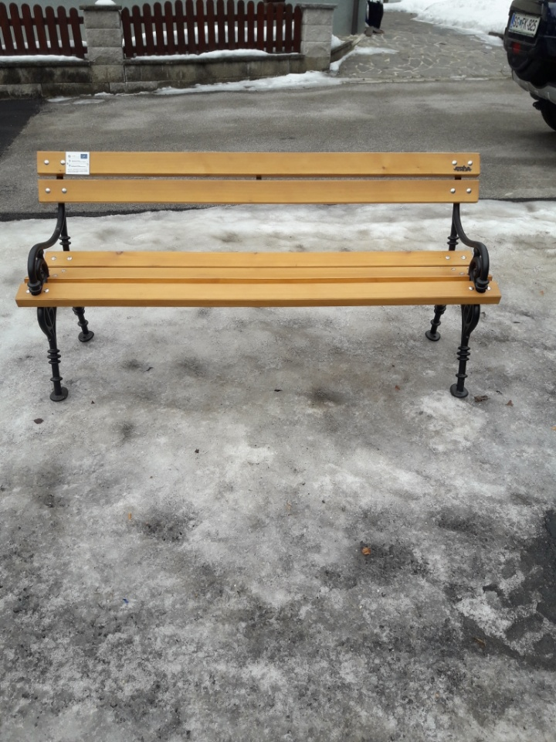
Vir: Občina Črna na Koroškem, 2021

Aktivnost: E- AKTIVNO V VRTEC ALI ŠOLO

Tudi letošnje šolsko leto se »Pešbus« v sodelovanju z Osnovno šolo Črna na Koroškem, člani Društva upokojencev Črna na Koroškem in ostalih društev v kraju, ter krajani prostovoljci in starši otrok ter z njihovimi dedki in babicami izvaja že šesto leto zapored. Pešbus se organizira na dveh stalnih progah, v Rudarjevem in na Pristavi, ki sta od šole oddaljeni približno kilometer in se v Centru Črne združita, prav tako pa sta progi usklajeni z načrtom šolskih poti. Spremljevalci Pešbusa na vsaki od dveh začetnih postaj pričakajo učence in se skupaj z njimi, v vseh vremenskih razmerah, tudi v dežju in snegu, odpravijo po poti proti centru Črne, kjer se združijo in skupaj nadaljujejo pot proti osnovni šoli. Učenci se lahko Pešbusu priključijo kjerkoli na poti kjer poteka začrtana trasa. Za izvedbo Pešbusa sta izdelana dva transparenta, postavljene oznake ob poti s ključnimi informacijami, učenci pa lahko, da jim je pot malce lažja, odložijo nahrbtnike v dva vozička, katera peljeta spremljevalca Pešbusa. Aktivnost se je v letošnjem letu pričela s promocijo na sami osnovni šoli, kjer je mentorica na roditeljskem sestanku seznanila starše s Pešbusom, podala potrebne informacije in jih tako spodbudila, da se njihovi otroci odpravijo v šolo peš. Z vsako udeležbo učenci dobijo vozovnico, ki jo pritrdijo na plakate pri vhodu v osnovno šolo. Učenci, ki zberejo dogovorjeno število vozovnic, so nagrajeni s presenečenjem in nagradami.
Peš bus
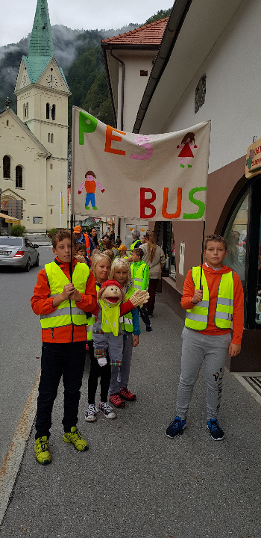
Vir: Občina Črna na Koroškem, 20212

Prav tako pa so učenci vključili tudi v Bicivlak, ki ga je OŠ Črna na Koroškem z mentorico Andrejko Fajmut prvič organizirala v letu 2018. Bicivlak poteka vsak četrtek znotraj šolskega leta na stalni označeni progi na relaciji v razdalji 3 km, ki je prav tako usklajena z načrtom šolskih poti. Pri Bicivlaku sodeluje približno 15 učencev, spremljajo pa jih mentorica in člani Društva upokojencev Črna. Trasa Bicivlaka z ostalimi informacijami je predstavljena v glavni avli OŠ Črna.
Tudi v letošnjem letu smo poskrbeli, da so bili vsi udeleženci Pešbusa ustrezno nagrajeni. V času šolskih počitnic smo jim ponovno omogočili brezplačno kopanje na športnem bazenu na Ravnah na Koroškem. Prav tako pa so vsi udeleženci Pešbusa dobili tudi ustrezno opremo za izvedbo Pešbusa, ki ostane njihova last in sicer dežnike, majice, silikonske zapestnice in zloženke Pešbusa. Nagrade in opremo smo podarili tudi udeležencem Bicivlaka, ki prav tako vsak teden, ob četrtkih, pridno kolesarijo v šolo. Ker smo želeli, da bi aktivnost Pešbusa ter z njo povezane aktivnosti v okviru hoje predstavili tudi ostalim učencem OŠ Črna smo vsem podarili darilo, silikonsko zapestnico z napisom Črnjani potujemo trajnostno, ki jim bo v spodbudo, da se po opravkih v kraju odpravijo peš ali s kolesom in da se pridružijo Pešbusu in Bicivlaku.
Aktivnost Pešbus ostaja še naprej trajnosti ukrep, ki se bo izvajal do konca šolskega leta 2021/2022 in seveda tudi v prihodnjih šolskih letih. Še naprej ga bo izvajala OŠ Črna na Koroškem v sodelovanju z Občino Črna na Koroškem, društvi v kraju, krajani prostovoljci ter starši otrok in z dedki in babicami. V okviru projekta v letošnjem šolskem letu sodeluje približno 60 učencev od 1. do 5. razreda, dva učitelja na čelu z Andrejko Fajmut, prof. razrednega pouka na OŠ Črna na Koroškem in mentorico Pešbusa in Bicivlaka ter šest prostovoljcev ki zgledno sodelujejo pri celotnem projektu. Prav tako pa učence spremljajo na njihovi poti tudi njihovi starši ter dedki in babice. V samem središču osnovne šole je v avli predstavljen načrt poti in vozni red Pešbusa. Učencem in njihovim staršem je bila razdeljena tudi informativna zloženka o Pešbusu.
Pešbus se je pričel izvajati v mesecu septembru, vsak petek zjutraj, prav tako se je izvajal v času ETM 2021. Izvajal se bo tudi naprej, vsak petek do konca šolskega leta ne glede na vremenske razmer. Prav tako se je redno izvajal tudi Bicivlak in sicer vsak četrtek zjutraj.
V okviru Pešbusa so se namestile nove table kot trajnostni ukrep. Na tablah je označena aktivnost- Pešbus ali Bicivlak, naslednja postaja ter dan in čas izvedbe aktivnosti. Table so nameščene na različnih lokacija ob poti in imajo informativno noto za učence in udeležence aktivnosti, prav tako pa z njimi tudi krajani spoznavajo aktivnost in njen pozitiven doprinos, ki ga prinaša gibanje. Kot trajnosti ukrep smo želeli namestiti tudi nove peš kažipote, ki pa jih po temeljitem premisleku z ostalimi udeleženci aktivnosti nismo izvedli, saj so obstoječi peš kažipoti, ki smo jih uredili v lanskem letu popolnoma zadovoljivi in so locirano ravno na poteh kjer poteka Pešbus, tako da so udeležencem dobro znani. Sredstva, ki smo jih predvidevali za nakup peš kažipotov smo namenili za nakup nagrad udeležencem Pešbusa, Bicivlaka in učencem OŠ Črna na Koroškem.
Kot trajnostni ukrep si želimo, da se z izvedbo aktivnosti, čim več otrok vključi v aktivno pot v šolo saj s tem pomembno vplivamo na zdravje, samostojnost in socialni razvoj otrok, na zagotavljanje priporočene količine fizične aktivnosti, spodbujanje vzgoje o prometni varnosti ter trajnostnem razvoju in pomenu hoje.
Aktivnost: G- PARKIRNI DAN
PARKIRNI DAN se je v našem kraju odvijal na različnih lokacij v kraju, kjer so bila za ta namen začasno preurejena parkirna mesta. Aktivnosti so se izvajale na lokacijah preurejenih parkirišč, kjer so bile postavljene klopi in mize, občanom pa je bil na voljo promocijski material na temo trajnostne mobilnosti, prav tako pa so pridobili vse potrebne informacije o aktualnem dogajanju ETM 2021. Na začasno preurejene parkirne površine smo povabili društva, institucije ter krajane k izvedbi različnih aktivnosti in dogodkov na katerih smo jih ozaveščali o pomenu hoje in kolesarjenja za zdravje in dobro počutje in jih spodbujali, da lahko vsakdanje opravke opravijo na način, ki je prijazen tudi do okolja in brez uporabe avtomobila. Prav tako smo jih z izvedbo različnih aktivnosti na teh površinah hkrati opozorili na pomembnost zelenih površin. Občane smo ob različnih prireditvah tudi zaprosili za izpolnitev ankete o ETM 2021, prav tako pa smo jih seznanili z dnevnikom gibanja, s prejetimi nagradami, ki so jih prejeli ob izpolnitvi dnevnika in ozaveščanju o uporabi dnevnika skozi celo leto.
Aktivnosti PARKIRNIH DNI so se izvajale od meseca julija naprej in bile smiselno povezane z ostalimi prireditvami in dogodki v kraju.
V okviru PARKIRNIH DNI so bili organizirani različni dogodki in aktivnosti:
5.7., 7.7. in 9.7.2021 – Zabavna ustvarjalna delavnica za otroke na temo "Kralj Matjaž in sol". Otroci so skupaj z mentorico, članico Športnega društva Črna ustvarjali različne izdelke na izbrano temo. Z rizbicami, ki so jih narisali otroci, so nato opremili in izdelali dve knjigi prav tako pa so izdelali tudi magnetke s podobo kralja Matjaža. Po končanih delavnicah je sledila še pogostitev. Za ustvarjalne delavnice smo nabavili tudi nekaj ustvarjalnega materiala. Na delavnicah je s svojo pomočjo sodelovala članica Športne zveze Črna.
10.8.2021- Nastop stand up komika Gašperja Berganta v okviru 65. Koroškega turističnega dneva v Črni na Koroškem. Pred Kulturnim domom Črna se je z organizacijsko pomočjo mladih krajanov izvedel zabaven stand up v izvedbi Gašperja Berganta. Na prošnjo in željo mladih krajanov po izvedbi želene prireditve smo se odločili, da jih finančno podpremo pri izvedbi dogodka, v zameno pa so morali le- ti na dogodek priti peš ali s kolesom, kar so tudi pridno upoštevali.
16. – 22. 9. 2021 – prireditve v okviru Evropskega tedna mobilnosti 2021 v Črni na Koroškem. V okviru ETM 2021 smo v okviru Parkirnih dni izvedli naslednje prireditve, aktivnosti in dogodke:
16.9.2021 – Pred Etnološko zbirko v centru Črne smo na začasno preurejenih parkiriščih postavili mizo, ki je služila kot stojnica na kateri smo mimoidoče krajane informirali o ETM 2021 v našem kraju in različnih oblikah mobilnosti, ki se jih lahko izvajajo, ko se odpravijo po opravkih v kraj. Na stojnici smo jim delili program ETM od 16.-22.9, spodbujali smo jih k izpolnitvi ankete ETM, jim predstavili dnevnik gibanja in nagrade, ki so jih lahko pridobili, če so izpolnili dnevnik gibanja za ta teden v celoti. Prav tako je vsak obiskovalec prejel tudi simbolično darilo – večnamenski šal ali bandano. Sledil je pohod po "Peš kažipotih" v kraju, ki so se ga udeležili člani Društva upokojencev Črna in uporabniki CUDV Črna. Zvečer pa je v okviru ETM 2021 potekal še brezplačni vodeni ogled Etnološke zbirke in Olimpijske sobe za vse krajane, katerega je vodil g. Aleš Moličnik. Pri organizaciji in izvedbi dogodkov v tem dnevu je sodelovala s svojo pomočjo tudi članica zveze Kulturnih društev Črna na Koroškem.
17.9.2021 – Kljub slabemu vremenu smo izvedli na ta dan na avtobusni postaji Črna meritve sladkorja in holesterola v organizaciji Društva diabetikov Mežiške doline ter promocijo dogajanja v okviru ETM 2021 v kraju. Mimoidoči so lahko opravili meritve, izpolnili anketo ETM, dobili letak o dogajanju v okviru ETM 2021 v našem kraju in simbolično darilo - večnamenski šal ali bandano.
19.9.2021 – na ta dan je bil možen spust po najdaljši jeklenici Olimpline za krajane občine Črna na Koroškem po promocijski ceni 20,00 €. Seveda pa so bili spusti povezani tudi s promocijo hoje, saj je potrebno od cilja do centra Črne prehoditi določeno pot, ki poteka po smučišču do centra.
21.9.2021 -Otroci vrtca Kralj Matjaž Črna na Koroškem so na ta dan v okviru ETM 2021 na različnih lokacijah v kraju risali s kredo po pločnikih na temo trajnostne mobilnosti. Popoldne pa je potekalo še kolesarjenje po okolici Črne za vse krajane v izvedbi krajana Simona Klavža. Udeleženci so prejeli tudi simbolična darila: majice, bandane in čokoladice z motivi naravnih in kulturnih znamenitosti kraja.
22.9.2021 – na ta dan je potekal Dan brez avtomobila, zato smo ob tej priložnosti vabili vse krajane, da se odpravijo v službo ali po opravkih peš ali s kolesom. Otroci Vrtca kralj Matjaž Črna so skupaj z vzgojiteljicami popestrili dnevno ETM dogajanje z igro "Vrtčevski detektivi" v okviru katere so opazovali pešce, kolesarje in pravilno parkirane avtomobile ter krajanom delili opozorilne oz. pohvalne lističe. Popoldne pa so pred Stadionom NK Peca na začasno zaprti cesti potekale delavnice barvanja pobarvank za vse generacije, otroška delavnica in zdrava pogostitev. Udeleženci so prejeli tudi simbolična darila: majice, bandane in čokoladice z motivi naravnih in kulturnih znamenitosti kraja, ob koncu delavnic pa je potekala še pogostitev. Pomoč pri organizaciji in izvedbi delavnice je zagotavljala članica Športne zveze Črna.
23.9.2021 - Ob Dnevu slovenskega športa je potekala otvoritev doživljajskega parka za otroke, katere so se udeležili otroci OŠ Črna na Koroškem in otroci podružnične šole Žerjav. Doživljajski park je zgrajen v bližini smučišča Črna na Koroškem, mimo katerega poteka pot po končanem spustu po jeklenici Olimpline in v bližini priljubljene športno-rekreativne Trim steze. Kombinacija adrenalina, premagovanja ovir, spustov in plezalnih sten bo hitro osvojila vse pogumne mlade obiskovalce in poskrbela za adrenalinsko izkušnjo, katera jim bo gotovo ostala v lepem spominu.
24.9.2021 – Nordijska hoja za vse generacije. Na stadionu NK Peca je potekala predstavitev nordijske hoje ter možnost izposoje in nakupa palic za nordijsko hojo podjetja NORDIC by Petra Majdič. Delavnica je vsebovala ogrevanje na zunanjih fitnes napravah, zabavne igre za krepitev ravnotežja in koordinacije, predstavitev nordijske hoje in krajši pohod. Udeleženci so prejeli simbolična darila: majice, bandane in čokoladice z motivi naravnih in kulturnih znamenitosti kraja na začasno preurejenem parkirišču pa je potekala še zdrava pogostitev. Delavnico je izvedla članica Športne zveze Črna.
29.9.2021 – Zabavne otroške delavnice v Centru za trajnostni razvoj Koprivna. Zabavne delavnice so bile namenjene učencem 6. in 7. razreda OŠ Črna na Koroškem in so vsebovale naslednje aktivnosti: učenje plesa, likovna delavnica, zeliščarska delavnica, spoznavanje Geoparka Karavanke in skrivnosti zapisanih v kamenine in delavnica učenja filcanja.
8.10.2021 - Delavnica o zdravilnih zeliščih pod vodstvom mentorice Mojce Abraham. Na delavnici smo spoznali različna zdravilna zelišča iz naših vrtov, travnikov in gozdov ter se poučili o nabiranju, shranjevanju, sušenju in nadaljnji uporabi zdravilnih zelišč. Udeleženci so prejeli simbolična darila: bandane, keramične lončke in čokoladice z motivi naravnih in kulturnih znamenitosti kraja, po koncu delavnice pa je potekala še zdrava pogostitev.
12.10.2021- Igre brez meja v izvedbi DPM Črna na Koroškem ob Tednu otroka. Na stadionu NK Peca so potekale različne zanimive in poučne igre za otroke, najbolj pa so bili otroci veseli napihljivega igrala. Pomoč pri izvedbi delavnice je zagotavljala članica Športne zveze Črna.
15.10.2021- Zabavno iskanje skritega zaklada. Otroci so se najprej zbrali skupaj z mentoricama pred MC Plac, nato pa so se podali na zabavno iskanje skritega zaklada, ki je vodilo vse do cilja Olimpline, najdaljše jeklenice za spust. Otroci so seveda zaklad našli in se zelo razveselili njegove vsebine. Delavnico sta vodili članici Športne zveze Črna, nakupili pa smo tudi nekaj sladkih stvari za zaklad. Material je bil kupljen že v mesecu avgustu, vendar se je žal delavnica s skritim zakladom večkrat prestavila zaradi slabega vremena. Udeleženci so prejeli tudi simbolična darila: keramični lonček in čokoladice z motivi naravnih in kulturnih znamenitosti kraja.
21.10.2021 - Čarovniška predstava za otroke »Take bučne« s čarovnikom Sam Sebastian. Društvo prijateljev mladine Črna je za otroke organiziralo čarovniško predstavo, le-ti pa so morali nanjo skupaj v spremstvu staršev priti peš. Udeleženci so prejeli tudi simbolično darilo, silikonsko zapestnico, ki jih bo spodbujala k trajnostni mobilnosti.
25.10.2021 - Parkirni dan - s skiroji in rolerji se učimo in zabavamo. Na delavnici so sodelovali otroci od 1. do 5. razreda v različnih športno zabavnih igrah. Delavnico sta izvajali članici Športne zveze Črna. Udeleženci so za nagrado prejeli silikonsko zapestnico, ki jih bo spodbujala, da bodo potovali trajnostno, ob koncu delavnic pa je na začasno preurejenem parkirnem prostoru potekala še zdrava pogostitev.
29.10.2021 - Čistilna akcija, ki je potekala v centru Črne. Udeleženci čistilne akcije so očistili določene točke v centru kraja in tako poskrbeli za urejenost našega kraja. Prav tako so prejeli simbolično darilo: čokoladice z motivi naravnih in kulturnih znamenitosti kraja in silikonsko zapestnico.
Namen izvedene aktivnosti je bilo pritegniti čim večji krog lokalnega prebivalstva v sodelovanje pri aktivnostih za promocijo hoje, kolesarjenja in uporabe javnega potniškega prometa.
Na info točkah, ki so bile postavljene na lokacijah, kjer je pretok peščev največji, so lahko krajani izpolnili tudi anketni vprašalnik. Iz zaključnih rezultatov ankete, ki jo je izpolnilo 64 krajanov je bilo razvidno, da krajani projekt že dobro poznajo, saj je 68% anketiranih krajanov odgovorilo, da so na Dan brez avtomobila pripravljeni iti v službo, v šolo ali po drugih opravkih peš, s kolesom ali javnim prevozom. Prav tako je iz ankete bilo moč razbrati, da je kar 71% anketiranih razmišlja, da bi za prihod na delovno mesto, v šolo ali po drugih opravkih izbralo namesto prevoza z avtomobilom drugo vrsto prevoza ali prišli peš, predvsem zaradi nujno potrebnega gibanja na svežem zraku. Največ anketiranih oseb (39%) je navedlo, da običajno prihajajo v službo, v šolo ali po drugih opravkih z avtomobilom, 31% jih prihaja peš , 27% s kolesom, in 3% z avtobusom. Na vprašanje kako pogosto se anketiranci ukvarjajo s športom oz. rekreacijo v prostem času jih je največ (55 %) odgovorilo da enkrat tedensko, 22% anketirancev do trikrat na mesec, 16% dvakrat do trikrat tedensko, 6% enkrat do nekajkrat letno, 3% pa se ne ukvarjajo z športom in rekreacijo. Iz ankete je mogoče razbrati, da se krajani ukvarjajo s športom oz. rekreacijo, prav tako pa nam podatki kažejo, da se krajani vedno bolj poslužujejo bolj zdravih potovalnih navad in se tudi bolj zavedajo pomena zdravega življenja.
Ker želimo, da bi se krajani in obiskovalci po kraju gibali čim bolj trajnostno imamo na voljo za izposojo moška in ženska kolesa s prestavami, ki se nahajajo v kolesarnici ob parku v centru Črne in električni kolesi, ki se nahaja v TIC Črna na Koroškem. Vsa kolesa so na izposojo brezplačno.
Kot trajen ukrep aktivnosti PARKIRNI DAN je bila izvedena trajna sprememba namembnosti enega parkirišča za avtomobile na katerega smo postavili dve klopci. Lokacija spremembe namembnosti se nahaja v bližini Fajn konca in poteka mimo pohodne poti, ki je zelo priljubljena med krajani in tudi obiskovalci kraja. Za spremembo namembnosti na tej lokaciji smo se odločili ravno zaradi povečanega pretoka ljudi, ki uporabljajo to pot kot njihovo vsakdanjo pot, s tem pa jim želimo omogočiti, da lahko ob poti posedejo, se spočijejo, poklepetajo in se sprostijo. Tudi v prihodnje si bomo prizadevali za izvajanje tega trajnega ukrepa, saj predstavlja hoja s sprostitvijo učinkovito in zdravo vadbo ter sprostitev za naše telo in zdravje. Poleg tega opažamo tudi vsako leto v našem kraju porast domačih in tujih gostov, zato si želimo, da se bodo lahko po prijetni hoji po poteh v kraju tudi spočili in se naužili lepot, ki jih ponuja naš kraj.
Pri aktivnostih v projektu so bile vključene različne institucije in organizacije v kraju: Občina Črna na Koroškem, Športna zveza Črna, TIC Črna na Koroškem, Društvo diabetikov Mežiške doline, Zveza kulturnih društev Črna, Društvo upokojencev Črna, Društvo prijateljev mladine Črna, OŠ Črna na Koroškem, vrtec Kralj Matjaž Črna, Svet za preventivo in vzgojo v cestnem prometu Črna, Komisija za mlade Črna na Koroškem, ZVC ZD Ravne na Koroškem, Društvo invalidov Mežiške doline enota Črna in številni posamezniki, ki so nam nesebično priskočili na pomoč pri organizaciji dogodkov. Trudili smo se, da v projekt vključimo čim več krajanov in jim prikažemo, da so lahko tudi druge oblike potovalnih navad zanimive, zabavne in hkrati zdrave do nas samih in našega okolja. Glede na to, da smo v projekt uspešno vključeni že nekaj let, opažamo, da ga ljudje poznajo in da se krajani radi vključujejo v aktivnosti, ki jih organiziramo.
Na info točkah, ki so bile postavljene v okviru Evropskega tedna mobilnosti na začasno preurejenih parkiriščih ali na drugih lokacijah smo krajane obveščali o aktualnem programu ETM v kraju, informirali o pomenu trajnostne mobilnosti in jih spodbujali k spremembi potovalnih navad in načinov razmišljanja v bolj trajnostno naravnane kot so hoja, kolesarjenje, skupne vožnje in parkiranje zunaj centra našega kraja, prav tako pa smo predstavljali celoten projekt ter pomen izvedenega projekta.
Prav tako smo krajane o vseh prireditvah in dogodkih v okviru aktivnosti ETM 2021 v kraju obveščali s pomočjo plakatov, ki smo jih razobesili po vidnih mestih v kraju, preko elektronske pošte smo pošiljali vabila vsem društvom v kraju, redno smo seznanjali z vsemi dogodki OŠ Črna na Koroškem, vrtec Kralj Matjaž, CUDV Črna in ostale organizacije in podjetja v našem kraju, vsi dogodki so bili objavljeni na spletni strani Občine Črna na Koroškem in FB profilu Evropski teden mobilnosti v Črni na Koroškem 2021 in FB profilu Občine Črna na Koroškem. Vabila smo pošiljali tudi vsem društvom in posameznikom izven našega kraja, ki jih imamo v naši bazi e-mail naslovov. Za letošnjo izvedbo ETM v našem kraju smo izdelali tudi posebne ročno izdelane voščilnice z zanimivim motivom, ki se nanaša na trajnostno mobilnost in ETM. Voščilnicam smo priložili program in jih poslali vsem društvom v kraju in ostalim organizacijam. Prav tako smo razdelili letake po vseh trgovinah, gostinskih lokalih, Turistično informacijski pisarni Črna, na OŠ Črna na Koroškem, v vrtec Kralj Matjaž Črna in tudi v CUDV Črna. Prav tako smo letake s programom in drug promocijski material vezan na trajnostno mobilnost razdeljevali krajanom na stojnicah.

VIŠINA SOFINANCIRANJA
Občina Črna na Koroškem je prejela 6.000,00€ sofinanciranja.

OBČINA ČRNOMELJ

KRATKA PREDSTAVITEV ZAKLJUČENIH AKTIVNOSTI

Občina Črnomelj je izvedla vse dogodke, ki jih je navedla v prijavi na razpis. Prišlo je le do manjših sprememb pri nekaterih datumih izvedb že prijavljenih dogodkov. Prav tako pa je bilo izvedeno tudi nekaj dodatnih dogodkov po različnih aktivnostih.
Z sloganom »Živi zdravo. Potuj trajnostno.« smo ozaveščali in promovirali trajnostno mobilnost in aktivno spodbujali k spremembi potovalnih navad in načinu razmišljanja v bolj trajnostno naravnane navade kot so hoja in kolesarjenje.
A-Vključevanje lokalnega gospodarstva: 898
- ŠRD Črnomelj je izvedlo za vse prebivalce izlet po občini z zaključkom na Mirni Gori.
- Spretnostno kolesarski poligon za učence s pregledom koles in podelitev nalepk Varno kolo, kolesarski izpiti. Osnovne šole so postavile poligone, kjer so se otroci učili varne vožnje na kolesu in urili svoje spretnosti pri obvladovanju kolesa. S tem so ozaveščali otroke o pomenu kolesarjenja za zdravje in pomenu varne vožnje v prometu. 5. razredi so opravili tudi pisni in praktični izpit za kolesarja. K aktivnosti sta se naknadno prijavili še OŠ Loka in OŠ Dragatuš.
- Vrtec izdelava kamišibaja - zgodba o Belem zajčku in ogled predstave. Aktivnost je vrtec dodatno prijavil na program. Beli zajček je otrokom prikazal v sliki in besedi svoj umazani in na koncu očiščen kožušček zaradi pridnih otrok, ki so vestno hodili peš v šolo in s tem pomagali zajčku do čistejšega zraka in njegovega kožuščka.
- Pohodi in kolesarjenje po občini - OŠ Mirana Jarca Črnomelj je organizirala pohod po mestu Črnomelj, kjer so bile učencem predstavljene varne šolske poti (1. in 2. triada). Učenci kolesarji pa so se podali po mestu Črnomelj in obvoznici, kjer so se izobraževali o prometnih predpisih na kolesarskih stezah in površinah za avtomobile. Učenci 3. triade so se odpravili na najvišji hrib Bele krajine – Mirna gora. OŠ Vinica je dodatno izvedla pohod za učence po okolici kraja Vinica, kjer so se seznanili z varnimi šolskimi potmi in pravili na eni izmed najbolj obremenjenih cest v samem kraju in neposredni bližini šole.
- Vrtec - kvizi in igre na temo mobilnosti. Otroci so izdelovali plakate vozil na lastni pogon, risali in ustvarjali na temo prometa in izvedli tekmovanje z avtomobilčki za katere so sami izdelali cesto.
- Otroški poligon-parkirišče je igrišče – Center za krepitev zdravja je dodatno izvedel aktivnost na svojem parkirišču, pripravil poligon gibanja in povabil k sodelovanju vrtec. Udeleženci so bili zelo navdušeni nad »pisanimi« in igrivimi gibalnimi vajami.
- Dan odprtih vrat vadbe – L-šport d.o.o. – 2x. Predstavljena je bila vadba za vse generacije. Z različnimi vajami je bilo predstavljeno kako ohranjamo telo gibljivo. Poudarek je bil tudi na vajah za močnejše mišice, ki nam koristijo pri vsakodnevnih opravilih in preprečujejo bolečine v vratu, hrbtu in križu.
- TRAJNI UKREPI: Izvedeno varno šolsko postajališče »Busko« v Ziljah na dveh lokacijah, urejena šolska poti od velikega mosta do OŠ Loka in Srednje šole Črnomelj, urejeno parkirišče za električna kolesa in nabavo enega el. kolesa, novo urejeno avtobusno postajališče za javni promet na Talčjem Vrhu.
B - Delavnice za starejše "Ostanimo mobilni": 156
- Preizkus hoje na 2 km. Test hoje na 2km je trajnostno naravnan dogodek, ki ga v občini Črnomelj Center za krepitev zdravja Bela krajina organizira večkrat na leto. V okviru ETM so organizirali dva testa hoje: 1. na stadionu Loka v Črnomlju in 2. na Vražjem kamnu pri Črnomlju. Udeleženci so opravili preizkus telesne pripravljenosti oz. hoje na 2km. Glede na rezultate so jim strokovnjaki iz CKZ Bela krajina svetovali o ustrezni telesni dejavnosti za krepitev zdravja.
Delavnica za starejše
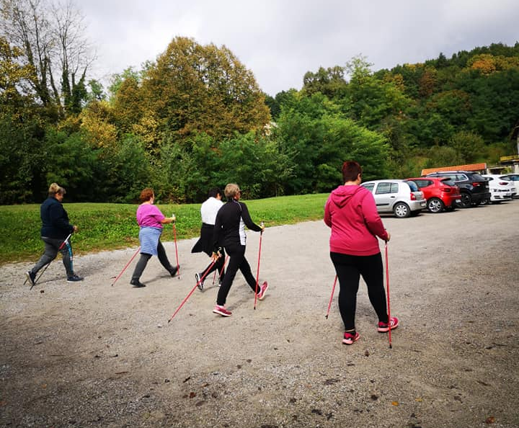
Vir: Občina Črnomelj, 2021
Vsak udeleženec si je na cilju prislužil majico ali stekleničko z logotipom ETM, ki sta služila kot motivacija za zdrav življenjski slog.
Istočasno smo v sklopu dogodka izvedli meritve krvnega tlaka. Dogodek je bil dobro obiskan.
- Test telesne pripravljenosti za starejše. Testiranje je potekalo v Centru za krepitev zdravja ZD Črnomelj. Udeleženci so na osnovi testiranja pridobili poglobljeno oceno svoje telesne pripravljenosti ter se na podlagi ocene s kineziologinjo pogovorili o ustrezni telesni vadbi za krepitev zdravja, skladno z rezultatom testiranja in zdravstvenim stanjem.
S strokovnjaki iz CKZ so se pogovorili glede izboljšanja kakovosti življenja, ohranjanja zdravja in neodvisnosti v zgodnji in pozni starosti, ter jih spodbudili k dolgotrajni mobilnosti, ki jo bodo dobili z aktivnim gibanjem: hoja, kolesarjenje. Vsak udeleženec si je prislužil majico ali stekleničko z logotipom ETM, ki sta služila kot motivacija za zdrav življenjski slog.
- Vedno mladi telovadimo radi. Društvo šola zdravja Črnomelj je organizirala skupinsko jutranje razgibavanje celega telesa in sicer na lokaciji Grička v Črnomlju. Vaje so se izvajale po metodi dr. Grishina.
- Tečaj nordijske hoje in teka – 4. srečanja. Tečaj se je izvedel v septembru pod vodstvom učiteljice nordijske hoje/diplomirane medicinske sestre iz Centra za krepitev zdravja v sodelovanju z Društvom upokojencev Črnomelj. Potekal je v 4 srečanjih. Tekom srečanj so izvedli meritve srčnega utripa (zapestni merilci-pametne ure) v povezavi z varnim načinom telesne dejavnosti, izvedli meritve z analizatorjem sestave telesne mase, razdelili gibalne dnevnike, ter se dogovorili za individualne posvete s strokovnjaki iz CKZ. Dogovorili so se tudi za vključitev v ostale aktivnosti CKZ BK ZD Črnomelj po predhodnem dogovoru. Vsak udeleženec si je prislužil majico ali stekleničko z logotipom ETM, ki sta služila kot motivacija za zdrav življenjski slog.
Istočasno je CKZ v sklopu dogodka predal palice za nordijsko hojo, ki so bile kupljene iz sredstev ETM, v uporabo in trajnostno last Društvu upokojencev Črnomelj.
- Pohod za spomin z invalidskimi vozički po mestu Črnomelj – 2x. Oskrbovanci doma DSO Črnomelj so se s spremljevalci odpravili na pohod po mestu Črnomelj in kasneje podali seznam kritičnih točk, ki so neprimerne za gibalno ovirane osebe.
- TRAJNI UKREPI: Center za krepitev zdravja BK skozi celotno leto izvaja in promovira Test hoje na 2 km, Test telesne pripravljenosti za starejše ter Tečaj nordijske hoje in teka in trajnostno spodbuja prebivalce h gibanju in zdravemu življenjskemu slogu. Društvo Šola zdravja skozi celo leto - dnevno izvaja jutranjo vadbo na območju celotne občine Črnomelj (na Gričku v Črnomlju, v Kanižarici, v Dragatušu, na Vinici, na Butoraju, na Tanči Gori, v Starem trgu ob Kolpi). Občina Črnomelj je zgradila klančino, ki poteka po brežini nad reko Dobličico in omogoča dostop gibalno oviranim osebam iz glavnega trga do terase nad Dobličico ter Zakladnice (info točka).

E - Aktivno v vrtec ali šolo: 789
- Aktivno v osnovno šolo s kokoško Rozi in Aktivno v vrtec z Belim zajčkom. Vrtec Otona Župančiča Črnomelj je izvedel aktivnosti v okviru Belega zajčka s katero so otroke in starše vzpodbujali, da prihajajo v vrtec na bolj trajnosten način. V letu 2021 smo aktivnost razširili iz enega na dva tedna. Osnovnošolski otroci so na trajnostni način prihajali v šolo s kolesom, skirojem in peš. Letos bomo aktivnost razširili iz enega na dva tedna.

G - Parkirni dan: 215
- Vedno mladi telovadimo radi. Društvo šola zdravja Črnomelj je organizirala skupinsko jutranje razgibavanje celega telesa v mestnem jedru za vse prebivalce posebej so bile povabljen vse javne ustanove, ki se nahajajo v mestnem jedru. Vaje so se izvajale po metodi dr. Grishina.
- Otroška predstava "Bodimo prijatelji tudi v prometu" - ZARADI DEŽJA IZVEDBA PREMAKNJENA V DVORANO. Predstava govori o Ježku, ki s pomočjo prijateljev osvoji potrebna znanja iz prometne varnosti in opravi kolesarski izpit. Občina je podelila OŠ Vinica za vsakoletno sodelovanje v ETM kolo za kolesarske izpite.
Otroška predstava "Bodimo prijatelji tudi v prometu"
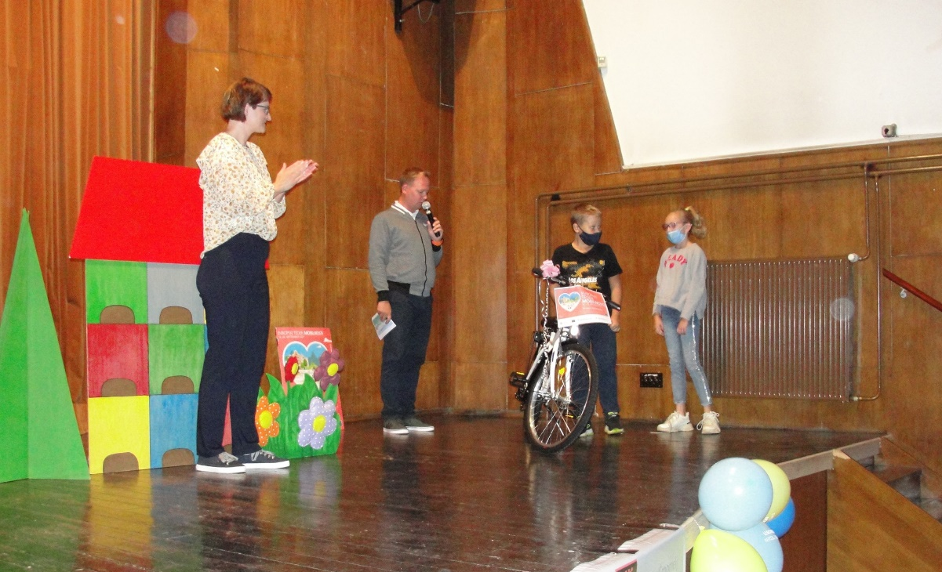
Vir: Občina Črnomelj, 2021
ZARADI SLABIH VREMENSKIH RAZMER POPOLDANSKI PROGRAM PRESTAVLJEN NA 21.9.2021:
- Fotografska razstava "Živi zdravo. Potuj trajnostno." Na parkirišču, ki je bilo ozelenjeno je FKČ pripravil foto razstavo s katero je na svoj način predstavil tematiko "Živi zdravo. Potuj trajnostno."

Fotografska razstava - potuj trajnostno
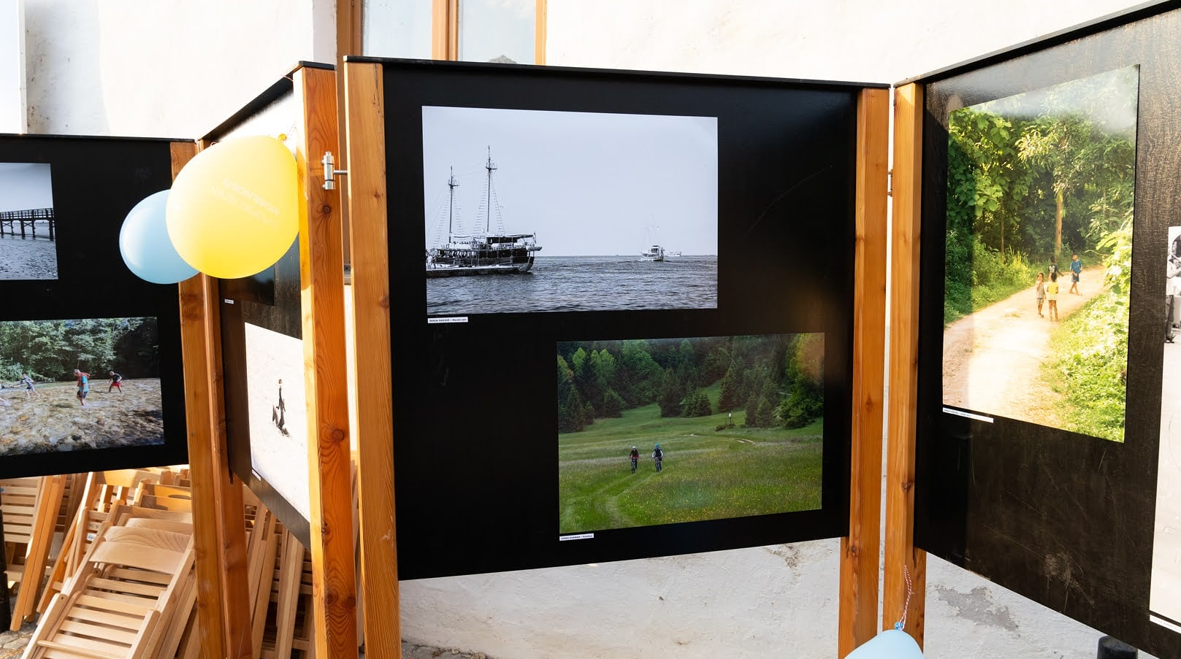
Vir: Občina Črnomelj, 2021
- Bralni kotiček in kamišibaj. KUD Zlata skledica je pripravil več predstav Kamišibaj na temo varnega prometa in kako lahko posameznik pripomore k ohranjanju čistejšega okolja. Knjižnica Črnomelj je pripravila bralni kotiček, kjer so bile na razpolago zgodbice in knjižice na temo prometa, varnosti, obnašanja v prometu. Animatorka je tudi knjižice skupaj z otroci brala in komentirala.
- Kolesarski poligon spretnostne vožnje. ŠRD Črnomelj je postavil kolesarski poligon, kjer so se udelženci preislušali v svojih spretnostih na kolesu. Udeleženci so prejeli kolesarsko lučko ali zvonec z logotipom ETM, ki sta služila kot motivacija za zdrav življenjski slog.
- Animacija za otroke - delavnica lutk. Hiša Sadeži družbe so poskrbeli za animacijo najmlajših obiskovalcev dogodka Parkirni dan z izdelavo lutk iz blaga.
- TRAJNO SREDSTVO: Občina Črnomelj je kupila stojalo za kolesa, katero je bilo postavljeno pred Zdravstveni dom Črnomelj in ob tem vzpostavljenih pet (5) novih parkirišč za kolesa. Kar je 2 več kot smo načrtovali.
- TRAJNI UKREP: Občina Črnomelj je v juniju 2021 trajno ukinila tri (3) parkirna mesta za avtomobile in na tem mestu postavila terminal in deset (10) parkirnih mest za električna kolesa.
H - Popravljalnica, preizkuševalnica in izmenjevalnica koles : 602
- Program prometne varnosti za osnovnošolske otroke. Za vse petošolce naših osnovnih šol v občini ja Občina Črnomelj organizirala program prometne varnosti Jumicar-kolesarčki, ki je vključeval predavanje o prometnih predpisih in znakih ter tudi praktičen in igriv način preizkusa znanja teh pravil v praksi kot vozniki na poligonih vožnje.
- Poligon vozil na lasten pogon. Vrtec Otona Župančiča je v svojem izobraževalnem programu z otroci izvedel poligon vozil na lasten pogon, kjer so se vrtčevski otroci učili osnovnega položaja na skirojih, triciklih, kolesih, pravilnega zavijanja in pravil vožnje v prometu.
VARNO IN AKTIVNO NA KOLO:
- Predstavitev in izposoja e-koles. Na kolesarskem dogodku je bilo možno preizkusiti električno kolo, hkrati pa so obiskovalci dobili informacije kakšne so razlike med navadnim in e-kolesom, za koga je primerno e-kolo. Testne vožnje električnih koles so opravili po bližnjem parku.
- Popravljalnica koles in tekmovanje v menjavi zračnice. Organizirana je bila popravljalnica koles, kjer je serviser koles opravil manjša popravila koles. Pripravili smo tudi tekmovanje v menjavi zračnice. Tekmovanje je bilo zelo zabavno, ob tem pa smo izvedeli še za dodatne trike, ki ti pomagajo pri menjavi zračnice. Zmagovalcu, ki je bil v menjavi zračnice najhitrejši smo podelili bon za servis kolesa v vrednosti 45 €. Tokrat se je najbolje izkazala gospa! Čestitamo!
- Tečaj varne vožnje s kolesi po mestu in obvoznici. Policist na kolesu je vodil skupino kolesarjev po mestu in obvoznici, kjer jih je poučil o nevarnostih na cesti in na kaj morajo biti pozorni pri vožnji s kolesom. Pred tečajem varne vožnje je policist tudi pregledal izpravnost koles in podelil nalepke Varno kolo. Udeleženci so prejeli bidon z logotipom ETM, kot motivacija za zdrav življenjski slog.
- TRAJNO SREDSTVO: Občina Črnomelj je v sklopu ETM kupila električno kolo s katerim bomo izvajali promocije in ozaveščanje o trajnostnih oblikah potovanja v občini Črnomelj. E-kolo bo v kolesarski sezoni tudi v javni uporabi.

VIŠINA SOFINANCIRANJA
Občina Črnomelj je prejela 5.726,38€ sofinanciranja.

OBČINA DOBREPOLJE

KRATKA PREDSTAVITEV ZAKLJUČENIH AKTIVNOSTI

V letošnjem letu smo se v občini Dobrepolje osredotočili na dve aktivnosti – C - Promocijska kampanja o javnem prevozu in E - Aktivno v vrtec ali šolo.
V okviru aktivnosti C - Promocijska kampanja o javnem prevozu smo želeli občanom približati in spodbuditi uporabo javnega prevoza. Na tej točki smo se še posebno osredotočili na promocijo in spodbudo občanom do večje uporabe vlaka, ki je po več desetletjih mirovanja ponovno začel z vožnjo na relaciji Ljubljana-Kočevje.
V občini Dobrepolje se železniška postaja nahaja na severnem delu občine, tako da so vse vasi kar precej oddaljene od postaje. To pomeni, da se morajo ljudje do postaje pripeljati (po navadi) z avtom, kar v veliko primerih pomeni, da potem ko so že v avtu, pot nadaljujejo do končnega cilja. Opazili smo, da se večina občanov odloči za ta način, ker na železniški postaji ni pripravljenih dovolj parkirnih mest (zaenkrat le 5). Da bi občane spodbudili k večji uporabi lokalnega prevoza in uporabi vlaka smo organizirali poskusno lokalno linijo avtobusa, ki je imela krožno vožnjo po skoraj občini. Vozni red je bil usklajen s prihodom vlaka na železniško postajo. Poskusna linija je delovala v času od 16. 9. 2021 do 30. 9. 2021 in je bila v tem času za uporabnike brezplačna. Aktivnost smo izvedli v sodelovanju z Ljubljanskim potniškim prometom (LPP), ki je zelo resno in vestno pristopil k organizaciji poskusne linije. Povezali so se s SŽ – Potniški promet in uskladili vozni red s prihodom vlakov. Postavili so začasna avtobusna postajališča in promovirali poskusno lokalno linijo avtobusa. Linija je bila med občanisicer dobro sprejeta, a kljub temu premalo obiskana, da bi izpolnila ekonomsko upravičenost in postala redna lokalna linija. Ugotavljamo, da tudi čas ni bil idealen, ker v septembru študentje še ne obiskujejo fakultet.
Občane smo o promocijski liniji obveščali preko radijskih oddaj na radiu Zeleni val, občinskega glasila Naš kraj, plakatov, občinske spletne strani, družbenih omrežjih ter preko obvestil o poskusni lokalni liniji z voznim redom avtobusa. To obvestilo smo preko navadne pošte poslali vsem gospodinjstvom v občini. Za promocijo poskusne lokalne linije smo naredili zelo veliko, preko vseh kanalov, ki so nam bili na voljo.
Občane smo spodbujali tudi k večji uporabi koles. Za ta namen smo kupili stojala za kolesa, ki smo jih namestili na glavni avtobusni postaji na Vidmu. S tem želimo spodbuditi uporabo kolesa za prevoz do glavne avtobusne postaje in nadaljevanje poti z avtobusom
Občani so novo pridobitev zelo dobro sprejeli, saj opažamo, da je vsak dan parkiranih več koles na omenjenih stojalih.
Zelo dobro smo sodelovali z vrtcem Ringaraja, kjer so vzgojiteljice pripravile zelo dober program o ozaveščanju najmlajših o trajni mobilnosti. Spodbujali so prihod v vrtec z drugimi načini prevoza, kot samo osebnim avtomobilom. Prav tako so spodbujali, da so se otroci skupaj s starši odpravili na potep z drugimi načini prevoza, kot samo z osebnim avtomobilom. Za otroke iz vrtca so organizirali izlet z vlakom, pogosto so za prevoz uporabljali avtobus, ki je vozil na poskusni lokalni liniji.
Organiziran izlet z vlakom – vrtčevski otroci
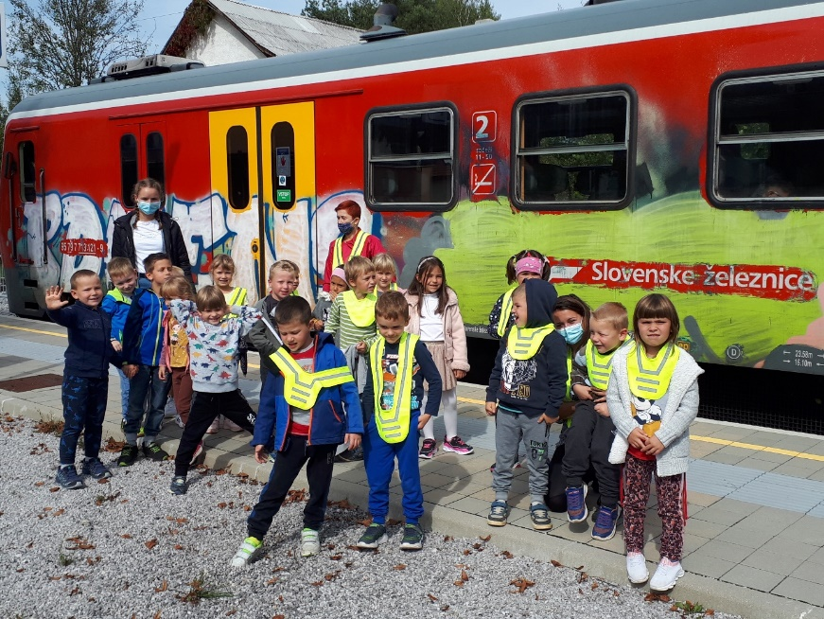
Vir: Občina Dobrepolje, 2021
Otroci so si ogledali preventivno - izobraževalno predstavo za najmlajše, S piko na pot, da ne bo nezgod.
Zagotovo pa so bili najbolj veseli novih koles, skirojev in zaščitnih čelad, katera že z veseljem uporabljajo. Za shranjevanje novih koles smo kupili tudi vrtno hiško.
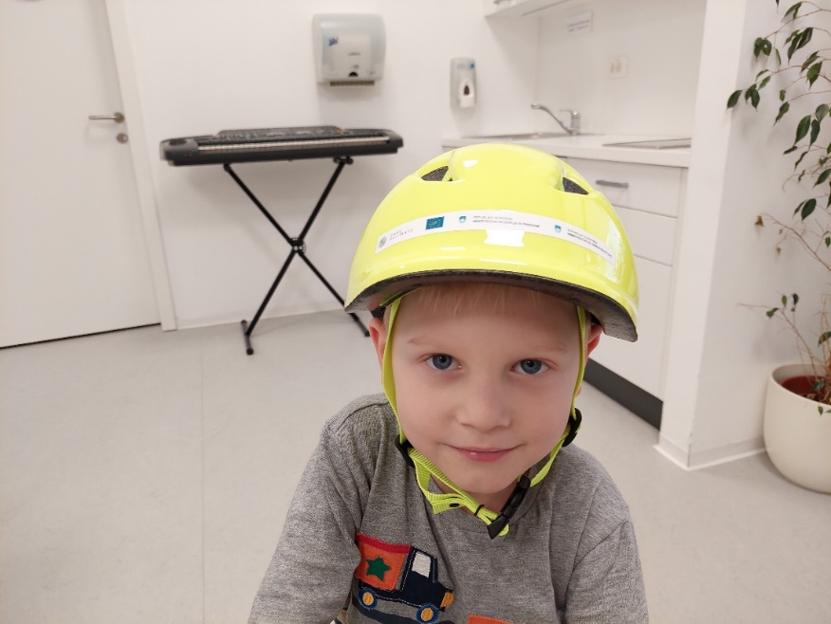
Vir: Občina Dobrepolje, 2021

VIŠINA SOFINANCIRANJA
Občina Dobrepolje je prejela 4.904,00€ sofinanciranja.

DOLENJSKE TOPLICE

KRATKA PREDSTAVITEV ZAKLJUČENIH AKTIVNOSTI

Aktivnosti, ki smo jih načrtovali ob prijavi na razpis, smo izvajali skladno s predvidenim načrtom. Zaostritev epidemioloških razmer in vremenski pogoji so bili bistven vzrok za odstopanja od predvidenega programa. Pri nekaterih aktivnostih so bile potrebne prilagoditve glede na navedeno. En predvideni dogodek: delavnico za starejše v izvedbi NIJZ smo bili prisiljeni celo odpovedati oz. prestaviti na drug termin. Sicer poročilo podajamo po posameznih aktivnostih. Na koncu vsebinske predstavitve posamezne aktivnosti so navedeni tudi dobavitelji, izvajalci storitev, katerih računi so razvidni iz priložene Excel tabele.
A – Vključevanje lokalnega gospodarstva
• V glasilu Vrelec (izvodi glasil, glej objava na povezavi https://www.dolenjske-toplice.si/objave/63 ) smo pripravili 3 objave (napovednik sodelovanja in tematiko ETM 2021, v mesecu juliju, program dogodkov v okviru ETM 2021, v mesecu septembru, ter članek o izvedenih aktivnostih ETM 2021, v mesecu oktober.
• Na regionalni radijski postaji Studio D smo program dogodkov oglaševali.
• Na štirih javnih parkiriščih v Dolenjskih Toplicah je bila izvedena anketa v povezavi s parkiranjem (rezultati ankete so v Prilogi 1). Sodelujoč v anketi so brezplačno prejeli parkirno uro in odsevna telesa za boljšo vidnost.
• Društvo upokojencev je izvedlo kolesarjenje po Kočevskem Rogu (16.9.) in cestno kolesarjenje (18.9.).
• Na osrednjem dogodku v centru Dolenjskih Toplic (sobota, 18. 9.) so bile postavljene stojnice, kjer so partnerji projekta (Policijska Postaja Dolenjske Toplice, JSKD, OI Novo mesto, Medobčinski inšpektorat in redarstvo, SPVCP DT, RIC Novo mesto, Projekt VGC SKUPAJ, Servis in trgovina koles Smole) aktivno sodelovali in predstavljali svojo dejavnost povezano z mobilnostjo. Obiskovalcem je bil na voljo serviser koles. Izvedeni so bili pregledi koles in osnovna popravila. Predstavljena so bila električna kolesa, ki jih je bilo možno preizkusiti. Otroci so se preizkusili na poligonu za prstno rolko in BMX ter ustvarjali na delavnici v izvedbi JSKD OI NM pod vodstvom mentorice. Obiskovalci so brezplačno prejeli odsevna telesa ali parkirne ure. Na listo prisotnosti se zaradi izvajanja priporočil NIJZ niso vpisovali.
Stroški/računi vezani na aktivnost: Studio D Regionalna radijska postaja d. o. o., S-PLAST Zalokar Janez s.p., WORKFORCE d.o.o.
B – Delavnica za starejše »Ostanimo mobilni«
Predvideni aktivnosti iz programa smo bili primorani zaradi vremenske in epidemiološke slike izvesti prilagojeno oz. prestaviti. Predviden pohod »S hojo do zdravja« (17.9.) je bil zaradi dežja odpovedan. Delavnica nordijske hoje je bila prilagojeno izvedena s strani športnih animatorjev (Term in MI-FIT) v kulturno kongresnem centru DT za zaposlene Turistično informacijskega centra (TIC). TIC-u so bile predane tudi nabavljene palice za nordijsko hojo. Palice so v uporabi na sedežu TIC-a v Dolenjskih Toplicah. Namenjene so za izposojo naključnim obiskovalcem, izposoji ob organiziranih dogodkih TIC-a ter zaposlenim OU ob aktivnostih za zdrav življenjski slog na delovnem mestu. Delavnica za starejše pod vodstvom NIJZ je bila prestavljena na čas po epidemiji. Uspešno izposojo palic smo izvedli na dogodku Nordijska hoja za vse generacije (21.9.), kjer sta športni animator in vaditeljica nordijske hoje izvedla demonstracijo in vodila pohod v okolico DT. Pohod je bil medgeneracijski s številno udeležbo učencev OŠ DT (preko 70) in predstavniki starejših članic Društva upokojencev DT.
Stroški/računi vezani na aktivnost: GOS-TEKI, športne dejavnosti, Petra Majdič s. p. (20 parov palic za nordijsko hojo), MI FIT, Matej Ivanko s.p. (izvedba delavnice za nordijsko hojo in vodenje pohoda 21.9.).
C – Promocijska kampanja o javnem prevozu
V glasilu Vrelec smo z napovedjo teme ETM 2021 skušali prebivalce spodbuditi k večji uporabi javnega prevoza, prav tako turiste, ki bivajo v Termah in pri zasebnih sobodajalcih. Obiskovalce TIC-a seznanjamo z možnostjo javnega prevoza (avtobus, navezave na železnico …). Na občinskih cestah smo izvedli talne označbe avtobusnih postajališč. V okolici šole smo izvedli inovativne in trajne (plastični premazi z večletno obstojnostjo) talne označbe AP skladno s Smernicami za postavitev in izvedbo urbane opreme za izboljšanje prometne varnosti (Ministrstvo za infrastrukturo, September 2019) ter elaboratom (Prometna oprema in talne označbe) za projekt: Arhitekturno – urbano oblikovanje prometnih površin na cesti LC 293021 v DT pri OŠ Dolenjske Toplice (priloga 2).
Inovativne in trajne talen označbe
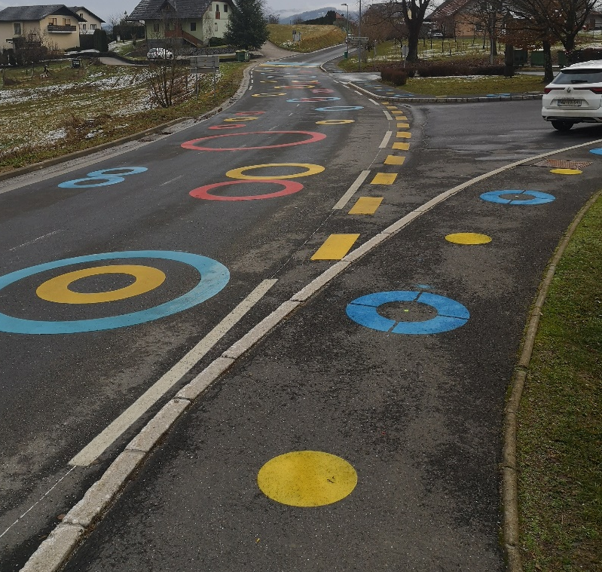
Vir: Občina Dolenjske toplice, 2021

Stroški/računi vezani na aktivnost: CGP d. d.
E – Aktivno v vrtec ali šolo
V Osnovni šoli Dolenjske Toplice so v okviru ETM izvajali projekt Beli zajček za otroke vrtca Gumbek in Pešbus za osnovnošolske otroke. V mesecu september so otroke OŠ spodbujali, da v šolo pridejo peš ali s kolesom. V ta namen so v OŠ DT prvič izpeljali "kolobus". Učitelji so s kolesi spremljali učence (tudi na kolesih) v šolo. To so izvedli iz dveh smeri, ki so bolj oddaljene od šole, tj. Podturna in Makut. Izvedli so tudi "pešbus" v treh dneh iz treh smeri: Meniške vasi, Cvibelj in Sel pri Dolenjskih Toplicah. Vsak učenec, ki je v dveh tednih prišel vsaj 7x v šolo peš ali s kolesom, je dobil darilo (par lučk za kolo in odsevno nalepko oz obesek).
Stroški/računi vezani na aktivnost: SMOLE D. O. O., S-PLAST Zalokar Janez s.p.
F – Šolska ulica
V Osnovni šoli Dolenjske Toplice deluje vrtec Gumbek. Na dan brez avtomobila (22.9.) je bil ob vrtcu zaprti del javne ceste in parkirišče, ki se je ta dan spremenilo v igrišče. Dan je bil namenjen različnim gibalnim dejavnostim za otroke vrtca. Prav tako so v vrtcu spodbujali starše, da so ta dan z otroci prišli v vrtec brez avtomobila, peš, s kolesom. Postavljen je bil kolesarski poligon, kjer so se otroci preizkušali v spretnostni vožnji s poganjalčki in kolesi. Župan ODT je vrtcu predal v uporabo nabavljene poganjalčke (5X), dve kolesi in 10 kolesarskih čelad. Nabavljeno opremo bodo v vrtcu uporabljali pri izvajanju vzgojno izobraževalnega programa v povezavi z mobilnostjo in prometno varnostjo. O dogodku in aktivnostih ETM 2021 je bil objavljen tudi prispevek v Novicah na regionalni televiziji Vaš kanal.
Otroški poligon – vedenje na cesti
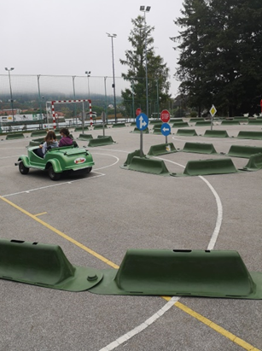
Vir: Občina Dolenske Toplice, 2021
Stroški/računi vezani na aktivnost: SMOLE D. O. O.
I – Otroci in javni prostor
Za učence 4. in 5. razreda je bil 21.9. na športnem igrišču pri OŠ izveden program JUMICAR, kjer so se otroci na poligonu aktivno seznanili z javnimi prometnimi površinami. Za ostale učence je bil v OŠ izveden niz delavnic:
1. FOTOGRAFSKA DELAVNICA, Tema: DOKUMENTARNA FOTOGRAFIJA (izvajanje delavnic ob ETM) in PROMET;
2. LITERARNA DELAVNICA,Tema: MANIFEST – KAKO SE VEDEMO NA CESTI
3. DELAVNICA INSTALACIJE, Postavimo instalacijo – CO2 pošasti;
4. GLEDALIŠKA DELAVNICA, Tema: Joj, na cesti smo! / Impro delavnica;
5. LIKOVNA DELAVNICA,Tisk na blago; Tisk na majice.
V okviru aktivnosti so bile nabavljene klopi urbana z naslonom (4X, namestitev na lokacijah: Sela, med Dolenjskimi Toplicami in Dolenjimi Sušicami, na Gorenjem Gradišču, med Meniško vasjo in Selami. Na klopcah so nameščene tablice z napisanimi mislimi otrok iz literarnih delavnic pod to aktivnostjo (priloga 3).
Stroški/računi vezani na aktivnost: JSKD, OI Novo mesto (izvedba delavnic v OŠ), Kremen MB d. o. o. (nabava klopi), Jumicar - kolesarčki d. o. o., Ključavničarstvo Klobučar storitve, proizvodnja, servis d. o. o.(nabava majic).

VIŠINA SOFINANCIRANJA
Občina Dolenjske Toplice je prejela 10.000,00€ sofinanciranja.

OBČINA DRAVOGRAD

KRATKA PREDSTAVITEV ZAKLJUČENIH AKTIVNOSTI

V Občini Dravograd smo priprave na Evropski teden mobilnosti 2021(ETM) pričeli izvajati v začetku meseca avgusta 2021. Za pomoč pri izvedbi programa smo povabili lokalna društva in javne zavode, ki so v sodelovanju z nami koordinirali posamezne aktivnosti.
Z lokalnimi organizacijami smo pripravili besedila in osnutke programa ETM, e-prijavnice in opis »Pešbusa«, šablone za akcijo »Peš ni daleč«, izgled »Peš kažipota«, priprava obvestila za izvedbo akcije »Šolska ulica« in osnutke table za akcijo »Poljubi in odpelji«. Za izvedbo delavnice »Ostanimo mobilni« smo povabili več organizacij in sestavili zanimiv program.
Nadaljevali smo usklajevanje z oblikovalko, da so bili promocijski materiali v obliki, kot smo želeli in zadostili zahtevam razpisa. Na spletni strani občine smo objavili celotni program ETM , vabilo na delavnico »Ostanimo mobilni«. Program in vabilo smo posredovali na naš Javni zavod Dravit, ki mesečno izdaja časopis Stičišče.
Zbrali smo ponudbe za nakup 280 simboličnih nagrad za boljšo vidnost v prometu za udeležence v ETM. Društvo varno aktivnih poti, ki je koordiniralo izvedbo ETM med nevladnimi organizacijami, javnimi zavodi in nami je poskrbelo za nakup 200 utripajočih lučk, nakup dodatkov za poligon, skiroje, čelade in s tem nadgradilo njihovo redno aktivnost «Pripelji se s skirojem«, ki jo vsako leto izvajajo po naših osnovnih šolah.
Zadnji teden v avgustu smo osnovni šoli predali e-prijavnice za pomoč pri izvedbi akcije »Pešbus«, ki jo sami izvajajo že nekaj let. Tiskarni smo predali oblikovana gradiva akcije »Peš kažipot« in »Poljubi in odpelji« za tisk na foreks material ter oblikovano šablono za akcijo »Peš ni daleč«. Oblikovan potovalni načrt za spodbujanje aktivne poti v šolo smo dali natisniti na večje plakate in platna, ki so jih izobesili na vidnih mestih po osnovni šoli in bodo tam ostali skozi vso šolsko leto.
Prvi teden v septembru smo natisnili vabila in plakate za delavnico »Ostanimo mobilni«. V drugem tednu septembra smo razdelili 1500 letakov in izobesili 23 plakatov na oglasna mesta po naši občini. Prav tako smo v vsaki krajevni skupnosti na mesta za plakatiranje pritrjevali plakate Evropski teden mobilnosti, na katerega smo zapisali vse aktivnosti, ki se bodo izvajale.
Drugi teden v septembru smo pričeli s pospešeno promocijo. Po lokalni televiziji smo predstavili aktivnosti v ETM, predstavili smo namen spodbujanja trajnostne mobilnosti in smiselnost spodbujanja zdravih potovalnih navad v odraščajočem obdobju, predstavili smo trajnostni ukrep, ki smo ga izvedli v tekočem letu z namenom vzpostavitve udobne, varne in med seboj povezane kolesarske in peš infrastrukture in še posebej povabili starejšo populacijo k obisku delavnice »Ostanimo mobilni". Na sedežu regionalnega radia smo posneli prispevek o aktivnosti ETM 2021 v Dravogradu. V tem tednu smo pospešeno izvajali promocijo dogodka »Ostanimo mobilni« in vabili starejšo populacijo k udeležbi. Oblikovana e-vabila so bila poslana po e-poštnih listah naših lokalnih društev, dogodek smo delili v FB skupino v kateri je 2.989 članov iz naše občine.
Izvajanje delavnice »Ostanimo mobilni«, smo načrtovali v športni dvorani, vendar smo se zaradi slabšanja epidemiološke slike nekaj dni pred izvedbo odločili, da jo izpeljemo na prostem pred športno dvorano. Tako smo v četrtek 16.9.2021 z delavnico »Ostanimo mobilni« otvorili začetek izvajanja aktivnosti ETM v Dravogradu. Dogodek je po pooblastilu županje otvoril podžupan naše občine, ki je nagovoril udeležence in še posebej poudaril pomen vsakodnevnega gibanja in pešačenja. Predstavil je izvedene in načrtovane infrastrukturne ukrepe za izboljšanje pogojev pešačenja in kolesarjenja po naši občini. Predstavili smo aktivnosti, ki jih bomo organizirali v sklopu ETM. Nadaljevali smo s predstavitvijo prevozov na klic, ki ga izvajajo prostovoljci v naši občini.
Po predstavitvah smo se vsi udeleženci razgibali v 30 minutni vadbi, ki jo vsako jutro izvajajo prostovoljke na štirih lokacijah po naši občini. Sledile so delavnice: pravilna izvedba nordijske hoje, pravilna uporaba zunanjih fitnes naprav, test vzdržljivosti in zdrava prehrana, kjer so si udeleženci lahko s poganjanjem pedal na kolesu naredili svoj zdrav napitek. Dogodka se je udeležilo 73 oseb. Na dogodek smo povabili tudi učence iz 7.a in 8.b razreda osnovne šole v okviru športne vzgoje. Na socialni mreži FB smo dosegli 2.096 ogledov, na spletni strani občine 34 ogledov. Preko regionalnega radia in lokalne kabelske televizije smo dosegali poslušalce koroškega radija in gledalce Kabelske TV Dravograd.
Delavnica za starejše
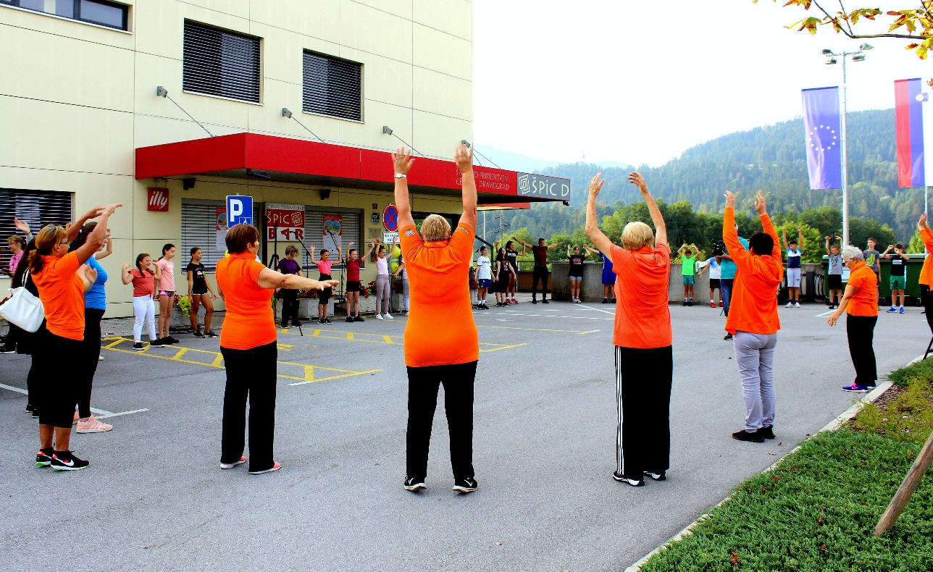
Vir: Občina Dravograd, 2021
Po dogodku »Ostanimo mobilni« je sledila terenska priprava za izvedbo aktivnosti v katere je bila vključena naša centralna osnovna šola. Na štirih linijah »Pešbusa« smo postavili table z voznim redom, table »Peš kažipot« smo pritrjevali na izhodiščne točke »Pešbusa«. Sočasno smo na pločnike s šablonami odtisnili čas hoje do aktualnih lokacij v občini (knjižnica, igrišče, slaščičarna) in pripisali stavek Peš ni daleč, s katerim želimo spodbuditi občane, da se v naše trško jedro odpravijo peš. Pred šolo smo postavili tablo, s katero smo starše nagovarjali, da otroke zjutraj v šolo pripeljejo na drugo lokacijo (do table »Poljubi in odpelji«), od koder imajo otroci varno šolsko pot. Na terenski pripravi je sodelovalo 6 oseb. Poskrbeli smo za promocijo preko socialnih omrežij, kjer smo dosegli 3.395 ogledov in prispevek na spletni strani občine 328 ogledov.
Da bi staršem, učencem in učiteljem prikazali cilj akcije »Poljubi in odpelji« smo posneli video posnetek Poljubi in odpelji. Video posnetek s ciljem akcije so znotraj osnovne šole po e-pošti poslali 468 staršem. Predvajali smo ga po socialnih omrežjih, kjer smo dosegli 1800 oseb, video se je meseca septembra predvajal na lokalni televiziji in na spletni strani občine.
Tretji teden v septembru smo pričeli z izvedbo »Pešbusa«. Spremljevalci »Pešbusa« imajo s projektom dolgoletne izkušnje in prihajajo iz več društev iz naše občine, zato v tem delu ni bilo potrebno veliko usklajevanja in zbiranja spremljevalcev. Koordinatorka znotraj šole je teden pred začetkom po e-pošti poslala sodelujočim društvom obvestilo o začetku in koncu akcije ter zapis linij in lokacij, za katero so odgovorna posamezna društva, le ti pa so to potrdili. V letošnjem letu smo nadgradili akcijo »Pešbus« z e-prijavami in simboličnimi nagradami. E-prijavnice so nadomestile fizično zbiranje prijavnic in s tem prihranek časa in materiala, s simboličnimi nagradami za boljšo vidnost v prometu, smo razveselili vse udeležene učence, spremljevalce in učiteljici, ki sta koordinirali akcijo znotraj šole. Z e-prijavo se je v akcijo vključilo 50 otrok, vendar se je tekom tedna brez prijave vključevalo vedno več učencev, še posebej na dan, ko smo organizirali program »Šolska ulica«, za katero je vodstvo šole pozvalo učence, da se ta dan v šolo pripeljejo s skirojem.
Peš bus
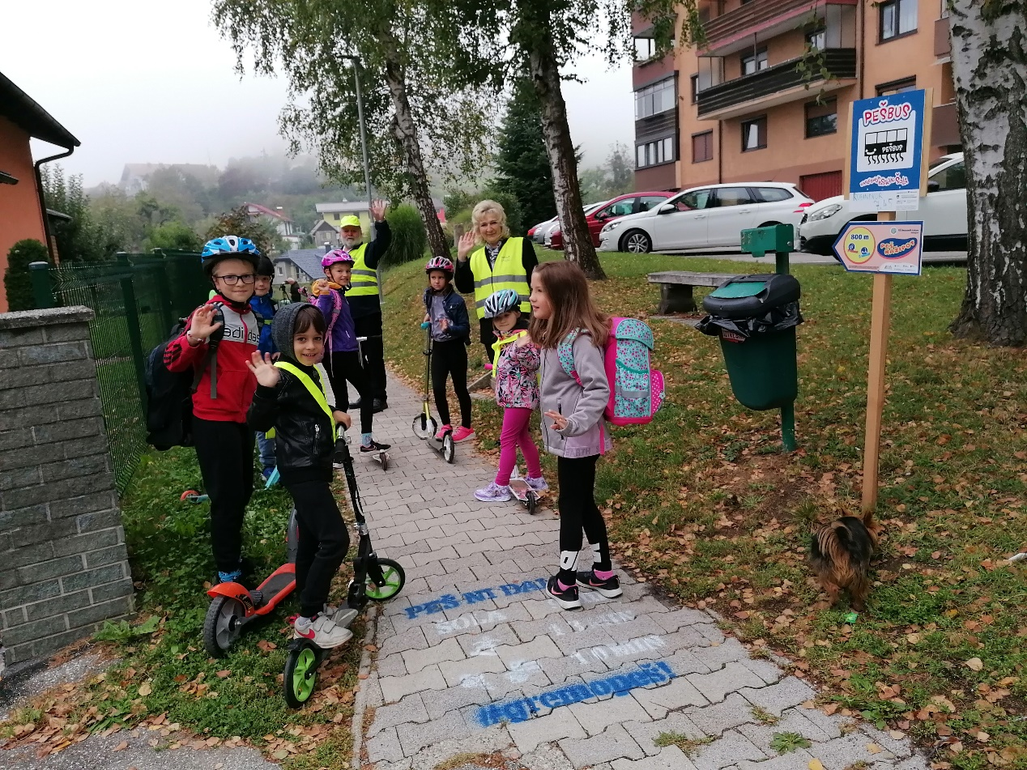
Vir: Občina Dravograd, 2021
Na »Dan brez avtomobila«, ki ga vsako leto obeležujemo 22. septembra, smo zaprli cesto, ki omogoča neposredni dostop do osnovne šole. Na vozišču in šolskem dvorišču smo organizirali spretnostni poligon za vožnjo s skirojem. Na poligonu je med šolskim poukom sodelovalo 272 učencev. Program za vsak razred se je pričel s pogovorom o skirojih, čeladah in vožnji s skirojem na površinah za pešce in kolesarje. Sledil je prikaz pravilne uporabe čelade nato pa smo jim z Mini čelado in jajcem prikazali, kako bistro glavo varuje čelada. Spretnostni poligon je vseboval elemente, s katerimi se srečujemo v realnosti, kot so pločniki, robniki, tlakovane površine, zapora ceste, obvezna smer in pri vseh teh ovirah so učenci vijugali med količki, se sklanjali in ustavljali ter tako krepili svoje spretnosti na skiroju.
Na »Dan brez avtomobila« smo otvorili akcijo »Peš kažipot«. Na otvoritev, ki je potekala na postaji »Pešbusa« smo povabili lokalno televizijo. Otvoritve smo se udeležili občinski predstavniki z županjo Marijano Cigala, ki je za našo televizijo predstavila namen aktivnosti v Evropskem tednu mobilnosti. Nato smo se kot spremljevalci z učenci odpravili proti osnovni šoli. Pred šolo, kjer je bila zapora ceste, nas je pričakal poligon za varno vožnjo s skirojem, ki se je začel izvajati prvo uro šolskega pouka. Tudi ta dogodek je spremljala lokalna televizija, za katero smo povedali namen in cilje akcij »Šolska ulica« in »Poljubi in odpelji«.
Namen akcije »Poljubi in odpelji«, je ozaveščanje staršev o povzročanju onesnaženega zraka v neposredni bližini šole, ki ga ustvarjajo z izpušnimi plini svojih avtomobilov in povzročanju nevarnosti za pešce, ki prihajajo v šolo peš. Onesnažen zrak vdihavajo otroci (tudi do 20 minut) saj čakajo, da se odprejo šolska vrata. Starši se odpeljejo in sami niso izpostavljeni nevarnim plinom, njihovi otroci in tisti ki prihajajo peš pa so. Zaradi jutranje konice so otroci, ki prihajajo peš v večji prometni nevarnosti na prehodih in v neposredni okolici šole. Cilj akcije je ozavestiti starše, da v kolikor že morajo svojega otroka pripeljati v šolo, naj ga odložijo na avtobusni potaji, od koder ima varno šolsko pot.
Namen akcije »Šolska ulica« na kateri smo postavili spretnostne poligone za skiroje, je ozaveščanje učencev, učiteljev in posredno staršev, da skiro ni le igrača, ampak tudi prevozno sredstvo s katerim lahko učenci prihajajo v šolo ter v krajšem času premagajo večjo razdaljo kot peš. Pri tem pa upoštevajo pravila vožnje in nosijo zaščitno čelado. Cilj akcije je, da učence, ki imajo do šole varno pot, ne vozijo v šolo starši. Aktivnosti se je udeležilo 272 učencev.

Šolska ulica in poligoni
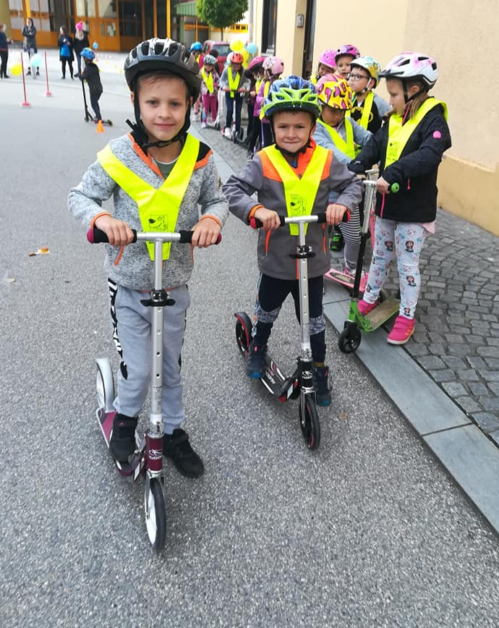
Vir: Občina Dravograd, 2021
ETM smo zaključili v petek 17. septembra 2021, ko so učenci prišli s »Peš busom« do šole. Vsem sodelujočim učencem, spremljevalcem in učiteljicam koordinatorkam smo podelili simbolične nagrade za večjo varnost v prometu. Simbolična nagrada je vsebovala svetel nahrbtnik, svetlo bandano in lučko. Z nagradami smo razveselili 120 oseb. Tako se je Evropski teden mobilnosti v Dravogradu zaključil. Naša lokalna televizija, pa je poskrbela za prispevek o dogodkih tekom celotnega Evropskega tedna mobilnosti v Dravogradu.

VIŠINA SOFINANCIRANJA
Občina Dravograd je prejela 9.995,31€ sofinanciranja.

OBČINA GORNJA RADGONA

KRATKA PREDSTAVITEV ZAKLJUČENIH AKTIVNOSTI

Občina Gornja Radgona je s pomočjo številnih prostovoljcev (iz združenja šoferjev, avto-moto klubov, društva upokojencev idr.) ter policistov že pred začetkom ETM, ob začetku šolskega leta 2021/2022, pomagala vrtčevskim otrokom in šolarjem pri OŠ Gornja Radgona, OŠ dr. Antona Trstenjaka Negova in vrtcih Manka Golarja v Gornji Radgoni z enotami Kocljeva Gornja Radgona in Črešnjevci ter pri osnovni šoli v Negovi pri prečkanju ceste ter varnosti v prometu.
Varno v prometu
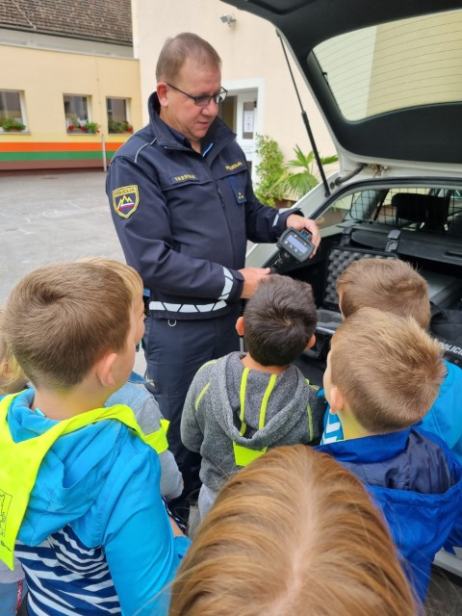
Vir: Občina Gornja Radgona, 2021

V času med 6.9. in 26.9.2021 je občina Gornja Radgona izvedla Nagradno aktivnost »Evropski teden mobilnosti 2021 – s kolesom v službo na območju občine Gornja Radgona«. V zvezi s tem smo pripravili splošne pogoje in vse potrebne informacije o aktivnosti. Kljub obveščenosti prebivalstva (objave na spletni strani, FB strani, TIC-novičniku) in podjetij (tudi direktno po elektronski pošti) smo prejeli zelo malo potrjenih list prisotnosti, zato smo preostanek darilnih bonov razdelili med zelo aktivne šole in vrtce (predvsem mentorjem).
Zaprošena sredstva so krila stroške nabave:
• 10 kom. darilni bon Wine Biking - najem e-kolesa pri podjetju Radgonske gorice d.o.o.
• 10 kom. darilni bon Naravno zdravljenje Vito, Vitomir Ravnikar s.p.
https://www.gor-radgona.si/novice/2021090310344433/nagradna_aktivnost_%C2%BBevropski_teden_mobilnosti_2021_%E2%80%93_s_kolesom_v_sluzbo_na_obmocju_obcine_gornja_radgona%C2%AB/
V petek, 10.9.2021 je občina v sodelovanju z Osnovno šolo Gornja Radgona na ploščadi pred njihovo šolo izvedla program JUMICAR (vožnja z mini avtomobilčki po poligonu) za razrede 4.a, 4.b. in 4c. Stroške izvedbe progama je občina v celoti pokrila z lastno udeležbo.
V ponedeljek, 20.9.2021 je občina v sodelovanju z Vrtcem Manka Golarja Radgona izvedla program KOLESARČKI (vožnja s štiri kolesniki na pedala po poligonu). Zaprošena sredstva so krila stroške izvedbe programa.
V času med 16.9. in 22.9.2021 je občina Gornja Radgona v sodelovanju z Vrtcem Manka Golarja Gornja Radgona (skupaj z enoto Črešnjevci), Osnovno šolo Gornja Radgona (skupaj s Podružnično šolo dr. Janka Šlebingerja) ter Osnovno šolo dr. Antona Trstenjaka Negova (skupaj z enoto vrtca Negova) izvedla raznolike aktivnosti, v katere je bilo vključenih več kot 1.000 otrok.
Aktivnosti vrtčevskih otrok
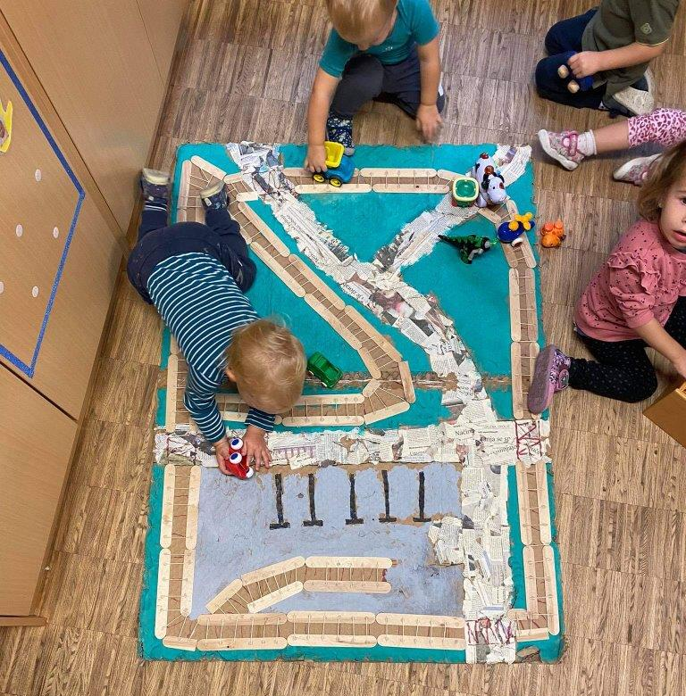
Vir: Občina Gornja Radgona, 2021
Zaprošena sredstva so krila stroške »risarskega materiala« in odsevnih trakov.
https://www.gor-radgona.si/novice/sporocila-za-javnost/2021091314430987/
Za potrebe »prenovljene« Mladinske ulice v Gornji Radgoni, kjer se je letos izvedla sečnja in spravilo dreves, ureditev kolesarskega pasu na obeh straneh vozišča, rezkanje in preplastitev obstoječega vozišča, rekonstrukcija obstoječih pločnikov ter izvedba vertikalne in horizontalne prometne signalizacije ➔ s čimer se je znatno povečala prometna varnost za vse udeležence v prometu zlasti za kolesarje, pa smo kot trajna sredstva z naslova projekta ETM nabavili in postavili še 8 novih klopi.

VIŠINA SOFINANCIRANJA
Občina Gornja Radgona je prejela 3.000,00€ sofinanciranja.

OBČINA HOČE-SLIVNICA

KRATKA PREDSTAVITEV ZAKLJUČENIH AKTIVNOSTI

V okviru aktivnosti ob Evropskem tednu mobilnosti smo izvedli naslednje aktivnosti:

1. Delavnice predavanje o kolesarjenju s kolesarskim zajtrkom.
Izvedli smo dve delavnici na lokaciji Rogoza in lokaciji Slivnica.
Izvedli smo predavanje na temo priprava kolesarja na varno kolesarjenje, s poudarkom trajnostne mobilnosti, osveščanja ljudi o pomenu kolesarjenja za zdravje ljudi, ter zmanjševanja izpušnih emisij. Predavani sta obsegali naslednje tematike:
- pripravi kolesarja na vožnjo (primerna obleka, obutev, uporaba čelade, kako si jo namestiti),
- pripravi kolesa (preverba pnevmatik, preverba in pregled verige, zavor, rezervna zračnica, tlačilka..),
- vključevanju kolesarja v promet,
- obnovi cestno prometnih predpisov in s poudarkom na prometni signalizaciji.

2. Delavnica spretnostna vožnja s kolesom.
Spretnostno vožnjo s kolesom smo izvedli na posebnem kolesarskem poligonu upoštevaje poudarek na trajnostni mobilnosti.
Vožnja se je opravila na posebnem kolesarskem poligonu, ki je sestavljen iz 12 ovir. Poligon je primeren tudi za starejšo populacijo. Spretnostno vožnjo na poligonu smo pripravili in izvedli na dveh lokacijah, Športni park Rogoza in Športni park Slivnica. Udeleženci so se bolj ali manj uspešno preizkusili v premagovanju ovir, spretnostni vožnji, natančnosti in motoričnih sposobnostih.
Delavnica spretna vožnja s kolesi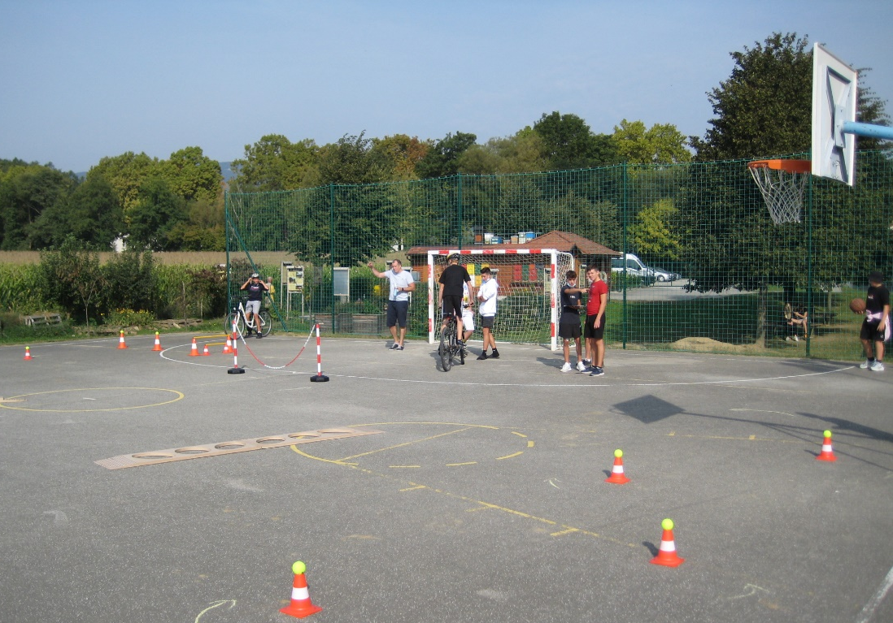
Vir: Občina Hoče-Slivnica, 2021
Namen delavnic je bil preizkusiti svoje fizične sposobnosti, reakcijski čas, natančnost in motoriko, ki so še kako pomembni ob vsakodnevni uporabi kolesa.
Po praktičnem preizkusu smo z izvajalcem izvedli kratko analizo in izvedeli kako lahko stvari, kjer so se zaznale pomanjkljivosti izboljšamo oziroma popravimo.

3. Delavnica prikaz osnovnega servisa kolesa.
Na delavnici je predstavnik servisne delavnice prikazal osnovni servis kolesa, katerega mora poznati vsak kolesar. Poseben poudarek je bil na varnosti uporabnikov in ostalih udeležencev v prometu. S poznavanjem osnovnih veščin priprave kolesa za varno vožnjo se poudarja tudi pomen trajnostne mobilnosti v primerjavi s stroški avtomobila.
Serviser je na delavnici prikazal kako kolo pripravimo na varno vožnjo, ter na kaj je dobro biti pozoren preden se odpravimo na pot s kolesom.
Med udeležence delavnic so bili razdeljeni vrednostni boni za osnovni servis koles.

4. Delavnica predstavitev električnih koles in možnost najema koles.
Delavnica je bila v osnovi namenjena predstavitvi in uporabi e-koles s poudarkom na razliki med električnim in klasičnim kolesom. Predstavnik podjetja je prisotnim svetoval kakšno kolo izbrati glede na vrsto uporabe, na kaj je potrebno biti pozoren ob nakupu, kakšno kvaliteto e kolesa izbrati in kako ga vzdrževati. Na delavnici smo lahko preizkusili e kolo in se z njim zapeljali po bližnji okolici.
S predstavitvijo e koles se je starejši populaciji predstavilo kako rešiti pereč problem, saj fizične sposobnosti ne zmorejo doseči zastavljenih ciljev. S pomočjo e- koles je tudi starejšim in fizično slabše pripravljenim kolesarjem omogočeno kolesarjenje na daljše razdalje in premagovanje višinskih ciljev. Tako ohranjamo telo v gibanju, posledično smo bolj zdravi in vitalni.
Seveda pa kolo ni namenjeno samo rekreaciji, temveč lahko postane osnovno prevozno sredstvo za izvajanje vsakodnevnih opravil, s tem se zmanjšuje onesnaževanje in hkrati krepi zdravje.
V nadaljevanju delavnice je bila predstavljena tudi izposojevalnica koles v kateri si je moč kolesa izposoditi za krajše in daljše izlete po okolici.

5. Kolesarjenje ob občinski meji
V sklopu aktivnosti ob evropskem tednu mobilnosti smo izvedli kolesarjenje ob meji občine Hoče – Slivnica. Na lep jesenski dan so se zainteresirani kolesarji odpravili z gondolo na Pohorje in potem s kolesi, ob občinski meji, v dolino.
Kolesarjenje občanov ob občinski meji
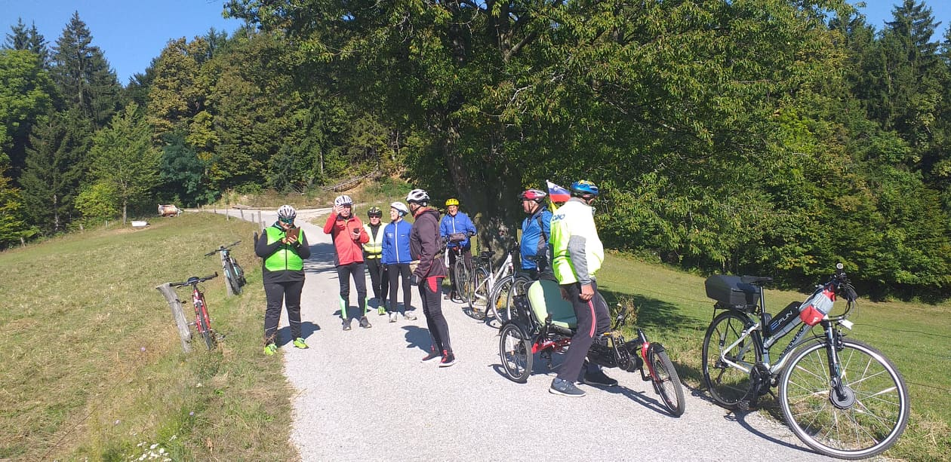
Vir: Občina Hoče-Slivnica, 2021

6. Šolska ulica
V okviru aktivnosti je bila izvedena poslikava prometnih površin pred podružnično šolo Reka Pohorje osnovne šole Dušana Flisa Hoče. Izvedene so bile tudi šolske aktivnosti.
Šolska ulica
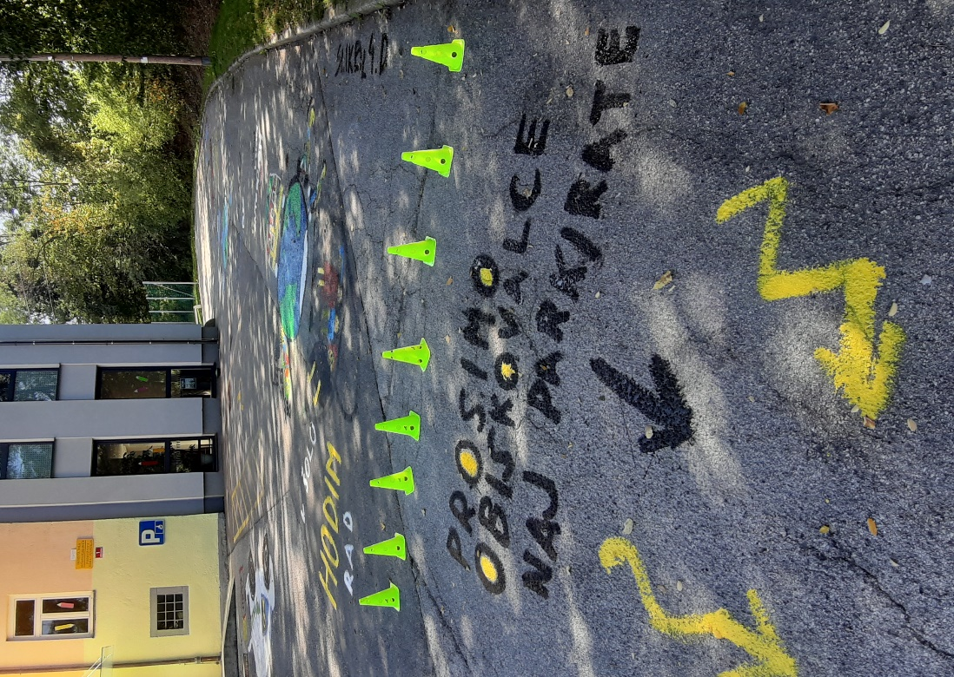
Vir: Občina Hoče-Slivnica, 2021
7. Nakup stojal za kolesa
V okviru aktivnosti smo izvedli nakup 5 stojal za kolesa in jih postavili na lokacije v vseh krajevnih skupnostih (Hoče, Orehova – Hotinja vas, Reka Pohorje, Rogoza in Slivnica).

VIŠINA SOFINANCIRANJA
Občina Hoče – Slivnica je prejela 3.245,14€ sofinanciranja.

OBČINA ILIRSKA BISTRICA

KRATKA PREDSTAVITEV ZAKLJUČENIH AKTIVNOSTI

Občina Ilirska Bistrica se je letos prvič vključila v Evropski teden mobilnosti (ETM), toda že nekaj let svoje napore vlaga v mobilnost občanov. Na javni razpis za sofinanciranje Evropskega tedna mobilnostismo se prijavili s sledečimi štirimi aktivnostmi: Delavnica za starejše »Ostanimo mobilni«, Aktivno vvrtec ali šolo, Parkirni dan ter Popravljalnica in izmenjevalnica koles. Občina ima izdelano Strategijo razvoja kolesarskega turizma in skozi mesto so že urejene kolesarske površine. V sklopu Interregovega projekta CROSSMOBY, se je za čas njegovega trajanja nudil brezplačen prevoz s mestnim avtobusom, kateri je imel po mestu redna postajališča.
Občina ja postala tudi bogatejša za električna kolesa, ki so na voljo za izposojo v Turistično informacijskem centru Ilirska Bistrica (TIC). Cilj omenjenega projekta je trajnostnejša mobilnost na čezmejnem območju s pomočjo investicij v storitve ter načine transporta, ki so okolju prijaznejši in preko novih pristopov načrtovanje mobilnosti. Da je kolesarjenje v občini zelo priljubljeno dokazuje tudi to, da je znotraj občinskih meja speljano 12 kolesarskih trasah različnih zahtevnosti poleg tega je bil v septembru 2021 izdelan kolesarski poligon pri Kindlerjevem botaničnem parku. Poudariti tudi velja, da že nekaj let po vaseh občine vozi kombi, ki omogoča tako domačinom kot tudi turistom lažji in okolju prijaznejši dostop do mesta Ilirska Bistrica.
Evropski teden mobilnosti je bil otvorjen z organizacijo dogodka, ki je nosil naslov: »Ostanimo mobilni: Aktivno skozi staro mestno jedro Ilirske Bistrice«. Na ta dan je bilo zaprto mestno jedro (Titov trg) in Cankarjeva ulica, ki vodi do njega. Še posebno zanimanje za ogled so pokazali vrtčevski otroci, saj so ob vodenju turistične vodičke Sandre Grudenić spoznali stari del Ilirske Bistrice, Hodnikov mlin, ogledali so si tudi etnološko zbirko orodja in predmetov znanega bistriškega čevljarja Ludvika Peršeta. Na mestnem trgu je Zdravstveno vzgojni center Ilirska Bistrica obiskovalce seznanjal o pomembnosti gibanja za ohranjanje vitalnosti, saj že s samo hojo po dnevnih obveznostih poskrbimo za vsaj minimalno raven fizične aktivnosti. Poleg tega so merili krvni pritisk in opozarjali na koristnost rednih pregledov v referenčnih ambulantah. Za zdrave prigrizke je poskrbela Turistična kmetija Ivankotovi. Prestavljeni so bili tudi Interregovi projekti, v katere je vključena ilirskobistriška občina (CROSSMOBY, SABRINA in D-CARE), in so financirani iz strani Republike Slovenije ter skladov Evropske unije ( ERDF, ENI in IPA).
Na ta dan se je izvajala anketa o uporabi mestnega avtobusa in možno je bilo brezplačno preizkusiti električna kolesa. Dogodek »Parkiraj in se rekreiraj« je bil prediven za nedeljo 19. septembra, vendar je bil zaradi slabih vremenskih razmer prestavljen za teden dni. V Športnem parku Nade Žagar so od devete ure dalje potekale dejavnosti športnih društev in tudi na ta dan smo predstavili Interregove projekte. V sklopu tega dogodka je bila izvedena aktivnost Popravljalnica in izmenjevalnica koles, za kar je poskrbelo Gorsko-kolesarsko društvo Borovci. Cilj dogodka je bil predstavitev športnih društev, ki delujejo v Ilirski Bistrici. Na povabilo so se odzvali: Smučarski, Nogometni, Lokostrelski klub ter Gorsko kolesarsko društvo Borovci Ilirska Bistrica. Izvajali so svoje dejavnosti z namenom, da se za šport zainteresira čim več učencev, saj je začetek šolskega leta in potekajo vpisi v društva.
Prireditev je bila namenjena predvsem otrokom in mladostnikom, ki so se rekreirali po celotni površini športnega parka, še posebno zanimanje so pokazali za lokostrelstvo. Za ta dan je Košarkarski klub Plama Pur Ilirska Bistric imel predvideno izvedbo košarke 3x3, ampak so bili zaradi bolezni in karantene veliko članov primorani odpovedati. V želji, da je poskrbljeno tako za otroke kot za odrasle je bil isti dan organiziran Kettejev pohod, po označeni 9 km dolgi pešpoti, ki vodi od Osnovne šole Dragotina Ketteja v Ilirski Bistrici do pesnikove rojstne hiše na Premu.
Rekreativni prostor za otroke
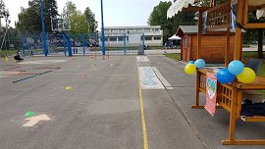
Vir: Občina Ilirska Bistrica, 2021
Udeleženci so lahko na različnih mestih po poti degustirali domačo hrano, ob zaključku pohoda jih je pričakal topel obrok na turistični kmetiji Pri Ivankotovih. Za povratek na izhodiščno mesto je bil udeležencem omogočen organiziran prevoz. Poleg pohoda je bilo mogoče tudi kolesarjenje po isti trasi, ti so krenili na pot uro po začetku pohoda. Že na začetku promoviranjem ETM, s kateri smo pričeli 1. septembra, se je pokazalo zelo veliko zanimanje občanov za vse dogodke. Na Kettejev pohod je bilo predhodno zabeleženo veliko večje število prijav, katerim so žal sledile odjave zaradi takrat uvedenega obveznega PCT pogoja in načina preverjanja le-tega.
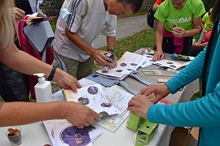
Vir: Občina Ilirska Bistrica, 2021
Trajnostno mobilnost, zdrav način življenja in gibanje se je med otroci in mladostniki spodbujalo z igro Prometna kača, ki je potekala v sklopu Aktivno v vrtec ali šolo. K sodelovanju smo povabili vseh sedem osnovnih šol, ki se nahajajo v ilirskobistriški občini. Izvedbo smo na meravili pričeti teden pred uradnim začetkom Evropskega tedna mobilnosti in zaključiti na njegov zadnji dan, ampak je bilo veliko razredov takrat v karanteni, zato smo se odločili, da se izvaja od 13.9.2021 do 29.9.2021.
Prometna kača je zabavna in učinkovita kampanja za spodbujanje osnovnošolcev, da za pot v šolo uporabijo trajnostne načine mobilnosti. Otroci so deset šolskih dni lepili nalepke na transparent s podobo kače vsakič, ko so v šolo prišli peš, s kolesom, souporabo avtomobila ali s šolskim avtobusom (ob upoštevanju veljavnih epidemioloških ukrepov). Osnovna šola Podgora Kuteževo je za učence prvih in drugih razredov organizirala desetdnevni Pešbus. Ob zaključku ETM-ja smo najboljše razrede vsake triade na šoli nagradili s praktično nagrado. Z aktivnostjo Prometna kača smo učence in njihove starše ozaveščali o trajnostni mobilnosti in njenih pozitivnih učinkih na zdravje in okolje. Spodbujali smo jih, da prihajajo v šolo, na prostočasne dejavnosti, k prijateljem ipd. na čim bolj trajnosten način (javni potniški promet, hoja, kolo ipd). Koordinatoji po osnovnih šolah so nam povedali, da so bili učenci zelo zainteresirani in navudšeni nad Prometno kačo.
Prometna kača
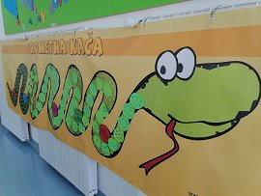
Vir: Občina Ilirska Bistrica, 2021
Osnovna šola Rudija Mahniča - Brkinca Pregarje je 16. septembra izvedla kolesarski tehniški dan, kjer so učenci prve in druge triade poslušali teoretične vsebine o prometni varnosti, igrali kolesarske gre in se preizkušali v spretnostnem poligonu na šolskem dvorišču ter likovno ustvarjali na temo kolesarjenja. Učenci 8. in 9. razreda so se isti dan odpravili na 30 kilometrov dolgo kolesarsko pot, ki je vodila od Pregarij do jezera Mola, proti šoli so se vračali preko Zarečja in Zarečice mimo domačije Bubec. S tem so tudi učenci so pokazali, da so v odlični kolesarski kondiciji.
Občina je s prijavo na javni razpis kandirala za zeleni paket s sofinanciranjem v višini 6.000 EUR in glede na velikost občine predvidenih 200 ali več sodelujočih. S uspešno prijavo smo pridobili sredstva in v želji po čim boljši izvedbi smo za organizacijo prijavljenih aktivnosti izbrali Javni zavod TIC Ilirska Bistrica. Omenjeni edini razpolagajo z ustrezno kadrovsko in organizacijsko usposobljenostjo za organizacijo predvidenih dogodkov. Nudili so nam tudi podporo pri izvedbi Prometne kače ter oglaševanje in promocijo ETM preko Facebook portala Visit Ilirska Bistrica. Ilirskobistriška občina je od pridobljenih sredstev namenila 15% za nakup dveh klopi, dveh korit in enega stojala za kolesa, postavljeno je pri TIC-u. Tu se namreč nahajajo tudi kulturni dom in javni zavodi.

VIŠINA SOFINANCIRANJA
Občina Ilirska Bistrica je prejela 5.807,54€ sofinanciranja.

OBČINA KANAL OB SOČI

KRATKA PREDSTAVITEV ZAKLJUČENIH AKTIVNOSTI

Aktivnost A: Vključevanje lokalnega gospodarstva v promocijske aktivnosti ETM 2021
1. Izvedba Programa prometne varnosti Kolesarčki za učence OŠ Deskle
Program se je izvajal v četrtek, dne 16.9.2021 na Osnovni šoli Deskle in v Vrtcu Deskle v Desklah. Namen programa Kolesarčki je bil, da otroci in učenci postanejo bolj pazljivi udeleženci v prometu in se seznanijo z dejstvom, da je na cestah vedno več prometa ter da so otroci ranljiva skupina v prometu. Otroci in učenci so bili postavljeni v vlogo voznika. Na tak način so izvedli dogodke, kot jih opaža in zaznava voznik v realnosti. Prav tako so bili otroci in učenci postavljeni v vlogo pešca, ki mora pravilno prečkati prometno cestišče na poligonu. V vožnji štirikolesnikov so se preizkusili otroci starostne skupine 4-6 let in učenci 4. in 5. razreda Osnovne šole Deskle. Število otrok iz Vrtca Deskle, ki so bili vključeni v izvedbo programa, je bilo 10. Število otrok iz Osnovne šole Deskle, ki so bili vključeni v izvedbo programa, je bilo 30.
2. Izvedba programa prometne varnosti Jumicar za učence OŠ Kanal
Program se je izvajal v četrtek, dne 16.9.2021 na Osnovni šoli Kanal in v Vrtcu Kanal v Kanalu. Programa so se udeležili otroci iz vrtca starostne skupine 4-6 let ter učenci OŠ Kanal, ki obiskujejo 4. in 5. razred. Cilj programa je bil otroke na aktiven način poučiti, kakšno je pravilno vedenje v prometnem okolju. Otroci in učenci so prevzeli aktivno vlogo voznika, saj so se preizkusili v vožnji avtomobilčkov. Pri tem so morali upoštevati prometne znake. Število otrok iz Vrtca Kanal, ki je bilo vključenih v izvedbo programa, je bilo 10. Število učencev Osnovne šole Kanal, ki je bilo vključenih v izvedbo programa, je bilo 30.
3. Izvedba delavnice na kolesarskem spretnostnem poligonu na OŠ Deskle
Delavnica je potekala v ponedeljek, 21.9.2021 v Desklah. V okviru delavnice je bil nabavljen kolesarski spretnostni poligon, ki je vključeval 12 ovir, eno kolo za učence OŠ Kanal (24 col) – za izvajanje rednih treningov na poligonu in trije TRIOPAN 90cm Kolesarji. Predhodno je izvajalec delavnice poligon zarisal. Delavnica je obsegala teoretično predstavitev o varnem kolesu, potrebni kolesarski opremi, uporabi čelad ter osnovne informacije o uporabi kolesarskega poligona. Temu je sledil preizkus učencev 4. in 5. razreda na poligonu. Število učencev, ki so bili vključeni v izvedbo programa, je bilo 20.
4. Izvedba delavnice na kolesarskem spretnostnem poligonu na OŠ Kanal
Delavnica je potekala v ponedeljek, 21.9.2021 v Kanalu. V okviru delavnice je bilo nabavljeno eno kolo za učence OŠ Deskle (24 col), kolesarski spretnostni poligon, ki je vključeval 12 ovir in trije TRIOPAN 90cm Kolesarji pa so bili preneseni iz Deskel. Predhodno je izvajalec delavnice poligon zarisal. Delavnica je obsegala teoretično predstavitev o varnem kolesu, potrebni kolesarski opremi, uporabi čelad ter osnovne informacije o uporabi kolesarskega poligona. Temu je sledil preizkus učencev 4. in 5. razreda na poligonu. Število učencev, ki so bili vključeni v izvedbo programa, je bilo 25.
Kolesarska delavnica OŠ Kanal
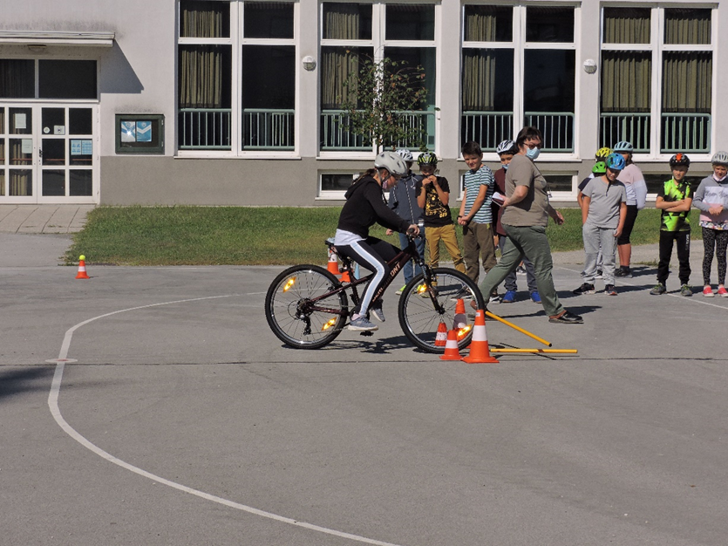
Vir: Občina Kanal ob Soči, 2021
5. Izvedba promocijskega dogodka ob pridobitvi električnega kolesa
Promocijski dogodek ob pridobitvi električnega kolesa, namenjenega občinski upravi, je potekal v sredo, 22.9.2021 v Kanalu in je obsegal testiranje električnega kolesa. Na dogodek so bili povabljeni občani Občine Kanal ob Soči, ki so se lahko preizkusili v krajši vožnji z električnim kolesom. Število udeležencev promocijskega dogodka – občanov Občine Kanal ob Soči, je bilo 75.
Aktivnost B: Delavnica za starejše »Ostanimo mobilni«
1. Izvedba delavnice »Psihofizična kondicija za kvalitetno staranje«
Delavnica je potekala v četrtek, 16.9. ob 16.00 uri v prostorih Hiše dobre volje v Desklah. Delavnica je potekala dve uri, ob odmoru je bilo za udeležence, to je starejše prebivalce (predvidoma 65+), organiziran manjši prigrizek. Delavnice se je udeležilo 25 udeležencev. Sicer smo načrtovali udeležbo 50 starejših udeležencev (65+), vendar se jih je udeležilo 25, predvsem zaradi Covid pogojev.

Izvedba delavnice »Psihofizična kondicija za kvalitetno staranje«
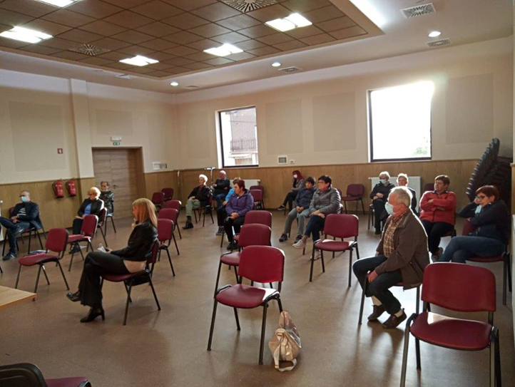
Vir: Občina Kanal ob Soči, 2021
Povezava Občine Kanal ob Soči do programa ETM:
https://www.obcina-kanal.si/sl/novice/2021081614503453/jubilejni-etm-2021

VIŠINA SOFINANCIRANJA
Občina Kanal ob Soči je prejela 5.199,89€ sofinanciranja.

OBČINA KOČEVJE

KRATKA PREDSTAVITEV ZAKLJUČENIH AKTIVNOSTI

V Kočevju smo tudi letos namenili Evropskemu tednu mobilnosti kakšen dan več. Skupaj z lokalnimi organizacijami smo pripravili pester program izobraževalnih in zabavnih aktivnosti, s poudarkom na urejanju prometa v mestu in kolesarjenju. Program je potekal med 14. in 23. septembrom.
DELAVNICE O UREJANJU LEVEGA BREGA RINŽE
Okoliške prebivalce, predvsem pa prebivalce ciljnega območja, in ostalo zainteresirano javnost smo vabili na pogovor s projektanti in predstavniki Občine Kočevje pridružite na Tržnici Kočevje.
V avgustu je bila izvedena prva participatorna delavnica, kjer je bil predstavljen idejni predlog ureditve celote. Na drugi delavnici smo se podrobneje dotaknili predloga ureditve enega dela obravnavanega območja na okljuku reke Rinže, od Tržnice Kočevje do Roške ceste. Na delavnici so projektanti predstavili prvo idejo ureditve in predlagane posege v javni prostor. Sledila je izmenjava mnenj in pripomb.
VSI V MESTO – javna razprava o prometu v središču mesta
V okviru projekta Vsi v mesto smo spomladi za dva meseca izvedli testno zaprtje ožjega mestnega jedra za tranzitni promet. Izvedene so bile različne evalvacije in analize, ki so bile podlaga za javno razpravo na temo prometa v mestu. Govorili smo o tem kakšna je bila kratkoročna izkušnja v Kočevju in kako je s podobnimi spremembami drugje po Sloveniji, kaj pravijo strokovnjaki in kakšne rešitve bi bile v Kočevju primerne glede na načrtovan razvoj? O tem in še čem v povezavi z mestom ter prometom smo razpravljali 20. septembra, dopoldan ciljno s srednješolci in popoldan odprto z zainteresirano javnostjo.
MOJE POTI BREZ SKRBI – celostni pristop h komuniciranju trajnostne mobilnosti v Občini
S kolesom
V Kočevju smo letos začeli z gradnjo sklenjenega kolesarskega omrežja in promocijo uporabe kolesa kot prevoznega sredstva v mestu. Zato je v času Evropskega tedna v organizaciji MTB kluba Kočevje potekalo več izmenjevalnic in popravljalnic koles (3) ter v organizaciji Kolesarskega društva Melamin več (3) delavnic spretnostne vožnje v mestu. S pomočjo finančnih sredstev iz naslova programa LIPE IP Care4Climate smo v Kočevju vzpostavili še en prostor za parkiranje koles, kjer smo zamenjali stara, neprimerna stojala, naslone po mestu na 6 lokacijah pa smo opremili s sporočili o prednostih kolesarjenja v majhnem mestu kot je Kočevje.

Po občini s kolesom
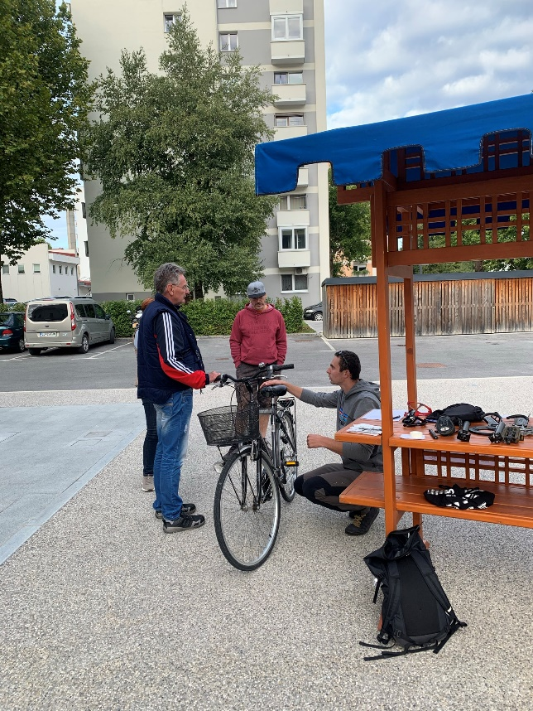
Vir: Občina Kočevje, 2021
S Toyota Go prevozom na zahtevo
Skupaj s Toyota Adria in Zavodom Sopotniki smo zasnovali storitev prevozov na zahtevo, ki je posebej prilagojena manjšim mestom in podeželju, pilotno pa bo preizkušen prav v Kočevju. Storitev je bila predvidena za konec septembra, tekom ETM so bile predvidene predstavitve delovanja sistema in testiranja. Ker aplikacija zaradi tehničnih težav še ni bila dokončana septembra, nato pa se je uvedba zamaknila zaradi proti – covidnih ukrepov, te aktivnosti nismo izvedli.
MLADI IN TRAJNOSTNA MOBILNOST – Pešbus, Kokoška Rozi in Beli zajček
K trajnostni mobilnosti smo spodbujali tudi najmlajše. S Pešbusom so se v šolo lahko letos odpravili učenci OŠ Ob Rinži in Zbora odposlancev. Osnovne šole so izvajale tudi program Kokoška Rozi za vse razrede do 6., s katerim spodbujamo tako starše kot otroke, da v šolo pridejo na okolju prijazen način – peš, s kolesom, skirojem, javnim prevozom ali deljenim prevozom – takšno ravnanje pa je bilo tudi nagrajeno z uporabnimi darilci. V vrtcu Kočevje na vseh oddelkih se je izvajal projekt Beli zajček, tudi vrtčevski otroci so bili nagrajeni.

Igra Beli Zajček v vrtcu
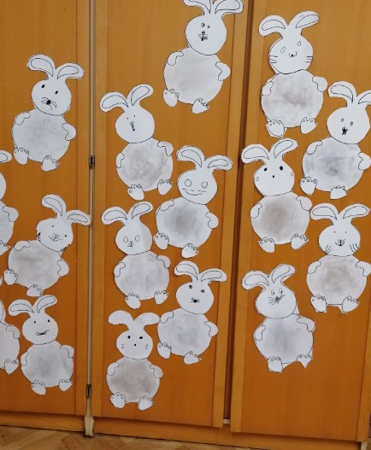
Vir: Občina Kočevje, 2021

SOPOTNIKI KOČEVJE
Letos so se v vlogi voznikov prostovoljcev preizkusili župan, podžupan in direktorica občinske uprave. K sodelovanju smo povabili tudi direktorje drugih javnih zavodov. V času tedna mobilnosti je bil organiziran tudi sprejem za prostovoljce, ki so nesebično pomagali starejšim ves čas epidemije.
DOSTOPNOST ZA VSE – ovire v mestu
Na mestni ploščadi smo tudi letos v sodelovanju z društvom invalidov in paraplegikov Ljubljanske pokrajine pripravili zanimive vsebine in aktivnosti, preko katerih smo lahko boljše spoznali potrebe oseb na invalidnih vozičkih ali z belo palico in razumeli pomen urejanja javnih površin na način, da je dostopno vsem.
TRAJNOSTNO V SLUŽBO
Trajnostne prihode na delovno mesto smo spodbujali tudi na Občini Kočevje, k sodelovanju pa smo povabili tudi vse ostale javne ustanove v občini in ostale zainteresirane. V obdobju dveh tednov smo poskušali potovati trajnostno, bodisi bomo šli peš, s kolesom, javnim prevozom ali pa iskali možnosti za skupne prevoze.ZA ta namen smo izdelali evidenčni kartonček za vse zaposlene in tiste, ki so v 80% prihajali v službo trajnostno, tudi nagradili.

PEŠ KAŽIPOTI
Lansko leto so bile v okviru sofinanciranja ministrstva za ukrepe ETM po mestu postavljene tri usmerjevalne table, ki nas spodbujajo, da se opravkih po mestu odpravimo peš, saj je večina storitev skoncentrirana v mestu in hitro dosegljiva. Letos smo dodali še pet novih kažipotov na aktualnih lokacijah, ki sporočajo razdalje do ključnih bližnjih ustanov in točk interesa za občane in tudi obiskovalce.
VODENI SPREHODI, POHODI in VADBE
Mesto, vasi in naravo je najlepše in tudi najbolj zdravo spoznavati peš ali s kolesom. V času Evropskega tedna mobilnosti so potekali tudi različni izobraževalni, zabavni in rekreacijski sprehodi (Pokrajinski muzej Kočevje) , pohodi ter druge aktivnosti kot je jutranja telovadba (Center za krepitev zdravja Kočevje).
URBANI XC KOČEVJE
Ker takoj po zaključku tedna mobilnosti praznujemo dan slovenskega športa, smo mestno jedro 23. septembra popoldan in zvečer prepustili kolesarjem tekmovalcem in uživali v prav posebni mestni XC kolesarski dirki po ulicah in drugih javnih poteh našega mesta. Dogodek je bil zelo dobro sprejet in prepoznan na nivoju Slovenije.
Urbani XC Kočevje
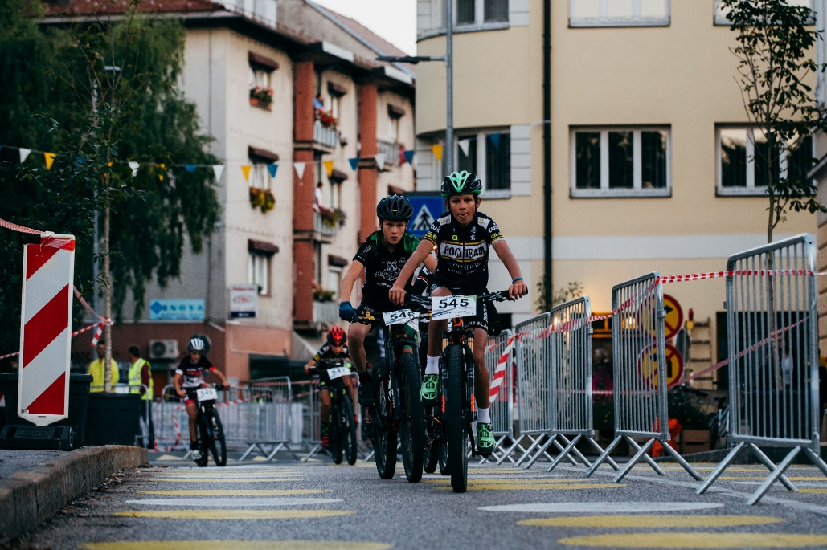
Vir: Občina Kočevje, 2021

VIŠINA SOFINANCIRANJA
Občina Kočevje je prejela 9.153,7€ sofinanciranja.

OBČINA KOPER

KRATKA PREDSTAVITEV ZAKLJUČENIH AKTIVNOSTI

VSEBINSKI SKLOP A – VKLJUČEVANJE LOKALNEGA GOSPODARSTVA
Festival trajnostne mobilnosti – osrednji dogodek
Osrednji dogodek je predstavljala prireditev, izvedena v soboto, 2. oktobra 2021, od 9. do 13. ure, na Pristaniški ulici v Kopru. Pri projektu je šlo za promocijo trajnostne mobilnosti ter osveščanje o pomenu varovanja okolja in zdravja splošni javnosti. Prizorišče so predstavljale 3 Pešbus postaje, ki so jih predstavljali tematski otoki s predstavitvijo 29 društev in ponudnikov, ki delujejo na področju varovanja okolja, zdravja in trajnostne mobilnosti.
Otok zdravja
V sklopu otoka zdravja so sodelovala društva Društvo za pomoč pri demenci "Primorske spominčice", Društvo psoriatikov Slovenije-podružnica Obala, Društvo diabetikov Koper, Center za socialno delo Južna Primorska, Društvo studio Sandra, Društvo za boljšo kakovost življenja – delavnica GONG, Rdeči križ Slovenije, Območno združenje Koper, Znanstveno-raziskovalno središče Koper, Društvo za fibromialgijo-skupina za samopomoč Koper, Društvo pozitivno življenje, Društvo za-vest, Društvo za pomoč osebam s posebnimi potrebami Drugi dom Istra, Mladinsko združenje Brez izgovora Obala, Zavod studio Petra, Mladinsko združenje Brez izgovora Obala.
Okoljski otok
V sklopu okoljskega otoka so sodelovala društva Športno društvo naredi kaj za naravo, Morigenos-slovensko društvo za morske sesalce, Kolesarska mreža obala, društvo za kolesarsko zagovorništvo, Kraško gozdarsko društvo Sežana, Zavod za gozdove Slovenije, OE Sežana.
Otok mobilnosti
V skopu otoka mobilnosti so sodelovala društva Aktiven Otrok, Elpec e-bikes, Trgo ABC, Rižanski vodovod – Kapko, Univerza na Primorskem - Fakulteta za vede o zdravju -predstavniki AK in Fizioterapije, Axle Koper, Kmetija Marisol, Love Istria.
Ob predstavitvah je potekal tudi odrski in spremljevalni program, ki je zajemal zvočno kopel z gongom (studio Sandra) na zelenici pri Kapitaniji, gledališko predstava Bičikleta, Vadbo za odrasle kolesarje in otroke, vadbo za kolesarje otroke, družinski kolesarski izlet, plesni nastop Studia Petra in plesne šole Kazina obala. V sklopu dogajanja so ponudniki podelili tudi nekaj praktičnih nagrad.

VSEBINSKI SKLOP B – OSTANIMO MOBILNI
A: Vadbeni program za ohranjanje fizičnih sposobnosti starejših
Priprava na kolesarjenje je vključevala več vadbenih srečanj, ki so potekala dvakrat tedensko. Uvodno srečanje je bilo namenjeno predstavitvi programa, v nadaljevanju pa so se udeleženci vključili rekreativnih druženj na prostem (športni park Bonifika) in izvajanju različnih vaj za razvoj moči, vzdržljivosti in ravnotežju. V zaključni fazi priprave na vožnjo v sklopu Istrskega kolesarskega maratona smo splošno pripravo udeležencev okrepili in popestrili s pohodom in kolesarskim izletom.
Potek programa:
1. Uvodna predstavitev, prostori CDA Koper, torek, 7.9.2021 ob 9.00
Na uvodni predstavitveni uri, so bile udeležencem predstavljeni, namen in cilji vadbenega programa, predstavitev vsebine in ciljev posameznih vadbenih enot ter prikaz poteka prireditve kolesarski maraton, obrazložitev udeležbe, predstavitev ciljev udeležbe.
2. Vodena vadba, zelenica ŠRC Bonifika Koper, ob torkih in četrtkih, od 9.00 do 10.00.
• 9.9.2021 – Splošna vadba za fizično pripravo na kolesarjenje, s poudarkom na aerobnih cikličnih gibih z enakomerno obremenitvijo celega telesa.
• 14.9.2021 - Aerobna vadba s poudarkom na krepitvi rok in ramenskega obroča.
• 16.9.2021 – Aerobna vadba s poudarkom na krepitvi nog.
• 21.9.2021 – Vadba s poudarkom na preventivnih vajah in vajah za pospešitev regeneracije po obremenitvi
• Pohodniški izlet: 24.9.2021 – Po poteh Parka Škocjanske jame
• Kolesarski izlet: 28.9.2021 – Ob 9.00 smo štartali iz izhodišča Bonifika Koper, vozili po kolesarski stezi Parencana do Avtokampa v Izoli, kjer smo izvedli vaje razgibavanja in odmor za hidratacijo. Sledil je povratek nazaj v Koper.
B: Delavnica za spodbujanje mobilnosti v poznih letih
Sreda, 22.9.2021, v Centru dnevnih aktivnosti starejših občanov Koper
Na delavnici za spodbujanje mobilnosti v poznih letih so bile predstavljene alternativne rešitve pri prevozu in organizaciji dnevnih poti ter koristi hoje za zdravje in dobro počutje, kot tudi socialne, ekonomske in okoljske prednosti pešačenja, kolesarjenja in uporabe javnega prevoza. Vse z namenom ohranjanja samostojnosti in svobodnega gibanja za bolj kakovostno življenje.

Delavnica za starejše - ostanimo mobilni
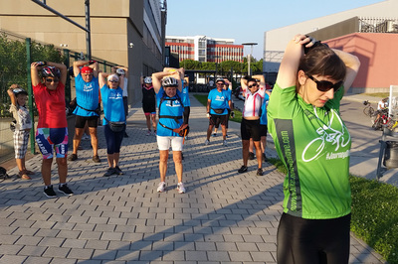
Vir: MO Koper, 2021
• 9.00 Uvodni pozdrav organizatorja ETM, ŠZK in CDA Koper (predstavnik Športne zveze Koper in CDA Koper), informiranje udeležencev glede organiziranih aktivnosti za starejše, predstavitev vadbenih skupin.
• 9.00 Zdravstveni kotiček CDA (Meritve krvnega tlaka, holesterola in sladkorja v krvi - korak do dobrega počutja)
• 10.45 Odmor za kavo
• 11.00 Enostavne vaje za ohranjanje vitalnosti (Rebeka Madžarovič, inštruktorica in osebna trenerka Fitmanija Koper)
• 11.45 Osvežitev znanja CPP / Projekt Sožitje za večjo varnost starejših udeležencev v prometu (g. Sebastijan Turk, Javna agencija Republike Slovenije za varnost prometa)
• 12.30 Gibanje in življenjska radost - pomen gibanja za zdravje v zrelih letih + socialni vidik (spec. soc. med. Marina Sučić Vuković, NIJZ)
Udeležba na delavnici je bila nezadovoljiva. Na uvodu in zdravstvenem kotičku je bilo prisotnih 10 sodelujočih, po odmoru pa je na dogodku ostal samo še eden, zaradi česar predavanja nadalje niso bila izvedena.

VSEBINSKI SKLOP G – PARKIRNI DAN
Park(irni) teden
Tudi letos se je odločila za izvedbo PARK(IRNEGA) TEDNA z zaporo parkirišča na Garibaldijevi ulici, kjer je spraznila 36 parkirnih mest in jih spremenila v začasno prizorišče. V času od 16. do 22. septembra 2021 so bile na lokaciji izvedene številne aktivnosti za otroke, s katerimi občina prispeva k ozaveščanju o pomenu zdravega načina življenja, varovanja okolja ter o pomenu trajnostnega razvoja.
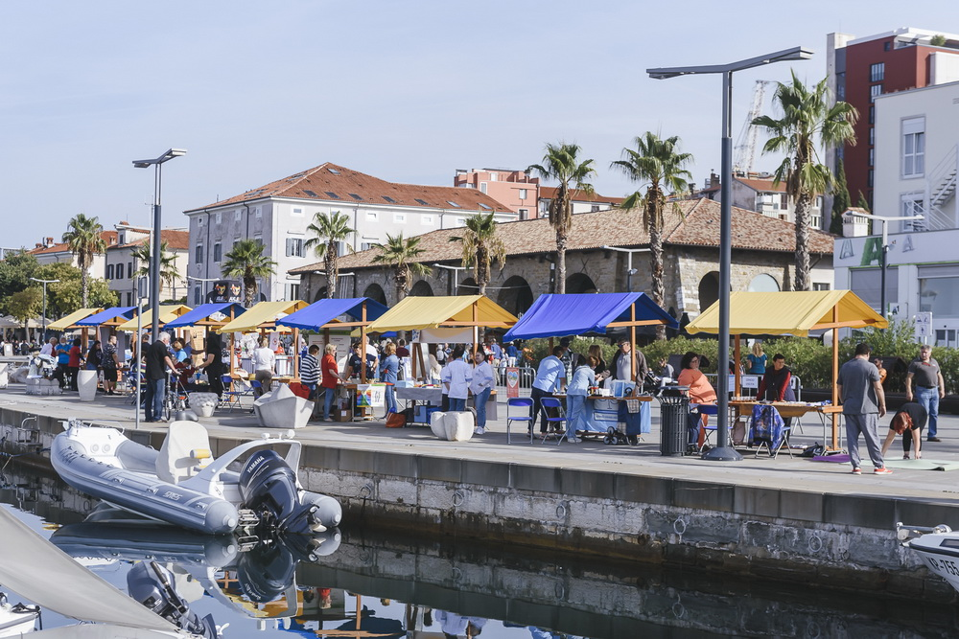
Vir: MO Koper, 2021
Za otroke osnovnih šol in vrtcev so ob delovnih dneh (v četrtek in petek ter od ponedeljka do srede) potekale vodene delavnice v izvedbi lokalnih društev, podjetij in ustanov, ki delujejo na področju varovanja zdravja in okolja. Otroci so bili seznanjeni z naslednjimi vsebinami: recikliranje in ponovna uporaba starih materialov, pomen ločevanja in življenjski cikel odpadkov, varovanje voda, spoznavanje morskega okolja, pomen trajnostnega razvoja, solidarnost v družbi in prva pomoč, pomen krvodajalstva in prostovoljstva v družbi, podarim ti dobro misel, spoštovanje in drugačnost v družbi, alternativni viri energije, pomen lokalno pridelane hrane, varnost v prometu, prikaz električnih avtomobilov, pomen gibanja in zabave.
Delavnic, ki jih je izvedlo 20 društev in ustanov, se je udeležilo več kot 400 otrok, program čez vikend pa je bil namenjen zainteresirani splošni javnosti.

VSEBINSKI SKLOP J – PEŠ KAŽIPOTI
Talne označbe v obliki stopal in provokativne misli
Talne nalepke predstavljajo smerokaze v obliki stopal, ki kažejo koliko hoje je do ključnih ustanov v Kopru, in provokativne misli, ki spodbujajo uporabo alternativnih oblik prevoza. Sporočajo, da je peš blizu in naj se obiskovalci do kopališča, knjižnice, stolnice, tržnice, gledališča ipd. odpravijo peš in ne z avtomobilom. Stopala so dvojezična. Lokacije označb so določene smiselno, zemljevid točnih lokacij pa objavljen na spletni strani etmkoper.si.
Trajnostni ukrep – zagotovitev stojal za kolesa pred ustanovami
V sklopu aktivnosti za spodbujanje trajnostne mobilnosti smo predvideli tudi trajnostni ukrep – zagotovitev stojal za kolesa pred nekaterimi ustanovami. Ključ za določitev upravičencev je bil aktivna participacija pri promocijskih kampanjah.
Žreb smo izvedli v obliki spletnega videa, ki smo ga objavili na FB strani facebook.com/etmkoper in spletni strani www.etmkoper.si/parkirni-teden.
Prejemniki stojal so:
• Osnovna šola Koper … stojalo za 10 koles,
• Osnovna šola Dušana Bordona Semedela … stojalo za 10 koles in
• Osnovna šola Pier Paolo Verherio … stojalo za 6 koles.

VIŠINA SOFINANCIRANJA
Občina Koper je prejela 10.000,00€ sofinanciranja.

OBČINA KRANJ

KRATKA PREDSTAVITEV ZAKLJUČENIH AKTIVNOSTI

MO Kranj je prijavila 5 aktivnosti A,D,E,G in H, ki smo jih vse, v okviru programa tudi izvedli. Dodatno smo izvedli izobraževalno delavnico za starejše (aktivnost B) »Ostanimo mobilni«.
Aktivnost A / vključevanje lokalnega gospodarstva
Kolesarjenje
- Organizacija kolesarskega zajtrka z izvajanjem ankete in nagradnim žrebanjem
Izvedena 20.09. na Slovenskem trgu. Na stojnicah so se predstavili člani DU Kranj, ki so delili sveže sadje kolesarjem, ki so se ustavili na stojnici, Kolesarski klub Kranj je vodil kolesarjenje po spretnostnem poligonu, Kolesarski servis Krgović je opravljal pregled in osnovni servis koles, podjetje iHELP je predstavilo praktični prikaz ukrepov prve pomoči ob zastoju srca.
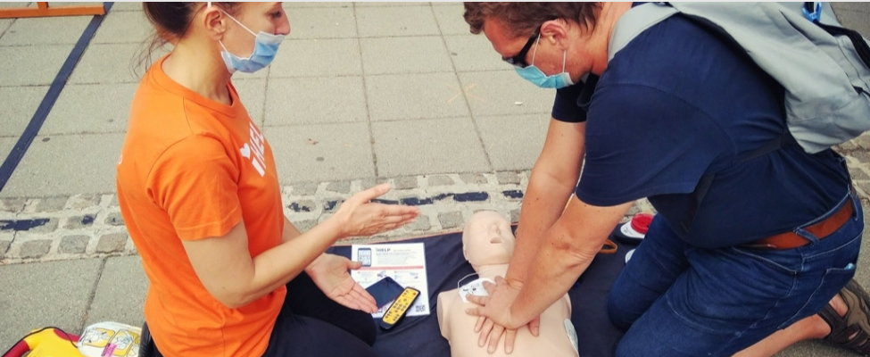
Vir: MO Kranj, 2021
- Organizacija tekmovanja »skuhaj kavo s kolesom«
Aktivnost je odpadla zaradi nenadne okvare opreme in je ni bilo mogoče izvesti v času ETM. Obvestilo o poškodbi opreme prilagamo tej predstavitvi.
- Predstavitev električnih koles
Podjetje ProlocoTRADE je predstavilo hitro polnilnico za E-kolesa pri kateri kolesarju ni potrebno imeti adapterja za polnjenje baterije, saj ima polnilnica priključne vtičnice prilagojene različnim kablom.
- Podjetje Studio OREH je z E-rikšo / triciklom s pomožnim električnim motorjem, izvajalo prevoze obiskovalcev v staro mestno jedro Kranja.
- Center trajnostne mobilnosti je predstavil uporabo transportnega E-tricikla, ki je del sistema izposoje koles KRsKOLESOM in namenjen prevozu tovora v stari Kranj.

Hoja
- Pregled invalidom varnih peš povezav iz naselja Planina do mestnega jedra
V sodelovanju z Medobčinskim društvom invalidov Kranj je bil pregled opravljen 22.09.
Ugotovitve smo 28.90.obravnavali na okrogli mizi, ki je bila obenem začetek projekta »Kranj – občina po meri invalidov«. Z njim želi MO Kranj celovito pristopiti k odpravljanju ovir gibalno oviranim.

Javni prevoz
- Na lokaciji avtobusne postaje Planina otok (lokacija novega Centra trajnostne mobilnosti) smo 22.09. izvedli Kolesarski bolšji sejem, predstavitev sistema Prostofer in sistem izposoje E-vozil »Avant2GO«

Izobraževanja s področja trajnostne mobilnosti
- Center trajnostne mobilnosti je na 3 različnih lokacijah pred začetkom ETM izvedel 6 izobraževalnih delavnic. Od tega je na dveh stojnicah (pred CTM) potekala izobraževalna delavnica »VARNO KOLO« mimoidočim, ki so se pripeljali s kolesom smo predstavili kaj vse vključuje varno kolo. Kolesa smo s pomočjo serviserja tudi pregledali ali so spravna za vključitev v cestni promet.
»UPORABA SISTEMA Gorenjska.bike in KrsKolesom« kjer smo mimoidočim predstavili izposojo in pravilno uporabo kolesa KRsKolesom, ter predstavili sistem Gorensjka.bike. S kolesi so se obiskovalci testno lahko tudi zapeljali.
V času ETM so iste aktivnosti nadaljevali na stojnicah v okviru aktivnosti ETM.
- Rekreatur, društvo za turizem in razvoj kolesarstva je 1.10. izvedlo delavnico »Ostanimo mobilni«, ki so se je udeležili v veliki večini upokojenci.
Vključevanje lokalnega gospodarstva
- v izvajanju aktivnostih in predstavitvah svojih dejavnosti so sodelovali:
Center trajnostne mobilnosti (stojnice, sistem KRsKOLESOM, izobraževalne delavnice)
Društvo upokojencev Kranj (kolesarski zajtrk)
TD Kokrica (predstavitev lokalno pridelane hrane, stari običaji)
Društvo Rekreatur (izvedba delavnice »ostanimo mobilni« in animacija z nagradno igro – pregled opreme koles)
Kolesarski klub Kranj (poligon spretnostne vožnje)
Avantcar d.o.o. (predstavitev sistema izposoje E-vozil)
Vizije Mobilnosti d.o.o. (predstavitev E-polnilnic za vozila)
iHELP d.o.o. (projekt 'Srcu prijazna občina')
Proloco TRADE d.o.o. (predstavitev univerzalne polnilnice za E-kolesa)
Studio Oreh, d.o.o.,Kranj (E-tricikel 'rikša', ki je pilotni projekt Inerreg in namenjena prevozom potnikov v območjih Natura 2000)
Čebelarstvo Smrdelj (degustacija in ponudba čebeljih pridelokv)
Zavod za turizem in kulturo Kranj (logistika postavitve stojnic na različnih lokacijah, kjer so potekale aktivnosti ETM)
Zveza kulturnih društev Kranj (uporaba prostora za izvedbo delavnice in različnih animacijskih dogodkov na stojnicah)

Aktivnost D / uvedba prevoza na klic
- Prostofer, trajnostni vseslovenski prostovoljski projekt za mobilnost starejših in invalidov. V MO Kranj je namenjen občanom in občankam nad 65 let, mlajšim upokojencem in invalidom, ki ne vozijo sami, imajo slabše povezave z javnim prevozom, so prejemniki socialne pomoči, imajo nizke pokojnine in nimajo sorodnikov, ki bi jim nudili prevoz. Njihov klic na brezplačno telefonsko številko vsak delovni dan med 8. in 18. uro sprejema komunikacijski center.
Prakirni dan
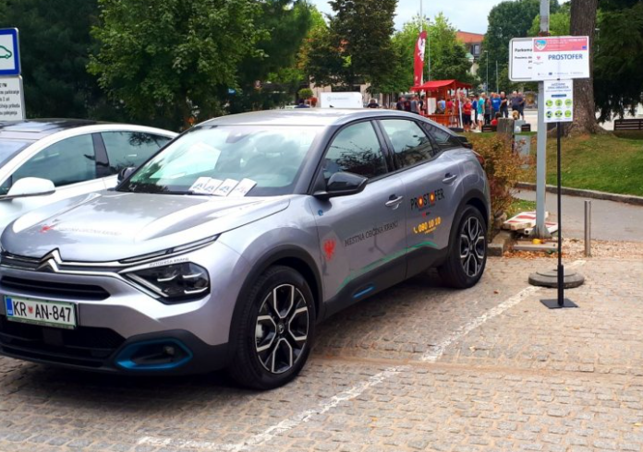
Vir: MO Kranj, 2021
- 16.09. in 22.9. smo v okviru programa ETM smo Prostofer s praktično uporabo predstavili na lokaciji Slovenski trg in Centeru trajnostne mobilnosti v naselju Planina.

Aktivnost E / aktivno v vrtec ali šolo
- PešBUS
Cilj, da bi aktivnost izpeljali na vsaj treh osnovnih šolah nam zaradi 'Covid 19' okoliščin ni uspelo izvesti saj je bila komunikacija z ravnatelji zaradi preobilice dela povezanega z ukrepi zelo otežena. Aktivnost so izpeljali v Osnovni šoli Predoslje, kjer so z rezultati zelo zadovoljni.
Akcija je trajala od 20.09 – 8.10 (10 dni), udeležilo se je je 56 otrok, ki jih je spremljalo 9 učiteljev in 2 starša. Posebej smo zadovoljni, da se jim je pridružila učenka iz 1. razreda in celo učenka in učenec iz 6. oz. 9. razreda.
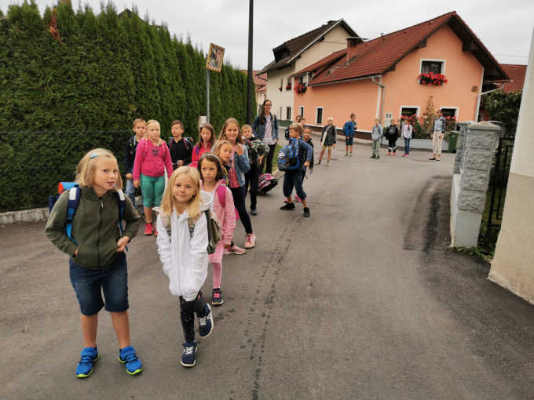
Vir: MO Kranj, 2021
Aktivnost G / parkirni dan
- V celoti smo aktivnost izvedli 16.9. ob otvoritvi ETM. Za aktivnosti smo od 10:00 – 14:00 ure pokrili 5 parkirišč in na njih predstavili uporabo polnilnice za E-kolesa, izvajali praktični prikaz ukrepov v primeru zastoja srca, občane vozili z E-triciklom 'rikšo', predstavili sistem izposoje KRsKOLESOM in obiskovalce z nagradno igro vabili k izpolnjevanju ankete o njihovih potovalnih navadah.
- Zaradi okvare opreme je izpadla aktivnost »kuhanje kave s kolesom«, prav tako je bilo zaradi zasedenosti treba preložiti aktivnosti NVO – TD Kokrica, ki smo jo izvedli 18.09. v starem Kranju skupaj s ponudbo ekoloških živil.

Aktivnost H / Popravljalnica in izmenjevalnica koles
- Center trajnostne mobilnosti (CTM) v naselju Planina že od same otvoritve 17.maja 2021 dnevno izvaja izposojo koles v sistemu KRsKOLESOM in Gorenjska.Bike. V okviru centra deluje servis koles skupaj s kolesarnico v kateri stanovalci lahko shranjujo svoja kolesa.
- V času izvajanja aktivnosti ETM so predstavniki CTM v okviru programa, poleg predstavitve dejavnosti centra in izvajanja ankete, promovirali tudi 'kolesarski servis'. Profesionalni serviser je na teh dogodkih opravljal osnovni pregled koles mimoidočih kolesarjev, opravil manjša popravila in svetoval kako kolo vzdrževati
- Društvo Rekreatur je 18.09. in 2.10. (prestavljen dogodek ETM) izvajalo pregled ustreznosti opreme koles (luči, odsevni znaki ipd.) in kolesarje z nagradno igro spodbujalo, da le to uredijo.

VIŠINA SOFINANCIRANJA
Občina Kranj je prejela 5.970,00€ sofinanciranja.

OBČINA KRŠKO

KRATKA PREDSTAVITEV ZAKLJUČENIH AKTIVNOSTI

Tudi v letošnjem letu smo na podjetja in javne ustanove v občini Krško poslali poziv zaposlenim, da naj za svojo pot na delo in z dela uporabljajo kolo, hodijo peš ali uporabijo mestni avtobus. V poslanem sporočilu smo zapisali koristi takega načina prihoda in odhoda z dela ter pomena za celo mesto in njihove občane.
V okviru te aktivnosti smo organizirali tudi regijski dogodek »S kolesom ob Savi« in vse udeležence primerno nagradili.
Vsi sodelujoči, ki v tej akciji so prejeli knjižice s kuponi ugodnosti, ki so jih lahko unovčili do 30. 09. 2021.Na zaključnem dogodku ETM, ki se je odvijal na zaprtem delu ulice smo izžrebani tri udeležence naše akcije. Prvo nagrajeni je prejel kolo, drugo nagrajena udeleženka je prejela čelado in kolesarske rokavice in tretje izžrebana udeleženka je prejela čelado. Podelili smo še nekaj odsevnih dežnikov. Dežnike so prejeli tudi ostali prijavljeni člani naše akcije.
K akciji »Vključevanja lokalnega gospodarstva v promocijske aktivnosti«, - peš v službo in po opravkih v času ETM se je prijavilo cca 30 oseb, akcije »S kolesom ob Savi pa se je udeležilo 83 oseb.
Opažamo, da je v času ETM in tudi sicer vedno več občanov, ki hodijo na delo in z dela peš ali s kolesom in tudi te smo nagradili z odsevnimi trakovi.
Predvideli smo postaviti tudi popravljalnico koles na večnamensko pot ob Savi, žal pa nam ni uspelo, ker le ta ni bila dobavljiva, zato bomo to storili iz lastnih sredstev v začetku naslednjega leta.

Aktivnost C: Promocijska kompanija o javnem prevozu:
V občini Krško smo v tednu ETM predstavili občanom nove- dodatne linije mestnega avtobusa, ki vozi od septembra do junija in dopolnjuje osnovni mestni avtobus. V tednu mobilnosti smo vozne rede in obvestilo o dodatnih linijah objavili na celotni strani Posavskega obzornika, ki je brezplačni lokalni časopis namenjen vsakemu gospodinjstvu, razdelili smo 450 zloženk z novimi voznimi redi in organizirali predstavitev uporabe mestnega avtobusa, načinu plačila, postajališčih, linijah in času odhodov in prihodov ter povezave na vlak, vključili pa smo tudi uporabo mestnega avtobusa in kolesa. Predstavitev smo izvedli (tudi zaradi predpisanih pogojev CPT) na zaprtem delu ulice v dneh med 20. in 22. 09., organizirali pa smo tudi vožnjo z mestnim avtobusom, na katerem smo vse zapisano še enkrat predstavili.
V času ETM smo otvorili eno izmed avtobusnih nadstrešnic v občini Krško (postavljene so bile tri) in sicer v Podbočju. V tem tednu smo določili novo lokacijo AP za šoloobvezne otroke iz naselja Osredek.

Nova nadstrešnica avtobusnega postajališča
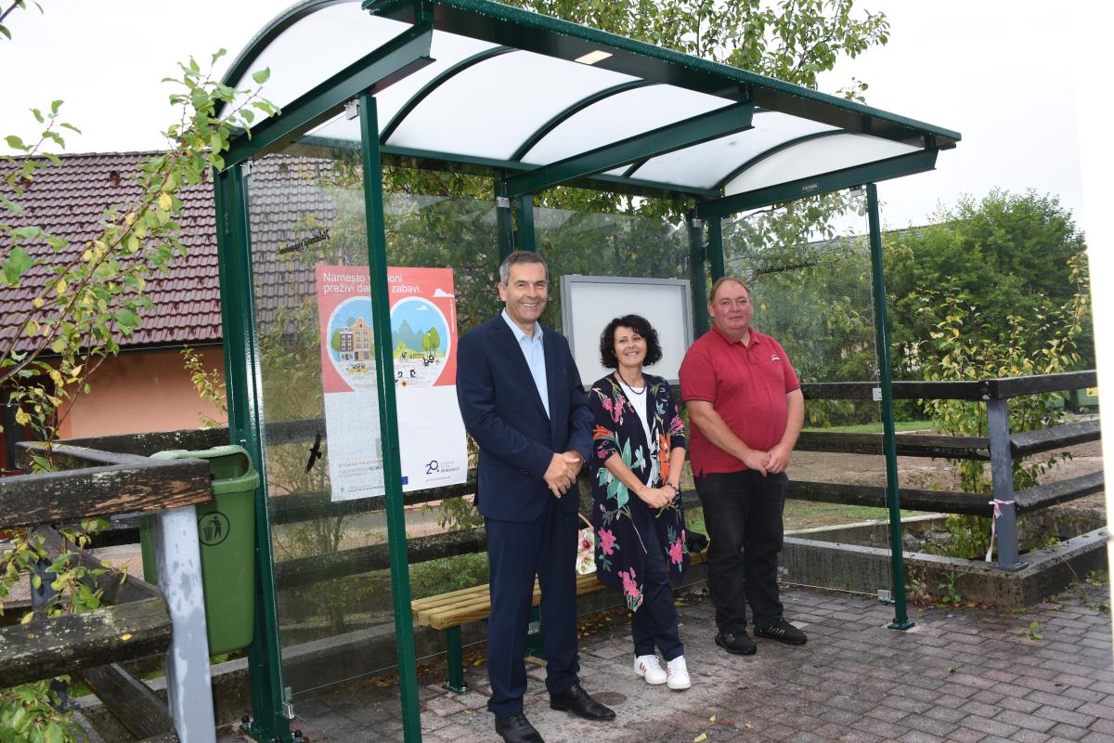
Vir: MO Krško, 2021
Uporaba mestnega avtobusa je v Krškem subvencionirana in stane občana, ki ga uporablja 0,50€, v času ETM pa so bile vse vožnje brezplačne.
V času ETM, smo tudi v letu 2021 promovirali uporabo Sopotnika, ki je namenjen zlasti starejši populaciji.
Sopotnik – prevoz starejših občanov
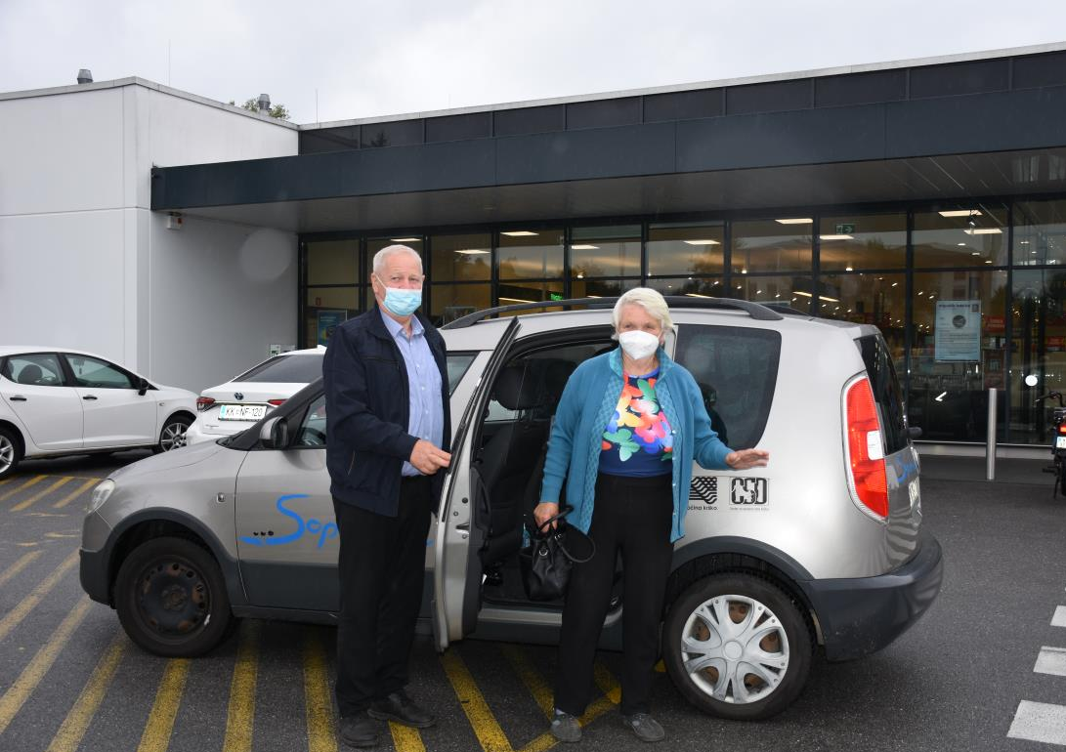
Vir: MO Krško, 2021
Aktivnost E: Aktivno v vrtec ali šolo
V vrtcih občine Krško posamezne enote izvajajo akcije Aktivno v vrtec z Belim zajčkom«. V ta namen se vzgojitelji dodatno trudijo in pripravljajo vsebine, ki prepričujejo otroke in starše, da čim bolj trajnostno prihajajo v vrtec. Pri tem jim pomagamo tudi na nivoju občine in sicer otrokom ponudimo pomoč v obliki zaščitnih sredstev, da so v prometu vidni, prisluhnemo njihovim potrebam po dodatni infrastrukturi, signalizaciji in opremi.
Prav tako se trudijo šole in aktivno sodelujejo v akciji »Aktivno v šolo s kokoško Rozi«. Tudi šole tako dajejo zgled in spodbudo otrokom in staršem, da se poslužujejo trajnostnega prihoda v šolo in domov. Na OŠ Jurija Dalmatina in na OŠ Senovo izvajajo PešBus in sicer v spomladanskih in jesenskih mesecih. Akcija je zelo uspešna število otrok pa se vsako leto povečuje. Na občini Krško smo prisluhnili težavam otrok vrtca in Šol, ki so jih zapisali in smo jih nekaj že uspešno rešili. V času ETM smo imeli otvoritev mirujočega prometa na regionalni cesti v okolici športnega parka Resa in tako skupaj z DRSI omogočili vsem uporabnikom te infrastrukture varen prihod v vrtec in šolo ter v popoldanskem času v športni park. V času ETM smo imeli otvoritev in predstavitev mirujočega prometa, ki je trajni ukrep spodbujanja kolesarjenja, pešačenja in drugih oblik prihoda v vrtec in šolo na trajnostni način.
V sklopu aktivno v šolo smo v sodelovanju s športno zvezo Krško organizirali tudi Športofešto , ki je predstavljala sodelovanje ETM in tedna Športa ter skupnega cilja, da se promocija aktivnega življenja prične pri otrocih. Sodelovali so otroci OŠ Jurija Dalmatina Krško.

Aktivnost G: Parkirni dan
V občini Krško smo tudi v letu 2021 zaprli dva parkirna mesta v bližini Občine v starem mestnem jedru, ki pa bosta ostala kot trajni ukrep. Na omenjenih parkirnih prostorih smo uredili prostor za druženje. Spremljali smo učinke in uporabo tega prostora in z veseljem lahko povemo, da ga občani redno uporabljajo, kjer se ustavljajo in posedajo na zelenem prostoru ter poližejo sladoled, ki ga kupijo v bližnji slaščičarni. Naredili smo tudi nekaj intervjujev z občani, ki smo jih tu srečali in vsi so povedali, da so z ureditvijo zelo zadovoljni in jo podpirajo. Oba prostora sta oblikovana s paletami tako, da je možno na njih posedati in uživati v zelenju, ki je tu zasajeno v velikih loncih. V dopoldanskem času smo organizirali branje pravljic na temo prometa za vrtce, tako smo že najmlajše seznanjali s tem, da ulica ni namenjena samo avtomobilom temveč je lahko tudi drugačna. Vse udeležence smo nagradili z odsevnimi trakovi in sladoledom.
V starem mestnem jedru pa smo še dva dodatna parkirna prostora s pomočjo kavarne Zvezda preuredili v terase in tudi zaprti del Gasilske ulice je namesto prometa postal terasa, prostor za druženje in veselje v starem delu mesta Krško. Tu smo organizirali tudi otvoritveni dogodek ETM, kjer smo zaposleni v starem mestnem jedru prišli v službo peš ali s kolesom in mestnim avtobusom. Organizirali smo tudi predavanje o zdravem načinu življenja, ki ga je predstavila ekipa ZD Krško (drugi del pa smo imeli v sejni sobi A na Občini Krško). Po predavanju in uvodnem pozdravu župana, smo popili kavo in limonado, se posladkali z rogljički in uspešno nadaljevali svoje delo na delovnem mestu. Zelena parkirna mesta predstavljajo zelene površine v mestnem središču, ki pa nedvomno prispevajo h boljši kakovosti zraka in zmanjšanju vročine v poletnem času.
Ker so bili dobavni roki za parklete predolgi, smo parkirne prostore uredili z paletami in zeleno preprogo ter rastlinjem. V naslednjem letu bomo uredili izboljšave le tega v kolikor bodo potrebne.
V času od 20.09 do 22. 09 pa smo zaprli tudi celotno ulico (vzporedno glavni ulici) in organizirali prireditve, ter ulične koncerte in tako predstavili občanom, kako je lahko ulico uporabiti za druženje in ne le za parkiranje avtomobilov. Na tem zaprtem delu so bile izvedene aktivnosti preko celega dne. V jutranjih urah je bila organizirana telovadba, kasneje druženje z otroki vrtca in nižjih razredov osnovnih šol, v popoldanskem času pa ulični koncerti, ki so jih bili občani zelo veseli. Vzporedne aktivnosti, ki so se dogajale na tem delu so bile: predstavitev mestnega avtobusa, predstavitev pomena gibanja za zdravje, vadba za otroke, zabava za otroke, risanje s kredami, branje pravljic, predstavitev turistične ponudbe, zlasti kolesarskih poti.
V treh dneh je bilo udeleženih več kot tisoč obiskovalcev.
Ulični koncert
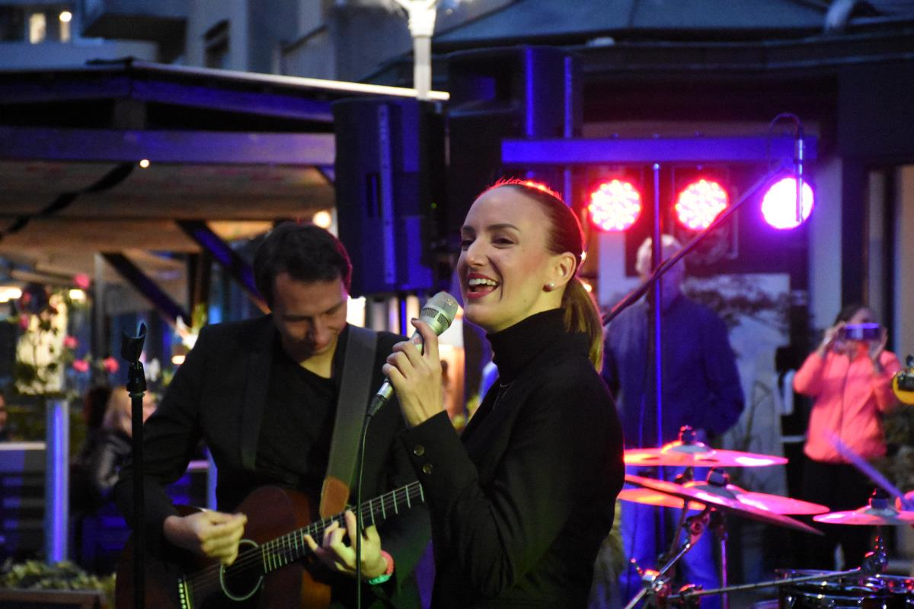
Vir: MO Krško, 2021
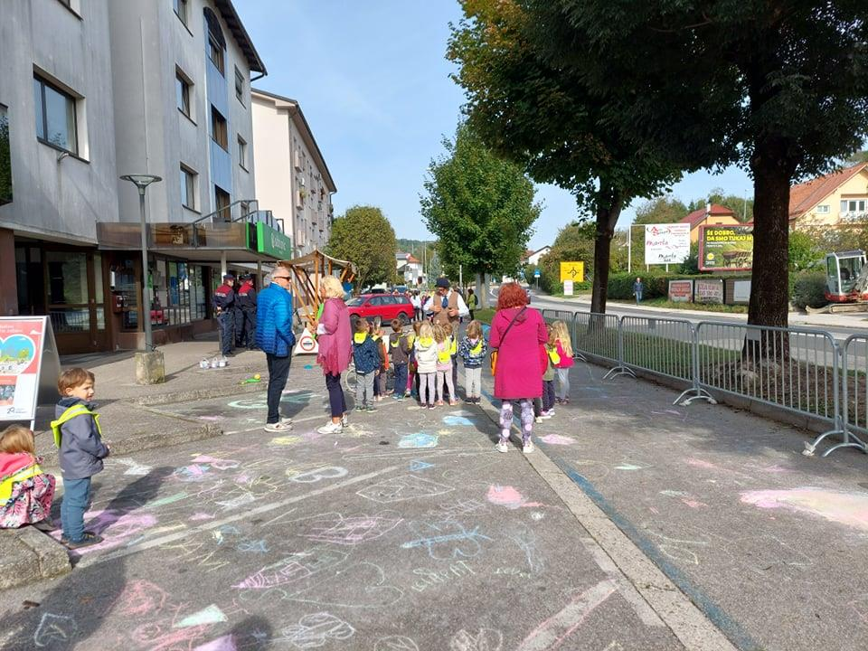
Vir: MO Krško, 2021

Aktivnost J: Peš Kažipoti:
Z namenom trajnega ozaveščanja občanov o pomenu peš hoje, smo na pomembnih točkah v občini (peš povezave) postavili kažipote s katerimi občane spodbujamo, da hodijo peš po varnih poteh do pomembnih lokacij. Na teh kažipotih je označen čas, ki ga potrebuješ za dosego cilja. Peš kažipote smo postavili na osmih lokacijah v centru naselja, na železniški postaji in P+R lokaciji. V času ETM smo imeli predstavitev pomena teh kažipotov in ugotavljali, da so bili občani presenečeni, kako malo časa potrebujejo do posameznih lokacij, če gredo peš. Predstavili smo jim tudi, da v primeru, ko gredo peš, naredijo nekaj za svoje zdravje (10.000korakov na dan), srečajo prijatelje in se pogovorijo, opazujejo okolico, nimajo težav s parkiranjem.
Kažipote so predstavile tudi krajevne skupnosti. V bodoče bomo naredili tudi nadgradnjo (uredili bomo tudi večnamenske poti) in z postavitvijo le teh nadaljevali, saj so bili izredno dobro sprejeti.
Trajni ukrep je postavitev osmih kažipotov in sicer :P+R na Vidmu, ŽP Krško, ŽP Brestanica, PZA Krško, trg v Leskovcu pri Krškem, trg na Raki, trg v Podbočju in trg na Senovem.

Ocenjujemo, na podlagi odzivov (ankete, intervjuji, pogovori) da so bile naše aktivnosti in promocije izvedene v tednu ETM in tudi sicer v letu 21 zelo uspešne in sicer:
• vedno več občanov hodi na delo s kolesom, peš ali z mestnim avtobusom,
• otroci se s pomenom trajnostne mobilnosti seznanjajo že v vrtcih in šolah in tako spreminjajo tudi navade staršev,
• zaprtje ene izmed ulic ne predstavlja več težavo, ljudje to sprejemajo kot dobro rešitev,
• mestni avtobus postaja vedno bolj obiskan,
• zazelenitev teras je sprejeta dobro, ljudje se ne pritožujejo več, ker smo zaprli parkirne prostore, temveč se na teh terasah z veseljem družijo,
• kažipoti so dodatna pridobitev v naseljih, ljudem so všeč, zlasti spoznanje, da je možno do posamezne lokacije priti peš v relativno kratkem času,
• udeležencev na dogodkih organiziranih v času ETM je vedno več in dejstvo, da se lahko peš ali s kolesom daleč pride že sprejema vedno več občanov,
• z nabavo in izgradnjo trajnostnih ukrepov izboljšujemo infrastrukturo namenjeno pešcem in kolesarjem.

V občini Krško imamo še veliko ukrepov, ki bodo pripomogli k trajnostnem načinu prihoda v šolo in službo. Nabavili smo tudi prikazovalnik VI vozite v Dolenji vasi, kjer bomo zagotavljali upočasnitev avtomobilskega prometa v območju peš prehoda in avtobusnega postajališča. V naselju Brezje smo pripravili vse potrebno za izgradnjo pešpoti, ločeno od ceste za otroke, ki hodijo na šolski avtobus. Prav tako v Dolenji vasi povezujemo naselje Pesje z Dolenjo vasjo s pločnikom, postavljamo tri nove izposojevalnice koles, gradimo nove kolesarske povezave, postavljamo stojala za kolesa in skrbimo za promocijo trajnostne mobilnosti. V okolici OŠ Raka pa smo v teh dneh končali projekt umirjanja prometa v okolici OŠ Raka in veselimo se novih pridobitev.

VIŠINA SOFINANCIRANJA
Občina Krško je prejela 10.000,00€ sofinanciranja.

OBČINA LAŠKO

KRATKA PREDSTAVITEV ZAKLJUČENIH AKTIVNOSTI

V Evropskem tednu mobilnosti smo v občini Laško izvedli številne dogodke v sodelovanju z javnimi zavodi. Občina Laško je sodelovala sedmič in v tem tednu smo pripravili kar nekaj dogodkov, kot so: otvorili smo KolesCe in pumptrack ter gostili državno tekmo Pumpaj Slovenija, skupaj s STIK-om smo pripravili Pohod po poti treh cerkva, ob svetovnem dnevu Alzheimerjeve bolezni je Hiša generacij organizirala že 5. Sprehod za spomin, za zaključek pa smo pripravili spletno razstavo izdelkov učencev osnovnih šol Primoža Trubarja Laško in Antona Aškerca Rimske Toplice.
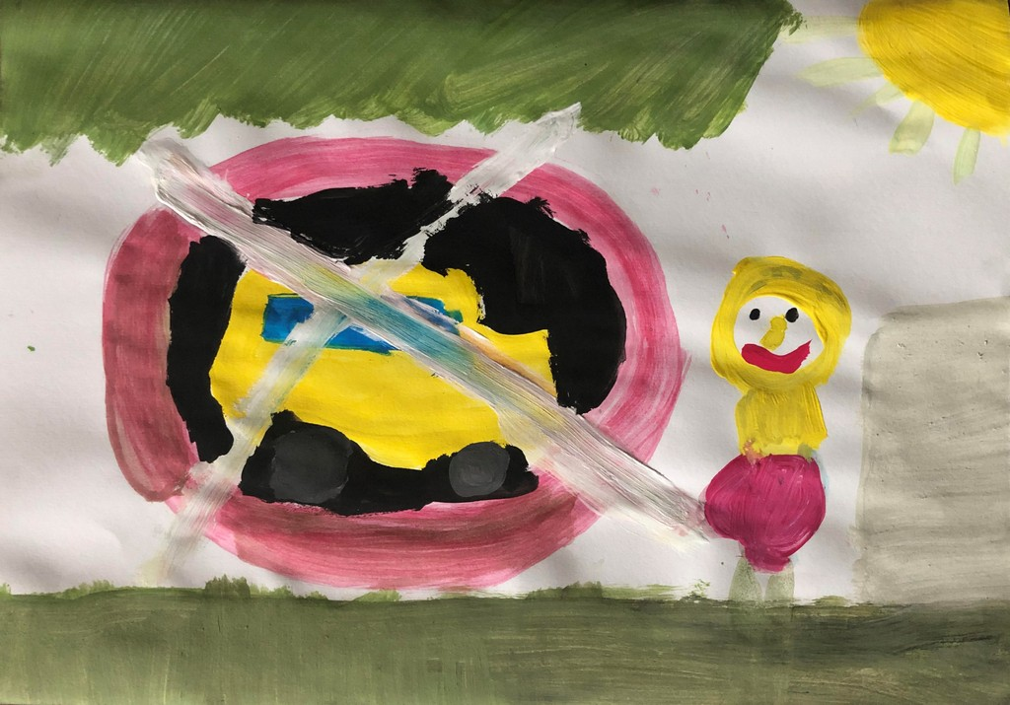
Vir: Občina Laško, 2021
V občini Laško smo se prijavili na javni razpis v okviru Evropskega tedna mobilnosti, in sicer na ukrep J, to je Peš kažipoti, s katerimi bomo občanom in turistom pripomogli pri spoznavanju tako lokacij kot pri njihovi hoji. S peš kažipoti bomo ljudi spodbudili k hoji, saj bodo označene vse pomembnejše lokacije v kraju, kot so zdravstveni dom, kulturni center, knjižnica, Občina, UE, dom starejših, zdravilišče, pošta, banka, grad, šola, glasbena šola, železniška in avtobusna postaja … Na kažipotih bomo poleg smeri dodali še čas hoje, število korakov. Ljudem bomo na tak način sporočili, da je hoja pomembna tako za zdravje kot za okolje. Obenem jim bomo pokazali, da je čas poti, ki jo želijo opraviti, resnično kratek in zato ne potrebujejo avtomobila. Mesto Laško pa je sploh takšen kraj, kjer je resnično vse opravke možno opraviti peš.
Glede na to, da smo zdraviliško mesto bomo na kažipote dodali še ali je smer, v katero bo šel sprehajalec, primerna tudi za gibalno ovirane osebe oz. invalidske vozičke. Žal se še vedno najde kje kakšna prepreka, pločnik, ki lahko ovira prihod, prehod osebe na invalidskem vozičku.
Z aktivnostmi samega ETM 2021 smo začeli že z najavo v avgustovski številki Laškega biltena (občinsko glasilo) ter nadaljevali na spletni strani in FB strani, že pred samim začetkom. Ko smo se prijavili na ukrep pa smo, še preden smo dobili odobritev vloge že lotili iskanja primernih lokacij za postavitev stebrov. Pri določitvi lokacij smo upoštevali pomembnejše dele poti, ki zanimajo večji del krajanov in tudi turistov. Iskanje in določanje lokacij je bilo zanimivo tudi s stališča, da smo pri iskanju uporabljali kolesa, ki smo si jih izposodili preko sistema izposoje javnih koles KolesCe. Namreč še eno postajo KolesCe smo v Laškem otvorili v sklopu Evropskega tedna mobilnosti 2021.
So pa peš kažipoti v našem kraju novost, do sedja smo imeli usmerjevalne table, nismo pa imeli podatkov o času hoje, prehojenih metrih ipd.
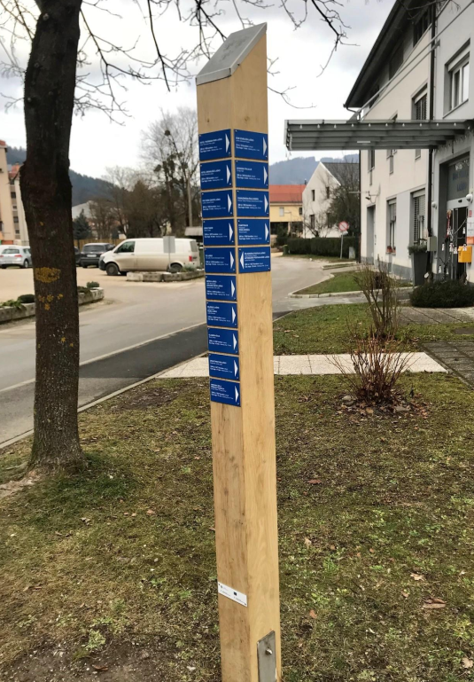
Vir: občina Laško, 2021
Izvajalci so s kopanjem, betoniranjem in postavljanjem stebrov začeli v oktobru in vse je teklo po planu, dokler se nismo srečali z izredno situacijo. Namreč naši izvajalci so se v sredini oktobra začeli spopadati s koronavirusnim obolenjem, kar je pomenilo, da so se dela začasno ustavila in z njimi nismo mogli nadaljevati v tempu kot ga narekuje razpis.
Ker gre za vsesplošno državno in svetovno situacijo, ki je prizadela mnoge, prosimo za razumevanje, ker še nismo uspeli popolnoma dokončati projekta. Vsi se trudimo, a se žal vsakodnevno srečamo s kakšnim novim pozitivnim primerom.
*Zaradi koronavirusne situacije smo morali število prisotnosti na aktivnostih omejevati in pogojevati, zato je bilo udeležencev na aktivnostih bistveno manj kot smo jih želeli. Imeli smo listo prisotnosti, vendar otrok nismo popisovali. So pa prisotnosti razvidne tudi na fotografijah.

VIŠINA SOFINANCIRANJA
Občina Laško je prejela 3.264,43 € sofinanciranja.

OBČINA LJUBLJANA

KRATKA PREDSTAVITEV ZAKLJUČENIH AKTIVNOSTI

Mestna občina Ljubljana že vrsto let v okviru Evropskega tedna mobilnosti (ETM) na svojih osnovnih šolah izvaja projekte aktivnega prihoda v šolo; kot sta Pešbus in Bicivlak. V letu 2021 se je aktivnost Pešbus v času ETM izvajala na osmih ljubljanskih šolah: OŠ Božidarja Jakca, OŠ Dravlje, OŠ Franceta Bevka - PŠ Hrušica, OŠ Hinka Smrekarja, OŠ Ketteja in Murna, OŠ Oskarja Kovačiča, OŠ Livada in OŠ Poljane. V aktivnostih, ki so se pričele v tednu mobilnosti in trajale 1-5 tednov, je sodelovalo več kot 900 otrok in 200 spremljevalcev.
Projekt Pešbus je način organiziranega spremljanja otrok v šolo po vnaprej določenih šolskih poteh, ki imajo stalne postaje in urnik. Otroke na peš poti v šolo spremljajo odrasli spremljevalci, ki so lahko starši, stari starši, učitelji ali drugi prostovoljci – na ta način je v projekt vključena tudi širša lokalna skupnost, projekt pa tako nudi priložnost za medgeneracijsko povezovanje vseh starostnih skupin iz lokalnega okolja. Otroci se z vključitvijo v projekt Pešbus navajajo na varen, zdrav in aktiven prihod v šolo ter na samostojnost v prometu.
Organizacija in izvedba projekta Pešbus 2021 je potekala s strani Društva Pazi!park in koordinatorjev posameznih osnovnih šol, podporo in materiale za izvedbo pa je nudi IPoP – Inštitut za politike prostora (iz programa Aktivno v šolo in Zdravo mesto).
1. AKTIVNOSTI ZA IZVEDBO PROJEKTA PEŠBUS SO OBSEGALE:
A. Pripravljalne aktivnosti – 30. 8. do 17. 9. 2021
- uvodna predstavitev za koordinatorje osnovnih šol (2. 9. 2021 - predstavitev v živo, 3. 9. 2021 – predstavitev prek zoom-a)
- priprava in posredovanje potrebnih gradiv (zloženka, video, obvestila za starše, prijavni obrazec za otroke, prijavni obrazec za spremljevalce) koordinatorjem osnovnih šol (3. 9. 2021)
- objava novičke na šolskih straneh (OŠ Dravlje, OŠ Ketteja in Murna, OŠ Oskarja Kovačiča)
- zbiranje prijav otrok 1. triade in priprava seznamov udeležencev (10. 9. 2021)
- načrtovanje prog na posamezni osnovni šoli (pregled zbranih prijav, geolociranje prijavljenih, trasiranje prog, testiranje časa, priprava urnika poti in postaj ter zemljevida proge)
- označevanje posameznih prog in postajališč s tablami
- zagotovitev dodatnih spremljevalcev in izvedba izobraževanja za spremljevalce (15. in 16. 9.)
- priprava urnika spremljanja in »seznama potnikov« po progah za posamezno šolo
- pošiljanje zadnje informacije staršem pred izvedbo (17. 9. 2021)
B. Izvedbene aktivnosti – 20. 9. do 24. 9. 2021 (22. 10. 2021)
- jutranje spremljanje otrok v šolo v času izvajanja projekta Pešbus
- vsakodnevna komunikacija s starši, spremljevalci in šolskim koordinatorjem
- nabava in distribucija tedenskih in letnih vozovnic, nalepk in žiga (v sodelovanju z IPoP in programom Aktivno v šolo)
- fotografiranje izbranih šol za arhiv
C. Evalvacija - 20. 9. do 25. 10. 2021
- zbiranje tehničnih podatkov o izvedbi - število prog in postajališč ter statistika izvedbe na posamezni šoli – število vključenih otrok in spremljevalcev
- posredovanje povezav na spletno evalvacijso anketo za koordinatorje in spremljevalce (v sodelovanju z IPoP in programom Aktivno v šolo).
Pešbus 2021 na OŠ Dravlje in OŠ Poljane 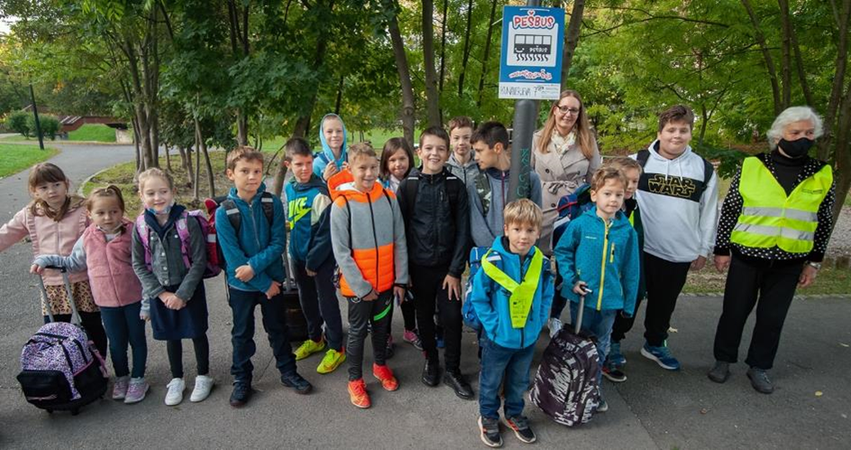
Vir: arhiv Društva Pazi!park)

VIŠINA SOFINANCIRANJA
Občina Ljubljana je prejela 3.000,00 € sofinanciranja.

OBČINA MARIBOR

KRATKA PREDSTAVITEV ZAKLJUČENIH AKTIVNOSTI

Mestna občina Maribor se je letos že dvajsetič vpisala na zemljevid slovenskih občin, ki se pridružujejo Evropskemu tednu mobilnosti. V duhu letošnjega slogana »Živi zdravo. Potuj trajnostno« je mariborska občina skupaj s partnerskimi organizacijami organizirala med 16. in 22. septembrom pester nabor aktivnosti, ki spodbujajo trajnostno mobilnost in zdrav življenjski slog za vse generacije. Kampanja prebivalcem daje možnosti, da sami raziščejo, kakšna je dejanska vloga mestnih ulic, in da najdejo konkretne rešitve, s katerimi bo možno odpraviti oziroma omejiti glavne mestne težave, kot so onesnaženost zraka in podobno. Letos smo si za cilj zadali povečati površine za pešce in kolesarje ter poskusno zaprli Glavni most za ves promet.
Povzetek aktivnosti
Trajnostna mobilnost prispeva k zmanjšanju izpustov toplogrednih plinov, čistejšemu zraku v mestih, večji kakovosti bivanja ter javnemu zdravju. Za to smo letošnje leto poudarek namenili predvsem aktivnostim:
A – Vključevanje lokalnega gospodarstva
B – Delavnica za starejše »Ostanimo mobilni«
E – Aktivno v vrtec ali šolo

Vključevanje lokalnega gospodarstva
V okviru promocijskih aktivnosti smo želeli vključiti čim več lokalnega gospodarstva. Tako smo udeležencem delili zdravo malico lokalnega izvora, ob izpolnitvi ankete o trajnostni mobilnosti, ki so jo pripravili študentje UM FPAG pa smo podelili bone za nakup izdelkov, ki spodbujajo trajnostno mobilnost. Anketa je bila posredovanja javnim uslužbencem, Javnemu holdingu Maribor in drugim javnim podjetjem ter institucijam. V anketi smo predstavili tudi portal trajnostne mobilnosti, ki je rezultat projekta Melinda (https://mobilnost.maribor.si/) . Ob ozaveščanju naključnih mimoidočih o trajnostni mobilnosti, smo le te pritegnili z majhnim darilom – majico, trajnostno vrečko, bidoni, dežniki, odsevniki in pisali. Z namenom spodbujanja spremembe mobilnostih navad, ohranjanja zdravega okolja v mestu in promocije trajnostnih prometnih ukrepov smo za zaposlene v javni upravi z namenom, da mestna občina in gospodarske javne službe pričnejo intenzivneje uporabljati trajnostne potovalne načine pridobili 2 električna kolesa. Javna podjetja so pri dogodku sodelovala tudi kot donatorji. Tako nam je Mariborski vodovod d.o.o. doniral 300 plastenk vode, za vse udeležence. Dogodek je nagovoril 1.339 javnih uslužbencev, ki so bili pozvanih k sodelovanju in reševanju ankete o trajnostnih potovalnih navadah. Ob novinarski konferenci smo podarili 6 koles mariborskima zavetiščema za brezdomce. Te so ustrezno tehnično uredili v Centru mobilnosti Maribor. Zraven smo podarili še zaščitne čelade in ključavnice.
Vključevanje lokalnega prebivalstva
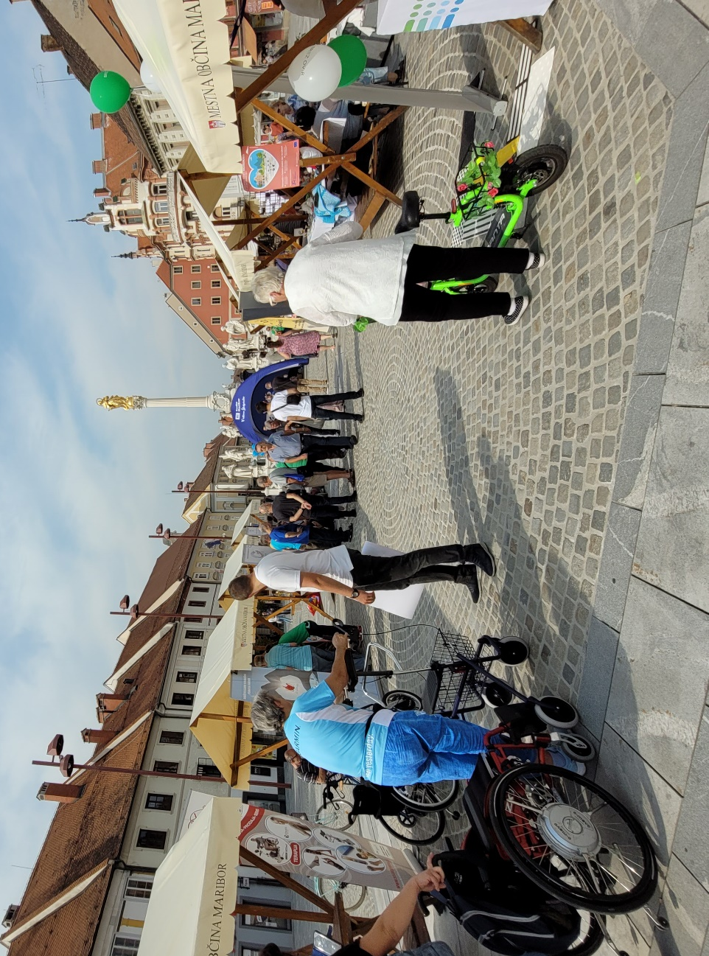
Vir: MO Maribor, 2021

Delavnica za starejše »Ostanimo mobilni«
Posebno pozornost smo namenili tudi starejšim. V času med 16. in 22. 9. 2021 smo izvedli 4 delavnice na prostem, ki so starejšim približale uporabo javnega prevoza in jim podale informacije o trajnostni mobilnosti. Udeleženci so bili deležni zdravega prigrizka in daril (bidon, majica, jabolka, jabolčni čips). Posebno pa smo ponosni na izdelano mapo električnega avtobusa Maister, ki je prilagojena starejšim, slepim in slabovidnim in omogoča lažjo uporabo električnega avtobusa. Da bi starejše spodbudili k telesni aktivnosti smo skupaj s Zavodom za varstvo narave, Zavodom za gozdove, Društvom študentov naravoslovja in Podravskim gozdarskim društvom organizirali 5 interpretacijskih sprehodov po učnih poteh Maribora. Starejše smo pozvali k spremembi mobilnih navad, tudi s pomočjo dnevnika gibanja. Ta nam je s vprašanji o mobilnostih navadah starejših podal odgovore o tem kolikokrat se starejši gibajo peš, s kolesom, javnim prevozom, avtomobilom ali drugim prevoznim sredstvom. Vse, ki so izpolnili dnevnik gibanja smo nagradili z darilom. Dnevnik gibanja je izpolnilo 100 udeležencev delavnic, ostalih mimoidočih pa je bilo vsaj še dvakrat toliko. Vabilo na delavnice za starejše in interpretacijske sprehode, je bilo posredovao 14 društvom upokojencev v Mestni občini Maribor v katere je vključenih 6261 članov.

Aktivno v vrtec ali šolo
V času Evropskega tedna mobilnosti, smo v sklopu aktivnosti pod sloganom »Živi zdravo. Potuj trajnostno.« izvajali projekt jutranjega skupinskega pešačenja osnovnošolskih otrok s spremstvom na poti v šolo in sicer vse delovne dni v tednu. V času ETM se je projekt izvajal na 4 šolah, in sicer na OŠ Bojana Ilicha, OŠ Prežihovega Voranca, OŠ Angela Besednjaka in OŠ Kamnica. V zahvalo smo šolam podarili odsevnike, igre o varnosti v prometu, smutibajk in ostale nagrade. K aktivnosti je bilo pozvanih vseh 20 javnih osnovnih šol v Mestni občini Maribor
Spremljevalni program
Spremljevalne aktivnosti programa ETM je pripravilo veliko društev in ustanov. Tako so se predstavili Svet invalidov MOM, Mariborska kolesarska mreža, Srednja šola za trženje in dizajn Maribor, Zadruga Zadrugator, Društvo Bodifit, Mestna občina Maribor, Javni holding Maribor, e-Versum, EKCT Maribor - Center eksperimentov, Zavod PiP - Europe Direct Podravje, Svet za preventivo in vzgojo v cestnem prometu MO Maribor, EIT Urbana mobilnost - RIS Hub Slovenija, Zavod za gradbeništvo Slovenije in Javno podjetje Marprom. Na žalost je bilo slabega vremena ali zaradi situacije povezane s Covidom nekaj aktivnosti dopovedanih, vendar upamo, da se drugo leto uspešno izvedejo. Spremljevalnega programa se je udeležilo vsaj 600 oseb.
Spremljevalni program MO maribor
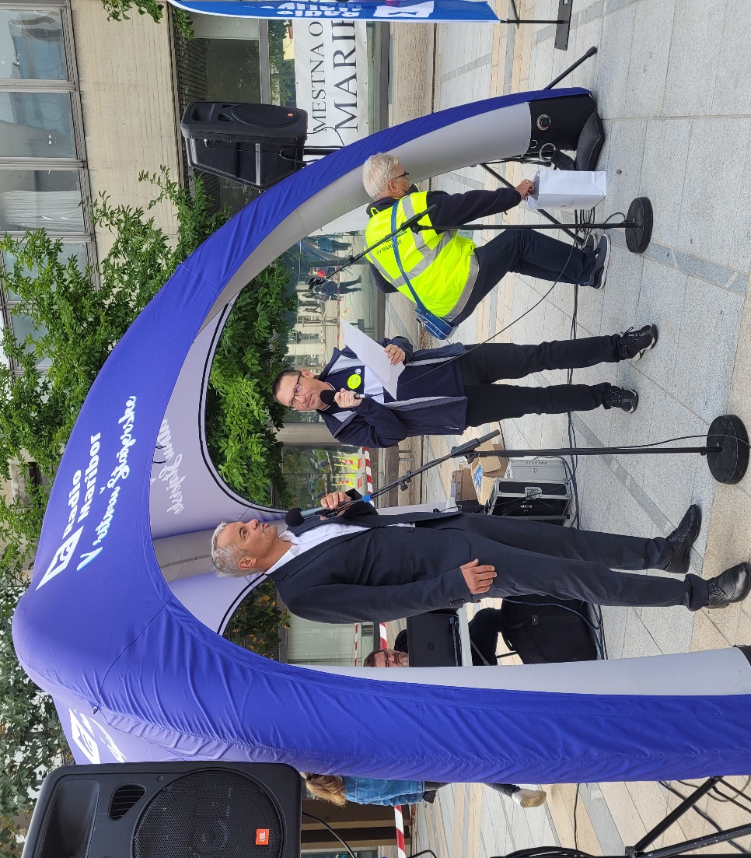
Vir: MO Maribor, 2021
K aktivnemu vključevanju in obeležiti ETM smo pozvali tudi sosednje občine. Njihove aktivnosti smo objavili tukaj: http://okolje.maribor.si/okoljski-dnevi/evropski-teden-mobilnosti/
Celoten program je dostopen na tej povezavi: https://www.maribor.si/dokument.aspx?id=42710
Izvajanje aktivnosti smo objavljali na strani dogodka Evropski teden mobilnosti 2021 v Mariboru: https://www.facebook.com/events/337684614672922/?active_tab=discussion

Informiranje javnosti
V sklopu letošnjega ETM smo velik poudarek namenili informiranju javnosti.
Tako smo pripravili več kot 30 objav na družabnem omrežju FB Mestne občine Maribor v okviru dogodka Evropski teden mobilnosti 2021 v Mariboru, v sodelovanju z zunanjimi izvajalci (Click it), Skupno službo varstva okolja in soorganizatorji: https://fb.me/e/5r8gEllyD
Prav tako smo o dogodku kar 22 krat poročali v številnih medijih na primer na spletih straneh Mestne občine Maribor, Okolje in Maribor, Večer, GOV.si, Lokalec, maribor24, mariborinfo, slovenske novice, mbreport, sobotainfo, zelenaslovenija, nas-stik.
Slišani smo bili v več objavah na Radio Maribor, Radio Ognjišče, Radio Slovenija 1.
Radio Maribor je opravljal prenos z dogodka v živo.
In gostovali smo na TV Maribor, TV Slovenija 1, netTV, teleM.
Povezava do objava programa ETM na spletni strani občine in Okolje in Maribor je dostopna na tej povezavi:
https://okolje.maribor.si/data/user_upload/novice/slike_tea/ETM_-_program_2021.pdf

VIŠINA SOFINANCIRANJA
Občina Maribor je prejela 10.000,00 € sofinanciranja.

OBČINA MEDVODE

KRATKA PREDSTAVITEV ZAKLJUČENIH AKTIVNOSTI

Letošnji Evropski teden mobilnosti se je v naši lokalni skupnosti zaključil 24. septembra, lahko pa bi celo govorili o mesecu mobilnosti, saj smo dogajanje strnili okoli parkirane razstave Žige Koritnika – Hraški konji, ki ostaja nameščena na parkiriščih središča mesta od 30. avgusta do 30. septembra.
Tudi letos smo bili pri izvedbah projektov in prireditev zaradi zdravstvenih razmer posebej pazljivi. Odločili smo se za izvedbe dejavnosti, ki so potekale v manjših skupinah. Pri tem velja najprej omeniti naravnost oblegane vožnje s Hraško dvovprego »Konjička so zapregli«. Voženj na odprti kočiji pod vodstvom Jožeta in Žana s kmetije Janhar se je v dveh dneh namesto v najprej načrtovanih treh udeležilo skoraj tristo občanov, večinoma otrok. Na njihovih obrazih je bilo neprecenljivo opaziti nestrpno pričakovanje, nato pa radost med vožnjo s kočijo. Obenem je bilo zdravstvenim pogojem pri druženju več kot zadoščeno, saj se ob enakem času na ploščadi tržnice nikoli ni zadrževalo več kot dvajset, trideset ljudi. Vožnje so bile del največjega projekta letošnjega tedna mobilnosti – parkirane fotografske razstave, ki smo jo nalašč umestili na parkirišča. S pravimi konjiči smo želeli izriniti jeklene ter dodatno opozorili na nujnost zniževanja emisij toplogrednih plinov v urbanih središčih, na manj hrupa, večjo varnost in posledično tudi boljše zdravje prebivalcev. V projektu mobilnosti naše preteklosti so tako sodelovali Hrašani, ki imajo za sovaščana enega najboljših koncertnih, socialnih in umetniških fotografov v državi Žiga Koritnika.
Fotografije Žiga Koritnika
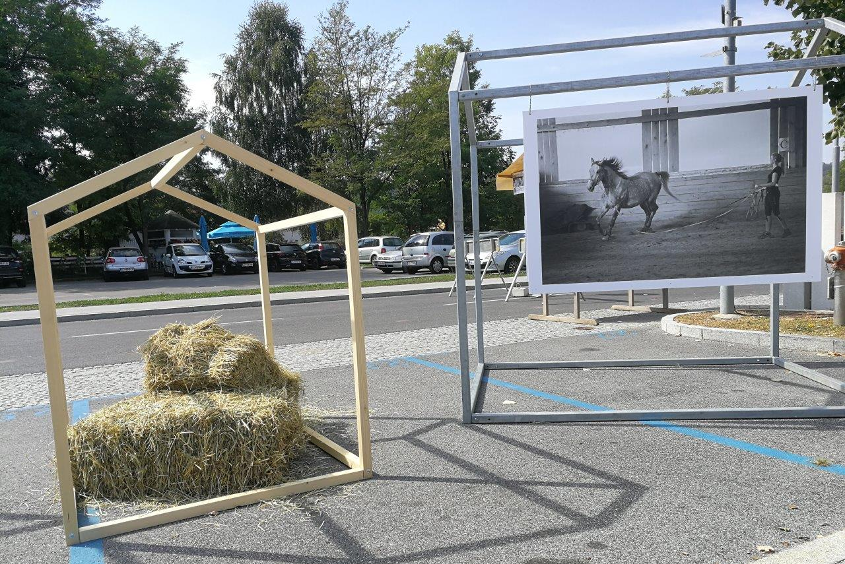
Vir: Občina Medvode, 2021

Spet smo veliko hodili, kolesarili, se rekreirali na prostem. Potekali so tudi novi projekti, ki niso vsebovali druženj večjega števila ljudi, prav ti projekti pa so naredili naš teden mobilnosti prav tako bogat, kot so bili prejšnji, ko naše načrtovanje prireditev še ni bilo omejeno z epidemiološkimi razmerami. Peto leto smo prvič z ženskima rokama – sodelovali sta akademska slikarka Andreja Eržen in slikarka Renata Grmovšek – izvedli grafitiranje prvega zidu v podhodu pod železniško postajo na Barletovi cesti ter s tem poskrbeli za trajno sporočilo trajnostne mobilnosti. Prispevek slikark promovira javni prevoz, hkrati pa nagovarja uporabo elementov vode, sonca in vetra za pridobivanje čistejše energije za mobilnost. Njuna izvedba ob uporabi najrazličnejših slikarskih in grafitarskih tehnik zaradi spoštovanja do lokalnih grafitarjev ohranja del prvotne poslikave. V lokalnem gospodarstvu in javnem sektorju smo ponovno oglaševali pobudo Pripelji srečo v službo, ki nagovarja uslužbence, da se vsaj na Dan brez avtomobila na delo podajo s kolesom. Ponovno je bil popularen Pešbus, ki se ga je udeležilo 71 učencev, kar je 13 več kot lani. Prijetna novost je bila tudi novinarska konferenca Trajno trajnostno v Medvodah, na kateri smo predstavili teden mobilnosti in dosežke na področju trajnostne mobilnosti v občini ter se upajoče zazrli tudi v smele načrte v lokalni skupnosti, ki jih je sedmi sili predstavil župan Nejc Smole. V okviru videokonference »Prvi zeleni koraki – Podnebje nas povezuje« smo poslušali izjemno predavanje Gaje Brecelj iz Umanotere. Letošnja novost je bil tudi Test hoje, ki so ga izvedle sodelavke zdravstvenega doma v okviru preventivnega dela zdravstvenega doma v lokalni skupnosti.
Sporočilo trajnostne umetnosti
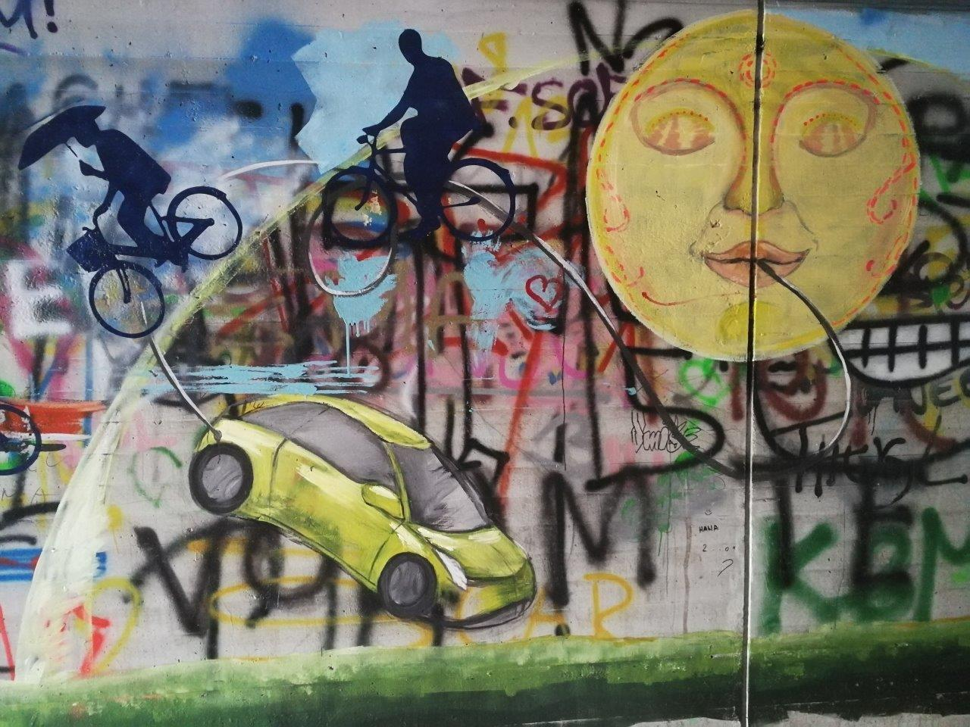
Vir: Občina Medvode, 2021
Vsem sodelujočim predšolskim otrokom, učencem, prostovoljcem in sodelavcem v tednu mobilnosti se najlepše zahvaljujemo. Vsako leto nas je več in vsako jesen smo močnejši v ljubezni do enega in edinega planeta. Posebej bi se zahvalili vsem petim mentoricam prometne vzgoje v vrtcu in osnovnih šolah, in sicer Mojci Šolar, Urši Koritnik, Tatjani Kernič, Jasni Jelen in Stanki Grah. Nadalje gre velika zahvala skupinam prostovoljcev, zbranih ob Gorazdu Šturmu – predsedniku planinskega društva – za tokratni Pohod med vodami okoli Zbiljskega jezera, Mariji Rožič in Stanki Kozel – voditeljicama največjih dveh skupin Šole zdravja v občini – za okrašeno stojnico, organizacijo dveh sprehodov in naknadno obeležitev vadbe ob peti obletnici navzočnosti »oranžnih« pri nas. Nadalje se zahvaljujemo naslednji skupini prostovoljcev, in sicer: ekologinji Mojci Furlan – predsednici Društva Reks in Mila – ter njenim kolegicam in kolegom za postavitev stojnice, izpeljavo sprehoda s kužki ter organizacijo izvrstne videokonference Prvi zeleni koraki s podnaslovom Podnebje nas povezuje. Zahvaljujemo se tudi sodelavcem Zdravstvenega doma Medvode, Knjižnice Medvode, Javnega zavoda Sotočje Medvode, Vrtca Medvode, vseh štirih osnovnih šol in Občine Medvode. Posebej moramo poudariti prispevek sodelavcev Režijskega obrata Občine Medvode, ki so v celoti sami postavili vso potrebno infrastrukturo.
Spremembe načrta aktivnosti so bile tri. Dve sta bili negativni in sta nastali zaradi vremena, ena pa je bila pozitivna in je vsebovala naknaden vnos aktivnosti. 16. septembra je odpadla prva od treh voženj z dvovprego, preostali dve sta bili izvedeni. 17. septembra in potem tudi 20. septembra (ko smo jo prestavili) je zaradi vremena odpadla Miniolimpijada, ki smo jo prav zaradi tedna mobilnosti načrtovali na ta dva datuma, vendar smo jo potem izvedli 30. septembra. Naknadno pa smo v program aktivnosti vnesli Srečanje ob 5. obletnici Šole zdravja v Medvodah, ki je potekalo na Dan brez avtomobila, 22. septembra, od 8:00 do 9:30 na ploščadi tržnice Medvode in se ga je udeležilo blizu sto telovadk in telovadcev.

VIŠINA SOFINANCIRANJA
Občina Medvode je prejela 3.000,00 € sofinanciranja.

OBČINA METLIKA

KRATKA PREDSTAVITEV ZAKLJUČENIH AKTIVNOSTI

Občina Metlika je letos že sedmič sodelovala v projektu Evropski teden mobilnosti, ki vsako leta traja od 16. do 22. septembra.
Aktivnosti so se izvajale v okviru projekta LIFE IP CARE4CLIMATE in so bile sofinancirane s strani Ministrstva za okolje in prostor iz Sklada za podnebne spremembe. Slogan letošnjega Evropskega tedna mobilnosti je bil »Živi zdravo. Potuj trajnostno«.
Občina Metlika je skupaj z Zavodom za turizem, kulturo, šport in mladino Metlika in drugimi zavodi in organizacijami v občini v tem obdobju organizirala sklop dogodkov, pod skupnim imenom Parkirni dan. Skozi dogodke je ozaveščala in promovirala trajnostno mobilnost in spodbujala k spremembi potovalnih navad in načinu razmišljanja v bolj trajnostno naravnane navade, kot so hoja, kolesarjenje, uporaba javnega prevoza in parkiranje zunaj mestnih jeder.
Zaradi izgradnje toplovoda na Mestnem trgu je letošnji Parkirni dan v okviru Evropskega tedna mobilnosti z delno izjemo prvega dogodka (»Skupaj spremenimo PARKing PLAC v PARK PLAC za druženje in počitek«) potekal na Partizanskem trgu.
Parkirni dan 2021 je v četrtek, 16. septembra, z delavnico »Skupaj spremenimo PARKing PLAC v PARK PLAC za druženje in počitek« otvorila mlada krajinska arhitektka, Senta Badovinac Bajuk, ki je s svojo idejo sama pristopila do nas. Dogodek je zasnovala in izvedla v sklopu nastajanja magistrske naloge na Oddelku za krajinsko arhitekturo Biotehniške fakultete Univerze v Ljubljani. Senta je na Mestnem in Partizanskem trgu v Metliki z ekipo sestavila urbano opremo, leseni klopi in korita ter vanje posadila rastline. Cilj projekta je, da se ljudje začnejo zavedati, da sta to mestna trga, kjer naj bi se zadrževali in družili prebivalci ter obiskovalci in ne, da je to prostor namenjen zgolj avtomobilom. S projektom bodo trajno ukinjena tri parkirna mesta na Mestnem trgu - zadnja dva pri cerkvi in eno pri trgovini Bon Bon, ki je trenutno zaradi del začasno postavljeno na Partizanskem trgu. To sovpada tudi s prihodnjo ureditvijo starega mestnega jedra Metlike, ko se naj bi velika večina avtomobilov umaknila s trgov. Pred Hišo dobrot Bele krajine se je postavilo novo stojalo za kolesa (kapaciteta 5 koles). Predvideno je bilo, da rastline pomagajo zasaditi učenci, ki na OŠ Metlika obiskujejo krožek Vrt, vendar je načrte prekrižal dež, tako da smo Senti rastline pomagali zasaditi sodelavki Občine Metlika s svojimi otroki ter njena prijateljica.
Zaradi deževnega vremena so bile odpovedane vse petkove aktivnosti (17. september) v organizaciji Športnega društva Pungart, Kulturno umetniškega društva Plac in skupna telovadba z obiskovalci po programu Šole zdravja v Občini Metlika. Izvedla se je samo delavnica »Živeti v Metliki: mladina danes in jutri« v Mladinskem centru Metlika, ki jo je organiziral Zavod za turizem, kulturo, šport in mladino Metlika. Z Majo Drobne, ki ima že ogromno izkušenj s področja mladinskega dela in pripravo strategije za mlade, je pogovor tekel o položaju mladih v metliški občini, česa si želijo in kaj pogrešajo v naši občini. Prisotni so pisali odgovore na »provokativno« vprašanje "Če bi bil župan(ja) občine Metlika, bi za mlade naredil(a)"... Pridobljeni odgovori nam bodo v veliko pomoč pri nadaljnjem delu na področju mladine.
V soboto, 18. septembra, je na Partizanskem trgu potekala tržnica lokalnih dobrot »Grem na Plac«, na kateri so sodelovali Zeliščna Kmetija Kočevar, Kmetija Pavlovič, Tatjana Flajnik z izdelki iz volne, Jasmina Skoliber z Lončarstvom SKOL – lončeni izdelki, Kapušin Kraft Pivovarna in Marko Vidic s Chilli omakami. Na trgu so bile razstavljene slike drugošolcev Osnovne šole Metlika, ki so v preteklem tednu ustvarjali na temo trajnostne mobilnosti. Poskrbljeno je bilo tudi za najmlajše, ki so uživali v poučni predstavi na temo prometa in varnosti "Z Majo v šolo", animatorke Maje Jovanovič. Sobotni večer se je zaključil s koncertom črnomaljske glasbene skupine Pulover, ki je na Partizanski trg s svojim repertoarjem pesmi in vrhunsko izvedbo prinesla obilo pozitivnih vibracij in nam pričarala čudovit večer. Celoten sobotni program je organiziral Zavod za turizem, kulturo, šport in mladino Metlika.
»Park plac«
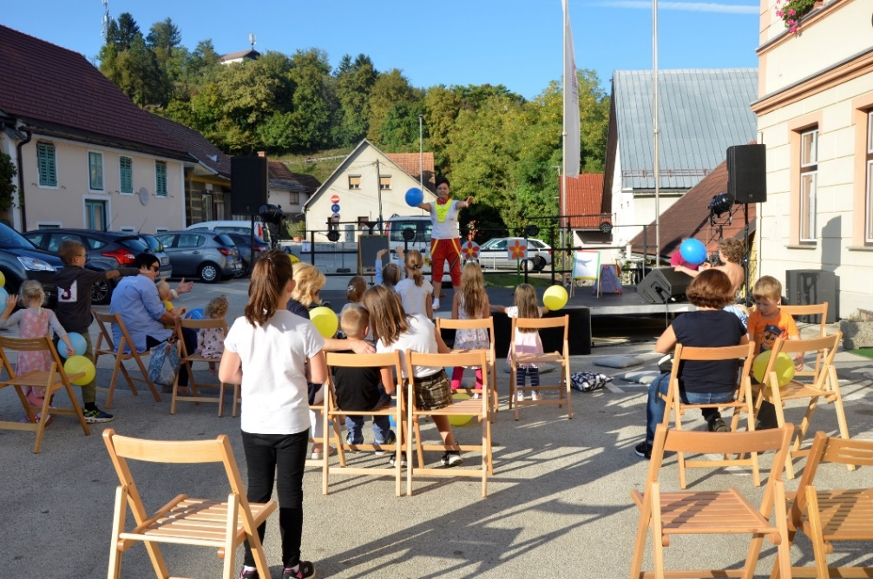
Vir: Občina Metlika, 2021
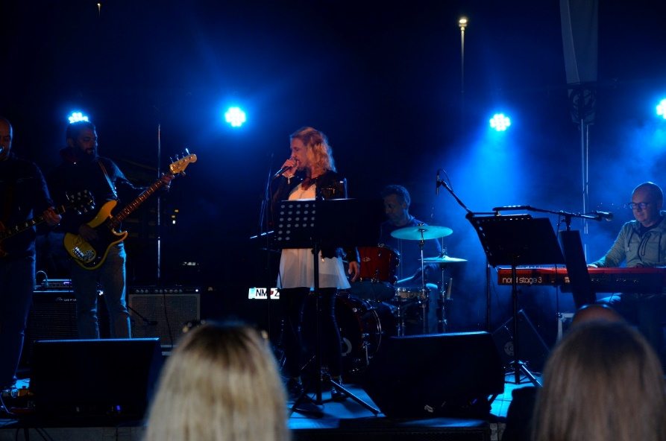
Tudi nedelja, 19. september, je bila namenjena najmlajši generaciji. Mladi, nadobudni plesalci in plesalke so uživali v plesni delavnici pod vodstvom Plesnega društva Krokar.
Zaradi nepredvidenih del Elektro Ljubljana na Partizanskem trgu so bile odpovedane gibalne igre za otroke »Vrtec na trgu«, napovedane za ponedeljek, 20. septembra.
V torek, 21. septembra, so Partizanski trg obiskali prvošolčki Osnovne šole Metlika, Osnovne šole Podzemelj in Podružnične šole Suhor. Ljudska knjižnica Metlika je zanje pripravila pravljico z ustvarjalno delavnico. Trg so popestrili z otroškim smehom, ustvarjalnostjo in igrivostjo.
V torek, 21. septembra, je na Partizanskem trgu zaživela popravljalnica koles s Trgovino Koles Smole. Jože Smole je na trgu usposobil kar nekaj koles - popravil oz. nastavil menjalnike, napolnil in zakrpal zračnice, za testno vožnjo pa sta bili za obiskovalce na voljo dve električni kolesi.¸
Popravljalnica koles
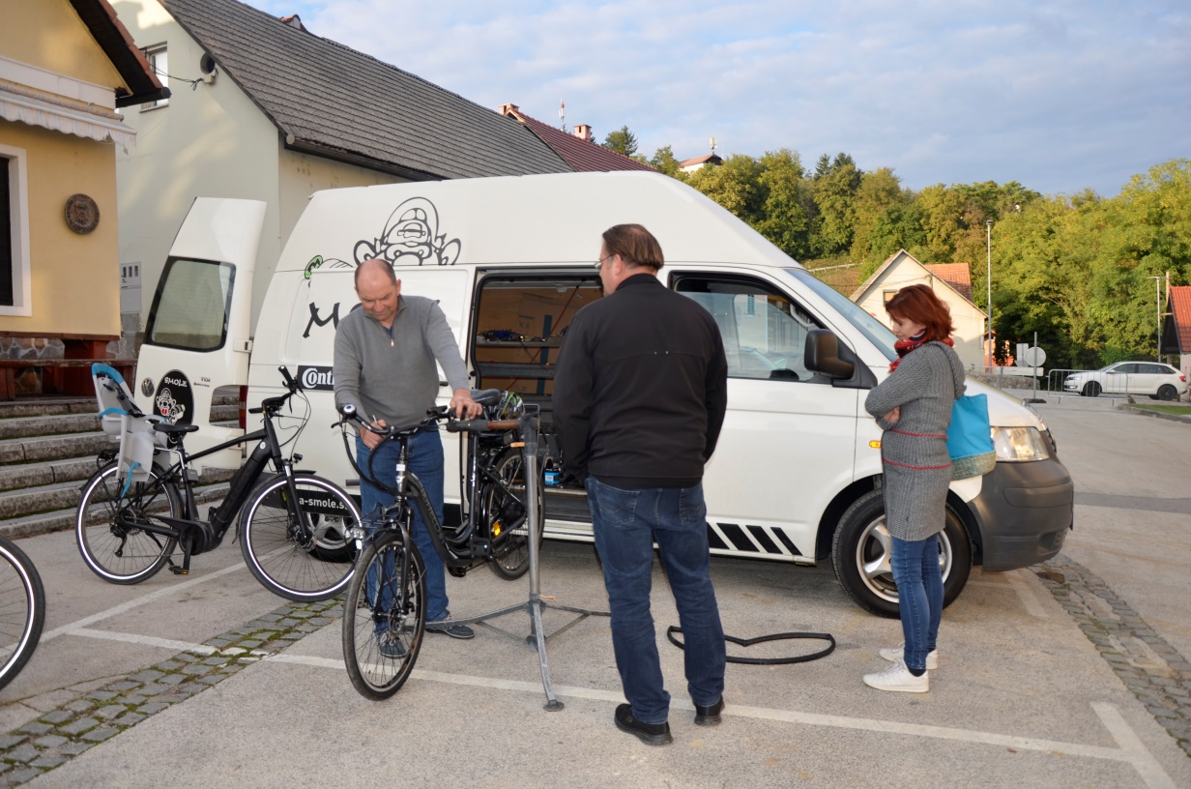
Vir: občina Metlika, 2021
Letošnji Parkirni dan se je zaključil v sredo, 22. septembra, z razpravo 6. razreda Osnovne šole Podzemelj in 7. A razreda Osnovne šole Metlika na temo trajnostne mobilnosti. Ana Kukić iz Občine Metlika je z učiteljicama Barico Flajnik Koželj iz Osnovne šole Podzemelj in Darjo Juršič Fir iz Osnovne šole Metlika, zastavila zanimivo in razgibano učno uro na temo zdravja, okolja in varnosti v povezavi z mobilnostjo ter stanjem v naši občini. Učenci so, polni idej, uživali v učilnici na prostem, na svežem zraku in v trgu brez avtomobilov.

Učilnica na prostem – dan brez avtomobila
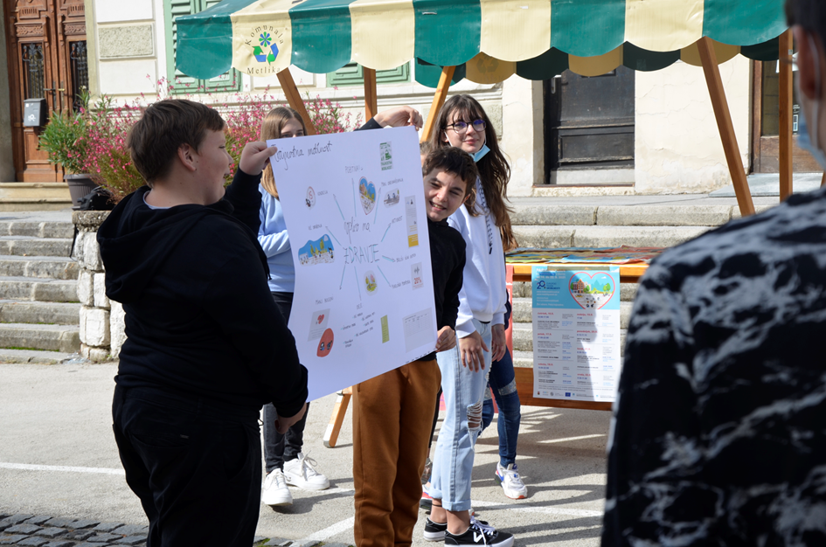
Vir: Občina Metlika, 2021
V okviru Evropskega tedna mobilnosti so aktivnosti izvajali tudi Osnovna šola Metlika, Otroški vrtec Metlika, Osnovna šola Podzemelj, Ljudska knjižnica Metlika, Šola zdravja Metlika, Suhor, Gradac, Podzemelj, Radovica in Božakovo, Svet za preventivo in vzgojo Metlika, Center za krepitev zdravja Bela krajina v okviru Zdravstvenega doma metlika in Društvo prijateljev mladine Metlika.
Kljub vsem razmeram, ocenjujemo izvedbo letošnjega Evropskega tedna mobilnosti, kot uspešno. Skupno se je vseh aktivnosti in prireditev na Parkirnem dnevu udeležilo 243 udeležencev.

VIŠINA SOFINANCIRANJA
Občina Metlika je prejela 4.806,00€ sofinanciranja.

OBČINA MORAVSKE TOPLICE

KRATKA PREDSTAVITEV ZAKLJUČENIH AKTIVNOSTI

Občina Moravske Toplice se je letos osredotočila na aktivnosti, ki so namenjene spodbujanju uporabe kolesa, kot prevoznega sredstva, in spodbujala prebivalce k hoji. Ugotavljamo namreč, da se prebivalci še vedno tudi na kratke oz. zelo kratke poti odpravijo z avtomobilom. Prav tako spodbujamo skupaj z osnovnimi šolami učence, ki imajo kolesarski izpit, da prihajajo v šolo s kolesom. Ugotavljamo, da je telesna pripravljenost oz. kondicija naših učencev na nizkem nivoju, čeprav statistika pravi, da je blizu povprečja v Sloveniji.
Statistično sodi občina med demografsko ogrožene občine s hitro starajočim prebivalstvom. Zato je poziv k rekreaciji in zdravemu načinu nujen, sočasno pa tudi prispeva k trajnostni mobilnosti, če čim več prebivalcev na kratke razdalje presedla na kolo ali se odpravi po opravkih peš.
Ker smo turistična občina gostimo tudi do 7 x več obiskovalcev, kot je prebivalcev Moravskih Toplic. Zato tudi njih pozivamo k hoji in kolesarjenju. Priznati moramo, da so odzivi obiskovalcev včasih bistveno boljši, kot odzivi prebivalcev. Obiskovalci kar redno posegajo po kolesih, narašča pa tudi povpraševanje po pohodnih poteh. Prav zato letos širimo tudi sistem Soboški Biciklin in uvajamo novo postajališče.
V sklopu priprave ETM smo se osredotočili na tri aktivnosti in sicer:
E – Aktivno v vrtec ali šolo
G – Parkirni dan
H - Popravljalnica, preizkuševalnica in izmenjevalnica koles

E – Aktivno v vrtec ali šolo
Odkar se je Občina Moravske Toplice priključila Evropskemu tednu mobilnosti tesno sodeluje z sosednjo Mestno občino Murska Sobota. Vsako leto ena pripravi dogodek za otroke in učence. Letos je organizacijo prevzela Mestna občina Murska Sobota. Učenci treh OŠ iz Občine Moravske Toplice so se tako ob upoštevanju epidemioloških razmer odpravili v Mursko Soboto, na dogodek, ki je potekal v mestnem središču 22. 9. 2021. OŠ Bogojina je že tradicionalno na dogodek prikolesarila, OŠ Fokovci in DOŠ Prosenjakovci pa so prišli v Mursko Soboti z javnim avtobusnim prometom. Dogodka v Murski Soboti se je udeležilo 21 učencev in OŠ Bogojina, 4 učenci iz OŠ Fokovci in 9 učencev iz DOŠ Prosenjakovci. Spremljali so jih 4 spremljevalci.
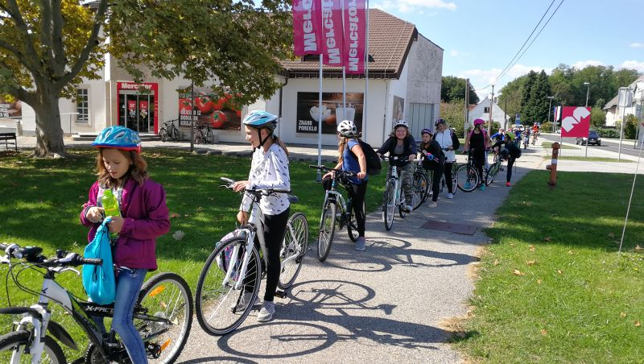
Vir: Občina moravske Toplice, 2021
Za učence udeležence in OŠ smo pripravili promocijske in spodbudne nagrade ter pripravili skupaj z MO M. Sobota tudi nagrade za učence, ki so se uvrstili na prva tri mesta v sklopu tekmovanj.
Obiskovalcev dogodka je bilo glede na listi prisotnosti 63, čeprav ocenjujemo, da jih je bilo bistveno več, saj se je dogodek odvijal praktično po celotnem mestnem središču, vključno s parkom. Na listo prisotnosti niso vpisani učenci udeleženci vseh OŠ udeleženk ter otroci murskosoboškega vrtca.
Dogodek je bil dobro pokrit tudi s strani medijev. Izvedbo aktivnosti smo zaupali TIC Moravske Toplice in Mestni občini Murska Sobota.

G – Parkirni dan
Javno zelenico smo preuredili v prostor in jo dali na voljo NVO. Najbolje jo je izkoristila Občinska športna zveza Moravske Toplice v okviru katere deluje tudi regionalna pisarna Olimpijskega komiteja Slovenije, ki je redno promovirala svoje aktivnosti in spodbujala k športu in rekreaciji.
Na osrednjem dogodku smo pričakovali 100 udeležencev, a smo zaradi priporočene omejitve do 50 udeležencev, ki jih je prinesla epidemiološka slika, vabili na dogodek bolj diskretno. Povabilu na osrednji dogodek so se aktivno odzvali pri AMZS, OKS in društvu starodobnikov.
Veliko obiskovalcev dogodka je prišlo preizkušat e-kolesa in sistem Soboški biciklin. Otroke je pritegnila spretnostna vožnja, starejše pa so pritegnila tudi starodobna vozila. Tudi tukaj smo imeli težave z vpisom na listo prisotnih, ki jo posamezniki zavračajo, otrok pa nismo vpisovali. Uradno glede na listo prisotnih je bilo na dogodku 36 udeležencev. Ocenjujemo, da se je dogodka udeležilo sicer bistveno več ljudi. V prihodnje bomo morali najti alternativo dokazovanju prisotnosti, saj se s to težavo soočamo že nekaj časa.
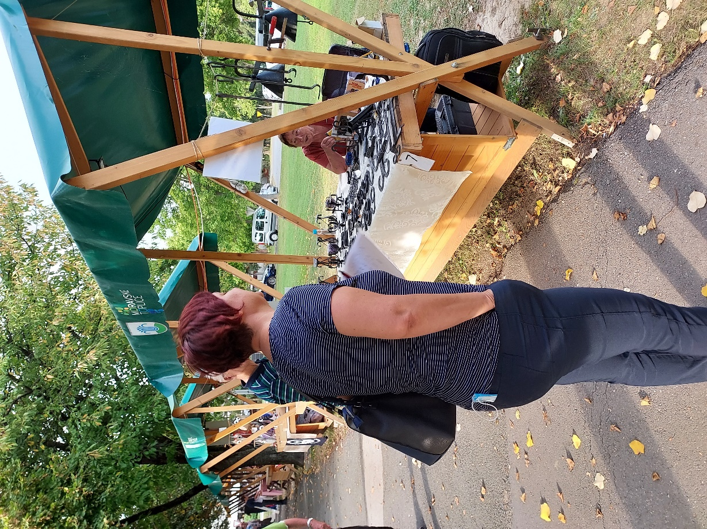
Vir: Občina Moravske Toplice, 2021
Osrednji dogodek je bil medijsko pokrit. TV AS je pripravila celo daljšo reportažo.
Izvedbo aktivnosti smo zaupali TIC Moravske Toplice.

H - Popravljalnica, preizkuševalnica in izmenjevalnica koles
V okviru te aktivnosti so se fokusirali na popravilo in preizkus. Izvedli smo nakup trajnostnih sredstev in sicer treh servisnih stojal za kolesa, ki smo jih postavili pri vseh treh OŠ v Občini Moravske Toplice, in e-servisno stojalo pri Bike centru Moravske Toplice. Stojala so ob postavitvi prešla v takojšnjo rabo, predvsem stojalo ob Bike centru. Izmenjevalnice zaradi epidemije nismo predvidevali in je tudi nismo izvajali.
Imeli smo težave pri zagotavljanju stojal zaradi dobave materialov, na kar smo bili opozorjeni že pri oddaji vloge. Na srečo je lokalni dobavitelj vendarle pridobil material za izdelavo stojal in nam zagotovil 4 stojala. Postavitev stojal smo zaupali podjetju Ride d.o.o.
V namene promocije ETM, predvsem za aktivnosti H, smo preko JN izbrali Pomurski Vesnik za oglaševanje aktivnosti. Poleg tega smo TICu Moravske Toplice zaupali angažiranje mojstrov, ki so popravljali kolesa, TIC pa je dal na voljo tudi svoja e-kolesa, ki jih je bilo mogoče poleg e-koles v sistemu Soboški Biciklin, preizkusiti.
Udeleženci je najbolj zanimalo popravilo svojih koles in svetovanje glede vzdrževanja koles. Veliko se jih je zanimalo za nakup e-koles in v ta namen so prišli po nasvet. Prav tako smo tudi te aktivnosti oglaševali diskretno zaradi priporočene omejitve 50 udeležencev na dogodek. Kljub temu mojstri niso uspeli pregledati in popraviti vseh koles v času aktivnosti in so ob soglasju lastnikov kolesa odpeljali na popravilo v servisne delavnice, predvsem tista, ki so potrebovala več pozornosti.
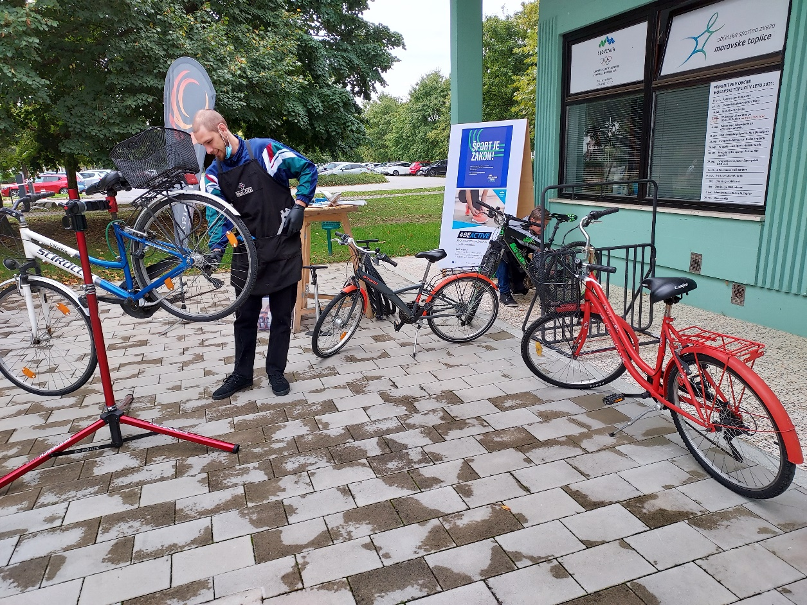
Vir: Občina moravske Toplice, 2021
Tudi tu se vsi udeleženci niso želeli vpisati na liste prisotnosti. Prav tako nismo vpisovali otrok. Ocenjujemo pa, da jih je bilo skupaj okoli 100.
Aktivnost je bila pokrita medijsko. Idea TV / Kanal 10 je pripravila prispevek.
Promocija
Promocija ETM ni tekla samo preko Pomurskega vestnika, ampak tudi preko dveh lokalnih televizij (Idea TV/Kanal 10 in TV AS) in lokalnih portalov (Sobotainfo, Pomurec,…). Najava ETM je bila objavljena v 177 št. Lipnice. Po zaključku projekta je izšel tudi članek v 178 številki Lipnice.
Skupaj s partnerji smo peljali tudi promocijo predvsem preko Facebooka z vsemi potrebnimi ključniki. TIC Moravske Toplice je na recepciji razdeli cca. 100 vabil obiskovalcem na dogodke.

VIŠINA SOFINANCIRANJA
Občina Moravske Toplice je prejela 9.999,99€ sofinanciranja.

OBČINA MURSKA SOBOTA

KRATKA PREDSTAVITEV ZAKLJUČENIH AKTIVNOSTI

Delavnica za starejše »Ostanimo mobilni«
Aktivnosti so se izvedle v sredo 22.9.2021, saj smo bili primorani prestaviti dogodek iz petka 17.9.2021 zaradi dežja (v obdobju od 16.9. do 19.9. so po celotni Sloveniji bile obilne padavine https://meteo.arso.gov.si/uploads/probase/www/climate/text/sl/weather_events/padavine_16-19sep10.pdf ). Aktivnost je bila izvedena v mestnem parku. Termin izvedbe aktivnosti je bil v času od 9.00 do 13.00 ure.
Delavnica za starejše
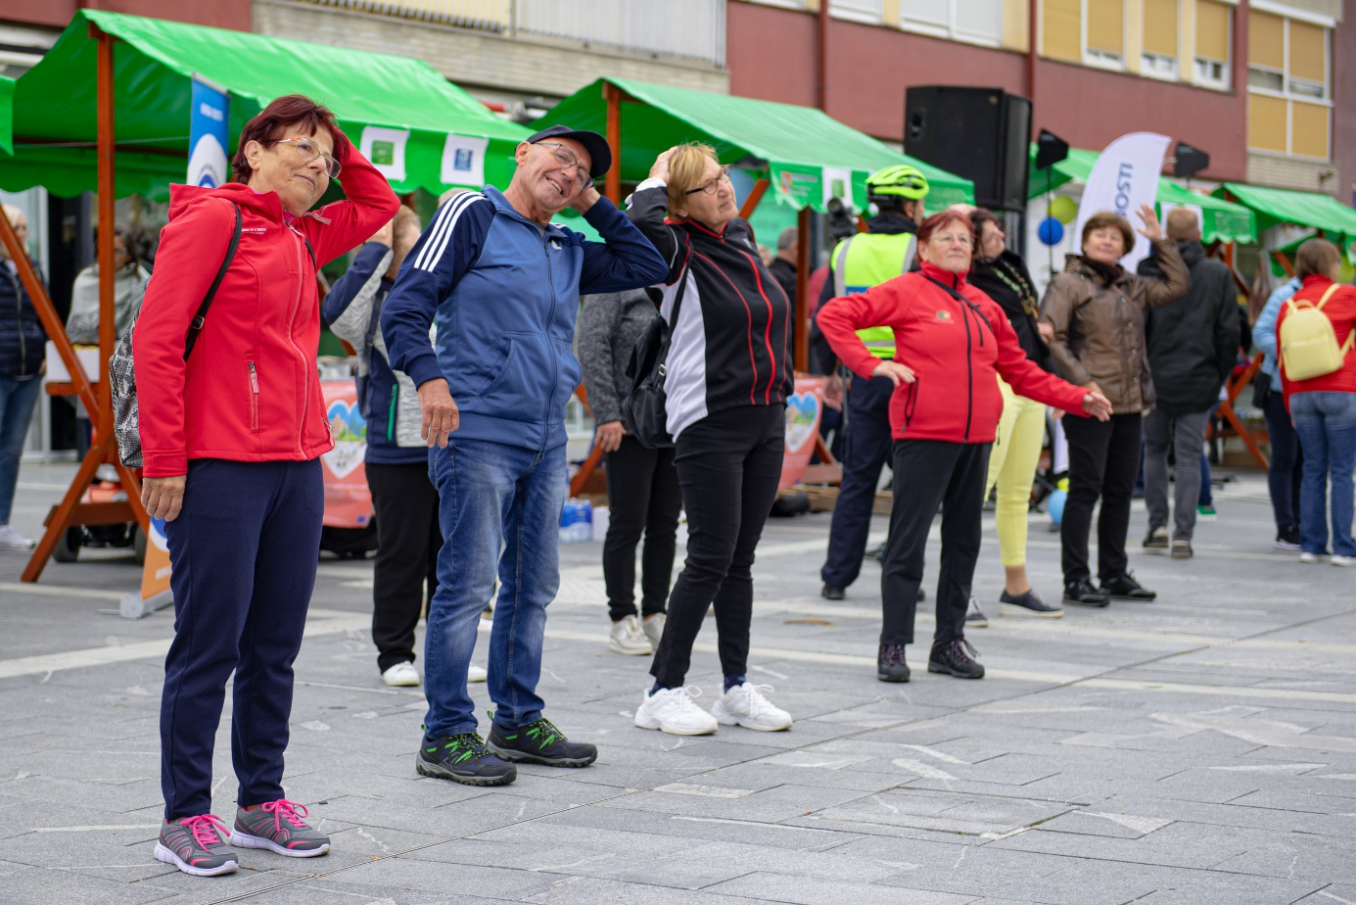
Vir: Občina Murska Sobota, 2021
Aktivnost je potekala na način, da se je 2x po eno uro izvedla gibalna delavnica za osebe starejše od 65 let. Po vsaki izmed delavnic so vaditelji opravljali razgovore z posameznimi udeleženci in jim na podlagi njihove zmožnosti sestavil akcijski načrt gibanja, kateri naj bi pripomogel k boljši fizični pripravljenosti in boljšemu počutju. Na delavnico so upokojenci prišli s kolesi.. Prav tako je bo ob parku namestilo stojalo za kolesa, katero je bilo namenjeno obiskovalcem aktivnosti, in katero je ostalo nameščeno kot trajen ukrep za spodbujanje trajnostne mobilnosti. Vsak udeleženec je prejel tudi zloženko/brošuro, ki je bila izdelana v sklopu Promocijske kampanje povečanja uporabe JPP. Na zloženki so obrazložene vse oblike trajnostnega transporta (prevoza) v Mestni občini (Soboški biciklin, Sobočanec, Avant 2 go, Prostofer). Udeleženci delavnice so z izvedeno delavnico bili zadovoljni, ter izpostavili, da bi taki dogodki morali biti izvedeni večkrat.
Strošek aktivnosti: 190, 00 EUR

Popravljalnica koles
Popravljalnica koles se je izvajala tri (3) dni od 20.9.2021 do 22.9.2021. Stojnica za popravilo koles bo nameščena na Slovenski ulici. Čas odprtja stojnice bo v opoldanskem in pretežno popoldanskem času (večje število zainteresirane javnosti). Na stojnici so se tudi zloženke/brošure Promocijske kampanje o javnem prevozu v Mestni občini Murska Sobota. Odziv javnosti je bil nadpovprečno dober. Za stojnico je bil predvidena ena oseba, ki bo servisirala kolesa, vendar sta v torek 21.9. in v sredo 22.9. za popravljanje koles bili potrebni dve osebi.

Strošek aktivnosti: 360,00 EUR

Parkirni dan
V sklopu Parkirnega dne, ki se je odvijal 22.9.2021 se je prav tako izvedlo dan brez avtomobila. V ta namen se je zaprla za ves motorni promet Slovenska ulica v centru mesta Murska Sobota. Na Slovenski ulici so prav tako parkirne površine za mirujoči promet, katere so med samim izvajanjem aktivnosti bile namenjene ljudem in prilagojene za njihove potrebe (druženje, srečevanje, promocije različnih društev na stojnicah…). V sklopu aktivnosti se je prostor na Slovenski ulici uredil skladno z željami obiskovalcev (dodatna namestitev urbane opreme, klopi in stojal za koles). Izvedla se je animacija šolskih otrok, ki so s kredami kreativno poustvarili prostor na temo »Živi zdravo. Potuj trajnostno«. V sklopu Parkirnega dne se je za vrtčevske otroke izvedla tudi gledališka predstava, ki pa je po dogovoru z lokalno epidemiologinjo bila izvedena v prostorih vrtca enote Gozdiček (Ulica Štefana Kovača 19b). Na samem prireditvenem prostoru so se predstavljala različna društva v občini in druge javne organizacije (NIJZ, Avtobusni promet, Policija, Avant2go), katere so ozaveščale vse udeležence prireditve o pomenu trajnostnega transporta in o pomenu gibanja za namen mobilnosti. Na prireditvenem prostoru so se izvajale tudi različne športne aktivnosti (skupinsko ogrevanje, vadbe za otroke). Izvedlo se je tudi tekmovanje v kolesarskem poligonu (spretnostna vožnja, polžja vožnja). Prav tako so bile v vsaki kategoriji podeljene nagrade trem najboljšim v vsaki kategoriji, ter promocijski material vsem ostalim udeležencem. Prireditve so se tudi udeležili učenci iz Osnovnih šol v Občini Moravske Toplice (OŠ Bogojina, OŠ Fokovci, DOŠ Prosenjakovci). Da je prireditev izpadla atraktivno, zabavno in poučno pa je zato s povezovanjem prireditve poskrbel znan radijski moderator iz lokalnega okolja. Obiskovalcem prireditve so se brezplačno delili zdravi prigrizki iz lokalnega okolja.

Parkirni dan in prostor za občane
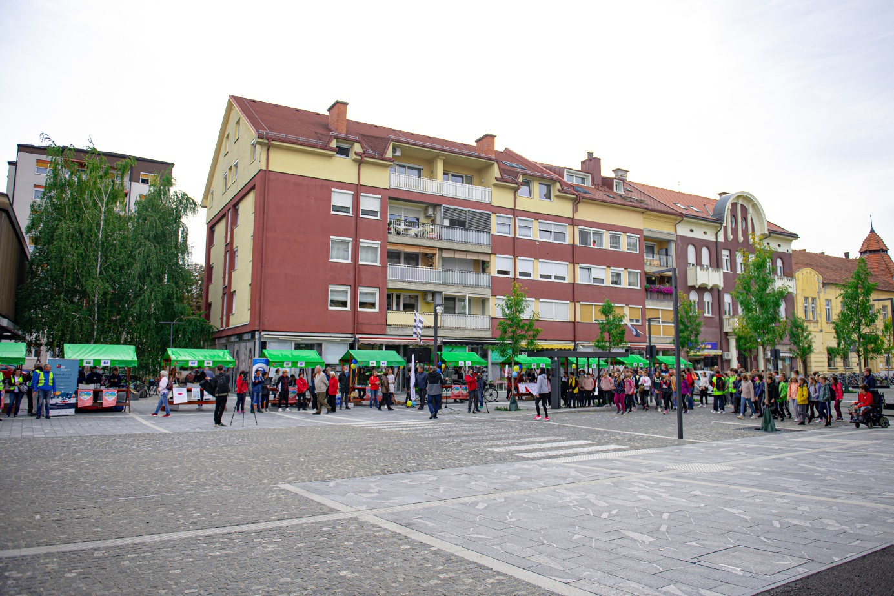
Vir: Občina Murska Sobota, 2021
O parkirnem dnevu in dnevu brez avtomobila se je prav tako naredila dokumentarna oddaja (https://tvidea.si/2021/09/soboski-ekran-9/) .
Strošek aktivnosti: 7.061,98 € EUR (manjka bruto pogodba)

Promocijska kampanja o javnem prevozu
K kampanji se je pristopilo na način, da se je prebivalce občine ozaveščalo s posamezno izdano zloženko/brošuro in s prilogo v občinskem glasilu Soboške novine. Zloženk/brošur je bilo ponatisnjenih 2.000 izvodov. Občinsko glasilo Soboške novine pa je prejelo vsako gospodinjstvo v občini. V zloženki so prikazani vsi načini trajnostne mobilnosti v občini. Ljudem se je na poljuden način razloženo, kako se različni sistemi uporabljajo. Zloženko se je delilo med obiskovalce vseh aktivnosti v sklopu dogodkov ETM 2021.
Prav tako je v občinskem glasilu župan svoj uvodni nagovor v celoti namenil trajnostni mobilnosti in aktivnostim, ki so bile izvedene.
Strošek aktivnosti: 2.417,10 EUR

Zaključna beseda koordinatorjev Mestne občine Murska Sobota
Letošnje aktivnosti ETM 2021 v Mestni občini Murska Sobota so bile izvedene v celoti skladno s načrtom aktivnosti. Odziv splošne javnosti na aktivnosti je bil po našem mnenju zelo pozitiven. So nam pa izvedbo prireditve (Parkirni dan) oteževale okoliščine v zvezi z trenutnim zdravstvenim stanjem, saj smo po dogovoru z lokalno epidemiologinjo morali gledališko predstavo prestaviti v prostore vrtca.
Vsi stroški za izvedbo aktivnosti so bili v večji meri realizirani na podlagi prijavljene vloge.
Prav tako v prilogi posredujemo INTERNA NAVODILA ZA ODDAJO JAVNIH NAROČIL, ZA KATERA NI POTREBNA OBJAVA NA PORTALU JAVNIH NAROČIL. Vsi postopki za izbiro izvajalcev posameznih storitev oz. dobavo materiala potrebnih za izvedbo aktivnosti so se izvedli skladno s petim členom navodil.
Prav tako ocenjujemo, da v kolikor ne bi bile omejitve zbiranja ljudi na podlagi ODLOKA O SPREMEMBAH ODLOKA O ZAČASNI OMEJITVI ZBIRANJA LJUDI ZARADI PREPREČEVANJA OKUŽB S SARS-CoV-2 (Uradni list št. 149/21) bi se aktivnosti v sklopu ETM 2021 udeležilo mnogo več prebivalcev in obiskovalcev Mestne občine. Odlok prav tako posredujemo v prilogi.

VIŠINA SOFINANCIRANJA
Občina Murska Sobota je prejela 8.202,34€ sofinanciranja.

OBČINA NAKLO

KRATKA PREDSTAVITEV ZAKLJUČENIH AKTIVNOSTI

V okviru Evropskega tedna mobilnosti 2021 smo v času med 14.septembrom in 8.oktobrom 2021 izvedli 15 aktivnosti spodbujanja trajnostne mobilnosti in sicer v okviru sklopov B - Delavnice za starejše "Ostanimo mobilni" ter C - Promocijska kampanja o javnem prevozu.
Za obveščanje javnosti oz. potencialnih udeležencev smo
• preko direktne nenaslovljene pošte poslali na naslove v občini Naklo 800 vabil s programom aktivnosti;
• pripravili najavo oz. vabilo na ETM 21, ki se je 10x predvajalo na Radiu Tržič;
• pripravili objavo programa in vabila preko spletnih strani občine Naklo in CTRP Kranj;
• poslali vabilo s programom na vse regionalne in nacionalne medije ter
• pripravili vabila tako s celotnim programom kot za posamične dogodke in jih pošiljali na okrog 300 naslovov e-pošte.
Aktivnosti projekta so potekale v dveh fazah: prvo fazo v času med 14. in 24.oktobrom, ko je bila izvedena večina izobraževalno promocijskih dogodkov, nato pa smo zaradi zaradi manjšega odziva v 1. fazi (uvedba PCT pravila in naraščanje okužb) v 2.fazi v začetku oktobra z dodatnim informiranjem izvedli del aktivnosti še enkrat.

Organizirane so bile naslednje aktivnosti:
1. Mobilnostni pogovor z mladimi o mobilnosti ''Pomen, prednosti in izzivi TM'' v okviru kolesarjenja po občini Naklo, 14.9.2021
2. Predstavite pomen TM in programa ETM 2021 v občini Naklo, 16.9.201, Naklo
3. Z avtobusnega postajališča Okroglo s trajnostno mobilnostjo na potepanje, kulinarična okušanja in nakupe po Kranju, 17.9.2021;
4. Dejstva in namigi: S trajnostno mobilnostjo do zdravja in zdravega življenjskega okolja (na transparentih z nasveti po vseh avtobusnih postajališčih v občini Naklo, od 15.9 do 8.10.2021);
5. Predlagajte vaše najlepše potovanje s trajnostno mobilnostjo po in v občini Naklo; 16. – 24.9.2021;
6. Z avtobusom, kolesi in hojo na kulinarično popotovanje ''Okusi Nakla'' – praznovanje Slovenije kot Evropske gastronomske regije 2021'', 18.9.2021;

Kulinarična tržnica –okusi Nakla
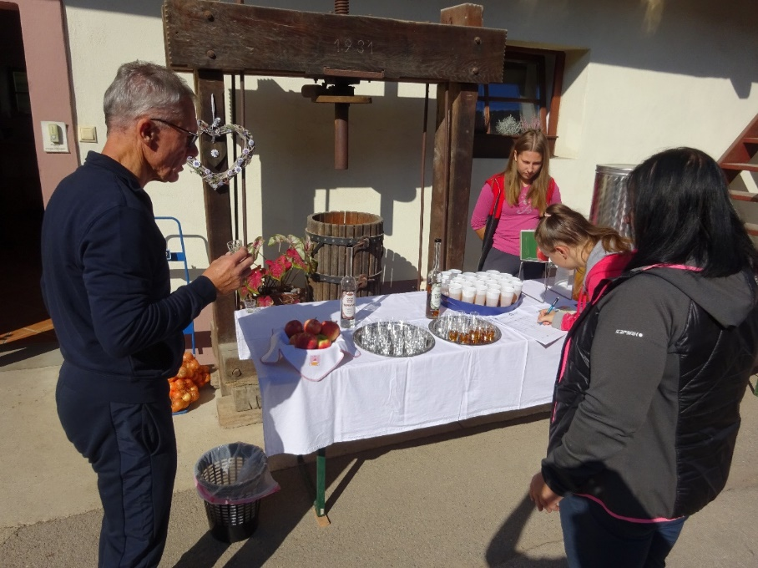
Vir: Občina Naklo, 2021
7. Z avtobusom, vodnikom in brbončicami na obisk in spoznavanje Trbojskega jezera ter zdravih in okusnih podeželskih dobrot v vaseh ob reki Savi, 20.9.2021;
8. Z avtobusom, ornitološkim vodnikom in nogami na obisk k pticam, mamutu in domačim dobrotam na Bobovških jezercih, 21.9.2021;
9. S postajališča Okroglo na živahne ulice in gledališke odre Ljubljane, 21.9.2021;
10. Iz Kranja preko postajališča Okroglo po doživetja in okuse narave in podeželja na območju mlina Okroglo, 23.9.2021;
11. Iz Kranja preko postajališča Okroglo po doživetja in okuse narave in podeželja na območju mlina Okroglo (zdravilna zelišča in tradicija mlinarstva), 24.9.2021;
12. S kolesom, hojo ali avtobusom na spoznavanje in poskušnjo domačih & zdravih dobrot iz občine Naklo, 25.9.2021;
13. Z avtobusom & nogami na spoznavanje ptic, zgodbe mamuta in domače dobrote na Bobovških jezercih - S trajnostno mobilnostjo na spoznavanje narave ob Bobovških jezercih ter pokušnje podeželskih dobrot, 5.10.2021;
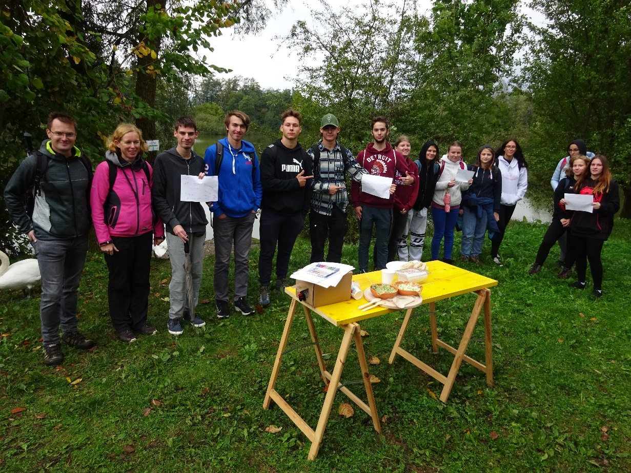
Vir: Občina Naklo, 2021
14. Lepote soteske Zarica in pekovske dobrote iz vasi ob Savi z rednim avtobusom in hojo, 7.10.201;
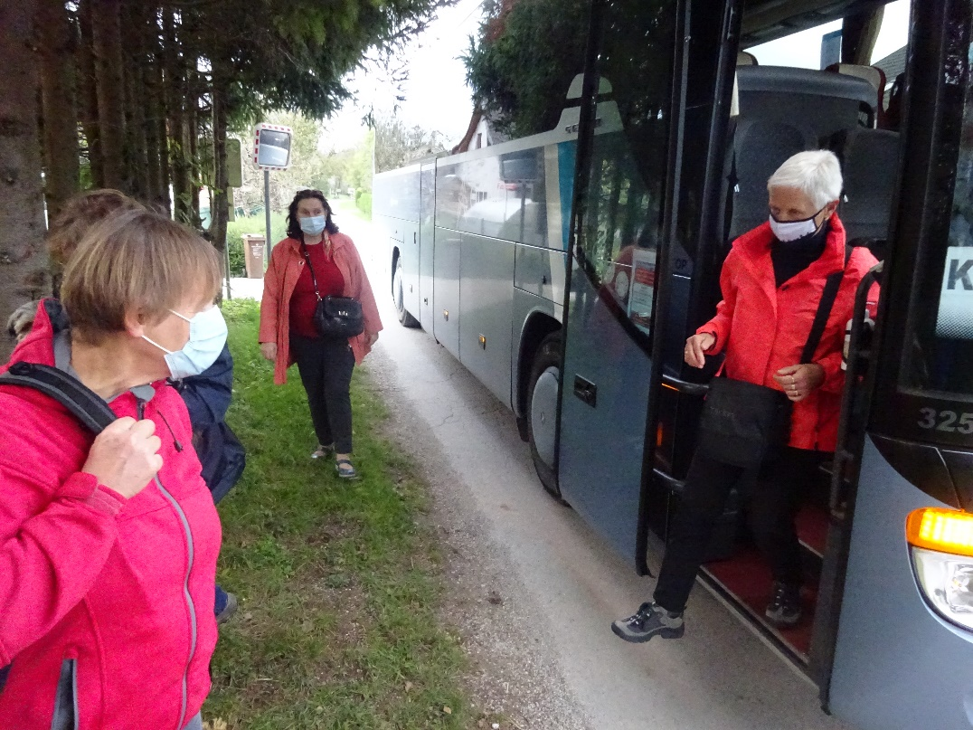
Vir: Občina Naklo, 2021
15. Z avtobusom & nogami na spoznavanje ptic, zgodbe mamuta in domače dobrote na Bobovških jezercih - S trajnostno mobilnostjo na spoznavanje narave ob Bobovških jezercih ter pokušnje podeželskih dobrot, 8.10.2021 (zjutraj)
16. Z avtobusom & nogami na spoznavanje ptic, zgodbe mamuta in domače dobrote na Bobovških jezercih - S trajnostno mobilnostjo na spoznavanje narave ob Bobovških jezercih ter pokušnje podeželskih dobrot, 8.10.2021 (popoldne);
17. Zdravje iz konoplje, lepote soteske Zarica ter pekovske dobrote iz vasi ob Savi, 8.10.2021 (popoldne);

Glavna korektura prijavljenega programa za ETM v občini Naklo se je zgodila zaradi manjše udeležbe v 1.fazi dogajanja, kar je bila posledica zmanjšane oz. manj privlačne uporabe javnega prometa ravno v času začetka ETM, povečanja števila okuženih in predvsem obvezne uporabe PCT za javni promet. Prav tako je začetek v veliki meri sovpadel z uvedbo brezplačne uporabe javnega prometa za upokojence. Akcije ETM-ja so tudi tokrat prvič v občini Naklo, zato sam koncept in ''tržna znamka'' ETM ljudem še ni bila poznana, ni (še) bila neka tradicionalna prireditev kar v drugih ''veteransko'' udeleženih občinah ljudje poznajo in čakajo.
Zaradi tega se je pojavil problem nizke začetne udeležbe in predvsem udeležbe starejših uporabnikov (65+). Do tega je prišlo kljub intenzivnemu informiranju in vabljenju ob začetku ETM. To smo rešili s ponovitvijo nekaterih aktivnosti iz osrednjega dela ETM, z pripravo individualnih vabil za posamezne dogodke namesto obširnega, celovitega, a pogosto slabo preglednega širokega programa aktivnosti. Dodatno smo navezali stike še z nekaterimi institucijami, ki so pomembne za lokalno okolje in v njem vsakodnevno prisotne (npr. šole, društva, ..).
Zaradi nedoseganja velikega števila starejših občanov, kar je bilo ob razmerah tudi v ponovitvah težko pričakovati, smo se odločili za posredno doseganje preko njihovih sinov oz. vnukov. Več dogodkov v drugem (ponovitvenem) obdobju smo zato namenili šolarjem in dijakom, ki pa smo jih načrtno spodbudil, da so po skupinah prepoznavali prednosti uporabe trajnostne mobilnosti (varstvo okolja, varnost, možnost spanja med vožnjo, ..). Prav tako smo jih načrtno spodbujali, da so po aktivnosti te zaključke prenesli na svoje starše oz. stare starše ter jih tako spodbujali k uporabi trajnostne mobilnosti. Na tak način računamo, da smo dosegli vsaj tako število starejših, kot smo si jih zadali v projektni vlogi.

Aktivnosti ETM 2021 v občini Naklo se je skupaj udeležilo 174 udeležencev s čimer smo presegli napovedano število udeležencev.

Kot stalna sredstva za spodbujanje mobilnosti je občina Naklo v projektu nabavila:
• 1 stojalo za kolesa z možnostjo zaklepanja in dvojno uporabo (stojalo + klopca; na glavnem postajališču Naklo) in
• 3 informativne panoje ki se oz. se bodo tudi v prihodnje uporabljali za informiranje o trajnostni mobilnosti.
Ob tem so bili izdelani iz fotografij in kratkih posnetkov tudi 3 enostavni filmčki z izvedenih dogodkov za prihodnje predstavljanje TM v občini Naklo.
Na temo razvoja trajnostne mobilnosti v občini Naklo in Evropskega tedna mobilnosti v občini Naklo je bila pripravljena tudi daljša, skoraj 10 minutna oddaja na najbolje poslušani radijski postaji na tem območju, t.j. Radiu Gorenc (v okviru oddaj Ekologija je zakon) v kateri sta nastopila župan Občine Naklo g. Ivan Meglič in koordinator promocijskih aktivnosti g. Uroš Brankovič.
Z namenom obveščanja o aktivnostih ETM 2021 v občini Naklo je bilo objavljenih
• 14 objav na FB strani Občine Naklo
• 4 objave na občinski spletni strani Občine Naklo
• 19 objav na FB strani Centra za trajnostni razvoj podeželja Kranj (CTRP Kranj) in
• 12 objav na spletni strani CTRP Kranj kot zunanjega izvajalca za promocijsko-izobraževalne aktivnosti.
• 3 objave v medijih (2 x Gorenjski glas, 1 x občinski časopis Občine Naklo).

VIŠINA SOFINANCIRANJA
Občina Naklo je prejela 5.522,27€ sofinanciranja.

OBČINA NOVO MESTO

KRATKA PREDSTAVITEV ZAKLJUČENIH AKTIVNOSTI

V skladu z ukrepi in priporočili Nacionalnega inštituta za javno zdravje in Vlade Republike Slovenije, se je Mestna občina Novo mesto tudi letos pridružila izvedbi Evropskega tedna mobilnosti (ETM), okviru katerega smo izvedli številne aktivnosti z namenom spodbujanja spremembe mobilnostih navad, uvedbe in promocije trajnostnih prometnih ukrepov. Čeprav naša prizadevanja na tem področju potekajo vse leto, je bil vrhunec dogajanja zopet v času ETM, ki se je zaključil z Dnevom brez avtomobila na Glavnem trgu v Novem mestu. Aktivnosti za spodbujanje in ozaveščanje občanov o pomenu trajnostne mobilnosti za kakovost bivanja, zdravja in okolja smo letos razdelili na tri glavne sklope: Vključevanje lokalnega gospodarstva v promocijske aktivnosti ETM 2021, Pešbus in Park(irni) teden.

Že predhodno smo v juliju in avgustu 2021 izvajali redne ozaveščevalne aktivnosti na temo trajnostne mobilnosti (zlasti preko naših komunikacijskih kanalov in novo postavljene projekcije na Glavnem trgu), ter različne pohode, športne aktivnosti in izlete v sodelovanju z našimi lokalnimi društvi in organizacijami.

Aktivnost A:
Tudi letos smo omogočili brezplačno vožnjo z mestnimi avtobusi na vseh linijah, ki je potekala od 1. do 30. septembra. Prav tako smo letos nadaljevali s Kampanjo 'S kolesom ali peš v službo', s katero smo spodbudili novomeška podjetja, da od 13. do 24. septembra vodijo evidenco o številu zaposlenih, ki se za prihod v službo odločajo za čistejše načine mobilnosti. Zmagovalno podjetje je postalo Roletarstvo Medle, d.o.o., kateremu smo podelili novo stojalo za kolesa in priznanje (Priloga 6: Fotografije z dogodkov: S kolesom ali peš v službo). Kampanja predstavlja nov primer sodelovanja lokalne skupnosti in uspešnega novomeškega gospodarstva pri širjenju koncepta trajnostne mobilnosti. Z različnimi ukrepi si tako prizadevamo zmanjšati uporabo avtomobila in spodbujati izbiro čistejših načinov mobilnosti.
Letošnja novost je bila kampanja novomeških srednjih šol 'Mi gremo peš' v okviru letošnjega aktivnega načina odhoda v šolo, ki je potekala od 9. do 23. septembra. K sodelovanju smo povabili srednje šole in pripravili posebno ozaveščevalno akcijo (Priloga 6: vabilo srednjim šolam). Preko posebne spletne strani smo šole povabili k beleženju prehojenih ali prevoženih kilometrov z uporabo trajnostnih mobilnih sredstev (kolo, skiro, rolerji ipd.). Odzvala se je Ekonomska šola Novo mesto, katere učenci so hodili peš v šolo, vendar pa se zaradi nepravilnega beleženja podatkov na omenjeni spletni strani, podatki niso prav shranjevali, tako da nimamo podatkov o tem, koliko dijakov se je udeležilo kampanje.
Od 6. do 20. septembra je v sodelovanju z Javnim skladom za kulturne dejavnosti, območno enoto Novo mesto (JSKD NM) potekal Literarni natečaj za osnovne šole na temo Živi zdravo – potuj trajnostno. Do razpisanega roka smo prejeli kar 27 literarnih prispevkov učencev v obliki pesni ali proznih besedil iz dveh šol (Podružnične šole Birčna vas, OŠ Šmihel pod mentorstvom Milke Hudoklin, Andreje Krnc in Mateje Železnik ter OŠ Brusnice pod mentorstvom Darje Šinkovec). Gradivo je pregledala strokovna komisija v sestavi Klavdija Kotar in Jadranka Matić Zupančič, ki je izbrala sedem literarnih besedil. Nagrade najboljšim so bile podeljene na srečanju mladih literatov, ki je potekalo 22. septembra v okviru Dneva brez avtomobila na Glavnem trgu v Novem mestu in na katerem se je predstavilo šest avtorjev (Priloga 6: fotografije z dogodkov: Literarni natečaj na temo Živi zdravo – potuj trajnostno).
Kot novost smo v sodelovanju s Knjižnico Mirana Jarca organizirali tudi Knjižni sejem na temo trajnostne mobilnosti: Živi zdravo – potuj trajnostno, od 16. do 22. septembra. Glavni namen je bil, da ogled razstave obiskovalce spodbudi k aktivni mobilnosti ter ohranjanju fizičnega in duševnega zdravja med raziskovanjem lepot svojega mesta, regije ali države, kakor tudi k izbiri trajnostnih potovalnih načinov, kot so hoja, kolesarjenje, uporaba javnega potniškega prometa ali drugih alternativnih oblik mobilnosti (Priloga 6: Fotografije z dogodkov: Knjižni sejem ETM 2021 v Knjižnici Mirana Jarca Novo mesto). V knjižnici pa so prav tako zagotovili dostavo knjig občanom s kolesom na podlagi predhodnega naročila.
Za boljšo promocijo in vidnost poteka projekta Evropski teden mobilnosti smo letos uvedli še nočno projekcijo ETM na pročelju stavbe Glavni trg 2 (Priloga 6: Fotografije z dogodkov: Nočna projekcija na Glavnem trgu), ki se je predvajala od 16. do 30. septembra, ter postavili razstavo na temo trajnostne mobilnosti na Glavnem trgu. Na 3 panojih si je bilo tako mogoče ogledati ustvarjanje novomeških otrok na temo trajnostne mobilnosti, utrinke iz preteklih let in napoved letošnjega programa.
V okviru projekta RideMe se je pripravilo organizirane ture 'Po mestu z e-kolesi', na voljo pa so bili tudi vodeni ogledi z e-kolesi RideMe na Trško goro in po Rudolfovi poti. (opomba*: fotografij žal nimamo).
16. septembra je potekal Kolesarski izlet za starejše s kolesi GONM. Danes se vse več starejših odloča za izbiro koles, zato smo jim želeli še približati sistem izposoje GoNm in njegove uporabe. Tako jim je bil predstavljen priljubljen sistem za izposojo koles GoNm, ki se je v zadnjih letih razširil na že 16 postaj s kar 78 kolesi, od tega 45 električnih, ki omogočajo lažje premagovanje razdalj. Ob tem smo se povezali tudi z Društvom upokojencev Novo mesto in z Območnim združenjem Rdečega križa Novo mesto. Voden kolesarski izlet z mestnimi kolesi GoNm je potekal po okolici Novega mesta. (Priloga 6: Fotografije z dogodkov: Kolesarski izlet za starejše s kolesi GoNm).
16. septembra je potekal tudi Pohod po Portovalu s Pohodniškim društvom Novo mesto, ki je potekal po Glavnem trgu, Župančičevem sprehajališču, Loki, lesenem mostu, pod teniškimi igrišči in Portovalu (Priloga 6: Fotografije z dogodkov: Pohod s Pohodniškim društvom Novo mesto).
Dan odprtih ateljejev je potekal 17. septembra, ki je potekal v sodelovanju z Javnim skladom za kulturne dejavnosti – Novo mesto in učenci OŠ Drska (Priloga 6: Fotografije z dogodkov: Dan odprtih ateljejev). V odprtih ateljejih se je preskusilo v ustvarjanju skoraj 60 osnovnošolskih otrok pod strokovnim mentorstvom in s pripravljenim likovnim materialom. V ateljeju na prostem, na Novem trgu sta arhitektka Natalija Zanoški in Marina Katalenić, sprva učence seznanili s projektom Parkirnega tedna (t.i. Urbanim kovčkom), nato pa so učenci tudi sami preskusili z izdelavo grafitov na reciklirni ponjavi. Gre za delavnico grafitiranja (pravzaprav poslikave v tehniki grafita s pomočjo šablon) v javnem prostoru, na prostoru parkirišča, kjer en avto zavzame 12.5 m2, lahko pa bi ta prostor lahko namenili čemu drugemu: npr. otroškim delavnicam. Otroci tako pustijo svojo sled in vpliv v javnem prostoru, kjer ga po navadi nimajo, saj o javnem prostoru odločajo starejši. Odprta sta bila še dva ateljeja JSKD v prostorih KC Janeza Trdine, kjer je potekalo likovno ustvarjanje, prva skupina je imela nalogo izdelati trajnostno vozilo v prihodnosti s kolažirno tehniko pod mentorstvom likovnih pedagoginj Satye Pene in Ane Hribar Lemovec ter druga skupina izdelati odtis s pomočjo plastične folijo z grafično tehniko pod mentorstvom likovne pedagoginje Vesne Di Domenico. V obeh skupinah so bili trajnostno naravnani, saj so uporabljali pri ustvarjanju reciklirne materiale. Ob tem se je porajalo veliko idej o trajnostnih vozilih v prihodnosti (npr. iznašli so model jadrnice, ki uporablja zrak za gorivo; rolerje, ki se upravljajo s pomočjo kape na sončne celice; limuzino na magnetni pogon, ki lebdi v zraku, idr.). Izbor izdelkov iz grafitne delavnice in likovnih delavnic iz odprtih ateljejev je bil na ogled na priložnostni razstavi na Glavnem trgu v času zaključnega dogodka ETM – 22. 9. 2021. Takrat so bile podeljene tudi nagrade najboljšim (Priloga 6: Fotografije z dogodkov: Dan odprtih ateljejev in Dan brez avtomobila).
Letošnja novost v skladu s sloganom Živi zdravo-potuj trajnostno je bila tudi igra Človek razgibaj se, ki smo jo v sodelovanju z Nacionalnim inštitutom za javno zdravje – območno enoto Novo mesto (NIJZ NM) premierno odigrali z učenci OŠ Grm 20 in 22. septembra na Glavnem trgu. Pred tem smo pripravili tudi igralno podloge in kocke. Po vzoru igre Človek ne jezi se so igri dodali naloge, med katerimi tekmovalci izvajajo različne vaje, se razgibajo in so za uspešno izvedeno nalogo nagrajeni s preskokom polj. Ker gre za tekmovanje, je zmagal razred, ki je imel največ končanih iger. Igra je nova, popolnoma naša - "dolenjska" in gre za primer dobre prakse v celotni JV regiji (Priloga 6: Fotografije z dogodkov: Igra Človek razgibaj se na Glavnem trgu).
Dan brez avtomobila je že tradicionalno potekal 22. septembra ob zaključku ETM, ki se je v Novem mestu zaključil v velikem slogu (Priloga 6: Fotografije z dogodkov: Dan brez avtomobila na Glavnem trgu). Kljub različnim COVID omejitvam je bil obisk odličen s strani različnih starostnih skupin, ki so se preizkusili na številnih animacijskih napravah, tekmovanjih v kolesarskih veščinah, nagradnih igrah, izobraževalnih delavnicah in ostalih družbeno zanimivih aktivnostih, ki spodbujajo in krepijo trajnostno mobilnost. Pri dogodku so sodelovali tudi gostinski ponudniki v mestnem jedru, ki so tudi letos zagotovili ugodnosti v času ETM (zlasti Arkade bar in Gostišče Loka), prav tako športne trgovine, društva, klube, organizacije in posamezniki, ki vsak na svojem področju skrbijo za spodbujanje trajnostne mobilnosti v naši občini in širše.

Dan brez avtomobila
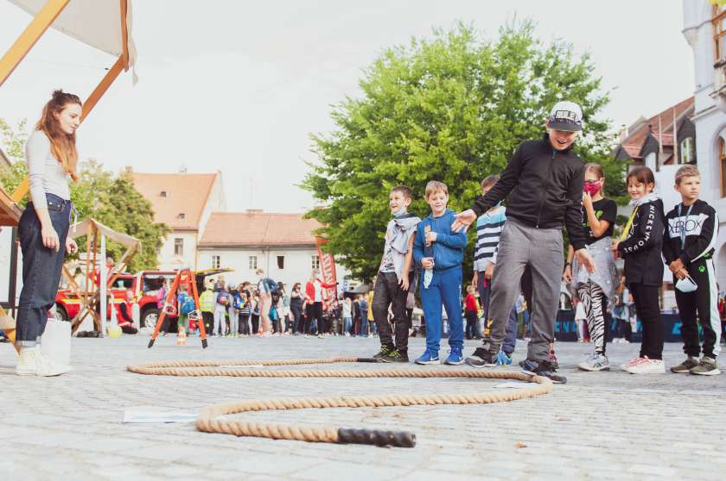
Vir: MO Novo mesto, 2021
Kaj se je dogajalo:
• Predstavitev pohodništva in izdelava markacij, delitev posodobljenih zemljevidov peš in kolesarskih poti
• Ustvarjalne delavnice
• Razstava izdelkov Dneva odprtih ateljejev
• Nastop udeležencev literarnega natečaja ETM 2021
• Predstavitev temeljnih postopkov oživljanja
• Stojnice za promocijo trajnostne mobilnosti, kolesarjenja, varne vožnje, e-skirojev, rolerjev, vozil Rudi in Leon
• Nagradne igre in kvizi
• Namizni tenis
• Predstavitev borilnih veščin
• Odbojka na trgu in mala šola športa
• Računanje z abakusom
• Tekmovanje v gasilskih in kolesarskih veščinah ter tekmovanje v veščinah prve pomoči
• Plesna delavnica
• Velika igra: Človek razgibaj se
• Odkrivajmo Evropo
• Predstavitev reševanja ponesrečenca iz avtomobila
• Spoznajmo gozdne, učne in tematske poti
• Različne ugodnosti v trgovinah in pri gostinskih ponudnikih na Glavnem trgu
Društva, ki so sodelovala: ŠD SU, Društvo JB Team, Rdeči križ – OZRK NM, ŽOK TPV NM, Zavod za gozdove RS, Medobčinska redarska služba in SOUOD, Planinsko društvo Krka, PGD Šmihel, Društvo Naturo, Trgovina Smole, Pohodniško društvo NM, Europe direct Novo mesto, Društvo Celiac, Klub ljubiteljev psov K-9, GRC NM, Brain o brain, Policijska postaja NM, NIJZ, LKD Mavrica, DRPD NM.
Krka, d. d. je tudi letos tradicionalno organizirala Krkin dan brez avtomobila (Priloga 6: Fotografije z dogodkov: Krkin dan brez avtomobila). 22. septembra so se številni Krkini sodelavci na delo odpravili peš, s kolesom ali drugimi trajnostnimi oblikami prihoda na delo. Tako se tudi v farmacevtski družbi Krka že šesto leto zapored vključujejo v dejavnosti v okviru Evropskega tedna mobilnosti. Trajnostni način prihoda na delo vse bolj postaja navada, ne le enkratno dejanje. In prav to je glavni cilj Krkinega dneva brez avtomobila: spodbuditi čim več sodelavcev k čim bolj pogostim trajnostnim prihodom na delo. Letos je sodelovalo že 15 Krkinih podjetij.
Letošnji program Evropskega tedna mobilnosti 2021 smo tako zastavili še bolj široko in je vključeval aktivnosti za vse generacije in ranljive skupine (Priloga 6: Program ETM 2021 v Mestni občini Novo mesto).
Predstavitev gasilskega društva
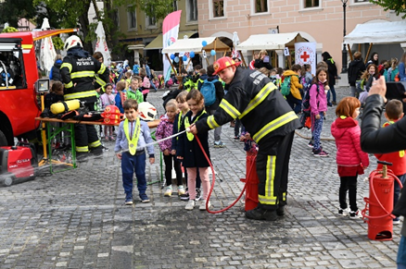
Vir: MO Novo mesto, 2021

*Odstopanje: Tekmovanje v kolesarskih veščinah med osnovnimi šolami - slabo vreme, nizke temperature in Covid razmere.
*Odstopanje: – Potepanje z babico – ni bilo odziva s strani občanov in bilo je slabo vreme.
*Odstopanje: – Peš v šolo - slabo vreme, nizke temperature in Covid razmere. Projekt bomo izvedli spomladi.
*Odstopanje: – V soboto gremo na Gorjance - ni bilo odziva s strani občanov in bilo je slabo vreme.

Aktivnost E:
Projekt organiziranega pešačenja v šolo Pešbus je potekal že četrto leto zapored in je med novomeškimi otroki zelo priljubljen. Letos je od 16. do 22. septembra več kot 200 otrok v spremstvu staršev, mentorjev, prostovoljcev Društva za razvoj prostovoljnega dela Novo mesto (DRPD NM) in znanih Novomeščanov (maratonec Primož Kobe in vplivnež Jure Marolt) pešačilo na Pešbusu, projekt pa se je nadaljeval na OŠ Grm, OŠ Center in OŠ Otočec, s čimer vnovič potrjujemo zavzemanje za pozitivne učinke na okolje in povezovanje lokalne skupnosti. Otroci so še bolj motivirani, projekt pa še bolj odmeven in prepoznan. Med pešačenjem se je zopet poudarjal pomen zdrave hoje in varno obnašanje v prometu. Učenci so hodili po 13 trasah, na OŠ Grm, kjer je aktivnih kar 215 otrok (sicer ne vsak dan) pa se projekt nadaljuje do konca šolskega leta 2021/2022 (Priloga 6: Fotografije z dogodkov: Pešbus). Vsekakor nas veseli dejstvo, da vse več otrok pešači v šolo, tudi izven projekta Pešbus. Šolam smo po zaključku ETM 2021 na šole poslali priznanja in nagrade (odsevniki in palerine) (Priloga 4: Fotografije kupljenega materiala in priznanja). Vsako leto posodabljamo tudi table na točkah Pešbusa (novo postavljena je pri Hiši Fink), gradiva za starše, otroke in prostovoljce. Prostovoljci pa redno izvajajo tudi ustno anketiranje udeležencev o zadovoljstvu s projektom, potrebah za varne poti, ter predlogov za nadgradnjo pešačenja v Novem mestu. *Odstopanje: Predstavnica NIJZ NM se ni mogla udeležiti predvidenega predavanja na OŠ Grm, zaradi COVID ukrepov. Tudi predhodno povabljeni in napovedani OŠ Šmihel in OŠ Drska se Pešbusa, kot so nam pojasnili, na koncu nista udeležili zaradi COVID ukrepov.

Aktivnost G:
Društvo Est=etika je tudi letos organiziralo Park(irni) dan oziroma teden, ko je v času Evropskega tedna mobilnosti, od 16. do 22. septembra tri parkirne prostore na Novem trgu (letošnji novi lokaciji) (*odstopanje: sprememba lokacije zaradi višje sile – gradbena dela na prejšnji lokaciji – križišče med Rozmanovo ulico in Novim trgom) zasedlo z mobilnim urbanim pohištvom t.i. Urbanim kovčkom. Aktivnosti, ki so potekale na treh ravneh (postavitev urbanega pohištva z zazelenitvijo na lokaciji, izvajanje stalnega programa in prirejanje enkratnih dogodkov), so se izvajale pod naslovom Naš prostor, dogodki pa so ponujali možnost dialoga s prebivalci na temo trajnostne mobilnosti, kakovosti življenja v mestu in aktualne prometne problematike. Urbano pohištvo je na zazelenelem prostoru stalo kot intervencija in bo omogočalo samostojno alternativno rabo prostora (oddih, druženje itd.). Društvo je organiziralo tudi dva posebna ulična koncerta skupine Zoran & comp., vključitev sorodnega projekta Drevo na kolo (sprejem tricikla, ob katerem je kolesarilo šest kolesarjev iz Ljubljane v Novo mesto in postavitev novega drevesa (navadni kostanj) v njegovo košaro za kolesarjenje prebivalcev Novega mesta v iskanju prostorov za predloge zasaditev novih dreves, ter obisk drevesa na kolesu na Dnevu brez avtomobila) in izvajalo tudi delavnice: poslikava dela grafita na izbranem parkirnem mestu, preizkušnja očal s prikazom različnih oblik slepote, saditev cvetja in zelenjave v korita, tisk različnih sloganov na ekološke vrečke v sodelovanju z OŠ Center (*odstopanje: 4 dodatno izvedeni dogodki). Poleg šestih enkratnih dogodkov je bil na lokaciji stalno prisoten program, za potrebe katerega so se člani povezali z lokalnimi nevladnimi organizacijami (Društvo paraplegikov Dolenjske, Bele krajine in Posavja, Novomeška kolesarska mreža, Pešfolk, Zavod Zora). Tudi izven stalnega programa so ljudje posedali na urbanem pohištvu in prebirali knjige. Na enem parkirnem mestu je ostal grafit, ki opominja na cilj projekta (Priloga 6: Fotografije z dogodkov: Park(irni) teden). Društvo je oblikovalo tudi letak s programom aktivnosti, ki je služil kot vabilo, najava in splošna predstavitev Park(irnega) tedna. V okviru letaka je bil oblikovan tudi prvi zemljevid jedra Novega mesta z razdaljami v minutah v ritmu povprečne hoje, poimenovan Novomeške pešminute (*odstopanje: dodatno zemljevid) (Priloga 6: Načrt hodljivosti, letak in program Parkirnega tedna).
Kažipot
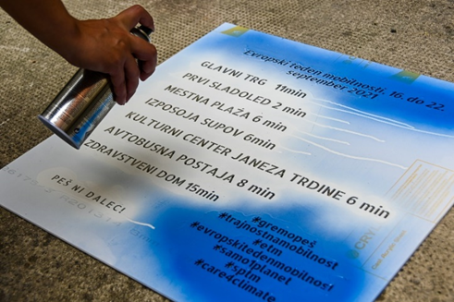
Vir: MO Novo mesto, 2021
Naši letošnji trajni ukrepi so bili:
1. Postavitev in oblikovanje table za prvo točko Poljubi in odpelji v Novem mestu pred OŠ Šmihel. Gre za označitev mesta, kjer lahko otroci varno izstopijo iz avtomobila in se proti šoli sami odpravijo peš. (Priloga 6: Fotografije z dogodkov: Postavitev table poljubi in odpelji)
2. Oblikovanje table peš kažipota in grafitiranje šablone pred Mladinskim centrom Oton (Priloga 6: Fotografije z dogodkov: Grafitiranje peš kažipota pred Mladinskim centrom Oton)
3. Prenova obstoječega stojala za kolesa z nakupom nove tablice, ki smo ga podarili v trajno uporabo pred Mladinski center Oton (Priloga 6: Fotografije z dogodkov: Ureditev obstoječega stojala za kolesa)
Stojala za kolesa
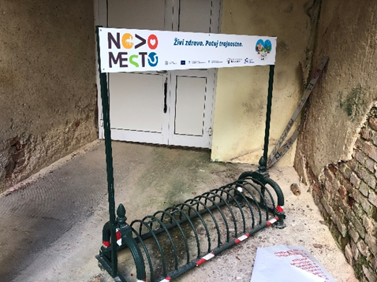
Vir: MO Novo mesto, 2021
4. Nakup novega stojala za kolesa, ki bo stal pred podjetjem Roletarstvo Medle, kot nagrada za najbolj aktivno podjetje v kampanji Peš ali s kolesom v službo (Priloga 6: Fotografije z dogodkov: S kolesom ali peš v službo)
5. Snemanje zabavnih video vsebin, ki smo jih prilagodili za naše lokalno okolje in naše občane tekom ETM 2021 na temo trajnostne mobilnosti, sistema za izposojo koles GONM, e-polnilnic, novih usmerjevalnikov zavijanja desno v novomeških križiščih, promocije sistema souporabe vozil, ter promocija dogodkov ETM v Novem mestu, zlasti Dneva brez avtomobila, ki bodo trajno predvajani po naših kanalih za promocijo trajnostne mobilnosti (Priloga 6: Fotografije z dogodkov: Snemanje promocijskih in zabavnih video vsebin na temo ETM v Novem mestu z Gašperjem Bergantom).
6. Razstavni panoji na razstavi ETM 2021 na Glavnem trgu so bili izdelani z namenom, da bodo ohranjeni tudi za naslednja leta in nadalje pripomogli k oglaševanju ETM v Novem mestu (Priloga 6: Fotografije z dogodkov: Razstava ETM na Glavnem trgu v Novem mestu).
7. Oblikovanje zemljevida jedra Novega mesta z razdaljami v minutah v ritmu povprečne hoje, poimenovan Novomeške pešminute (*odstopanje: dodatno zemljevid) (Priloga 6: Načrt hodljivosti, letak in program Parkirnega tedna).
8. Preureditev kolesarskega platoja na igrišču Portoval v Novem mestu. Nanj umeščamo novo stojalo za kolesa, celoten plato pa urejamo na novi lokaciji, bolj prijazni občanom. Dela še potekajo, zato še nimamo končnega izdelka (Priloga 6: Fotografije z dogodkov: Ureditev kolesarskega platoja na igrišču Portoval v Novem mestu). Tu je Mestna občina Novo mesto zadostila kriteriju najmanj 15% financiranja trajnega sredstva oz. v celoti financirala nakup trajnega sredstva.

VIŠINA SOFINANCIRANJA
Občina Novo mesto je prejela 10.000,00 € sofinanciranja.

OBČINA PODLEHNIK

KRATKA PREDSTAVITEV ZAKLJUČENIH AKTIVNOSTI

AKTIVNOST: E - Aktivno v vrtec ali šolo
V sklopu aktivnosti je bila izvedena igra »Beli zajček«, ki jo naš vrtec v Podlehniku sicer že več let pridno izvaja. Z igro želimo prispevati k spreminjanju potovalnih navad in posledično k zmanjševanju motoriziranega prometa v okolici vrtca. Cilj igre je otroke preko igre motivirati oziroma jih spodbujati h gibanju ter tako prispevati k zmanjšanju obremenitev na okolje. Igra se je izvajala vsak dan tekom celotnega ETM.
Igra Beli zajček
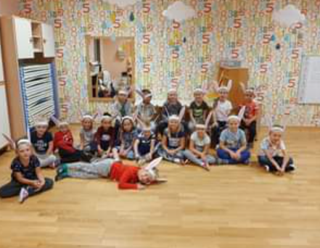
Vir: Občina Podlehnik, 2021
V sklopu aktivnosti F – Šolska ulica in G – Park(irni) dan so bile izvedene različne aktivnosti, ki naše najmlajše stimulirajo k gibanju in preko katerih se učijo o trajnostnih mobilnostnih navadah, prometni varnosti, čistejšemu okolju in hkrati vzpodbujajo njihovo umetniško udejstvovanje.

AKTIVNOST: F – Šolska ulica
Izveden je bil Pešbus za učence prvega in sedmega razreda, in sicer po vnaprej določeni poti in ob dogovorjenem času, v spremstvu učiteljev, aktivnost pa je bila zaključena s poslikavo zaprte šolske ulice. Učenci se tekom aktivnosti več gibajo, več so zunaj in bolje se tudi znajdejo v prometu, kar prispeva k njihovi varnosti. Izvedenih je bilo tudi več aktivnosti na prostem, ki so vključevale gibanje (Gibanje in zdravje, Mavrica na parkirišču, Migaj z belim zajčkom), spoznavanje trajnostnih mobilnostnih navad (Peljemo se, peljemo), izobraževanje o prometni varnosti (Pešbus, sprehod s policistom), vse aktivnosti pa so vključevale tudi umetniško udejstvovanje, saj so otroci vseskozi ustvarjali na temo ETM.
Izvedena je bila tudi meritev retrorefleksije horizontalne prometne signalizacije v okolici vrtca in šole ter bližnjih šolskih poteh. Kvaliteta talnih označb je namreč predvsem v okolici šol še posebej pomembna iz vidika večje prometne varnosti uporabnikov cest, saj se voznik v težjih vremenskih razmerah orientira po oznakah, prav tako le-te dajejo jasne napotke za vožnjo tako voznikom avtomobilov kot tudi kolesarjem in pešcem.
Šolska ulica
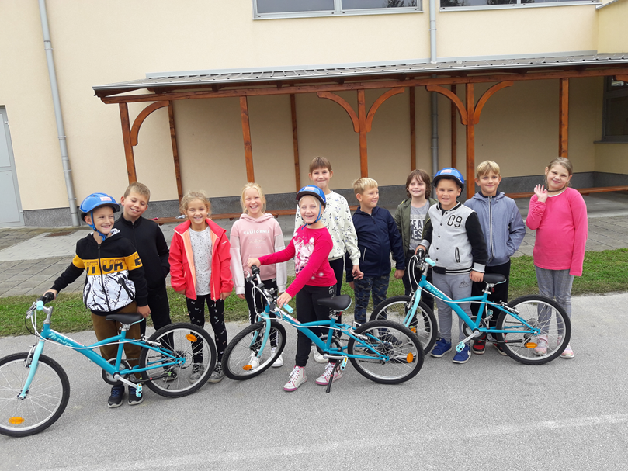
Vir: Občina Podlehnik, 2021
AKTIVNOST: G – Park(irni) dan
Postavljen je bil kolesarski poligon na katerem so se učenci preizkušali v spretnostni vožnji. Nekateri so v šolo prišli s svojimi kolesi, ker pa le-to zaradi različnih vzrokov ni bilo mogoče za vse, smo kupili še tri kolesa in tri poganjalčke, tako da so se lahko prav vsi v vrtcu in šoli preizkusili v vožnji s kolesi - za nekatere je bila to celo prva vožnja s kolesom, nekateri pa so se v šolo pripeljali s pomožnimi kolesi, domov pa odpeljali brez njih, kar si štejemo kot poseben dosežek. Prav tako je bilo poskrbljeno, da bo njihova vožnja varna, s tem namenom so bile kupljene tudi tri kolesarske čelade. Kot že zgoraj navedeno so otroci tekom celotnega ETM predvsem likovno ustvarjali ter zadnji dan pripravili razstavo izdelkov na temo trajnostne mobilnosti in ETM.
Predstavitev projekta Sopotniki – prevozi na poziv za starejše je potekala 17. 9. 2021 v prostorih Občine Podlehnik v okviru priprave Celostne prometne strategije Občine Videm in Celostne prometne strategije Občine Podlehnik in v okviru Evropskega tedna mobilnosti 2021 v Občini Podlehnik. Predstavitev je bila namenjena predvsem predstavnikom Občine Videm in Podlehnik in starejšim občanom. Namen predstavitve je bil seznaniti udeležence z organizacijo, potekom in izkušnjami izvajanja storitve brezplačnega prevoza za starejše. Predstavnik Zavoda Sopotniki je izčrpno predstavil njihovo storitev, in sicer: njihove začetke, organiziranost (prostovoljci kot šoferji, napovedovanje potreb po prevozu, prilagajanje terenskim razmeram, prilagajanje specifikam uporabnikom), izkušnje pri izvajanju brezplačnih prevozov in specifike starejših, sodelovanje z občinami, naloge predstavnikov občin, v primeru, da se odločijo, da to storitev ponudijo svojim občanom, možnost in smiselnost povezovanja manjših občin med seboj, način komuniciranja prostovoljcev, informacijska tehnologija, posebni izzivi v času epidemije novega corona virusa, dodatne storitve, ki jih izvajajo (prevozi na klic s podjetjem Toyota).
Vse aktivnosti so bile tudi fotografirane, o njih pa se je aktualno obveščalo tudi preko fb strani – povezava https://www.facebook.com/Evropski-teden-mobilnosti-2021-Ob%C4%8Dina-Podlehnik-100789945109578
Vse aktivnosti, ki so bile zastavljene v programu so bile izvedene, malo nam je zagodlo deževno vreme, tako se je predstavitev projekta Sopotniki morala namesto predvidene zunaj, na zaprtem parkirišču, izvesti v dvorani občine. Prav tako smo zaradi omejitev vezanih na koronavirus aktivnosti izvajali v manjših skupinah – razredi in oddelki vrtca, zagotovo pa je bil obisk razstave tudi zaradi ukrepov nižji.

VIŠINA SOFINANCIRANJA
Občina Podlehnik je prejela 4.194,4€ sofinanciranja.

OBČINA POSTOJNA

KRATKA PREDSTAVITEV ZAKLJUČENIH AKTIVNOSTI

Aktivnost A: Vključevanje lokalnega gospodarstva
Pri izvedbi Evropskega tedna mobilnosti smo se pri vseh sklopih aktivnosti (A, B, E in H) trudili vključevati čim več lokalnih ponudnikov in veseli nas, da nam je to v večji meri tudi uspelo. Med ponudniki so bili, Športno kulturno društvo Dejmo, Društvo Prostor, Cubus grafika d.o.o., Sonja Dolenc s.p., Denis Kralj s.p., Ključavničarstvo d.o.o. Postojna, Avtošola AMD Postojna, itd.
V sklopu aktivnosti A smo želeli večjim lokalnim podjetjem ponuditi predavanje o onesnaževanju zraka in možnostih za izboljšanje stanja na tem področju. Za izvedbo predavanj smo povprašali pri Umanoteri, Slovenski fundaciji za trajnostni razvoj, Inštitutu za politike prostora ter na AMZS-ju. Žal smo se zaradi preobilice dela omenjenih institucij v željenem terminu ter tudi želje lokalnega gospodarstva, da bi delavnice oz. predavanja izvedli izven turistične sezone, odločili, da lokalna podjetja spodbudimo k sodelovanju pri Evropskemu tednu mobilnosti na drugačen način. Povabili smo 50 podjetij k trajnostnemu prihodu na delovno mesto v tednu ETM (in tudi v prihodnje), zdravemu življenjskemu slogu in dobrim pogojem na delovnem mestu. Podjetja smo pozvali, da trajnostne prihode dokumentirajo (do konca meseca septembra) in tako pridobijo praktično nagrado – ključavnico za kolo. Odzvala so se 3 podjetja, katerih zaposleni so v času ETM na delo prišli na trajnosten način – peš, skiro, kolo ali z javnim prevozom.
Poleg vabila k sodelovanju, smo podjetjem posredovali tudi Zavezo k spodbujanju trajnosti pri delovanju občinske uprave in jih pozvali k oblikovanju svoje trajnostne zaveze. Priložili smo tudi Nacionalne smernice za pripravo Mobilnostnih načrtov za ustanove in jih spodbudili k trajnostnemu poslovanju.
V okviru Evropskega tedna mobilnosti je dne 21.9.2021 OE Turizem, Zavod znanje Postojna podelil tudi nagrado Hotelu Center Postojna, ki je v letošnjem letu prejel priznanje za trajnostno poslovanje - okoljski certifikat Eco Marjetica, in Notranjskemu muzeju Postojna, ki je od lanskega leta prvi muzej v Sloveniji z okoljskim znakom Zeleni ključ.
Delavnice za lokalno gospodarstvo bodo izvedene v novembru, in sicer na tematiko sončnih elektrarn in zeleni energetski oskrbi.

Kuponi aktivnosti ETM 2021
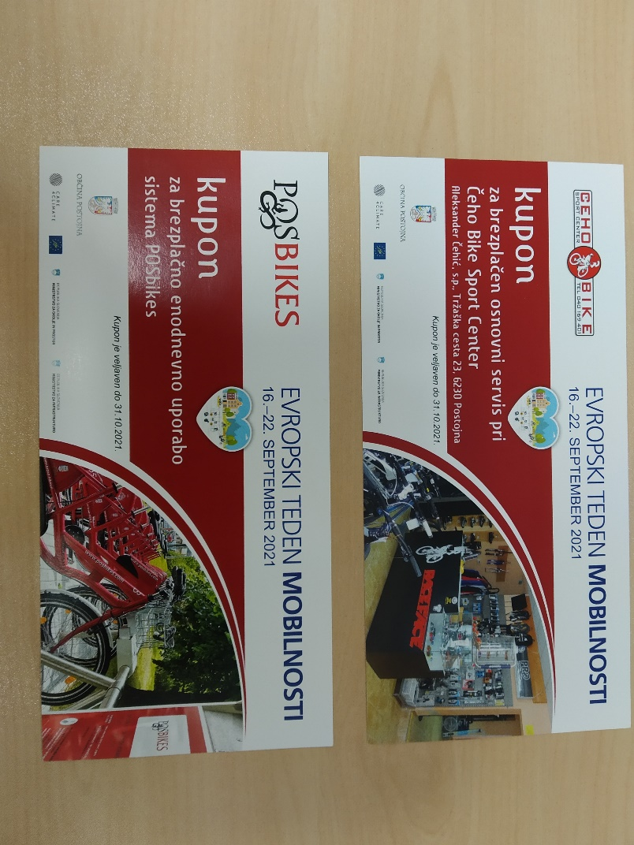
Vir: Občina Postojna, 2021

Aktivnost B: Delavnica za starejše »Ostanimo mobilni«
V sklopu delavnice za starejše »Ostanimo mobilni« smo vključili upokojence, ki obiskujejo program Univerza za tretje življenjsko obdobje (U3O) pri Ljudski univerzi Postojna. Z lokalnim turističnim vodnikom g. Andrejem Rijavcem smo jih popeljali po urejenih pešpoteh na bližnjem hribu Sovič. Le ta velja za priljubljen mestni grič, na vrhu katerega stojijo ruševine gradu Postojna (Adelsberg). Pred kratkim je Občina Postojna na tem območju uredila novo pešpot, ki je bila sprva mišljena kot kolesarska, vendar se je zaradi zanimanja lokalnega prebivalstva uredila tudi za pešce. V okviru operacije »Sovič: Primestni gozd z razgledom« so se uredila tudi razgledišča na Soviču, in sicer sta postavljeni dve razgledni ploščadi, zbirališče, nove klopi ter urejena naravoslovna in zgodovinska tematska pot.
Z vključitvijo v aktivnost smo želeli predstaviti urejene pešpoti po občini, katerih še posebej starejši občani ne poznajo. Pešpoti niso fizično zahtevne in bi jih lahko vnesli v vsakdanjo rekreacijo, na katero bi lahko popeljali tudi svoje vnuke. Le ti so bili tudi naši udeleženci, saj sta dva otroka spremljala babico in dedka na omenjenem sprehodu. Izvedli smo dva sprehoda, in sicer 16. in 22. septembra. Skupaj je bilo 19 udeležencev sprehoda, dva otroka in turistični vodič. Vsem udeležencem smo podarili praktične nagrade.

Aktivnost C: Promocijska kampanja o javnem prevozu
Zaradi prestavljenega predavanja za lokalno gospodarstvo na november, smo izvedli še aktivnosti v sklopu C, in sicer smo natisnili 5.000 izvodov voznega reda brezplačnega mestnega javnega prevoza z avtobusom Furman. Vozni redi so bili razdeljeni po gospodinjstvih v mestu Postojna, tako je vozni red prejelo 4964 gospodinjstev. Pripravili pa smo tudi nabor trajnostnih oblik prevoza v naši občini. S kampanjo o brezplačnem mestnem javnem prevozu smo želeli občane spodbuditi k trajnostnim oblikam mobilnosti po mestu, hkrati pa olajšati dostop do voznega reda tistim, ki ne obvladajo ali nimajo možnosti dostopa do svetovnega spleta, npr. starejšim občanom.
Objava nabora trajnostnih oblik prevoza v naši občini: Prepih, oktober 2021, stran 27.

Aktivnost E: Aktivno v vrtec ali šolo
Za izvedbo aktivnosti Aktivno v vrtec ali šolo smo aktivirali »Pešbus« za učence 2., 3. in 4. razredov osnovne šole Antona Globočnika. Pešbus izvajamo že nekaj let v času tedna mobilnosti, tako da je že tradicionalna in težko pričakovana aktivnost s strani osnovnošolcev. Do sedaj je bila vključena OŠ Miroslava Vilharja, letos pa smo aktivirali drugo OŠ v Postojni, in sicer OŠ Antona Globočnika. Aktivnost Pešbus je izvajalo Društvo Prostor, ki je v ta namen vzpostavilo nove »linije« in aktiviralo nove učence, starše in učitelje. Tako je v času od 16. do 22. septembra 2021, Pešbus pričel z »vožnjo« ob 07:50, se ustavil na sedmih (7) postajah in na osmi (8) postaji odložil učence pred šolo. Pri Pešbusu je sodelovalo skupaj 9 učiteljev, 2 prostovoljca društva, 4 starši in 20 učenk in učencev OŠ Antona Globočnika.
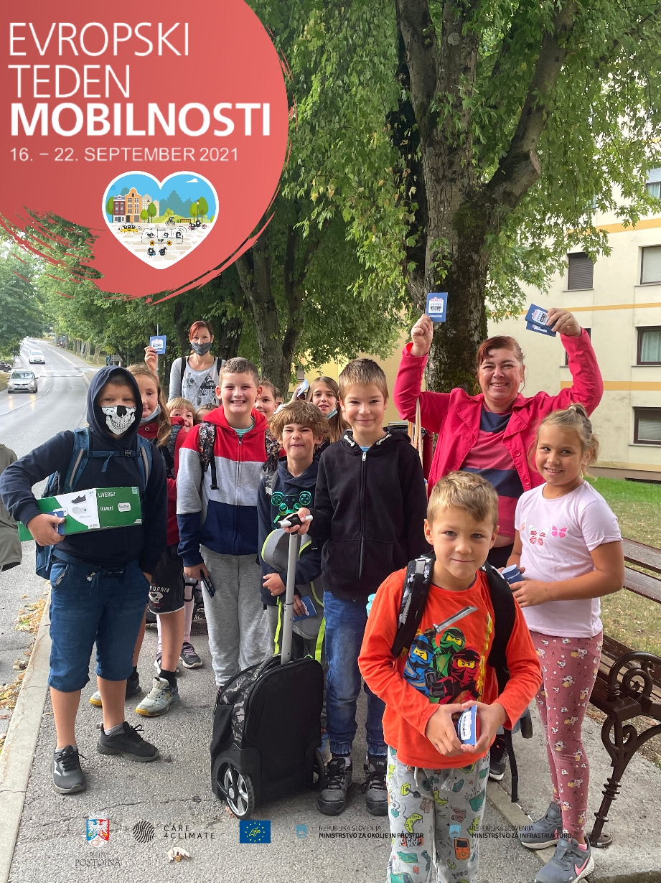
Vir: občina Postojna, 2021
Ker se je v zadnjih letih povečala uporaba e-skirojev, predvsem pri mlajši populaciji, ki mnogokrat ne pozna niti osnovnih cestno prometnih pravil, smo se odločili za izvedbo predavanja na temo uporabe e-skirojev. Angažirali smo predavateljico lokalne avtošole Avtošola AMD Postojna d.o.o., in sicer za izvedbo predavanja za učence 4. razredov OŠ Miroslava Vilharja. V sklopu predavanja so bili učenci poučeni o osnovnih cestno prometnih pravilih, uporabi zaščitnih sredstev v prometu in uporabi e-skirojev v skladu z veljavno zakonodajo. Predavanja so bila izvedena v treh skupinah (vsak razred posebej, zaradi ukrepov v povezavi z virusom Covid-19), in sicer 21. septembra 2021, skupaj se jih je udeležilo 72 učencev in 3 učitelji.
Zadnji dan Evropskega tedna mobilnosti smo izvedli Dan brez avtomobila. V ta namen smo zaprli eno izmed prometnih ulic, in sicer ulico Nova vas, ki se razteza med osnovno šolo in vrtcem ter le to prepustili vrtčevskim otrokom. V ta namen smo otrokom, ki so zadnje leto v vrtcu in so tik pred vstopom v šolo podarili vrečke za barvanje z motivom ETM, tako so otroci na Dan brez avtomobila poleg prazne ulice pobarvali tudi vrečke, ki jih bodo lahko uporabili za shranjevanje šolskih copat ali drugih potrebščin. Na ta dan so se tudi prvošolci sprehodili v družbi policista, ki jim na sprehodu predstavil varen način prihoda v šolo.
Za dodatno spodbujanje aktivnega prihoda v vrtec ali šolo smo se odločili za nakup trajnega sredstva, in sicer nadstreška za kolesa in skiroje skupaj s stojalom za le te, pri OŠ Miroslava Vilharja, kjer nadstreška še niso imeli. Skupaj z ravnateljico osnovne šole smo določili lokacijo postavitve objekta. Za izdelavo nadstreška in stojal smo si želeli angažirati lokalni srednji šoli, Srednjo gozdarsko in lesarsko šolo ter Šolski center Postojna, žal pa so na šolah sklenili, da je izdelava objekta precej zahtevna tudi z vidika odgovornosti, saj so bili nekateri višji letniki, ki bi bili bolj usposobljeni za izdelavo objekta, na študijski izmenjavi v tujini, pri nekaterih pa je bil problem uvedba karantene, zaradi Covida-19, kateri se je moral pridružiti celoten oddelek. Tako smo za izdelavo nadstreška prosili lokalno ključavničarsko podjetje, ki je nadstrešek izdelalo na podlagi že obstoječega nadstreška pri drugi OŠ v Postojni. Na ta način smo želeli poenotiti izgled nadstreškov pri šolah.

Aktivnost H: Popravljalnica in izmenjevalnica koles
Aktivnost Popravljalnica in izmenjevalnica koles smo izvedli v dveh popoldnevih 20. in 21. septembra 2021, in sicer na najbolj obljudenem trgu pri nas, Titovem trgu. K izvedbi smo povabili lokalnega prodajalca in serviserja koles, ki je za mimoidoče izvajal brezplačen servis koles in brezplačno izposojo navadnih in električnih koles. Za dogodek smo postavili dve stojnici, eno namenjeno za servisiranje koles, drugo pa za informiranje o projektu Evropski teden mobilnosti. Za udeležence smo pripravili tudi kviz o ETM, sodelovanje na kvizu pa je prineslo praktične nagrade.
Na trgu je bil od 20. do 22. septembra 2021 postavljen montažni kolesarski oz. t.i. pumptrack poligon, za katerega se je izkazalo, da je velika atrakcija za otroke in mladino, saj so se na poligon odpravili ne samo s kolesi temveč tudi s skiroji in rolkami. V ta namen smo angažirali lokalno športno društvo oz. vodjo društva g. Dejana Gorenca, ki je izvajal nadzor pri uporabi poligona ter udeležencem podajal koristne nasvete za vožnjo. Zadnji dan je bilo organizirano tudi tekmovanje na poligonu.

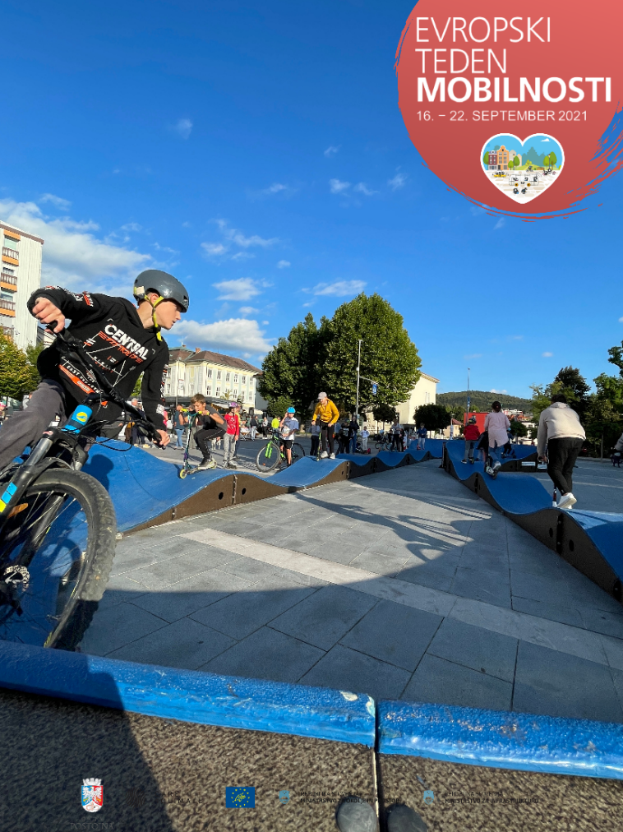
Vir: občina Postojna, 2021

VIŠINA SOFINANCIRANJA
Občina Postojna je prejela 10.000,00 € sofinanciranja.

OBČINA PREBOLD

KRATKA PREDSTAVITEV ZAKLJUČENIH AKTIVNOSTI

Občina Prebold se je v letu 2021 prvič pridružila izvajanju aktivnosti v času Evropskega tedna mobilnosti. Namen je spodbuditi k izvajanju ukrepov in promocij trajnostne mobilnosti in s tem prispevati k zmanjševanju osebnega prometa, izboljšanju zdravja ter seveda večji kvaliteti bivanja na splošno.
Program je bil sestavljen iz pestrega nabora različnih aktivnosti, ki spodbujajo trajnostno mobilnost in spreminjano trajne potovalne navade.
Vsi dogodki in obvestila so bili objavljeni na spletni strani: www.prebold.si in na FB. Instagrama Občina Prebold zaenkrat še ne uporablja.
Napovednik dogodkov ob Evropskem tednu mobilnosti smo namesto prvotno načrtovanega letaka objavili v tiskani verziji E-glasa izpod Žvajge,ki je bil izdan v prvi polovici meseca septembra 2021 in katerega brezplačno prejmejo vsa gospodinjstva ( 1890 gospodinjstev)v Občini Prebold, vsa društva ter vse sosednje občine Savinjske doline. Tako smo poskrbeli za večji krog promocije Evropskega tedna mobilnosti in manjše stroške tiskanja in raznosa letakov.
Na začetku smo obvestili vse občane o izvajanju Evropskega tedna mobilnosti v Občini Prebold in obvestili in povabili k sodelovanju občane, člane društev ter številne delovne organizacije v Občini Prebold, da pozovejo svoje zaposlene in ostale, da pridejo na delovno mesto, v trgovino, šolo, vrtec ter na številne dogodke bodisi peš, s kolesom ali s skirojem.

A – Vključevanje lokalnega gospodarstva v promocijske aktivnosti
Vsak, ki je vsako soboto v mesecu septembru prišel na Kmečko tržnico s kolesom ali peš je dobil odsevno kresničko. Vseh takšnih občanov je bilo 28.
Prav tako smo pozvali občane, če imajo kakšno kolo, ki ga ne potrebujejo več, da ga pripeljejo v Medgeneracijski center Prebold in ga podarijo. Podarjena kolesa bi v Servisu koles Za bajto poservisirali. Vsa podarjena kolesa bi na licitaciji prodali zainteresirani javnosti. Na žalost pa se je izkazalo, da v Preboldu občani nimamo »viška« koles, oz. jih ne bi kar tako podarili. Vendar bomo vztrajali in je še vedno možno pripeljati kolo v Medgeneracijski center Prebold, katere bi uporabljali v centru ali pa ga podarili naslednje leto.
18.9 – Občinski test hoje na Letališču v Kaplji vasi
V soboto, 18.9. smo od 8.00 do 10.00 ure na Letališču v Kaplji vasi skupaj s Športno zvezo Prebold, Športnim društvom Kaplja vas in predstavniki Centra za krepitev zdravja in Žalca izvedli Občinski test hoje na 2 kilometra. Na podlagi dobljenih rezultatov, so strokovnjaki svetovali, kakšno telesno aktivnost izbrati, da bo koristila zdravju in seveda priporočili hojo kot način rekreacije in trajne mobilnosti.
Testa se je udeležilo 10 občanov.
Ker smo test hoje izvedli s prostovoljci in Centrom za krepitev zdravja ni bilo prvotno načrtovanih stroškov
Nordijska hoja
V Medgeneracijskem centru Prebold je bila v 17. in 21.9., ter 20.9. v Gaju Prebold so bile izvedene predstavitvena delavnice in tečaj nordijske hoje. S usposobljenima predstavnicama Centra za krepitev zdravja iz Žalca je bila predstavljena nordijska hoja, kaj je, kaj je zanjo potrebno ( kakšne palice, kakšna obutev). Najprej so se udeleženci vedno ogreli s primernimi vajami, nato je bila predstavljano, kako se hodi s palicami. Predstavnici Centra za krepitev zdravja iz Žalca sta nato spremljali vsakega posebej in ga učili pravilne tehnike nordijske hoje. Vseh udeležencev nordijske hoje je bilo 33, ki so prejeli odsevne kresničke in bidon. Predstavnici Centra za krepitev zdravja sta polega bidona in kresničke prejeli še knjigo pesmi Ervina Fritza Savinjčanke.

20.9. Pravljična ura ob Evropskem tednu mobilnosti v Knjižnici Prebold
Tudi v Občinski knjižnici Prebold je v sklopu Evropskega tedna mobilnosti v ponedeljek, 20. septembra 2021, potekala pravljična ura z namenom spoznavanja kakovostnega in zdravega načina mobilnosti ter varnega obnašanja v prometu.
Otroci so podoživljali različne možnosti popotovanja. Dobro so vedeli povedati, da cesto prečkamo le na prehodu za pešce, imenovanem zebra, ob slabi vidljivosti nosimo kresničko, ne kolesarimo v temnih oblačilih, na rolerjih ne divjamo in prehitevamo, se v avtomobilu pripnemo z varnostnim pasom, z avtobusa izstopimo, ko se ta povsem ustavi. Z zanimanjem so prisluhnili zgodbici o dedkovem kolesu, pravzaprav biciklu, kot mu pravi sam. Sporočilo, kako pomembna vez med dedkom in ljubljenim vnučkom je lahko oldtajmer, je preboldsko knjižnico napolnilo s prijetnim vzdušjem.
Vseh udeležencev je bilo 6 in vsi so prejeli balon in odsevni trak za na roko. Knjižničarki pa so podarili bidon in odsevno kresničko za varno pot v knjižnico s kolesom.

Razstava knjig na temo mobilnosti
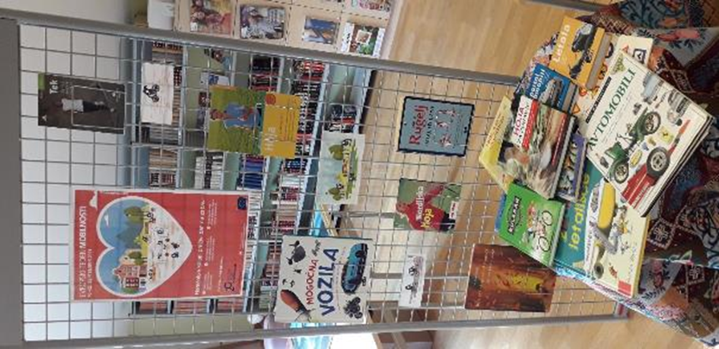
Vir: Občina Prebold, 2021
Prav tako je bila v času od 16. do 22.9. v knjižnici na ogled tematska razstava različnega gradiva, povezanega z zdravo trajnostno mobilnostjo.

B- Delavnice za starejše »Ostanimo mobilni«
Jutranja telovadba v Gaju Prebold v času od 16. do 22.9.
Vsako jutro je v Gaju Prebold in v Športnem parku v Latkovi vasi potekala jutranja telovadba. Ne glede, kakšno je vreme sta se zbrali dve skupini in potelovadili 1 uro na prostem. Sicer je to v Občini Prebold že stalnica, vendar se je v času Evropskega tedna mobilnosti telovadbi pridružilo veliko novih članov. Dan dan slovenskega športa 23.9. so vsi udeleženci prejeli spominsko majico, katero sta jim podarili Športna zveza Prebold in Občina Prebold. Vseh udeležencev je bilo v Gaju 23 in v Latkovi vasi 20, skupaj torej 43.

20.9. – Kako do brezplačne karte za bus ali vlak
V Medgeneracijskem centru Prebold je bilo na predavanju in druženju predstavljeno, kako do brezplačne karte za avtobus ali vlak. Ker je bilo na predavanju samo 6 udeleženk in vse že imajo brezplačno karto, so si izmenjale izkušnje, kako uporabljajo ta način prevoza. In sicer se obnašajo trajnostno in večkrat uporabljajo javni prevoz predvsem za zdravnika, ali pa kakšen izlet ali nakup. Ker je avtobus zastonj, je ta ugodnost zelo dobrodošla.
Ob koncu so se okrepčale z zdravim prigrizkom, ki so ga pripravili v Medgeneracijskem centru in čajem.
Ostalih stroškov ni bilo.

21.9. Nakup pravega kolesa zame – predavanje
G. Andrej Šuster član Kolesarskega kluba Žalec, serviser, odličen poznavalec in zbiratelj starih Rogovih koles je pripravil odlično predavanje s predstavitvijo različnih vrst koles. Pričel je seveda z najmanjšimi, pa do različnih vrst in seveda najhitrejših koles. Seveda ni mogel mimo trenutno najbolj zaželjenih električnih koles. S sabo je pripeljal več različnih vrst in velikosti koles. Vsaki udeleženki je odgovoril na vprašanje, kakšno koliko, velikost, tip je primerna za posameznico. Ob zdravem prigrizku in čaju je čas kar prehitro minil. Vseh prisotnih je bilo 17.
Andrej Šuster je odlično predavanje s predstavitvijo izvedel brezplačno. V zahvalo smo mu podarili bidon, odsevno kresničko in knjigo pesmi Ervina Fritza Savinjčanke. V želji, da se naslednje leto ponovno snidemo, smo se poslovili.
Zaradi slabega vremena pa nam ni uspelo izvesti organiziranega kolesarjenja – Na kolo za zdrav um, ter licitacije rabljenih koles, ker nam ni nihče podaril kolesa.

E – Aktivno v šolo in vrtec
Z OŠ Prebold in Vrtcem Prebold smo se dogovorili o izvajanju programa Beli zajček v Vrtcu Prebold in Pešbusom v OŠ Prebold.
Belega zajčka so izvajali v skupinah Vrtca Prebold. Sodelovalo je pet oddelkov otrok,starih med 4 in 6 let.
Strokovne delavke so najprej seznanile otroke z zgodbo o belih zajčkih, pobarvali narisanega zajčka s sivo barv in začeli izvajati aktivnosti, da zajček postane čim prej bel, tako da vsak dan, ko pride otrok peš v vrtec ali gre popoldne na sprehod ali kolo, prilepijo bele pike na zajčka. Dva oddelka sta si izdelala namizno didaktično igračo Beli zajčki. Izdelali so različne likovne izdelke ter jih razstavil pred igralnico. Predšolski otroci so preizkušali svoje znanje v prometnem kvizu ter se igrali z podarjenimi didaktičnimi igračami,katere smo nabavili za vrtec v okviru Evropskega tedna mobilnosti.
Vsi sodelujoči otroci so prejeli odsevno kresničko z znakom Beli zajček, vse strokovne sodelavke pa poleg kresničke še bidon za vodo in knjigo pesmi Ervina Fritza – Savinjčanke.
V času izvajanja aktivnosti je sodelovalo 100 otrok in 10 strokovnih delavk (vzgojiteljic in. Pomočnic vzgojiteljic Vrtca Prebold.
Pešbus – 20. do 22.9.2021
V sodelovanju z Osnovno šolo Prebold, Medgeneracijskim centrom Prebold ter številnimi prostovoljci smo uspešno izvedli Pešbus. Najprej smo načrtovali Pešbus samo iz bližnjih vasi Latkova vas, Dolenja vas in Kaplja vas. Nato pa smo uvedli še dodatno – najdaljšo progo iz Šešč-Matk in Sv. Lovrenca. Vsako jutro smo se zbrali na različnih vstopnih postajah po vaseh od 6.40 dalje in se nato priključevali po posameznih postajah. Vse postaje so bile označene s tablami Pešbus in uro, kdaj je odhod. Pešbusa se je udeležilo preko 200 otrok in preko 23 prostovoljcev – spremljevalcev. Vsak spremljevalec je prejel odsevni brezrokavnik z napisom Pešbus in Občina Prebold,tako da so bile skupine vidne že od daleč.
Trdo odločeni, da drugo leto ponovimo Pešbus in to kar cez cel teden, če ne kar mesec in to v šolo in iz šole.
Pešbus OŠ Prebold
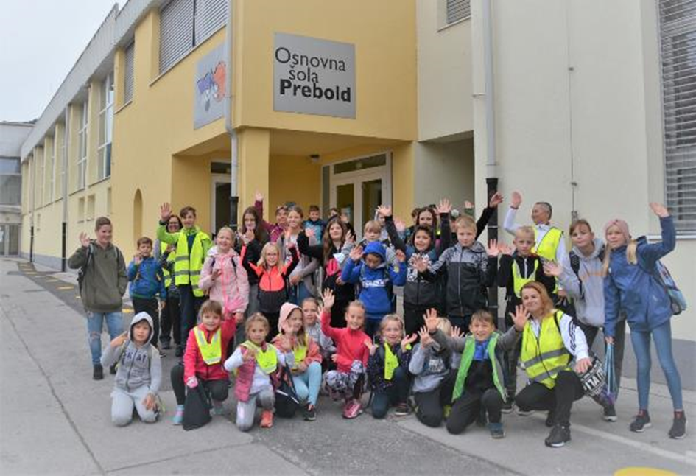
Vir: Občina Prebold, 2021

H – Popravljalnica, preizkuševalnica in izmenjevalnica koles
18.9. – Ogled popravljalnice koles in prikaz servisa koles
“Na terasi” pred prostori kolesarskega servisa Za Bajto smo postavili dve servisni stojali in orodje, ki ga potrebujemo za osnovni servis koles.
Prva obiskovalca sta prišla že nekaj minut pred začetkom delavnice, zadnji pa so zapustili prostor skoraj eno uro po zaključku delavnice. Vseh udeležencev je bilo na koncu 16.
Tekom delavnice smo pokazali kako se zamenja zračnica, plašč, na kaj biti pozoren pri tem opravilu, kakšno orodje uporabljati, ipd.
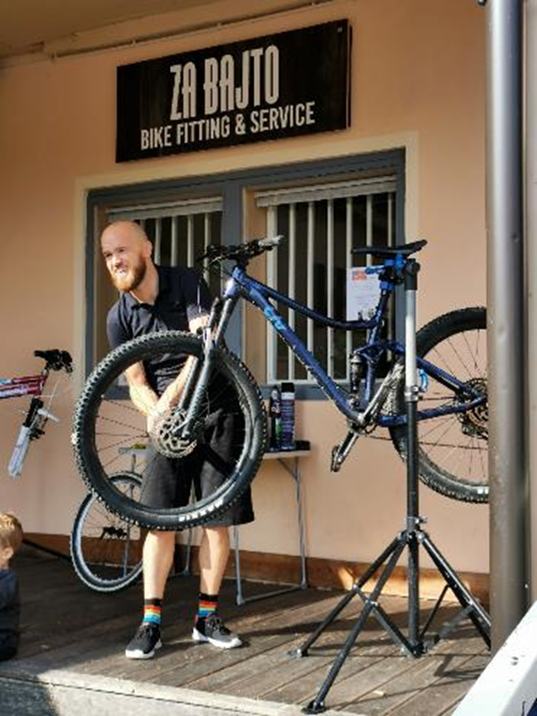
Vir: Občina Prebold, 2021
Poleg tega smo pokazali kako se nastavijo V-zavore ter tudi disk zavore. Ob tem smo prav tako razložili do česa vse lahko pride ob ne-servisiranju ali neprimernem servisiranju.
Seveda ni izostal prikaz nastavitve sprednjega in zadnjega menjalnika, kako ravnamo nosilec menjalnika. Tudi v tem primeru je bilo povedano na kaj paziti in kdaj je čas za kakšen večji poseg. Omenili in pokazali smo tudi, kako se izmeri raztegnjenost verige oz. kdaj je potrebno verigo zamenjati.
Na koncu pa je bil še čas za prikaz ravnanja zvitih obročev.
Tekom predstavitve smo poskusili vključiti vse udeležence, da so tudi samo poprijeli za orodje in kaj naredili.
Najbolj pridni so bili nagrajeni s simboličnimi nagradami – bidoni in odsevnimi kresničkami, vsi pa so dobili tudi namensko orodje za snemanje plaščev znamke Unior.
Najbolj pridnega udeleženca pa smo nagradili z lepim in zelo uporabnim orodjem - Unior Multitool EURO7.
Žal pa nismo mogli izvesti licitacije rabljenih koles, ker niso dobili nobenega kolesa v dar. Poziv še ostaja, tako lahko občani še vedno pripeljejo kolo, ki ga ne potrebujejo. Mogoče pa nam uspe, da naslednjega leta pridobiti nekaj koles in izvesti dogodek in licitacijo v Evropskem tednu 2022.
A – Vključevanje lokalnega gospodarstva v promocijske aktivnosti
B- Delavnice za starejše »Ostanimo mobilni«
E – Aktivno v šolo in vrtec
H – Popravljalnica, preizkuševalnica in izmenjevalnica koles

Nakup trajnega sredstva – Polnilnice za kolesa
Ker je bilo v zadnjem času veliko povpraševanje po električni polnilnici za kolesa, ker imajo številni občani že svoje električno kolo. Prav tako tudi turisti, ki pridejo v Občino Prebold imajo svoja električna kolesa, smo se odločili za nabavo električne polnilnice za kolesa. Polnilnica ima več različnih priključkov, tako da se lahko polnijo vse vrste koles. Polnilnico smo postavili na prostor Družbenega centra Marof, kjer se nahajajo tako Kmečka tržnica, Tic, Muzejska zbirka Prebold skozi čas in Medgeneracijski center Prebold. To je vstopna oz. izstopna točka,kjer si lahko kolesarji napolnijo kolo bodisi ko prihajajo v ali odhajajo iz Prebolda.
Tako je polnilnica namenjena vsem 4 skupinam aktivnosti, tako mladim kot starejšim, Občanom in turistom.
Občina ima v prihodnosti plan še razširiti ponudbo z dodatnimi polnilnicami za kolesa v Občini in nabavili še kolesa za izposojo.
Menimo,da je bilo sodelovanje pri Evropskem tednu mobilnosti v Občini Prebold zelo uspešno, saj je poželo odobravanje med občani in pripravljenost k spremembami potovalnih navad, kar se že odraža v Občini. Poskrbeli bomo za več varnih poti, kolesarskih poti in še kakšne pokrite kolesarnice.

VIŠINA SOFINANCIRANJA
Občina Prebold je prejela 6.000,00€ sofinanciranja.

OBČINA PUCONCI

KRATKA PREDSTAVITEV ZAKLJUČENIH AKTIVNOSTI

Občina Puconci je s pomočjo prostovoljcev in policistov že pred začetkom ETM, ob začetku šolskega leta 2021/2022, pomagala vrtčevskim otrokom in šolarjem pri OŠ Puconci in vrtcih pri osnovni šoli v Bodoncih in v Puconcih pri prečkanju ceste ter varnosti v prometu.
Pred ETM se je občina Puconci prav tako pridružila akciji Kilometri za življenje, ki je potekala od 10.9.2021 do 10.10.2021. V akciji se spodbuja kolesarje, da prispevajo svoje kilometre, objavljajo fotografije s svojih kolesarskih potepanj in s tem pomagajo v mednarodni akciji Prekolesarimo svet ob svetovnem dnevu samomora.
V četrtek, 16.9.2021 je občina v sodelovanju s CKZ Murska Sobota izvedla delavnico na temo »Ostanimo mobilni« glede ozaveščanja starejše populacije z aktivnim načinom življenja za ohranjanje mobilnosti v vsakdanjem življenju. Uslužbenci CKZ- ja so z udeleženci izvedli različne aktivnosti: meritve krvnega tlaka, teste hoje, vaje za ohranjanje gibljivosti in ohranjanja mišične mase, prikaz nordijske hoje. Udeležencem so prav tako predstavili vaje za krepitev telesa in ohranjanje gibljivosti na zunanjih fitnes napravah v Puconcih.
Udeleženci so najprej pridobili oceno svoje telesne pripravljenosti (merjenje krvnega tlaka, izpolnjevanje vprašalnika) ter skupaj s fizioterapevtom oblikovali svoj osebni načrt telesne dejavnosti.
V delavnico je bilo vključeno kratko predavanje o pozitivnih učinkih gibanja in nato gibanje oz. vadba na prostem: testi hoje, nordijska hoja ter prikaz pravilne telesne vadbe na rekvizitih fitnesa na prostem.

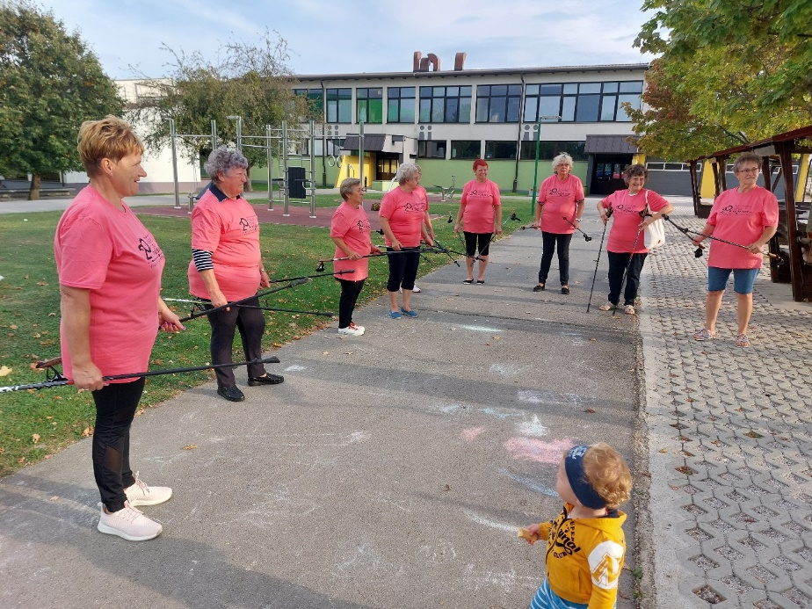
Vir: Občina Puconci, 2021
Povabili smo člane upokojenskih društev v občini ter tudi širšo populacijo, ki se je udeležila aktivnosti.
V ponedeljek, 20.9.2021 je občina Puconci v sodelovanju s podružnično OŠ Bodonci, upokojenskimi društvi v občini, društvom AMD Štefan Kovač, Policijsko upravo Murska Sobota in Športno zvezo občine Puconci izvedla v Bodoncih otvoritev postajališča za električna kolesa in prikaz ter delovanje električnih koles za lažje premagovanje naklonov v naši občini ter za promocijo trajnostne oblike mobilnosti. Postaja je opremljena s terminalom z LCD zaslonom ter ogrodjem s petimi zaklepnimi mesti, ki so obenem polnilnice za električna kolesa. Uporabnikom je bil predstavljen tudi sistem izposoje oziroma registracije v sistem, ki poteka neposredno ob postajah preko računalniškega terminala, plačilo izposoje pa je tako elektronsko.
Po uvajanju so se obiskovalci in širša povabljena javnost lahko preizkusili v vožnji z električnimi kolesi in preverili, da z njimi lahko lažje premagajo naklone, ki velikokrat otežujejo kolesarjenje. Bili so navdušeni nad delovanjem koles in zmogljivostjo vgrajenih elektro motorjev. Učenci petih razredov podružnične šole so se pa pomerili v spretnostni vožnji z navadnimi kolesi, saj se pripravljajo na opravljanje kolesarskega izpita. Pripravljeni parkur so morali prevozi s čim manj sestopanja in v čim krajšem času. Komisija je beležila napake in merila čas. Najspretnejšim trem smo podelili kot nagrado kolesarske čelade in orodje z lučko.
Nato so se nižjim razredom predstavili policist iz Policijske uprave Murska Sobota. Otrokom so najprej predstavili svoje področje delovanja, naloge in pristojnosti, jim predstavili svojo delovno obleko in opremo ter pripomočke. Opozorili so jih tudi na varnost v prometu in upoštevanje prometnih predpisov. Za popestritev sta bila prisotna tudi dva vodnika službenih psov, ki sta otrokom prikazala, kako izurjene pse imajo.
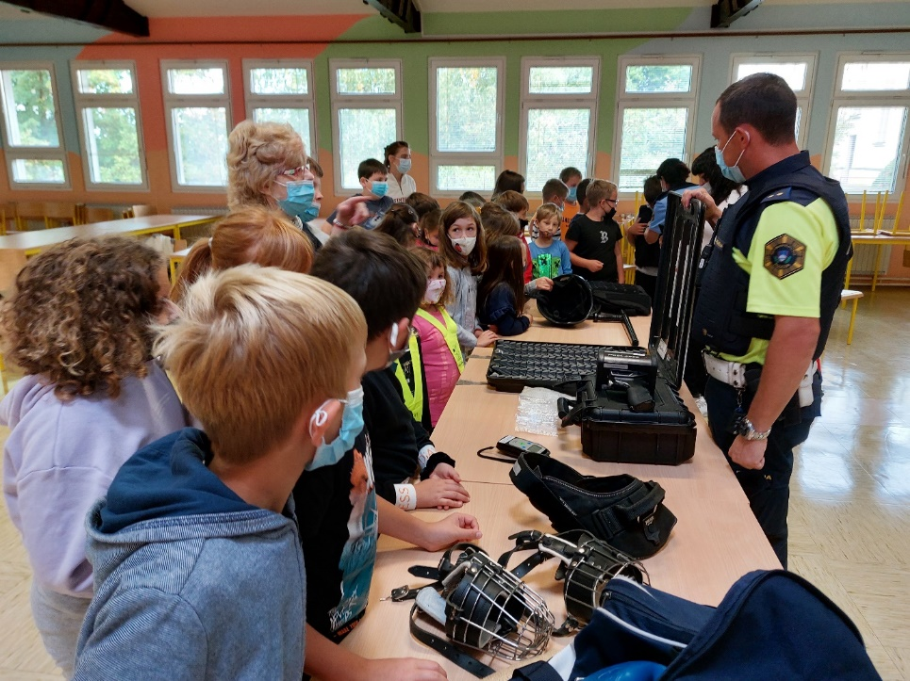
Vir: Občina Puconci, 2021
Zaprošena sredstva so krila stroške nabave električnih koles, majic, kap, orodja z lučko in čelad za promocijo ETM 2021, osvežilnih napitkov, fotografiranja, razkužil, organizacije, koordinacije in izvedbe aktivnosti.
V torek, 21.9.2021 je občina v sodelovanju z OŠ Puconci in društvom Dimek izvedla delavnico s prikazom popravila kolesa. Poleg prikaza popravila so bila razstavljena tudi restavrirana kolesa s katerimi so se udeleženci tudi zapeljali. Predsednik društva dimek je obiskovalcem predstavil na kratko zgodovino razvoja kolesa, predstavil koristi in prednosti kolesarjenja ter prikazal postopke, način in orodja za popravilo koles.
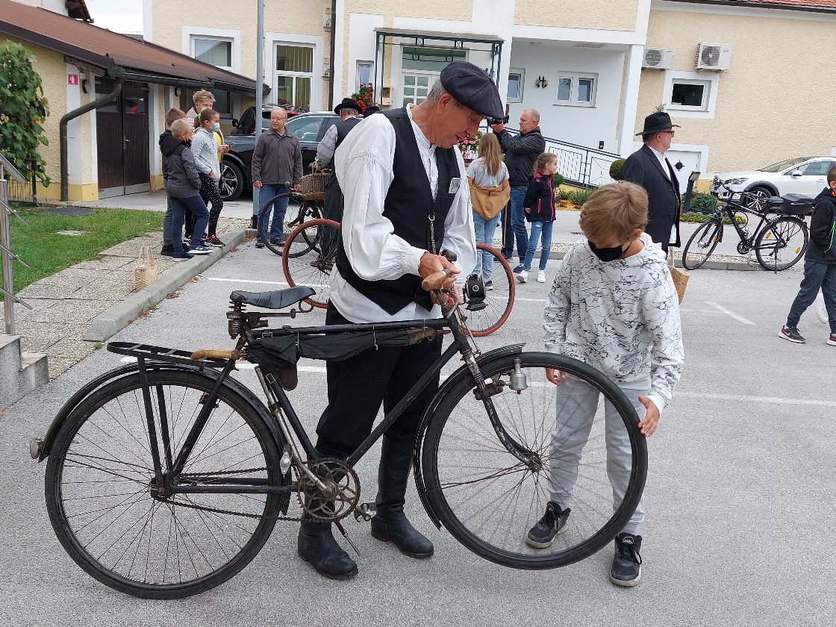
Vir: Občina Puconci, 2021
Zaprošena sredstva so krila stroške nabave majic, kap in orodja z lučko za promocijo ETM, osvežilnih napitkov, fotografiranja, razkužil, organizacije, koordinacije in izvedbe aktivnosti.
Ob dnevu brez avtomobila, v sredo 22.9.2021, je občina izvedla zaporo ulice od hišne številke 22 do 80 od 6. do 15. ure in v sodelovanju z OŠ Puconci ter vrtci v občini preuredila ulico v izvedbo delavnic, kjer so se otroci družili, izvajali različne aktivnosti, kulturne, izobraževalne ter zabavne, od risanja, vožnje s kolesi, skiroji, poslikavo ceste. Na ulici so otroci v spremstvu svojih učiteljic in vzgojiteljic ter policistov prikazali varno vožnjo s kolesi, poganjalci in se prosto sprehajali. Policija je razstavila svoje službeno vozilo (marico) in policijsko motorno kolo, gasilci PGD Puconci so pripravili vajo v gašenju in prikaz opreme. Starejši obiskovalci so opravili testno vožnjo z električnimi kolesi. Skupina učencev je del zaprte ulice poslikala z motivi in risbami na temo trajnostne mobilnosti, najmlajši pa so sredi ulice barvati pobarvanke na temo varne poti v šolo. Izvedena so bila številna tekmovanja, kjer smo otrokom podelili nagrade za večjo varnost v cestnem prometu, tako peš kot s kolesom. Na ulici so bile tudi stojnice z izdelki lokalnih ponudnikov, stojnica Centra za krepitev zdravja (meritev krvnega tlaka in testi hoje, prikaz nordijske hoje). Prav tako smo otroke razveselili s postavljenimi napihljivimi igrali ter z delavnico izdelave ptičjih hišic s pomočjo podjetja LEStyling.
Dan brez avtomobila
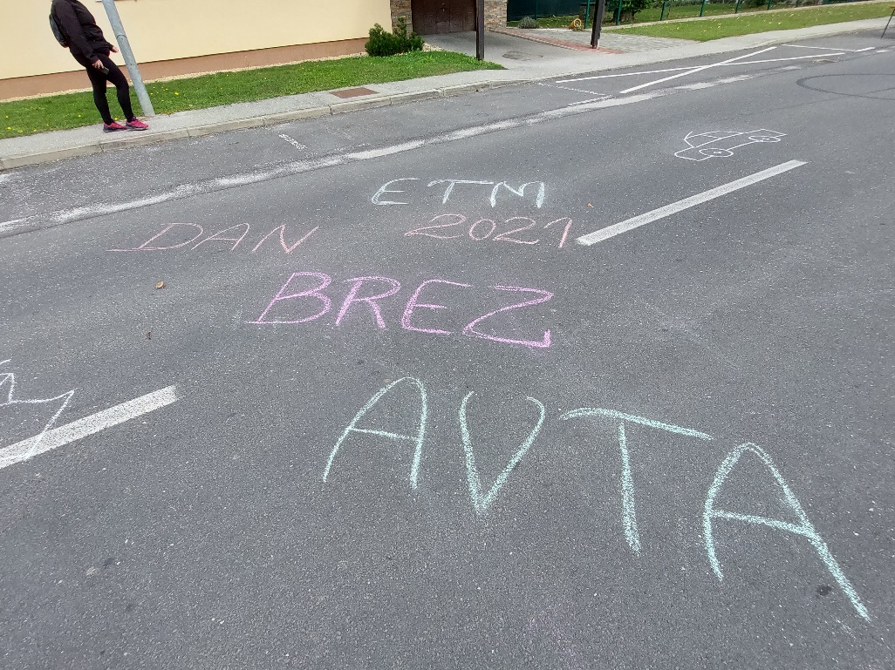
Vir: Občina Puconci, 2021
Zaprošena sredstva so krila stroške nabave kolesarskih čelad, risalnega materiala, razkužil, fotografiranja, organizacije, koordinacije in izvedbe aktivnosti, majic in kap za promocijo ETM 2021.

VIŠINA SOFINANCIRANJA
Občina Puconci je prejela 10.000,00 € sofinanciranja.

OBČINA RADENCI

KRATKA PREDSTAVITEV ZAKLJUČENIH AKTIVNOSTI

Občina Radenci je v sklopu projekta Evropski teden mobilnosti sodelovala drugič zapored. Zaradi lanskoletnega uspešno izpeljanega projekta smo se letos odločili, da letos projekt nadgradimo. Vse aktivnosti smo speljali tako, da so potekale čim bolj varno. Projekt smo letos začeli izvajati že v začetku avgusta, kjer smo uskladili vse aktivnosti v sklopu prijavnice na JR ETM 2021. V sklopu roditeljskih sestankov in šolskih okrožnic je bil predstavljen program izvedbe Evropskega tedna mobilnosti.
Odločili smo se, da zapremo šolsko ulico pri Osnovni šoli Kapela, kjer smo ulico spremenili v otroško igrišče. Narisali smo prometni poligon na šolski ulici in na stranskih poteh, ki vodijo do šole. Tako talne oznake opozarjamo mimoidoče, da se nahajajo ob šolskem okolišu. Otroci pa so dobili prostor, kjer se lahko varno igrajo. Kupili smo obstojne barve za risanje po asfaltu, krede s katerimi so otroci risali po šolski ulici, ter platna, katera so učenci porisali pri pouku likovne vzgoje.
V mesecu septembru smo vzpostavili parklet, ki smo ga obogatili s servisnim stojalom za kolesa, kolesarskim stojalom, prostorom za počitek in košem za smeti. Parklet je postal prava kolesarska točka in je osnova za postavitev istih objektov po občini. Primer dobre prakse je viden že danes, saj bo enak ukrep vzpostavilo podjetje v občini Radenci. Podjetje nas je kontaktiralo po objavi parkleta na socialnih omrežjih. Promocijo evropskega tedna mobilnosti in parkleta, kot celote smo promovirali tudi na našem največjem dogodku Mačje mesto, ki ga organizira občinska uprava občine Radenci.
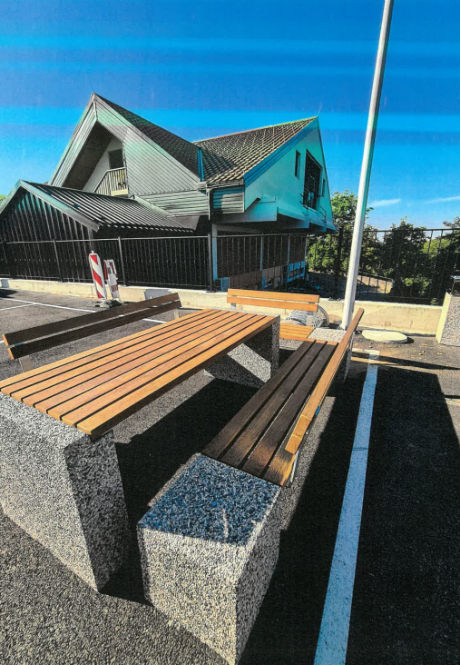
Vir: Občina Radenci, 2021
Dogodek je potekal 4. 9. 2021, ki ga je obiskalo več kot 1000 ljudi, na Mačjem mestu smo izvedli tudi aktivnost kolo sreče. Menimo, da je promocija parkleta, kot evropskega tedna mobilnosti bila na Mačjem mestu zelo uspešna. V videju Mačjega mesta – Mačji utrip najdemo tudi vožnjo z avtomobilčki in kolo sreče.
Na parkletu smo načrtovali bralne urice 20. 9. 2021, ki pa smo jih zaradi dežja morali prestaviti v učilnice v osnovno šolo Kapela, tako smo izvedli dve bralni urici za otroke 8. in 3. razreda. Bralne urici je izvedel Javni zavod Knjižnica Gornja Radgona, ki ima v Radencih krajevno knjižnico. Tako smo na tak način podrli tudi skupno sodelovanje javnih zavodom na našem območju.
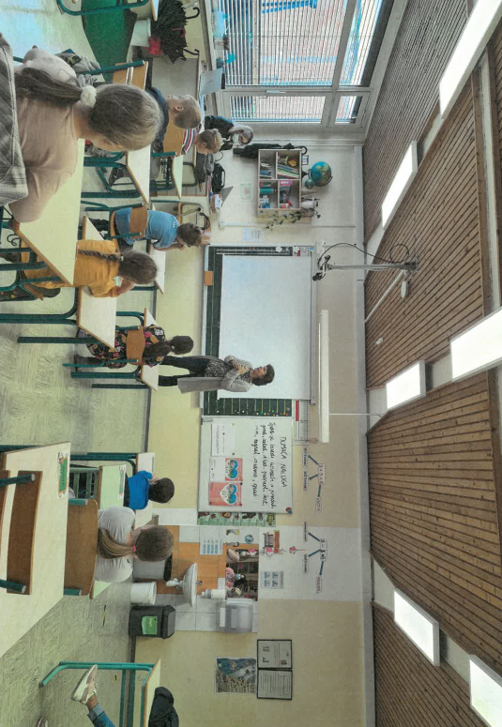
Vir: Občina Radenci, 2021
Med 1. 9 in 22. 9. 2021 smo z lokalnim serviserjem g. Jožefom Žinkovičem izvedli popravljalnico koles. Podeljeni so bili 4 kupončki od tega 3 izkoriščeni, kljub nizkemu številu udeležencev je odziv serviserja na izvedeno aktivnost dober. Povedal je, da je bila dobra reklama za njegovo storitev. V kolikor bi to aktivnost peljali v spomladanski mesecih, bi bil odziv še naši oceni bistveno večji, saj bi aktivnost sovpadala v začetek kolesarske sezone. S to aktivnostjo smo pripomogli tudi k ozaveščanju tehničnemu brezhibnemu kolesu. Pomemben element spodbujanja trajnostne mobilnosti v prostoru vidimo v nakupu električnega kolesa. Električno kolo smo predstavili na dnevu brez avtomobila, občani so z veseljem poskušali kolo, ki ga po navadi nimajo kje brezplačno preizkusiti. Električno kolo je namenjeno vsem občanov, da si ga lahko sposodijo, preizkusijo in se morebiti odločijo za nakup lastnega kolesa. Kolo je na voljo ob predhodni najavi na občino Radenci.
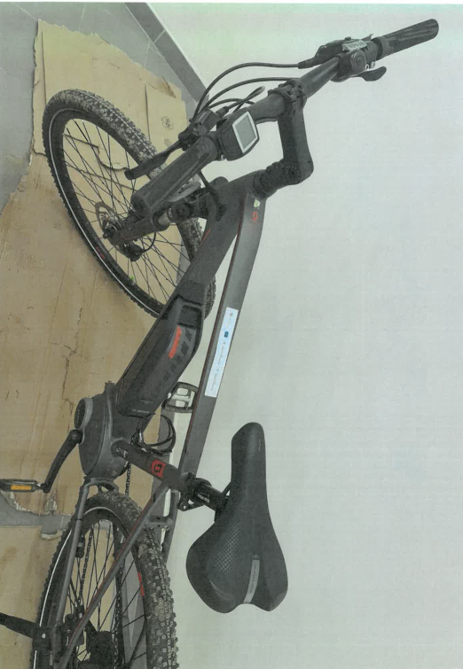
Vir: Občina Radenci, 2021
Posebej smo program in aktivnosti promovirali na radio Murski val. Letos smo v promocijo vključili tudi izdelavo videoposnetka. Tako smo pridobili nov videoposnetek, ki predstavlja aktivnosti, ki so se odvijale v sklopu evropskega tedna mobilnosti. Prav tako nam je isto podjetje svetovalo pri pripravi objav za facebook in instagram. Opažamo, da je največji doseg imel prav facebook profil Radenci MojaObčina.si. Za utrinke iz dneva brez avtomobila smo pa uporabljali tudi naš turistični profil občine Radenci visitradenci, kjer smo objavili tudi video, ki je nastal. Video je dostopen še na portalih: pozdravtv.si, youtube pozdrav tv in na spletni strani občine Radenci.

VIŠINA SOFINANCIRANJA
Občina Radenci je prejela 9.907,85€ sofinanciranja.

OBČINA RAZKRIŽJE

KRATKA PREDSTAVITEV ZAKLJUČENIH AKTIVNOSTI

Aktivnost: Vključevanje lokalnega gospodarstva
CILJI Občine Razkrižje v tej aktivnosti so bili:
- spodbujati hojo in kolesarjenje z delitvijo člankov in prispevkov na socialnih omrežjih na temo, trajnostne mobilnosti in gibanja, zdrave prehrane, povezava tudi na promociji zdravega življenjskega sloga, v kontekstu boja proti raku, sladkorni bolezni in tegobami sodobnega časa. Vabljeni k spremljanju Facebook strani : Trajnostna mobilnost v Občini Razkrižje
- Pripravili smo nagradne kupončke z namenom nagraditi občane za trajnostno izvedene opravke (v trgovine, cerkev, šolo, vrtec, Zdravstvena postajo, prihod na delo na trajnostni način,…) Nagrade; zložljivi dežniki, kolesarske čelade, kolesarske luči, prevleke za nahrbtnik, izdelki lokalnih ponudnikov, popusti v tehnični trgovini. V ta namen so bile izvedene tri uspešne stojnice, na različnih lokacijah ob koničnih dnevih/urah. Pakete z informacijami in brošuricami smo delili ob vsaki priložnosti, dogodkih, otvoritvah ceste…
- Želeli smo izvedeti potrebe občanov, zato smo pripravili vprašalnik za občane o urejenosti javne infrastrukture občine in ga množično razdeljevali ob različnih priložnostih, stojnicah, dogodkih…
- Izvedli smo nacionalno preventivno akcijo BodiViden- Pešec, z razdelitvijo odsevnih teles.
- Izveden je bil Dan odrtih vrat pri domačinu Paulu Wadkinu, ki se ukvarja z izposojo koles in kolesarskimi izleti.
- Izvedli smo skupno kolesarjenje, kot način obiska bližnjega kraja na kolesu in iskali rešitve za kolesarske povezave do bližnjih občin po stranskih poteh, ker trenutno še nimamo posebne kolesarske infrastrukture, potekajo pa dogovori.
Občani kolesarijo
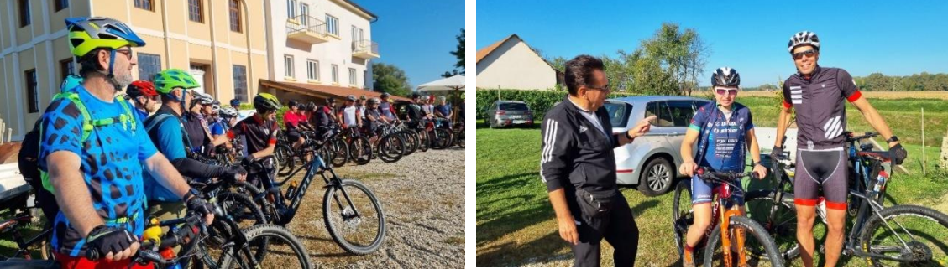
Vir: občina Razkrižje, 2021
- V občini je bilo s startom in ciljem pri kolesarskemu ljubitelju Paulu Wadkinu organizirano kolesarjenje društva MTB Prlekija.
- Izvedli smo delavnice na temo zdravega življenjskega sloga od najmlajših do najstarejših: Tekmovanje kuharjev amaterjev v pripravi zdravih solat za na pot, vodeno telesno vadbo na prostem, meritve krvnega tlaka udeležencev dogodkov. Predstavili pa so se s stojnicami NIJZ—OE MS- boj proti raku in Cepimo se, študenti medicine s projektom Slovenija oživlja. (Zaradi COVID 19 situacije ni bila izvedena gledališka predstava za otroke. Bo ob naslednji prvi priložnosti).
Delavnica zdrav življenjski slog
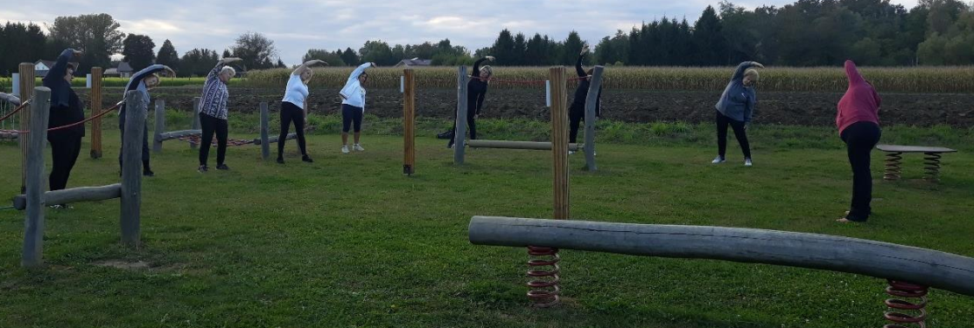
Vir. Občina Radenci, 2021
- Občina vedno išče infrastrukturne rešitve za več možnosti izvajanja varne mobilnosti, tako v z DRSI na regionalnih cestah, kot tudi na občinskih. Imamo predloge za dodatne kolesarskega površine, občina ima izdelane plane možnih povezav. Projektante smo prosili za pomoč pri izdelavi strokovnih idejnih zasnov, sodelujemo z regijskimi razvojnimi organizacijami.

Aktivnost: Promocijska kampanja o javnem prevozu
CILJI Občine Razkrižje v tej aktivnosti so bili;
- V sodelovanju z koncesionarjem javnega avtobusnega potniškega prometa APMS, pripraviti zloženko z vsemi koristnimi informacijami, tudi v povezavi z železniškim potniškim prometom, (informacije so dosegljive na spletni strani http://www.razkrizje.si/prometna-varnost/ ) in v oglasni vitrini novih avtobusnih postajališč.
- Možnost podaje pobud občanov za potrebne linije javnega potniškega prometa, s pomočjo izpolnitve in vračila vprašalnikov.
- Promocija javnih potniških linij dijakom in ostalim občanom, tudi hitrih povezav linij, ki so v poletnem času vozili na slovensko obalo,
- Promocija ureditve brezplačnih vozovnic za starejše oz. upokojence za javne avtobusne in železniške linije, promocija spletnega izračuna stroškov avtomobila.… (sodelovanje s poverjenico lokalnega društva upokojencev, ki ima neposreden stik s starejšimi občani). Na občini lahko prejmete vlogo za pridobitev upokojenske izkaznice za brezplačen javni prevoz.
- opravljali smo neposredne pogovore z občani in reševali dejanske dileme, vprašanja s pomočjo APMS glede javnih prevozov…
- Uredili smo manjkajoče avtobusne postaje s primerno opremo, nadstrešnice s klopmi, koši za smeti in reklamnimi panoji na Šafarskem- kjer so nameščeni vozni redi, navedene ugodnosti za javne prevoze, sanacija oziroma obnova ostalih obstoječih avtobusnih čakališč, zaris talnih označb BUS na AP,
Avtobusno postajališče
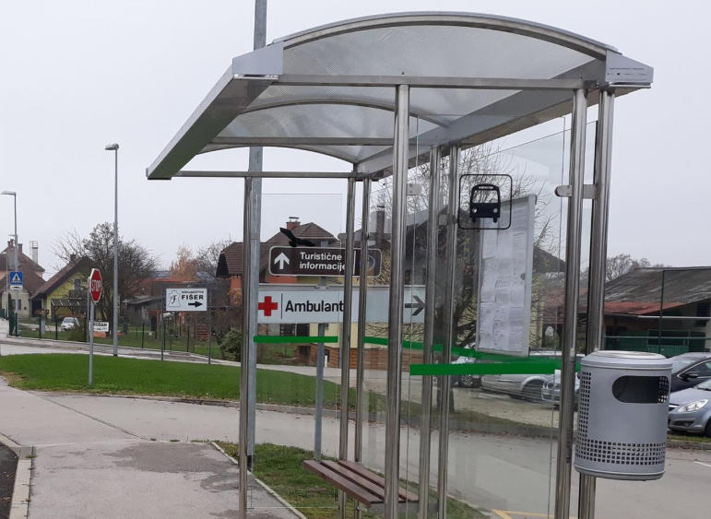
Vir: Občina Radenci, 2021
- Realizacija pobude na DRSI za ureditev avtobusnih postajališč ob regionalni cesti izven naselja (Veščica-Ljutomer).

Aktivnost; Aktivno v vrtec ali šolo
CILJI Občine Razkrižje v tej aktivnosti so bili:
- Osnovna šola in vrtec sta v prejšnjih letih sodelovala pri hoji v šolo s kokoško Rozi in v vrtec z Belim zajčkom, odzivi otrok so bili pozitivni, zato sta se tako šola, kot vrtec odločila z aktivnostmi nadaljevati tudi v letošnjem času ETM, vključno z organiziranim Dnevom brez avtomobila.
- Osnovna šola tudi v nadaljevanju sodeluje s projektom Varno v šolo in vrtec, Leon svetuje (starejši učenci), pregled koles, uporabo kolesarskega poligona, itd.
- Vrtec spoznava pomen zdravja s trajnostno mobilnostjo skozi projekt Zdravje v vrtcu, Trajnostna mobilnost, Eko nahrbtnik-zelena žabica, obeležujejo tudi Svetovni dan zdravja in Dan zemlje, obiskuje jih vodja policijskega okoliša, izvajajo pohode in se tako seznanjajo s prometno varnostjo.
- Spodbujanje »razrednega in medsosedskega PEŠBUSA« učencev, trajnostni prihod na delo.
Peš bus
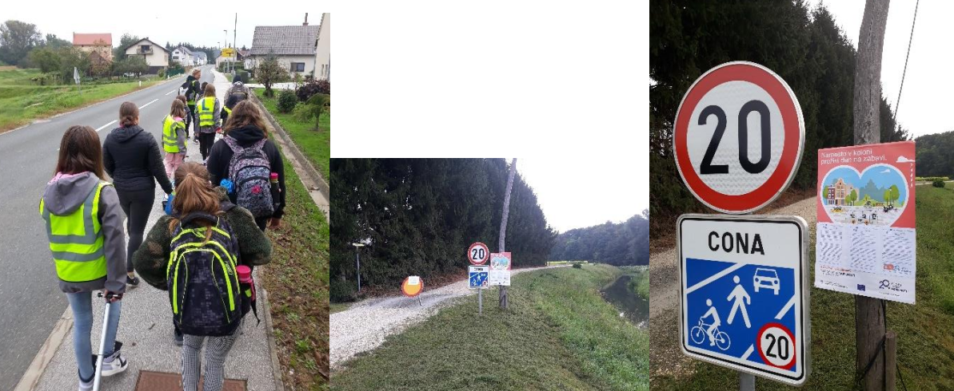
Vir: Občina Radenci 2021
- Za izvedbo trajnostne mobilnosti smo v okviru projekta ETM 2021 za nagrado učencem nabavili nekaj zaščitnih pregrinjal za šolske torbe ter vidnih dežnikov, šola je končno dobila pokrito kolesarnico oziroma nadstrešek,otroci v vrtcu pa kolesa za širšo uporabo, da lahko sedaj kadarkoli urijo svoje kolesarske sposobnosti.
- Osnova šola je septembra z Zavodom vozim izvedla praktične delavnice »Skupaj umirjamo promet«
- Občinska uprava je naročila izdelavo izvedbenih načrtov za izvedbo del INZI, rešitve za varnejše prečkanje regionalne ceste na Šafarskem in Gibini.
- Za umirjanje prometa smo na javnem pozivu AVP prejeli enoletni brezplačni najem prikazovalnika hitrosti, nameščen je na Šafarskem.
- Pri sanacijah cest, občina skrbi za varnost v prometu, tako na obnovljeni občinski cesti nameščamo dodatne cestne odsevnike, omejujemo hitrosti vožnje na 40 km/h…
- Pri aktivnostih ETM je prisluhnila tudi Zavarovalnica Triglav in za potrebe podpisovanja liste prisotnosti, izpolnitvi vprašalnikov podarila kemične svinčnike, otrokom iz vrtca pa še odsevne brezrokavnike.
- Za otroke smo pripravili z živalskim motivom pobarvanko glede pravilnega obnašanja v prometu (povzeto po NIJZ).
Koordinatorica na Občini Razkrižje, Nataša Slavič

VRTČEVSKO LETO: 2021/22, VZGOJITELJ: Andrej Slavič
IZVEDENE DEJAVNOSTI ZA PROJEKT TRAJNOSTNA MOBILNOST (V času od 14.5. - 31.10.2021)
Projekt MALI SONČEK (17.5. - 21.5.2021) -Orientacijski pohod ob spoznavanju znamenitosti Razkrižja… - Kolesarski poligon ob uporabi ETM pripomočkov na šolskem igrišču… - poligon z ovirami v motiricnem parku v Zavirju
Projekt: BELI ZAJČEK (mesec september)
- doživljanje zgodbe: Snežko, beli zajček (uvod v projekt, 1. teden v septembru);
razgovor o vsebini zgodbe, zbiranje predlogov otrok, kako bi pomagali Snežku, da ostane bel..
- beleženje prihodov v mesecu septembru po predlogah igre: Beli zajček; (2. 9. – 31. 9. 2021- daljše beleženje rezultatov- 1 mesec))
- Otroci so cel mesec označevali prihode ali odhode, projekt je vnovič bil zelo uspešen, saj je bilo približno 80% prihodov okolju prijaznih- od tega 40% otrok, ki so cel mesec imeli okolju prijazne prihode… To dokazuje, da je bil projekt zelo uspešno speljan.
- učenje ter igranje gibalnih didaktičnih iger: (mesec september, oktober) : Tako v mesecu septembru, kot tudi v oktobru so otroci spoznavali in se igrali elementarne igre:
1. Zajci in vremenski pojavi ter naravne katastrofe (mesec oktober 2021, ob četrtkih v uvodnih vadbenih ur) - ob igri so otroci spoznali tudi naravne pojave ter katastrofe, kot so: tornado, poplava, pozar, ledena doba, potres….
2. Zajci v brlog (13. 9. – 17. 9. 2021) - razvijanje slušne pozornosti ob izvajanju naravnih gibanj…. Tudi to igro so otroci zlahka usvojili in smo se jo igrali ob različnih priložnostih-
3. Zajčki v prometu… (20. 9. -24. 9. 2021)- otroci so metali slikovno kocko in posnemali vožnje z različnimi vozili…
Ostale dejavnosti v okvirju projekta trajnostna mobilnost (mesec september in oktober)
Evropski teden mobilnosti (16. 9. – 22. 9. 2021);
- Dan brez avtomobila: zaprta šolska cesta za motorni promet, pregled izpravnosti koles ter obvezna oprema na kolesu-z otroci smo pregledali kolesa in poiskali manjkajoče predmete v primerjavi z I upravnim kolesom, (22. 9. 2021)
- Pešbus: organizacija pešbusa iz smeri Veščica in Gibina ob spremstvu prostovoljnih starejših občanov ter pedagoških delavcev- pesbusa se je udelezilo 50 pescev in je bil pozitivno sprejet s strani starsev (22. 9. 2021)
- Dan slovenskega športa; dan sporta v vrtcu CEZANJEVCI, spretnosti poligon naravnih gibanj ter tekalne igre (23. 9. 2021)
- Dan športa; orientacijski pohod po matični občini oz. LOV ZA ZAKLADOM ŠKRATA KUZME, spoznavanje znamenitosti domače občine (24.9. . 2021)
Teden otroka (4. 10 – 8. 10. 2021)
- svečana predaja novih koles kupljenih s sredstvi projekta Trajnostna mobilnost- obisk g. župana ter predstavnikov občine, svečana predaja, nastop otrok s pesmijo in gibalno koreografijo: Ko si srečen se usedi na kolo… Vožnja z novimi kolesi na šolskem igriscu( 8. 10. 2021))
- Kros v Zavirju ter poligon spretnostih ovir - kros na nogometnem igrišču za program Mali sonček sta opravili srednja in starejša skupina na nogometnem igrišču, hkrati sta opravili tudi poligon sestavljenih gibanj v motoričnem parku v Zavirju (12. 10. 2021)
- postavitev kolesarskega poligona za predšolske otroke; spretnostna vožnja s kolesi med kolesarskimi ovirami pridobljenimi iz projekta ETM za program Mali sonček(14. 10. 2021)

POROČILO O IZVEDBI AKTIVNOSTI V EVROPSKEM TEDNU MOBILNOSTI NA OSNOVNI ŠOLI RAZKRIŽJE
Na osnovni šoli vsako šolsko leto ob Evropskem tednu mobilnosti izvajamo določene aktivnosti povezane s trajnostno mobilnostjo. Tudi letos smo bili aktivni v tem tednu. Z sodelovanjem z vrtcem in Občino Razkrižje smo v sredo, 22. 9. 2021, izvedli peš bus. Določili smo točke, kjer so se učenci zbrali, nato pa pot nadaljevali v šolo. Na poti so nas na določenih točkah čakali učenci, ki so se nam pridružili in z nami nadaljevali pot do šole. Spodbujali smo vse učence, tako na razredni stopnji, kot na predmetni stopnji. Učenci so se v lepem številu udeležili peš busa. Učenci so drug drugemu pomagali, predvsem pa starejši mlajšim. Veliko učencev je ta dan v šolo prišlo tudi s kolesom. Tudi učitelji smo na ta dan prišli v šolo na trajnosten način. V tem tednu smo učiteljice razredne stopnje tudi pri pouku namenile veliko časa prometu. Poučili smo se o prečkanju ceste, šli smo na cesto in preizkusili, kako je prečkati cesto na pravem prehodu za pešce. Poučili pa smo se tudi, kako prečkati cesto, če prehoda za pešce ni. Pogovarjali smo se kako naj bodo učenci oblečeni v prometu in o pomenu odsevnih teles v prometu. Prvošolcem smo razdelil kresničke in jih opozorili, kako pomembno je, da v kresničko nosijo v temi v zimskem času pa tudi čez dan, saj je megla in nas vozniki slabše vidijo.
V tem tednu smo učence spodbujali, da v šolo prihajajo na trajnostni način. Vsako jutro smo preverili, koliko učencev je prišlo v šolo na trajnosten način. Pri tem smo bili zelo uspešni saj se je število prihodov v šolo na trajnosten način v tem tednu občutno povečala.
Učenci predmetne stopnje so ta teden imeli kolesarski dan, kjer so se pogovarjali, kakšno je varno kolo. Kolesa so pregledali in pritrdili na kolesa nalepko »varno kolo«. Pogovarjali so se o varnem kolesarjenju in kako pomembno je da kolesarji upoštevajo cestno prometne predpise in da tudi kolesarji morajo biti na kolesu opremljeni z odsevniki in svetlimi oblačili. Pogledali so tudi prometno varnostni načrt naše šole in se seznanili oziroma osvežili znanje o varni poti, ki vodi od doma do šole. Izvedli so tudi športni dan kolesarski poligon, kjer so urili svoje spretnosti na kolesu.
Učence tekom celega šolskega leta spodbujamo, da v šolo prihajajo trajnostno, saj se zavedamo, kako pomembno je, da mlade generacije spodbujamo in učimo o pomenu trajnostne mobilnosti.

VIŠINA SOFINANCIRANJA
Občina Razkrižje je prejela 10.000,00 € sofinanciranja.

OBČINA REČICA OB SAVINJI

KRATKA PREDSTAVITEV ZAKLJUČENIH AKTIVNOSTI

S pripravo programa smo pričeli v avgustu 2021, ko smo se tudi dogovorili s sodelujočimi izvajalci, izbrali zunanjega izvajalca ter program objavili na spletu. Skladno s pogodbo smo skrbeli za pripravo vsebin in člankov ter objavo in pripravo promocijskega materiala.

AKTIVNOST B
Izvedli smo dve delavnici za starejše "Ostanimo mobilni". Na prvi delavnici (9.9.2021) smo s pomočjo usposobljenega predavatelja govorili o električnih kolesih. Zunanji izvajalec je uporabo koles predstavil tudi v praksi ter poskrbel za izposojo koles, s katerimi smo opravili več voženj po kraju. Poskrbljeno je bilo za pogostitev in neformalne pogovore o prometu.
Na drugi delavnici (12.9.2021) smo s pomočjo KO RK in usposobljenega predavatelja spregovorili o pomenu zdravja za dobro psihično kondicijo, pri udeležencih pa preverjali krvni sladkor in holesterol. Poskrbljeno je bilo za pogostitev in neformalne pogovore o promet ter o pomenu psihične kondicije.

AKTIVNOST E
1. Učenci osnovne šole so v okviru dogajanja z naslovom Aktivno v vrtec ali šolo večkrat pešačili v šolo ali pogosteje uporabljali kolesa, manj pa je bilo tudi prevozov s starši v avtomobilih. Aktivnost smo izvajali 16.9., 17.9., 20.9. in 21.9., v osveščanju in spoznavanju različnih oblik mobilnosti pa so praktično sodelovali vsi učenci oziroma vsi razredi.
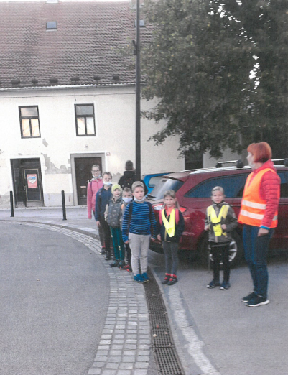
Vir: Občina Rečica ob Savinji, 2021
2. Osrednji pohod je bil izveden 23. 9. 2021, v sodelovanju s člani Planinskega društva ter Osnovno šolo. Šlo je za voden pohod z vodniki in moderatorji, ki so spregovorili o pomenu hoje. S pohodom se je počastil tudi dan slovenskega športa. Ob zaključku pohoda je bila izvedena pogostitev in krajša prireditev, na kateri je dobitnik, ki je odgovoril na vprašanja o prometu, prejel pohodne palice.
3. Izvajanje načrtovanih aktivnosti v okviru ETM je po svoje krojilo vreme, tako da so se malčki iz vrtca odpravili na Kuglo par dni kasneje, kot je bilo sprva načrtovano. Namesto 25.9. so odšli na pohod 28.9.2021. Zaradi upoštevanja navodil NIJZ so se na pod odpravili v več skupinah, skupaj z vodniki in moderatorji, ki so otrokom predstavljali peš hojo. Na cilju so bile izvedene delavnice, pripravljen krajši program, poskrbljeno je bilo za pogostitev kot nagrada za trud in uspešno izveden pohod. V Planinskem društvu so zapisali: »Hvala vsem, ki ste pri pohodu sodelovali, zahvala tudi vzgojiteljicam v vrtcu, da so se odzvale povabilu za sodelovanje na pohodu. Upamo, da bo takih pohodov čim več, če ne prej, pa se ob letu osorej spet vidimo ob dnevu športa ali na aktivnostih ETM.«

AKTIVNOST H
Dež je nekoliko zmotil osrednji dan v okviru ETM, in sicer Popravljalnico, preizkuševalnico in izmenjevalnico koles. Zelo dobro je bila sprejeta popravljalnica koles, zamenjanih je bilo kar nekaj zračnic, zazvonil je tudi kak nov zvonec na kolesu, namazana je bila kakšna veriga in pritrjen sedež. Za izmenjevalnico smo pripravili 3 kolesa, vendar ni bilo interesentov. V okviru dogajanja so lahko obiskovalci preizkusili tudi električna kolesa in tekmovalna kolesa.
Dogajanje so popestrili z izvedbo parka varne mobilnosti, v okviru katerega so postavili manjši poligon ter predstavili pravilno uporabo kolesarske čelade.
Park varne mobilnosti in podelitev nagrad
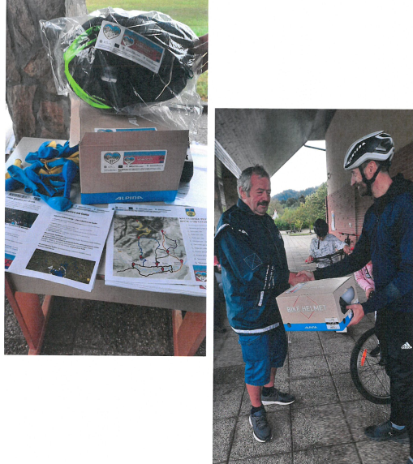
Vir: Občina Rečica ob Savinji, 2021
Prvič smo preizkusili kolesarski poligon pred Osnovno šolo. V okviru dogajanja smo poskrbeli za pogostitev ter animacijo udeležencev in promocijo ETM.
Petkov dan se je zaokrožil s kolesarskim izletom pod vodstvom Erika Rosensteina, ki je udeležencem na posebnem predavanju spregovoril o pomenu kolesarjenja.
NAKUP POLIGONA
V tem času smo nabavili kolesarski poligon, ki kot trajnostno sredstvo ostaja v Osnovni šoli Rečica ob Savinji. Na poligonu lahko učenci urijo svoje spretnosti ter se pripravljajo na izvedo kolesarskega izpita. V OŠ so izrazili hvaležnost, da smo jim v okviru ETM omogočili novo pridobitev, pomembno za vse učence. »Zdi se, da še več učencev v šolo prihaja s kolesom, saj lahko uporabljajo kolesarski poligon in se vse bolj prilagajajo spretnostnemu kolesarjenju. Poligon bo v prihodnjih letih omogočal številnim generacijam boljšo pripravo na kolesarski izpit,« je povedal ravnatelj OŠ.
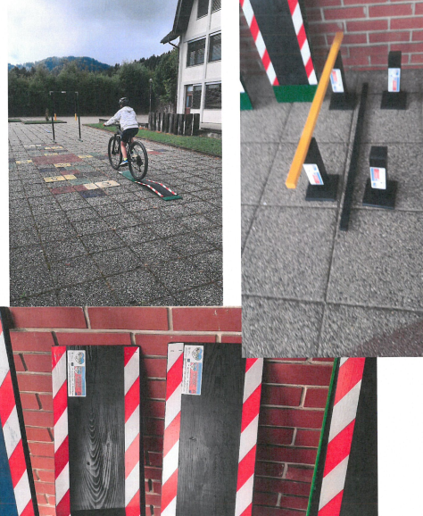
Vir: Občina Rečica ob Savinji, 2021
ANKETA O PROMETU V OBČINI
V okviru ETM smo med učenci izvedli anketo o prometu v občini, ki je pokazala, da se mladi v šolo vozijo z avtobusom in šolskim kombijem, da pa jih v prostem času večkrat vozijo starši. Mladi bi se večkrat vozili, če bi bilo na voljo več avtobusnih linij, pogosteje tudi uporabljali kolo ali pešačili, vendar pa so v en glas opozarjali na pomanjkanje kolesarskih stez in pločnikov v Občini Rečica ob Savinji. Poročilo bomo predstavili članom Sveta za preventivo in vzgojo v cestnem prometu Občine Rečica ob Savinji.
DAN BREZ AVTOMOBILA
V dogajanje v okviru ETM smo zaključili dan brez avtomobila, ko se je kar nekaj občanov na pot odpravilo peš oziroma s kolesom.
Poleg tega smo opozarjali na težave, ki jih povzroča vse več avtomobilov ter na pomen trajnostne mobilnosti, ki poleg varovanja okolja omogoča tudi bolj zdrav način življenja. Poskušali smo spodbujati aktivne oblike mobilnosti, kot sta hoja in kolesarjenje, ter ostale alternative vožnji z avtomobili.
Akciji so se pridružili zaposleni v občinski upravi, veliko odzivov pa je tudi s strani posameznih občanov, ki so se namensko podali na krajše sprehode, za vožnjo uporabili kolo in se na splošno pogovarjali o prometu.
V vmesnem obdobju se je promovirala in spodbujala trajnostna mobilnost, v Občini Rečica ob Savinji so se postavile usmerjevalne table za kolesarske poti.

VIŠINA SOFINANCIRANJA
Občina Rečica ob Savinji je prejela 9.251,98€ sofinanciranja.

OBČINA RIBNICA

KRATKA PREDSTAVITEV ZAKLJUČENIH AKTIVNOSTI

Leto je naokoli in Občina Ribnica se je že četrto leto zapored z različnimi aktivnostmi priključila vseslovenskemu projektu Evropski teden mobilnosti. Dobro organiziran promet je srce vsake sodobne družbe in v mestih z urejenim prometom je lepše in lažje živeti, zato smo z letošnjim sloganom »Živi zdravo. Potuj trajnostno.« navijali za aktivne in predvsem zdrave poti.
16. septembra se je župan, g. Samo Pogorelc, v družbi državnega sekretarja na Ministrstvu za infrastrukturo, direktorice občinske uprave, ravnateljice in ravnateljev, načelnice, direktoric in direktorjev javnih zavodov in predstavnikov policije s kolesi popeljal na tradicionalno krožno vožnjo skozi Ribnico. Kolesarska ekipa se je napoti ustavila in pozdravila oskrbovance DSO Ribnica, najmlajše v Vrtcu Ribnica in šolarje v OŠ Ribnica. Vožnja pa se je zaključila s prihodom do nove brvi na Gallusovem nabrežju, ki smo jo prav ta dan tudi uradno otvorili.
V popoldanskem času so se na stojnicah na Škrabčevem trgu predstavili Turizem Ribnica s turističnimi produkti, promocijo Ricikla in nove kolesarske karte, Knjižnica Miklova hiša s knjižnico pod krošnjami, Društvo upokojencev Ribnica s projektom Prstofer in z električnim vozilom Zoe, ki je namenjeno za prevoz starejših občanov občina Ribnica, Rent the Lifestyle z električnimi kolesi in športnimi rekviziti, podjetje Robotix d.o.o. z električnimi kolesi in skiroji, Zdravstveni dom Ribnica, ki je izvajal meritve telesne pripravljenosti, Policijska postaja Ribnica s promocijo varnega udejstvovanja v prometu, Društvo Triatlon klub Ribnica, ki je za najmlajše kolesarje pripravilo atraktiven kolesarski poligon in Žig Bižal, ki je s pestrim glasbenim repertoarjem popestril celotno dogajanje.
V sklopu evropskega tedna mobilnosti so se v tem tednu izvajale še številne druge aktivnosti v šoli in vrtcu. Za šolarje OŠ Ribnica, POŠ Sušje in POŠ Dolenja se je izvajal projekt PEŠBUS, s katerim so se učenci v šolah odpravili peš v organiziranih skupinah, po stalnem urniku in po domišljeno začrtanih poteh in prav tako je za šolarje potekalo organizirano kolesarjenje po ribniški dolini.
Projekt ETM Ribnica se je zaključil z dnevom slovenskega športa, ki ga obeležujemo 23. septembra in prav na ta dan smo za občanke in občane pripravili pester program različnih športnih aktivnosti.
Povezave do objav:
Občina Ribnica ETM 2021: https://www.ribnica.si/objava/549507

Evropski teden mobilnosti 2021
Vir: Občina Ribnica, 2021

VIŠINA SOFINANCIRANJA
Občina Ribnica je prejela 9.166,60€ sofinanciranja.

OBČINA SEMIČ

KRATKA PREDSTAVITEV ZAKLJUČENIH AKTIVNOSTI

Pod sloganom »Živi zdravo. Potuj trajnostno.« smo skupaj s partnerji: KC Semič, Društvo upokojencev Semič, Špica servis koles, Rok Simčič s.p., OŠ Belokranjskega odreda Semič, Vrtec Sonček Semič, Center za krepitev zdravja ZD Črnomelj in drugimi pripravili številne tedenske in dnevne aktivnosti. Le-te so se izvajale od začetka septembra do konca oktobra 2021. Izvedli smo vse v prijavi načrtovane aktivnosti.
Tako smo 13. 9. 2021 izvedli dogodek »Jaz in očka tečeva«. Otroci iz vrtca in učenci prvega razreda osnovne šole so se skupaj z očki pomerili že na šesti prireditvi Jaz in očka tečeva. Tekli so otroci stari od 3 do 6 let. Vsi otroci so v cilju prejeli lesene medalje, očki pa so že pred startom prejeli majice ETM. Prvi trije v vsaki kategoriji so na uradni podelitvi prejeli še priznanja. Prireditve se je udeležilo 151 udeležencev, ki so preživeli prijetno popoldne, polno gibanja in zabave.
Jaz in očka tečeva
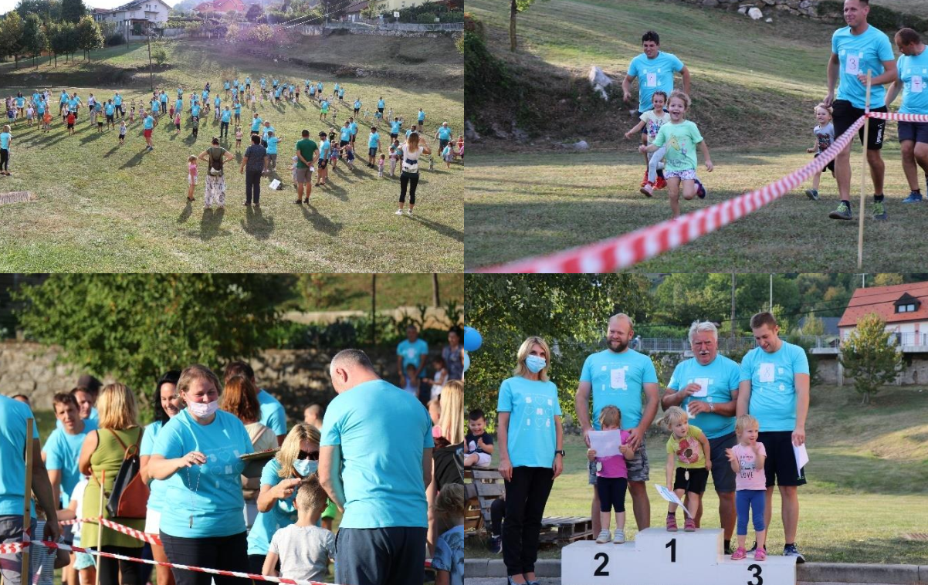
Vir: Občina Semič, 2021
V času od 15. 9. do 15 10. 2021 smo v vrtcu izvajali aktivnost »Beli zajček«. Vzgojiteljice so otroke z zgodbico o belem zajčku motivirale za nadaljnje aktivnosti. Kožušček zajčka iz zgodbice je umazan zaradi izpušnih plinov iz vozil. Otroke so tako povabile, da mu očistijo kožušček s tem, da v vrtec prihajajo peš ali z drugimi trajnostnimi prevoznimi sredstvi. Pri projektu so aktivno sodelovati tudi starši, saj je način prihoda otrok v vrtec odvisen prav od njih. Otroci in starši, ki so od vrtca bolj oddaljeni, so prehodili del poti.
Vsak otrok je dobil svojega sivega zajčka in nanj vsako jutro, ko je prišel v vrtec na trajnosten način, prilepil bel krog. Tako so imeli zajčki iz dneva v dan bolj bele kožuščke. Na ta način so otroci spoznali, da lahko tudi sami veliko pripomorejo k temu, da je okolje, v katerem se gibajo, čistejše. Ko so svoje zajčke popolnoma prekrili z belimi nalepkami, so prejeli nalepko z ETM znakom. Z dejavnostmi smo preko otrok vplivali tudi na starše, ki so postali bolj pozorni na svoje potovalne navade. Aktivnost Beli zajček je izvajalo 87 otrok s svojimi starši iz našega vrtca.
Igra Beli Zajček
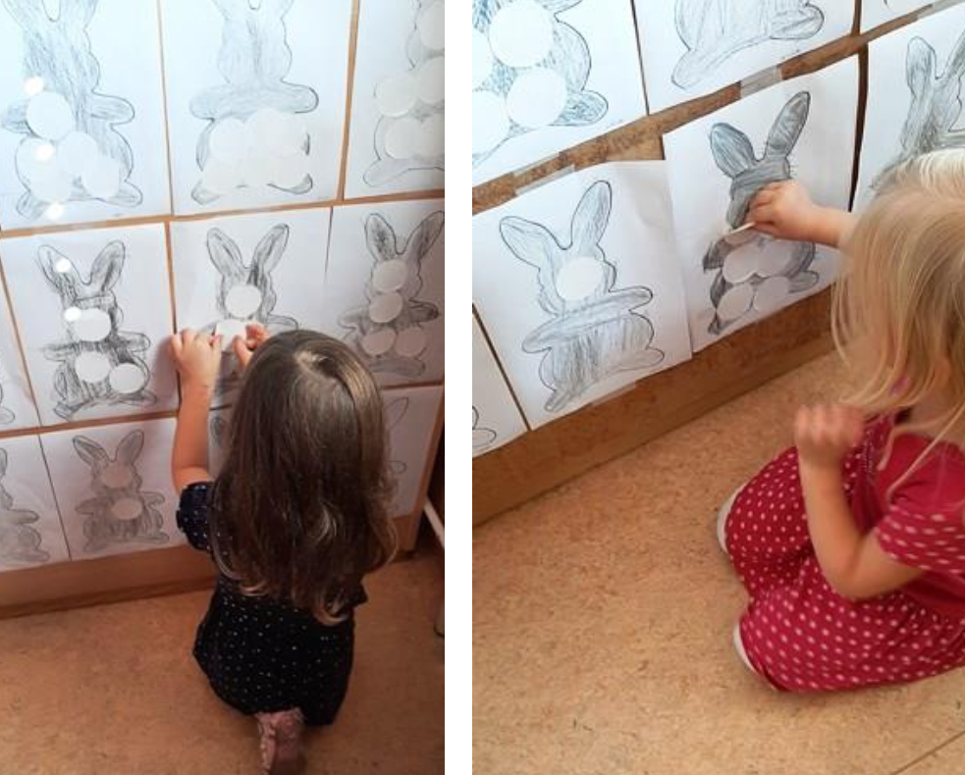
Vir: Občina Semič, 2021
V tednu mobilnosti smo za ves promet od 16. 9. do 23. 9. 2021 zaprli parkirni prostor pri šoli in tam izvajali razne aktivnosti: kolesarski poligoni, vožnja s skiroji, poganjalčki, rolanje, aktivni odmori, poligoni za tekalne igre, igre z žogo in celo ure matematike. Za potrebe izvedbe delavnice in obvladovanje vožnje po poligonu, ki je tudi del kolesarskega izpita, smo kupili dve kolesi za učence in pet skirojev. S Parkirnim dnevom smo želeli širši javnosti prikazati pomanjkanje prostora in možnost zamenjave parkirnih površin za igralne. Z izvajanimi dejavnostmi, pri katerih je bilo vključenih 378 otrok, spodbujamo gibanje za mlade in starejše ob uporabi različnih, okolju in zdravju mobilnih sredstev.
V soboto, 19. 9. 2021, med 9. in 11. uro je potekala delavnica Postani sam svoj kolesarski mojster. Kolesarski mojster, ki prodaja in servisira kolesa, Rok Simčič, je pripravil na zaprtem parkirišču (Parkirni dan) delavnico z orodji za popravilo koles, tlačilkami za kolo in rezervne zračnice. Udeleženci so se preizkusili v menjavi zračnice s posebnimi plastičnimi pripomočki, preizkusili so se tako otroci kot odrasli. Nekaj udeležencev je pripeljalo na delavnico svoja kolesa, da bi od strokovnjaka izvedeli, če imajo primerno kolo za svoje potrebe in ali so nastavljivi deli kolesa pravilno nastavljeni (višina sedeža ipd). Izvedeli so, na kaj morajo biti pozorni pri nakupu kolesa, kako pravilno nastaviti višino sedeža in kaj morajo imeti vedno pri roki, ko se odpravijo na pot s kolesom.
Dogodek »Test hoje na 2km/ Ali sem fit?« se je odvijal 21. 9. 2021 pri cerkvici sv. Mihaela na Trati pri Semiču. Udeleženci so opravili preizkus telesne pripravljenosti oz. hoje na 2 km. Glede na rezultate so jim strokovnjaki iz CKZ Bela krajina svetovali o ustrezni telesni dejavnosti za krepitev zdravja. Vsak udeleženec si je na cilju prislužil merilec korakov (pedometer), ki bo služil za nadaljnjo preverjanje zadostne telesne aktivnosti in kot motivacija za zdrav življenjski slog.
Istočasno smo v sklopu dogodka izvedli meritve krvnega tlaka in merilec tlaka, ki je bil kupljen v sklopu ETM, predali v uporabo društvu upokojencev. Najmlajši so se preizkusili v spretnostnih igrah. Vsi udeleženci, skupaj 36, so se preizkusili v znanju o zdravem življenjskem slogu (zavrteli so kolo sreče) in si prislužili različne nagrade (promocijski material ETM).
V sredo, 22. septembra 2021 smo organizirali dogodek z naslovom Električno kolo? Pridi in preizkusi! Potrebe po električnih kolesih so iz leta v leto večje, predvsem med starejšimi občani in turisti. Z delavnico predstavitve električnih koles z možnostjo preizkusne vožnje po bližnji okolici smo občanom približali to zdravju in okolju prijazno prevozno sredstvo. Predstavljene so bile prednosti tega kolesa, na kaj biti pozoren pri nakupu in vzdrževanju. Ker je Občina Semič kot trajnostno sredstvo postavila avtomatizirano postajo za izposojo e – koles, ki bo opremljena s tremi kolesi, se nam je zdelo smiselno, da čim več ljudi seznanimo s pravilno uporabo električnih koles. Kupili smo tudi eno e-kolo, ki bo na voljo za izposojo članom Društva upokojencev Semič za njihove aktivnosti, osnovi šoli pri njihovih aktivnostih ter promociji občine kot občine, ki je trajnostno naravnana.
Dogodek – električno kolo
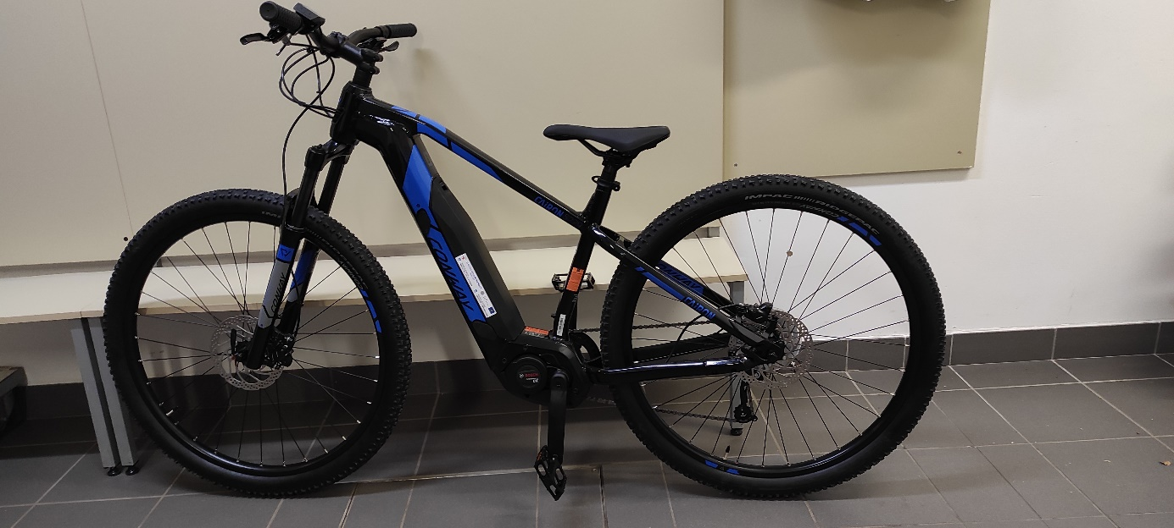
Vir: Občina Semič, 2021

Šolska ulica - Ulico in parkirišče pred vrtcem in šolo smo za en dan zaprli za ves promet in jo spremenili v igrišče. Za otroke smo pripravili različne gibalne dejavnosti. Otroci so se vozili s skiroji, poganjalci in kolesi ter rolarli. Risali so s kredami, skakali gumitvist in ristanc. Svoje gibalne sposobnosti so urili tudi z žogami, obroči, klobučki, stožci in balinčki. S tem smo otroke še dodatno spodbudili h gibanju na prostem in krepitvi njihovega zdravja. Otroci in vzgojiteljice bi si tako velikih površin za igro želeli kar vse dni v letu. Pri učenju vožnje s kolesom so nam bila v veliko pomoč tudi štiri kolesa, ki smo jih kupili s sredstvi iz razpisa. Aktivnosti ob zaprtju ulice se je udeležilo 211 otrok iz našega vrtca in šole.
Aktivnosti na parkirišču
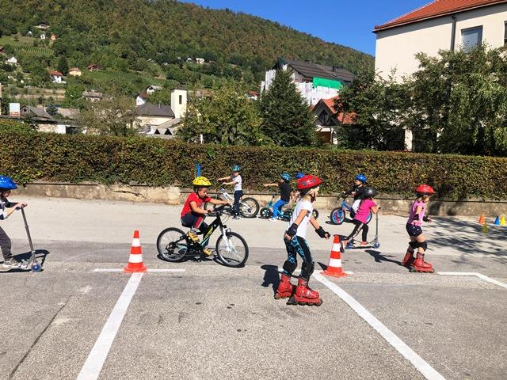
Vir: Občina Semič, 2021
V soboto, 25. septembra 2021 smo organizirali dogodek »Z vlakom je udobno in ugodno« Udeležence smo povabili, da na železniško postajo pridejo peš, s kolesom ali za bolj oddaljene z avtomobilom. Ob prihodu nas je sprejel lokalni turistični vodnik Bele krajine in nam predstavil zgodovino belokranjske železnice. Ogledali smo si vozni red in se poučili, kako ga pravilno brati. Nakar smo veselo zakorakali na vlak. Prav posebno doživetje je bilo za najmlajše, ki se še niso peljali z vlakom. Po šest minutni vožnji smo izstopili v Rožnem Dolu in pot nadaljevali peš do naravne vrednote Bajer pri Potokih. Med potjo nas je turistični vodnik seznanil z okolico Rožnodolske doline. Na Bajerju – ob zajetju z vodno črpalko za parne lokomotive je z nami delil svoje spomine domačin, nekdaj zaposlen na železnici. Sledilo je posebno doživetje - hoja skozi 1975 m dolg Semiški predor (najdaljši enotirni železniški predor v Sloveniji) do izhodiščne točke potovanja.

Dogodek » Z vlakom je udobno in ugodno«
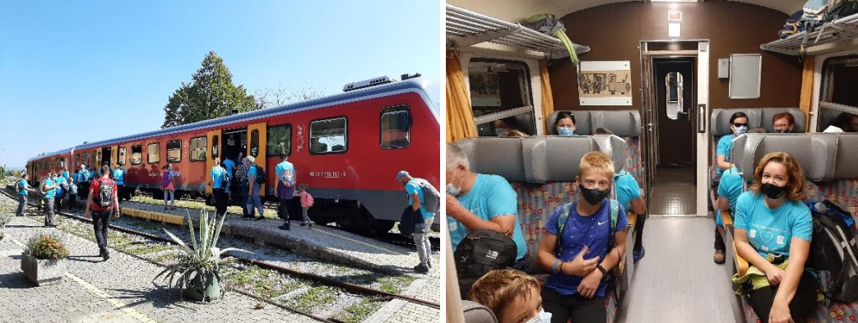
Vir: Občina Semič, 2021
Z dogodkom, ki se ga je udeležilo 37 oseb, smo želeli predstaviti, kako lahko posameznik, skupina ali družina uporablja javni prevoz in ga kombinira z različnimi načini prevoza (multimodalnost, v našem primeru kombinacija kolesa in vlaka).
Na OŠ Belokranjskega odreda Semič smo aktivnost »Gremo peš s kokoško Rozi« izvajali od 27. 9. do 1. 10. 2021. V projektu so sodelovali učenci od 1. do 9. razreda. Učence smo prosili, da za pot v šolo in na popoldanske dejavnosti izberejo enega od trajnostnih načinov mobilnosti. Namen je bil, da bodo tovrstni način mobilnosti uporabili čim večkrat tudi kasneje, saj bodo s tem ohranjali okolje čistejše in poskrbeli za gibanje. Učenci so na začetku dejavnosti prejeli kartončke, na katere so beležili načine prihoda v šolo. Če so na trajnosten način prišli vsaj 4x (štelo se je tudi, če so se na trajnosten način udeleževali popoldanskih aktivnosti), so na koncu prejeli tattoo. V aktivnost je bilo vključenih 337 učencev.
Test telesne pripravljenosti za starejše od 65 let je potekal v telovadnici Partizan Semič. Udeleženci so na osnovi testiranja pridobili poglobljeno oceno svoje telesne pripravljenosti in se na podlagi ocene s kineziologinjo iz CKZ ZD Črnomelj pogovorili o ustrezni telesni vadbi za krepitev zdravja, skladno z rezultatom testiranja in zdravstvenim stanjem.
Za isto starostno skupino se je izvedlo tudi Presejanje za funkcijsko manj zmožnost, kjer so udeleženci izvedeli, kakšno je njihovo splošno telesno, duševno in socialno stanje. S strokovnjaki iz CKZ Bela krajina so se pogovorili glede izboljšanja kakovosti življenja, ohranjanja zdravja in neodvisnosti v zgodnji in pozni starosti. Spodbujeni so bili k dolgotrajni mobilnosti, ki jo bodo dobili z aktivnim gibanjem: hoja, kolesarjenje.
Društvo upokojencev Semič je 9. 10. 2021 organiziralo jesenski pohod iz Semiča do Črešnjevca in nazaj za vse generacije. Čas in teren hoje je bil primeren tako za starejše kot za mlajše. Po enourni hoji in ob prijetnem kramljanju so pohodniki prispeli na Črešnjevec. Na Domačiji »Šrajf« so si ogledali zbirko domačega kmečkega orodja, se pogostili z belokranjsko pogačo. V stari kmečki hiši domačije Šrajf pa so si ogledali spominsko sobo, muzejsko zbirko partizanske bolnišnice Topolovec, posvečeno nekdanji bolnišnici. Pohodniki so bili nagrajeni še s promocijskim gradivom projekta Evropski teden mobilnosti in se domov vrnili z modrimi majicami in pedometri. Pohoda se je udeležilo 24 pohodnikov.
V Semiču smo letos prvič organizirali dejavnost Pešbus. Povezali smo se OŠ Belokranjskega odreda Semič in Društvo upokojencev Semič. Aktivnost je potekala od 13.10. do 19. 10. 2021. Starši so otroke pripeljali do Pešbus postaje (postavljene smo imeli tri postaje), od te točke naprej pa so učenci v spremstvu prostovoljcev odšli peš do šole. Učencem in staršem smo predstavili projekt in jih usmerili na njim najbližjo postajo. Od postaje do šole so otroke peš pospremili prostovoljci Društva upokojencev Semič. Opremili smo jih z vetrovkami in pedometri. Prostovoljci so otrokom ob prihodu do šole povedali, koliko metrov so prehodili, koliko kalorij in časa so porabili. Ob prihodu v šolo so učenci prejeli tattoo. V Pešbus je bilo vključenih 44 učencev.
Tečaj nordijske hoje in teka se je pričel v začetku oktobra. Izvedla ga je učiteljica, diplomirana medicinska sestra NH iz Centra za krepitev zdravja. Potekal je v štirih srečanjih. Tekom srečanj so izvedli meritve srčnega utripa (zapestni merilci-pametne ure) v povezavi z varnim načinom telesne dejavnosti, izvedli meritve z analizatorjem sestave telesne mase, razdelili gibalne dnevnike in se dogovorili za individualne posvete s strokovnjaki iz CKZ Bela krajina. Dogovorili so se tudi za vključitev v ostale aktivnosti CKZ BK ZD Črnomelj po predhodnem dogovoru.
Za vse zainteresirane je Društvo upokojencev Semič organiziralo izlete s kolesi, t. im. Kolesarska potepanja, vsak torek dopoldan v septembru in oktobru. Namen kolesarjenja je aktivno preživljanje prostega časa, ogled bližnjih, s kolesom dostopnih zanimivih točk v lokalnem okolju, vzpodbujanje k zdravemu načinu življenja, uporaba kolesa, s sloganom »Na kolo za zdravo telo!«
Poleg tedenskega kolesarjenja bilo v soboto, 2. 10. 2021 izvedeno Kolesarsko potepanje po domačem kraju. Preko sredstev obveščanja smo povabili starše in otroke, saj smo želeli izvesti medgeneracijsko kolesarjenje. V prijetnem, s soncem obsijanem dnevu, smo kolesarili dobro uro. Vsi udeleženci so bili nagrajeni z majicami z znakom ETM.
O aktivnostih ETM 2021 smo javnost informirali preko občinskih spletnih strani in družbenih omrežij, tiskanih medijev, radijskih oglasov, objav na spletni strani šole in e-asistentu, kjer so bili starši informirani o aktivnostih z namenom, da podprejo akcijo in spodbujajo svoje otroke k udeležbi. Vsako gospodinjstvo je prejelo letak s programom ETM 2021 v Semiču.
V izvedenih aktivnostih je sodelovalo skupaj 1.445 udeležencev, kar je izjemen dosežek. Občina Semič ima namreč le 3.877 občanov (stat.si, julij 2021).

Priznanje občine Semič – ETM 2021
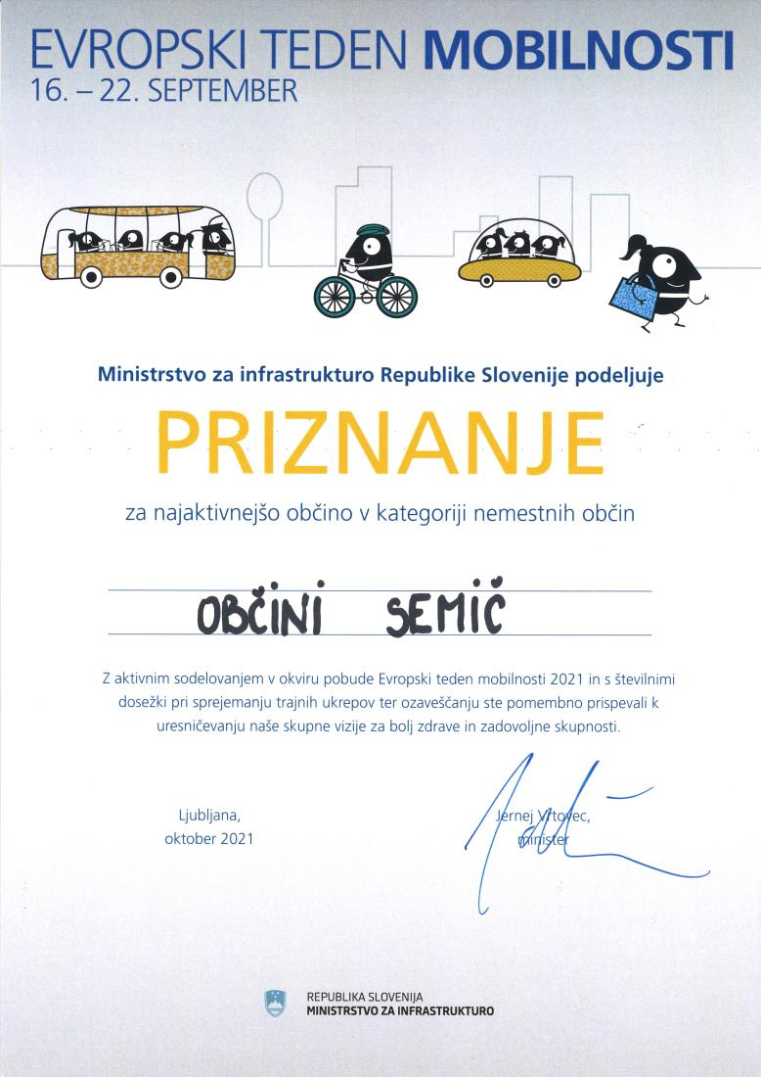
Vir: Občina Semič, 2021

VIŠINA SOFINANCIRANJA
Občina Semič je prejela 8.263,35€ sofinanciranja.

OBČINA SEVNICA

KRATKA PREDSTAVITEV ZAKLJUČENIH AKTIVNOSTI

B - Delavnice za starejše "Ostanimo mobilni"
Izvedeno:
- 2 delavnici za starejše »Ostanimo mobilni«
Delavnici sta bili izvedeni v sodelovanju z društvom »Šola zdravja« in Centrom za krepitev zdravja pri ZD Sevnica. V več terminih po spodaj navedeni preglednici pa so bile izvedene še posamezne vadbe in hoja. Delavnici sta zajemali vadbeni del, testiranje utripa in pritiska ter kratko predavanje o pomenu gibanja v vseh, zlasti pa starejšem življenjskem obdobju, s poudarkom na hoji in uporabi kolesa tudi za vsakdanje opravke. Na delavnici 16. 9. so se pridružili še dijaki srednje šole.
Št. aktivnih udeležencev: 100

16., 17., 20., 21., in 22. 9. od 7.30 do 8.00:
(za člane društva) Jutranja vadba na prostem - vaje 1000 gibov
• na igrišču pri Športnem domu Sevnica
• pri Srednji šoli Sevnica
• pri gasilskem domu v Boštanju
• pri Osnovni šoli Krmelj Društvo šola zdravja - podružnica Sevnica

16. 9. ob 7.30
(za člane društva) Jutranja vadba na prostem - vaje 1000 gibov z delavnico Ostanimo mobilni pri Srednji šoli Sevnica Zdravstveni dom Sevnica
Center za krepitev zdravja
Center za krepitev duševnega zdravja odraslih
Center za krepitev duševnega zdravja otrok in mladine
Društvo šola zdravja – podružnica Sevnica
Društvo za preprečevanje osteoporoze Posavje – enota Sevnica
Občina Sevnica
18. in 19. 9. od 7.30 do 8.00 Jutranja vadba preko spleta - vaje 1000 gibov na spletni povezavi
Društvo šola zdravja - podružnica Sevnica
Informiranje: https://www.youtube.com/watch?v=r6JH-0Xv63Y&t=42s
https://www.obcina-sevnica.si/sl/o-obcini/novice-in-obvestila/2021092712243602/evropski-teden-mobilnosti-2021
https://gibaj.sevnica.si/index.php#gibaj

- delavnica »Kako na avtobus / vlak«
Delavnica izvedena v soboto, 18. 9., na ploščadi pri ŽP Sevnica v sodelovanj s SŽ – potniški promet. Predvidena je bila postavitev promocijske stojnice z gradivom za promocijo vožnje z vlakom ter sodelovanjem svetovalca za vprašanja s področja vožnje z vlakom in voznih redov, vendar je bila s strani SŽ odpovedana. Promocija vožnje z vlakom je bila izvedena v sklopu akcije »S kolesom ob Savi, od Radeč do Brežic«, na prireditvi »Parkirni dan« pa so bile podeljene tudi promocijski kuponi za popust pri nakupu vozovnic z vlakom.
Predvidena podelitev promocijskih nagrad – vozovnic je bila izvedena v sklopu sprejema prostovoljce voznikov starejših PRI Zavodu Sopotniki.
Št. aktivnih udeležencev: 50
Povezave: https://www.youtube.com/watch?v=r6JH-0Xv63Y&t=42s
https://www.obcina-sevnica.si/sl/o-obcini/novice-in-obvestila/2021092712243602/evropski-teden-mobilnosti-2021
https://gibaj.sevnica.si/index.php#gibaj

- delavnica »Urejenost infrastrukture in pogovor o problematičnih odsekih poti«, izvedena 21. 9. 2021, v Kulturni dvorani v Sevnici v sodelovanju z društvom U3 - univerza za tretje življenjsko obdobje, v obliki srečanja v občanov z županom Občine Sevnica, ki je predstavil ureditve in bil na voljo za vprašanja.
Št. aktivnih udeležencev: 50
21.9. ob 9.00 Delavnica:
Urejenost infrastrukture in pogovor o problematičnih odsekih poti Kulturna dvorana Sevnica Občina Sevnica
Društvo Univerza za tretje življenjsko obdobje
Izveden trajni ukrep promoviran v času ETM: prometna signalizacija na parkirišču P+R. Prometni znak za oznako cone in režim parkiranja.
Informiranje: https://www.youtube.com/watch?v=r6JH-0Xv63Y&t=42s
https://www.obcina-sevnica.si/sl/o-obcini/novice-in-obvestila/2021092712243602/evropski-teden-mobilnosti-2021
https://gibaj.sevnica.si/index.php#gibaj

C - Promocijska kampanja o javnem prevozu
Opis izvedbe aktivnosti:
V sodelovanju z Občinami Radeče, Krško, Brežice in SŽ – potniški promet je bilo v soboto, 18. 9., organizirano kolesarjenje ob Savi, od Radeč do Brežic v kombinaciji s prevozom z JPP (vlak). V vsaki občini je bil postanek z namenom promocije kolesarjenja po zgrajenih obsavskih kolesarskih in večnamenskih poteh oziroma opozarjanje na potrebne izboljšave, povratek udeležencev pa je bil organiziran z vlakom v sodelovanju s SŽ-Potniški promet.

18. 9. ob 8.00 S kolesom ob Savi od Radeč do Brežic Radeče pri TRC Savus
Občina Sevnica
Občina Radeče
Občina Krško
Občina Brežice
Št. aktivnih udeležencev: 100
Izveden trajni ukrep promoviran v času ETM: kolesarsko stojalo na mestu enega parkirnega mesta na Blanci.
Informiranje: https://www.youtube.com/watch?v=r6JH-0Xv63Y&t=42s
https://www.obcina-sevnica.si/sl/o-obcini/novice-in-obvestila/2021092712243602/evropski-teden-mobilnosti-2021
https://gibaj.sevnica.si/index.php#gibaj

D - Uvedba prevozov na klic
Opis izvedbe aktivnosti:
Promocija prevozov na klic v kombinaciji z JPP. Občina Sevnica ima v sodelovanju s CSD in Zavodom Sopotniki organizirane prevoze na klic namenjene starejšim prebivalcem občine, za pomoč pri dostopu do ustanov. V sklopu Parkirnega dne je bila izvedena dodatna promocijska aktivnost za promocijo mobilnost uporabnikov prevozov na klic z uporabo vlaka in SŽ-Potniki promet so podari 10 vozovnic za vlak po Sloveniji po želji uporabnikov za uporabnike prevozov.
Nagradne vozovnice so bile izročene na posebnem dogodku - sprejemu za voznike prostovoljce.
Št. aktivnih udeležencev: 30
Trajno sredstvo: nabavljeno je bilo tehnično sredstvo – stopnička za pomoč uporabnikom prevozov na klic pri vstopanju v vozilo.
Informiranje: https://www.youtube.com/watch?v=r6JH-0Xv63Y&t=42s
https://www.obcina-sevnica.si/sl/o-obcini/novice-in-obvestila/2021092712243602/evropski-teden-mobilnosti-2021
https://gibaj.sevnica.si/index.php#gibaj

E - Aktivno v vrtec ali šolo
Opis izvedbe aktivnosti:
Po osnovnih šolah sevniške občine so bile izvedene tudi aktivnosti na temo Aktivno v šol: Pešbus, Kokoška Rozi in Beli zajček v osnovnih šolah Krmelj, Tržišče, Blanca in OŠ Ane Gale Sevnica, ki so prve izrazile interes za sodelovanje. Aktivno v šolo so se odpravili tudi v največji šoli Sava Kladnika v Sevnici. V nekaterih šolah so se učencem z akcijo aktivno v šolo pridružili tudi učitelji. Aktivnosti niso bile omejene samo na teden ETM ampak so šole te akcije izvajale skozi ves mesec september. Aktivnosti na to temo so izvajali tudi v centralnem sevniškem vrtcu.
Št. aktivnih udeležencev: 200
Izveden trajni ukrep promoviran v času ETM: talne označbe pri osnovni šoli v Sevnici.

Informiranje: https://www.youtube.com/watch?v=r6JH-0Xv63Y&t=42s
https://www.obcina-sevnica.si/sl/o-obcini/novice-in-obvestila/2021092712243602/evropski-teden-mobilnosti-2021
https://gibaj.sevnica.si/index.php#gibaj

G - Parkirni dan
18. 9. od 9.00 do 12.00 Parkirni dan v Sevnici:
ob 9:00
Delavnica Ostanimo mobilni s prikazom vadbe 1000 gibov;
od 9:00 do 12:00
Popravljalnica in izposojevalnica koles;
ob 10:00
Sprejem kolesarjev na poti s kolesi od Radeč do Brežic;
od 10.00 do 12:00

Mali Osteotlon Parkirišče pred HTC Center za krepitev zdravja
Center za krepitev duševnega zdravja odraslih
Center za krepitev duševnega zdravja otrok in mladine
Društvo šola zdravja – podružnica Sevnica
Občina Sevnica
Društvo za preprečevanje osteoporoze Posavje – enota Sevnica
Kolesarski center Sevnica
Kolesarsko društvo Sevnica

V soboto 18. 9. je bila prvič v Sevnici izvedena aktivnost Parkirni dan – zapora parkirišča v centru Sevnice ter izvedba delavnic Ostanimo mobilni in Kako na avtobus/vlak ter Kolesarske popravljalnice.
Za promet je bilo ves dan zaprto parkirišče v centru Sevnice, v bližini ŽP Sevnica, izvedene so bile: ena od delavnic za starejše Ostanimo mobilni, delavnica Osteotlon, vadba 1000 gibov, intervju z zaposlenimi Centra za krepitev zdravja in Centra za duševno zdravje o pomenu gibanja in hoje za zdravje, postanek kolesarjev na kolesarjenju ob Savi, organizirana je bila stojnica kolesarske popravljalnice, k sodelovanju pa so bila povabljena tudi nekatera društva in posamezniki za izvedbo promocijskih aktivnosti na temo mobilnosti.
Dogodek je bil moderiran in popestril ga je tudi nastop ansambla.
Št. aktivnih udeležencev: 200
Izveden trajni ukrep promoviran v času ETM: kolesarsko stojalo v obliki avtomobila.

Informiranje: https://www.youtube.com/watch?v=r6JH-0Xv63Y&t=42s
https://www.obcina-sevnica.si/sl/o-obcini/novice-in-obvestila/2021092712243602/evropski-teden-mobilnosti-2021
https://gibaj.sevnica.si/index.php#gibaj

H - Popravljalnica, preizkuševalnica in izmenjevalnica koles
V sodelovanju z Kolesarskim centrom Sevnica je bila 18. 9. v okviru Parkirnega dne organizirana popravljalnica in izposojevalnica koles na zaprtem delu parkirišča v centru Sevnice. Postavljena je bila stojnica s promocijskim materialom s področja kolesarjenja, pešačenja in vožnje z vlakom. Delavnico je izvajal serviser koles in promocijsko seje bilo možno popeljati tudi z električnimi kolesi.
Delavnica je bila kombinirana z ostalimi aktivnosti ETM oziroma parkirnega dne.
Št. aktivnih udeležencev: 50
Izveden trajni ukrep promoviran v času ETM: kolo za potrebe dela občinske uprave.
Informiranje: https://www.youtube.com/watch?v=r6JH-0Xv63Y&t=42s
https://www.obcina-sevnica.si/sl/o-obcini/novice-in-obvestila/2021092712243602/evropski-teden-mobilnosti-2021
https://gibaj.sevnica.si/index.php#gibaj

I - Otroci in javni prostor

Opis izvedbe aktivnosti:
Izvedena je bila aktivnost »Smeško – kisko« s katero otroci iz vrtca v obliki opazovalnega sprehoda ocenjujejo ureditve javnih površin, dostope, parkiranje in urejenost peš površin v okolici vrtcev in šol.
Skupina prostovoljcev in vzgojiteljic iz vrtcev na območju občine že več let izvaja akcijo. Letos smo jo nadgradili tako tako, da otroci ne ocenjujejo samo parkirno kulturo voznikov temveč tudi ureditve za pešce in kolesarje v okolici vrtcev. Vključili so se vrtci iz Sevnice s podružnicami v Loki pri Zidanem Mostu, na Studencu in v Boštanju, ter vrtci iz Krmelja in Šentjanža. Mali ocenjevalci so svoje ugotovitve dokumentirali in poslali Občini, ki je vse predloge in opažanja zbrala v skupnem zbirnem dokumentu in jih obravnavala po posameznih pristojnih službah.
Št. aktivnih udeležencev: 200
Izveden trajni ukrep promoviran v času ETM: talne označbe pri osnovni šoli in vrtcu v Boštanju.
Informiranje: https://www.youtube.com/watch?v=r6JH-0Xv63Y&t=42s
https://www.obcina-sevnica.si/sl/o-obcini/novice-in-obvestila/2021092712243602/evropski-teden-mobilnosti-2021
https://gibaj.sevnica.si/index.php#gibaj

Dodatne aktivnosti ETM
V okviru ETM so izvedene tudi nekatere dodatne pohodniške aktivnosti v sodelovanju s Planinskim društvom Sevnica in Društvom Univerza za tretje življensko obdobje Sevnica, ki so bile oblikovane naknadno, po prijavi na MzI in so bile promovirane kot aktivnosti TM ter se jih je udeležilo skupaj okrog 100 aktivnih udeležencev.
20. 9. ob 8.00
(za člane društva) Pohod po sevniški okolici zbirno mesto na parkirišču pri krožišču v Šmarju Planinsko društvo Lisca Sevnica
20. 9. ob 8.00
(za člane društva) Pohod na grad Sevnica zbirno mesto pri trgovini Kiwi Shop v Naselju heroja Maroka Društvo za preprečevanje osteoporoze Posavje – enota Sevnica
22. 9. ob 8.00
(za člane društva) Pohod na Zajčjo goro zbirno mesto na parkirišču pri krožišču v Šmarju Študijski krožek Spoznavanje vrednot pri Društvu Univerza za tretje življenjsko obdobje Sevnica

VIŠINA SOFINANCIRANJA
Občina Sevnica je prejela 8.600,00€ sofinanciranja.

OBČINA SLOVENJ GRADEC

KRATKA PREDSTAVITEV ZAKLJUČENIH AKTIVNOSTI

V Slovenj Gradcu smo že dvanajsto leto zapored sodelovali v Evropskem tednu mobilnosti (ETM). V letošnje aktivnosti pod geslom »Živi zdravo. Potuj trajnostno.« se je aktivno vključilo 528 naših občanov. Zahvala za uspešno izveden Evropski teden mobilnosti, gre tudi nevladnim organizacijam in osnovnim šolam, ki prevzemajo aktivnosti od priprave, promocije in izvedbe posameznih dogodkov. Na ta način smo dosegli, da osnovne šole skoraj samostojno izvajajo Pešbus, nevladne organizacije se združujejo in pripravljajo programe v okviru Parkirnega dne. Z medsebojno pomočjo dosegamo redne aktivnosti v ETM in jih vsako leto nadgrajujemo. V letošnjem letu smo dodali akcijo »Peš kažipot«, ki nagovarja učence osnovnih šol, kot ostale občane, da se do šole odpravijo peš. Peš hojo spodbujamo tudi s talnimi označbami »Peš ni daleč«, ki so odtisnjene na pločnikih, na njih pa so zapisane dolžine poti in časa hoje do knjižnice, slaščičarne in igrišč.
Aktivnosti v sklopu Evropskega tedna mobilnosti so potekale v obdobju med 13.9.2021 s pričetkom izvajanja »Pešbusa«, zaključek pa je potekal dne 22.9.2021 z zaključno prireditvijo v centru mesta Slovenj Gradec, v sklopu aktivnosti »Parkirni dan«.
V »Pešbus« aktivnosti so sodelovale Prva osnovna šola, Druga osnovna šola in Podružnična šola Pameče-Troblje. V projekt je bilo vključenih 93 oseb. V letošnjem letu smo preizkusili nov sistem z e-prijavnicami, ki pa se ni obnesel, kot smo si prestavljali, saj se je prijavilo le 32 učencev iz vseh treh šol. Zato so učitelji naknadno razdelili 450 tiskanih prijavnic in pridobili še 36 učencev. V četrtek 16.9. 2021 so se župan Tilen Klugler, podžupan Peter Pungartnik in podžupanja Martina Šisernik kot spremljevalci otrok pridružili na vseh treh sodelujočih šolah.
Po izvedenem Evropskem tednu mobilnosti so župan ter oba podžupana, spremljevalce »Pešbusa« pogostili z zajtrkom v Hotelu Vabo, kjer se jim je župan osebno zahvalil za sodelovanje, koordinatorka pa jim je razdelila priznanja za sodelovanje. Za vsakega udeleženca aktivnosti smo pripravili promocijske nagrade, ki so vsebovale nahrbtno vrečo, bandano in odsevno lučko. Upamo, da so bile nagrade dovolj v spodbudne, da se v akcijo »Pešbus« naslednje leto udeleži še več učencev. Pripravili smo 200 kompletov, višek pa smo razdelili na akciji »Parkirni dan« in otvoritvi »Peš kažipot«.
V ETM smo vključili projekt »S kolesom v mesto«, ki je namenjen v spodbujanju vsakodnevnega kolesarjenja naših občanov. Že četrto leto zapored se projekt izvaja od 1.5.2021 do 22. 9. 2021 na Svetovni dan brez avtomobila. V letošnjem letu se je vključilo 343 kolesarjev. K sodelovanju je bilo povabljenih 40 lokalnih organizacij (trgovine, slaščičarne, cvetličarne, avtopralnica, gostilne, knjižnice, zavarovalnice itd.), ki so bile za pomoč pri vspodbudi projekta pripravljene nuditi različne popuste na svoje storitve ali blago, ki smo jih z žrebom delili kot nagrade. Zaključek projekta smo združili z akcijo »Parkirni dan«, ki je potekala dne 22.9. 2021 v centru mesta Slovenj Gradec.
Parkirni dan
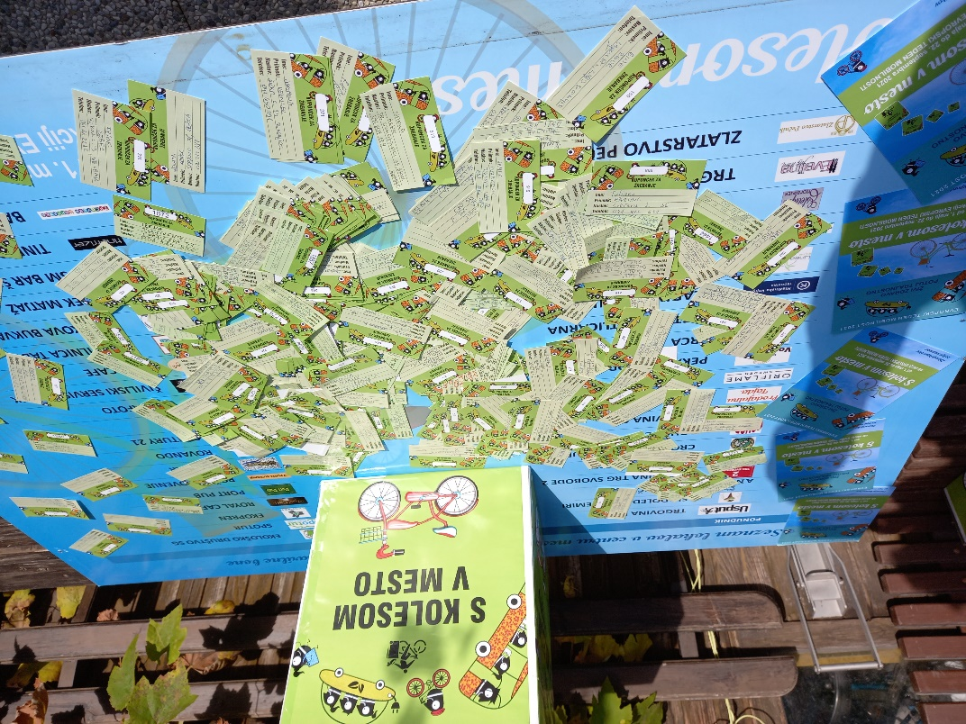
Vir: MO Slovenj Gradec, 2021
Aktivnost »Peškažipot« je bila namenjena šolarjem, saj smo izobesili table kako daleč je do določene osnovne šole in koliko časa porabimo, če gremo do šole peš ali pa s skirojem. Tudi ta akcija je bila namenjena varnemu vključevanju šolarjev v promet, prav tako pa je nagovarjala šolarje in starše, da je boljše za okolje, če obiskujejo šolo s skirojem ali peš.
»Peškažipot«, se je pospešeno promoviral v času izvedbe »Pešbusa«, še posebej ob otvoritvi Evropskega tedna mobilnosti dne 16.9.2021. Na otvoritvi je bila prisotna tudi Koroška regionalna televizija kot spremljevalec otrok v sklopu aktivnost »Pešbus« pa se je pridružil župan MO Slovenj Gradec.

Kaži pot in Peš bus
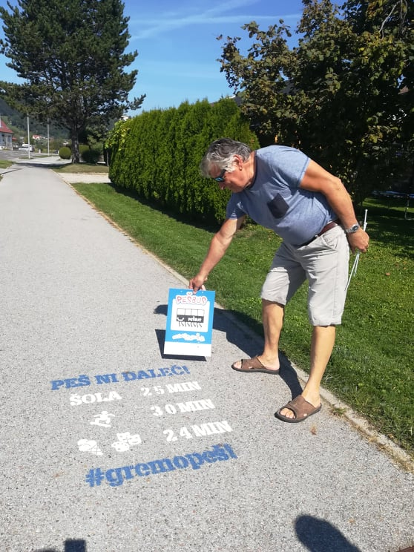
Vir: MO Slovenj Gradec, 2021
»Parkirni dan«, ki smo ga napovedali v nedeljo dne 19.9.2021 je zaradi napovedi slabega vremena odpadel. Ker smo imeli aktivnost napovedano tudi dne 22.9.2021 smo aktivnosti napovedane za nedeljo združili. Tako smo v sklopu »Parkirnega dne« v centru mesta izvajali naslednje aktivnosti: zaključno žrebanje nagrad S kolesom v mesto, Kolo povezuje, Mobilna kolesarska delavnica, interakcija z mimoidočimi na temo kolesarjenja, pešačenja in javnega prevoza ter prikaz mobilnosti invalidov in postavitev kolesarskega stojala s tlačilko za kolesa. Dogodek smo popestrili z živo glasbo in manjšo pogostitvijo vseh 54 udeležencev. Vsi udeleženci so dobili komplete, ki smo jih delili v aktivnosti Pešbus. Dogodka se je udeležil tudi župan Tilen Klugler, ki je razložil pomen razvoja trajnostne mobilnosti v občini, načrt izgradnje kolesarskega omrežja in izrekel zahvalo za sodelovanje v aktivnostih Evropskega tedna mobilnosti. Dogodek je zabeležila Koroška regionalna televizija.

Trajnostna mobilnost v občini - poligon
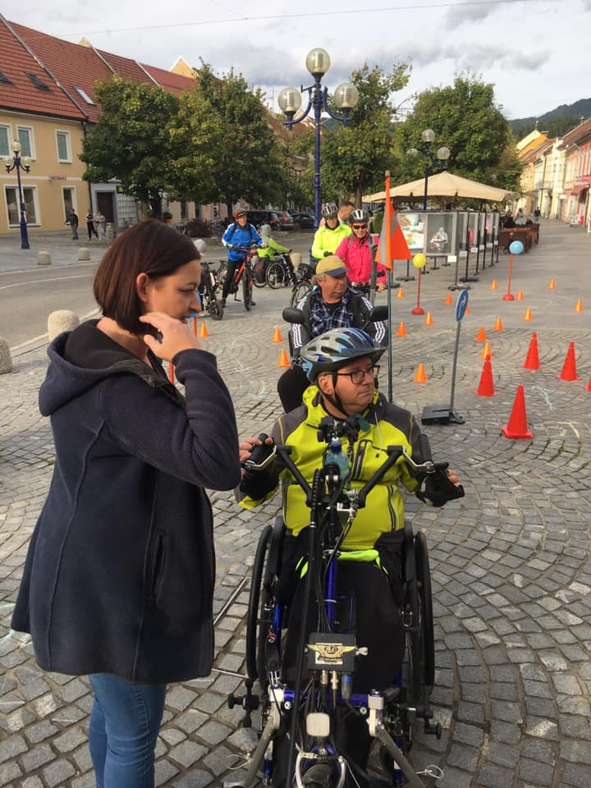
Vir: MO Slovenj Gradec, 2021
Tekom celotnega tedna smo preko Koroške regionalne televizije pospešeno promovirali vse aktivnosti v Evropskem tednu mobilnosti, mrežo kolesarskih povezav v naši občini in njen vpliv na razvoj urbanega okolja z manj avtomobili. V sodelovanju s Koroškim radiom (ki dosega tudi Savinsko regijo) smo pripravili prispevek o aktivnostih iz terena. Promocija aktivnosti ETM in trajnostne mobilnosti je potekala tudi preko spletnih omrežij kot je MojaObčina.si na kateri smo dosegli 18.083 oseb, na Facebook omrežju pa smo dosegli preko14.800 oseb.
Tako lahko z zagotovostjo trdimo, da je vsak občan Mestne Občine Slovenj Gradec slišal informacije o aktivnostih Evropskega tedna mobilnosti. S promocijo o pomenu razvoja trajnostne mobilnosti preko različnih medijev, smo naše občane spodbudili k razmisleku o njihovih vsakodnevnih potovalnih navadah in jim sporočali, da vsak posameznik šteje.

VIŠINA SOFINANCIRANJA
Občina Slovenj Gradec je prejela 9.948,7€ sofinanciranja.

OBČINA SLOVENSKA BISTRICA

KRATKA PREDSTAVITEV ZAKLJUČENIH AKTIVNOSTI

V programu ETM 2021 smo v sklopu aktivnosti A-Vključevanje lokalnega gospodarstva izvedli promocijsko kolesarjenje na delo in sicer smo ga poimenovali nagradni izziv »zapelji se v službo in osvoji baterijo za električno kolo«. V prvotnem konceptu te aktivnosti (iz prijavnice) smo bili dogovorjeni s skupino Impol, da bodo zaposleni podjetja v mesecu septembru kolesarili na delo bodisi z lastnimi, bodisi z mestnimi kolesi iz sistema mestnih koles v mestu Slovenska Bistrica, ki ga želimo permanentno promovirati po zagonu koncem leta 2020.Ker je skupina Impol tik pred izvedbo akcije od nje odstopila (domnevno zaradi varnosti udeležencev v prometu) smo koncept prilagodili tako, da smo občane nagovorili, da za pot na delo uporabijo sistem mestnih koles »Zapelji me« in v mesecu septembru opravijo vsaj 20 voženj na delo in iz dela ter tako pridobijo možnost osvojitve nagrade, električne baterije za mestno kolo iz sistema Zapelji me v lastniško uporabo. Sistem trenutno obratuje na način «free float«, sicer elektrificirana kolesa nimajo nameščene baterije. Le to, si lahko uporabnik sposodi ali uporabi lastno baterijo. Na izzivu je sodelovalo 20 občanov, pogoj za pridobitev nagrade sta izpolnila dva uporabnika sistema in pridobila nagrado, električno baterijo Econo Tube 36V 10,2 Ah 367Wh in polnilec.
Izpolnjevanje pogoja smo preverili z aplikacijo za izposojo in nadzor mestnih koles https://zapelji.me. Nagradni izziv je potekal med 16.9. in 4.10.2021.

Aktivnost C – Promocijska kampanja o javnem prevozu smo izvedli v obliki izdelave zloženke za promocijo sistema mestnih koles »Zapelji me«, ki je trenutno edini razpoložljiv javni prevozni sistem v mestu Slovenska Bistrica. Zloženko smo natisnili v nakladi 8500 izvodov in jo s pomočjo Pošte Slovenije dostavili na vsa, to je 7659 gospodinjstev v občini Slovenska Bistrica. Zloženka nagovarja občane k uporabi sistema mestnih koles in vsebuje navodila za uporabo sistema (namestitev aplikacije in registracija v sistem, izposoja kolesa in uporaba baterije). Za nazornejšo pomoč uporabnikom smo posneli tudi tri kratke video filme z navodili za uporabo, med drugim so objavljeni na spletni strani RIC, FB TIC in občinski spletni strani https://slovenska-bistrica.si/zapeljime . Promocijsko kampanjo bomo izvajali vse leto. V mesecu oktobru smo predstavnikom mestnih četrti posredovali promocijski material (pojasnila in povezave do spletnih vsebin) ter predlog za izvajanje demonstracije uporabe koles v živo, pri čemer nam bodo zloženka in video filmi v veliko pomoč.

V okviru aktivnosti E – Aktivno v vrtec ali šolo smo na OŠ dr. Jožeta Pučnika Črešnjevec izvedli PEŠBUS. Sodelovalo je 85 otrok vseh razredov osnovne šole. Otroke smo za vztrajnost nagradili s praktično nagrado in sicer darilnim paketom lokalnih proizvajalcev (eko jabolčnimi krhlji, jabolčnim sokom in piškoti) iz tržnice https://jemdomace.si.

Praktične nagrade v vrtcih
Vir: Občina Slovenska Bistrica, 2021

Osrednji dogodek ETM 2021, Parkirni dan se je odvijal z enotedensko zamudo zaradi dežja in sicer smo izvedli Turnir v ulični košarki za osnovnošolsko ter srednješolsko mladino. Na turnirju, na osrednjem parkirišču v centru mesta je sodelovalo 10 osnovnošolskih in 4 srednješolske ekipe s po štirimi igralci in športnim pedagogov oziroma vodjo ekipe. Turnir smo popestrili s tekmovanjem v metanju trojk. Podelili smo tri komplete medalj in tri komplete pokalov v kategorijah OŠ – mlajši dečki, OŠ – starejši dečki in srednješolci. Igralci so dobili tudi sendviče za okrepčilo in vodo. Sočasno s turnirjem je na prizorišču na stojnicah potekala tudi predstavitev sistema mestnih koles »Zapelji me«, obiskovalcem, meščanom je strokovno osebje demonstriralo nameščanje aplikacije na pametni telefon, izposojo kolesa, namestitev baterije za električni pogon ter odgovarjalo na uporabniška vprašanja. Na prizorišču dogodka smo v okviru trajnega ukrepa postavili novo visoko stojalo za kolesa in še na dodatnih treh frekventnih točkah v mestu tri dodatna visoka kolesarska stojala namenjena sistemu »Zapelji me« (Grad Sl. Bistrica, Južna mestna vrata in športni center Vintgar).
Turnir v ulični košarki
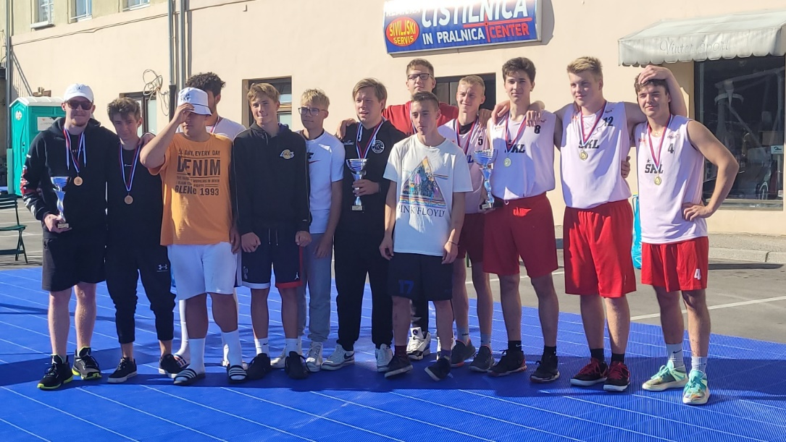
Vir: Občina Slovenska Bistrica, 2021

V okviru aktivnosti H – Popravljalnica koles, smo na osrednjem mestnem parkirišču poleg novega stojala za kolesa postavili servisni stebriček za osnovna popravila kolesa in v okviru Parkirnega dne promovirali uporabo stojala. Obiskovalcem je prikaz uporabe servisnega stojala demonstriral serviser iz lokalnega kolesarskega centra v Slovenski Bistrici. Servisni stebriček je trajni ukrep, ki bo upamo pripomogel k večji uporabi ter uporabnosti koles v mestnem prometu.
Popravljalnica koles
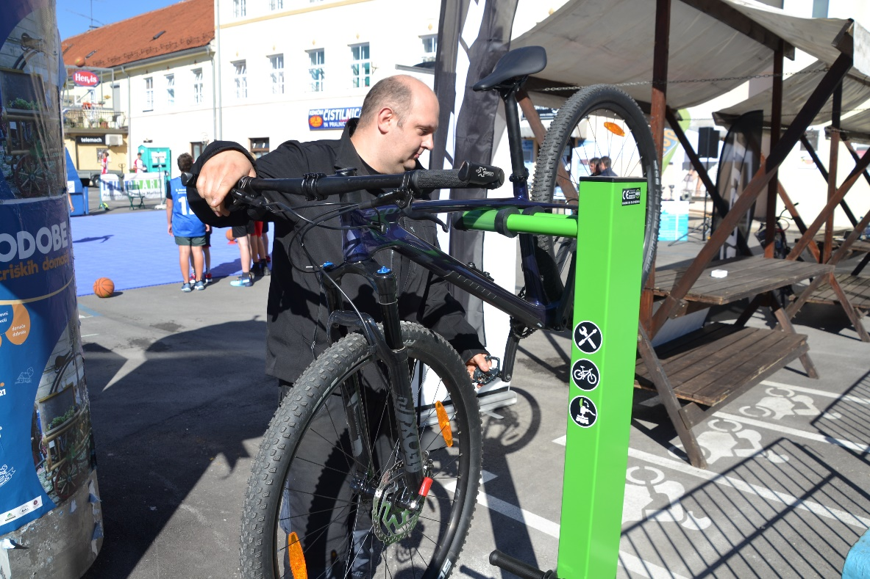
Vir: Občina Slovenska Bistrica, 2021

VIŠINA SOFINANCIRANJA
Občina Slovenska Bistrica je prejela 8.634,07€ sofinanciranja.

OBČINA SLOVENSKE KONJICE

KRATKA PREDSTAVITEV ZAKLJUČENIH AKTIVNOSTI

Občina Slovenske Konjice je v okviru Evropskega tedna mobilnosti v letu 2021 aktivno sodelovala z izvedbo v nadaljevanju predstavljenih aktivnosti.

Aktivnost B – Delavnice za starejše »Ostanimo mobilni«
Pred pričetkom ETM so bile izvedene pripravljalne aktivnosti s ciljem priprave kvalitetnega programa, ki so pritegnile veliko starejših občanov ter prispevale k boljši informiranosti in osveščenosti starejših o pomenu in prednostnih aktivne mobilnosti.
V času ETM so bile v sodelovanju z Društvom upokojencev, Mladinskim centrom Slovenske Konjice in Zdravstvenim domom Slovenske Konjice izvedene delavnice na temo »aktivna mobilnost«, in sicer ena v Slovenskih Konjicah ter ena v Ločah. Poudarek na predstavitvi različnih oblik trajnostne mobilnosti, še zlasti nordijske hoje ter seznanitev s tem, kako si lahko z uporabo aplikacije na mobilnem telefonu izboljšaš telesno pripravljenost. V sklopu te aktivnosti sta bili postavljeni dve pametni klopi, namenjeni tako oddihu kot druženju ob »polnjenju baterij«.
Predstavitev nordijske hoje
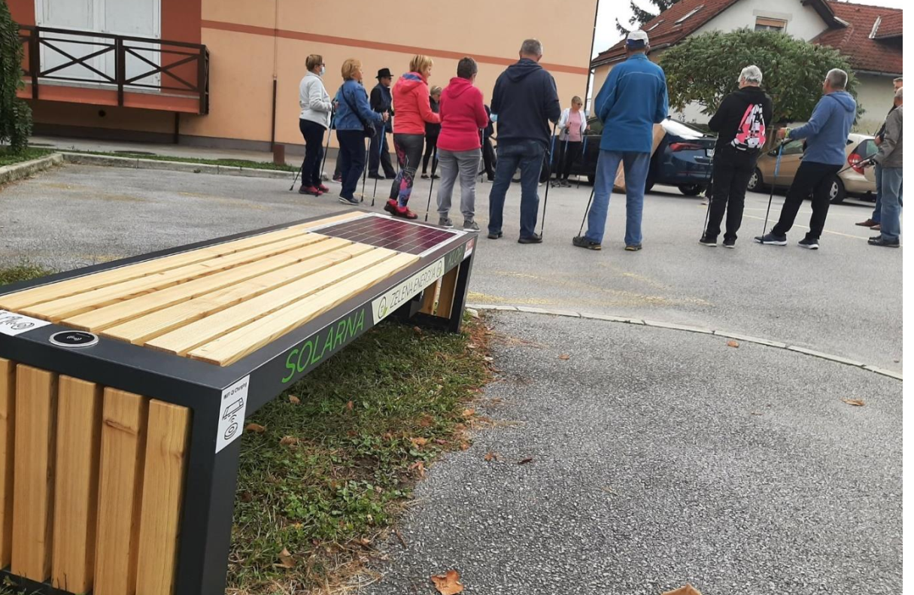
Vir: Občina Slovenske Konjice, 2021
Za udeležence se je izvedla predstavitev programa Prostofer v Slovenskih Konjicah in Ločah, z izvedbo testnih voženj z električnim avtomobilom.
Izvedena je bila delavnica »aktivno s kolesom« na lokaciji TIC Slovenske Konjice: predstavitev osnovnih informacij o uporabi kolesa, varni vožnji, seznanitev z e-kolesom, testne vožnje z e-kolesi, spodbujanje uporabe sistema KolesCE.

Aktivnost E - »Aktivno v vrtec ali šolo«
Predhodno so bile izvedene določene pripravljalne aktivnosti, v katerih so bili poleg šol in vrtca, vključeni še zunanji sodelavci – prostovoljci oz. skrbniki. Potrebno je bilo določiti načrt poti, postajališča na posamezni relaciji, le te označiti, ure prihoda/odhoda, zagotoviti spremstvo ter zbrati prijave in pripraviti sezname otrok.

Preverila se je varnost šolskih poti, pripravilo gradivo za učence in starše, informativni letak ter informacije za objavo.
Pešbus je potekal vse dni trajanja ETM na naslednjih relacijah:
- OŠ Pod goro: Mizarska in Kajuhova ul, ter naselje Blato; Polene; Sp. Preloge,
- OŠ Ob Dravinji: Vešenik; Bezina; Slomškova ul.,
- OŠ Loče: Mlače in Industrijska ulica v Ločah,
- ŠC Slovenske Konjice: AP Slovenske Konjice – ŠC.
Sodelujočim otrokom so bile podeljene praktične nagrade – multifunkcijske bandane, torbe ter zložljivi dežniki, s čimer se jih želi dodatno spodbuditi k temu, da se čim večkrat odločajo za bolj trajnostne oblike prihoda v šolo.
Podelitev praktičnih nagrad
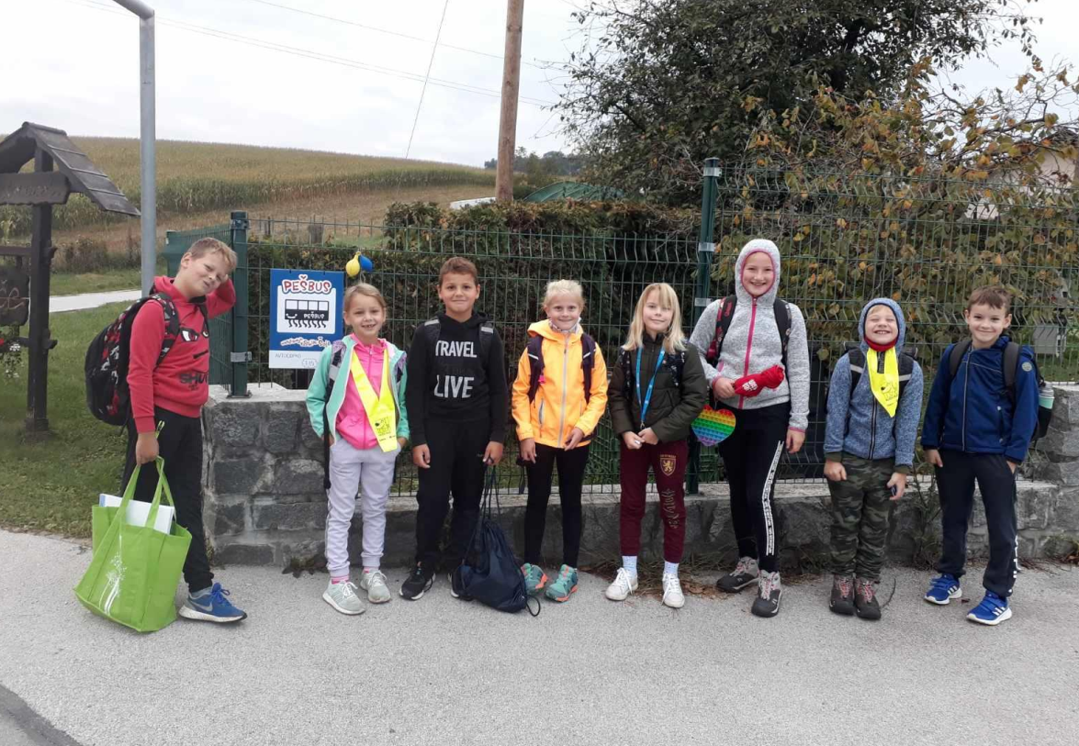
Vir: Občina Slovenske Konjice, 2021

Aktivnost G - »Parkirni dan«
S ciljem čim bolje ozavestiti o pomenu trajnostne mobilnosti ter koristih le tega za zdravje in okolje, so bile šole in vrtec povabljeni k sodelovanju pri začasni preureditvi parkirnih mest, in sicer je bil zanje predviden prostor, stebrički v Starem trgu Slovenske Konjice, kjer so bili nameščeni njihovi izdelki – risbe na temo trajnostne mobilnosti.
Risbe na temo trajnostne mobilnosti
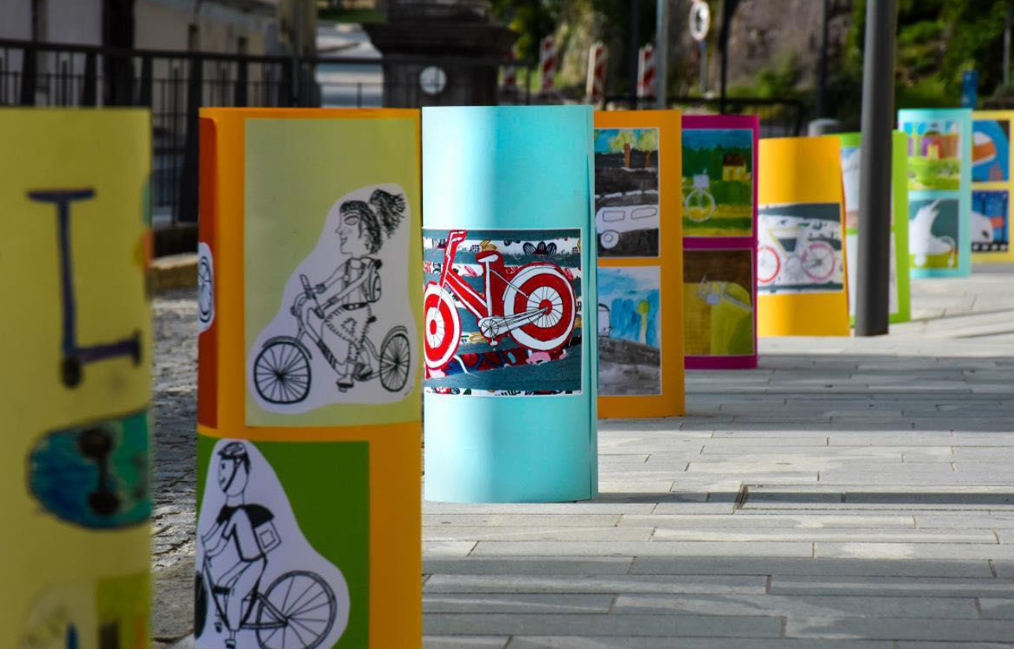
Vir: Občina Slovenske Konjice, 2021
Za sodelujoče osnovne šole so bila nabavljena stojala za skiroje, kot dodatna spodbuda k prihajanju v šolo na aktiven način. Prav tako so osnovne šole in vrtec prejele potreben material, ki je omogočal čim boljšo ustvarjalnost otrok. Razstava v Starem trgu je omogočila mimoidočim ogled možnih oblik trajnostne mobilnosti ter prednosti le te skozi oči otrok, kar je pripomoglo k okrepljeni osveščenosti o pomenu le te ter dodatno spodbudilo za večkratno odločanje za sprehode, hojo, uporabo kolesa.

Stojala za skiroje
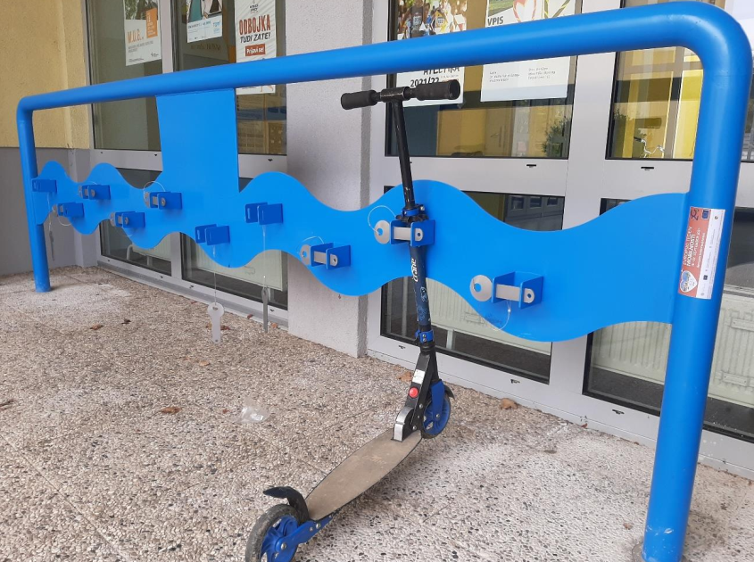
Vir: Občina slovenske Konjice, 2021
Izvedene so bile vse potrebne aktivnosti za realizacijo »parkirnega dne«, t.j. dorečeni ukrepi za začasno preureditev parkirnih mest, priprava družabno promocijskega programa s predstavitvijo društev, vendar pa je bil dogodek zaradi slabega vremena odpovedan.

Aktivnost J - »Peš kažipoti«
Z namenom trajnega osveščanja in spodbujanja vsakodnevne hoje, tudi po opravkih, so bili izdelani in postavljeni peš kažipoti na najbolj fluentnih lokacijah v Slovenskih Konjicah. Trajno umeščene vremensko bolj odporne ter estetske table občane ali obiskovalce usmerjajo po varnih in urejenih poteh do pomembnejših točk.
V času ETM je bil poudarek na promociji postavljenih peš kažipotov ter k spodbujanju hoje z vodenimi urbanimi sprehodi. Peš kažipoti so pokazali domačinom, da je do določene ustanove v mestu mogoče priti peš hitreje kot z avtom in, da so določene lokacije bližje, kot bi si na prvi pogled mislili. Prav tako pa so koristile turistu, ki išče kakšno znamenitost v kraju in nima občutka kako daleč je od nje.
Ves čas trajanja ETM, kot tudi pred in po zaključku le tega se je aktivno obveščalo javnost o pomenu trajnostne mobilnosti ter spodbujalo k udeležbi na dogodkih v okviru ETM. Objave so bile tako na spletni strani občine (https://slovenskekonjice.si) kot na socialnih omrežjih občine (FB in IG Občine Slovenske Konjice).

VIŠINA SOFINANCIRANJA
Občina Slovenske Konjice je prejela 8.912,49€ sofinanciranja.

OBČINA ŠALOVCI

KRATKA PREDSTAVITEV ZAKLJUČENIH AKTIVNOSTI

V Občini Šalovci je bilo med 16. in 22. 9. 2021 izvedenih več aktivnosti v okviru Evropskega tedna mobilnosti 2021 (v nadaljevanju ETM21). Aktivnosti so se odvijale v TNC Peterloug (Markovci 93), na Osnovni šoli Šalovci (Šalovci 172) in na Podružnični osnovni šoli Domanjševci (Domanjševci 65A). Pri izvajanju programa ETM21 je Občina Šalovci sodelovala z naslednjimi izvajalci:
• NIJZ Murska Sobota
• Center za krepitev zdravja, Zdravstveni dom Murska Sobota
• Policijska postaja Gornji Petrovci
• Sinergija Martjanci
• Zavod za turizem, šport in kulturo Šalovci
• Hokejski klub Moravske Toplice
• Turistično društvo Dišeči Volčin
Slednje – Turistično društvo Dišeči volčin je na podlagi objavljenega povpraševanja za izvedbo aktivnosti v okviru ETM21 bilo izbrano tudi za izvajalca aktivnosti.

Dogodki so bili izvedeni v sklopu dveh aktivnosti, in sicer Aktivnost B: Delavnice za starejše »Ostanimo mobilni« ter Aktivnost D: Uvedba prevozov na klic.
Dan 1: ETM21 smo v Občini Šalovci odprli v sodelovanju z omenjenima šolama, kjer je bilo predavanje o varnosti v prometu za učence OŠ Šalovci in POŠ Domanjševci ter gibalne delavnice za osnovnošolske otroke.

Delavnica za osnovnošolske otroke – trajnostna mobilnost
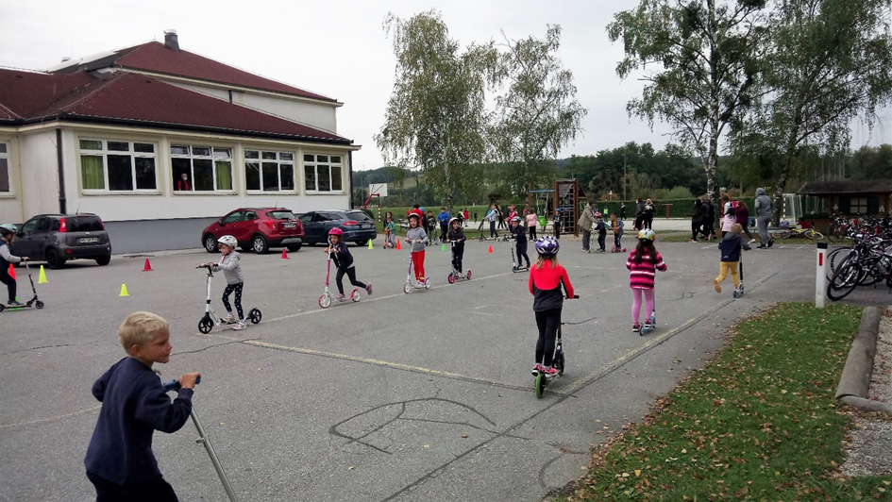
Vir: Občina Šalovci, 2021
Dan 2: Drugi dan 17. 9. je bil usmerjen v zdravje in mobilnost. Na to temo smo v TNC Peterloug pripravili predavanja na teme: Zdravje v občini; Pomen telesne aktivnosti za zdrav življenjski slog; Pravilna drža pri hoji, pri sedenju in dvigovanju bremen. Poleg predavanj so bile izvedene še demonstracijo nordijske hoje, 6-minutni test hoje ter svetovanje na področju zdravega življenjskega sloga, zdrave prehrane in duševnega zdravja. Pod sloganom »Okrepimo si zdravje in aktivno spoznajmo domače okolje« sta bila izvedena še pohod po astronomski poti ter kolesarjenje ob Veliki Krki od Peterlouga do Šalovec in nazaj.
Dan 3: V ponedeljek, 20. 9. 2021 smo v TNC Peterloug v Markovcih pripravili predstavitev koncepta »Pametne vasi« in modela trajnostne mobilnosti, potekala je tudi delavnica o urejenosti peš in kolesarskih poti ter nevarnih odsekov poti, izvedli smo testno vožnjo z e-kolesi in e-avtomobilom ter postavili leseni kažipot.
Dan 4: V torek, 21. 9. 2021 je bilo v TNC Peterloug predavanje »Varni v prometu«, predstavili smo projekt prevozov na klic in brezplačnih prevozov, prav tako smo predstavili e-avtomobil ter izvedli testne vožnje z njim. Istočasno je potekal izbor voznikov – prostovoljcev za voznike e-avtomobila, pogovarjali pa smo se tudi o pravilih za brezplačne prevoze na klic.
Dan 5: Zadnji dan, v sredo, 22. 9. 2021 je bil v TNC Peterloug »Dan medgeneracijskega druženja zdravja in športa« v okviru katerega je potekala promocija gibanja in športnih aktivnosti za vse generacije (animacija hokeja na travi, odbojke na mivki, badminton, hoja, kolesarjenje,…).

Aktivnost B – Delavnice za starejše »Ostanimo mobilni« smo uresničili z izvedbo predavanj o pomenu redne skrbi za zdrav način mobilnosti tudi v tretjem življenjskem obdobju ter vodenim lažjim krožnim pohodom (dan 2, dan 3 in dan 5). Predavanja so bila izvedena s strani strokovnjakov za zdrav način življenja oziroma trajnostne mobilnosti. Vabljeni so bili predvsem starejši, poleg njih pa tudi ostali občani in občanke, ki si želijo spremeniti svoje navade v zvezi z mobilnostjo in se pridružiti ukrepom, ki promovirajo zdrav življenjski slog. Udeležencev je bilo nekaj čez 100. V okviru izvedbe Aktivnosti B smo nabavili še večji lesen kažipot, ki označuje vse priporočene pešpoti in kolesarske poti, ki vodijo iz izhodiščne točke. Gre za očiščeno in preparirano drevesno rogovilo, na kateri so lesene table/puščice, ki usmerjajo pohodnike in kolesarje do destinacij, ki so v okolici izhodiščne točke, kjer je postavljen ta smerokaz – to je turistični nastanitveni center Peterloug v Markovcih. Kažipot predstavlja nakup trajnega sredstva v okviru ETM21.
Ciljno publiko in širšo javnost smo informirali in obveščali na občinski spletni strani, z letaki, na FB strani Zavoda za turizem, šport in kulturo ter preko medijev. V vseh primerih oglaševanja in informiranja so tudi jasno vidni vsi logotipi ter viri financiranja.
Aktivnost D – Uvedba prevozov na klic se je izvedla s praktičnimi demonstracijami celotnega postopka, ki je potreben, da bi se nek uporabnik lahko poslužil brezplačnega prevoza z električnim vozilom, s katerim razpolaga vlagatelj (dan 4). Naredili smo tudi izbor voznikov – prostovoljcev, ki bodo v nadaljevanju izvajali te vožnje, poleg tega pa so imeli udeleženci in novi prostovoljci možnost začetnega in nadaljevalnega usposabljanja vožnje z električnim avtomobilom. Dogodkov se je udeležilo čez 50 ljudi. Tudi v okviru te aktivnosti je bil postavljen večji masivnejši leseni kažipot (deblo – rogovila), ki je postavljen v središču Šalovec in pohodnike, kolesarje ter ostale udeležence trajnostne mobilnosti usmerja na najzanimivejše destinacije v okolici Šalovcev. Kažipot predstavlja nakup trajnega sredstva v okviru ETM21.
Kažipot
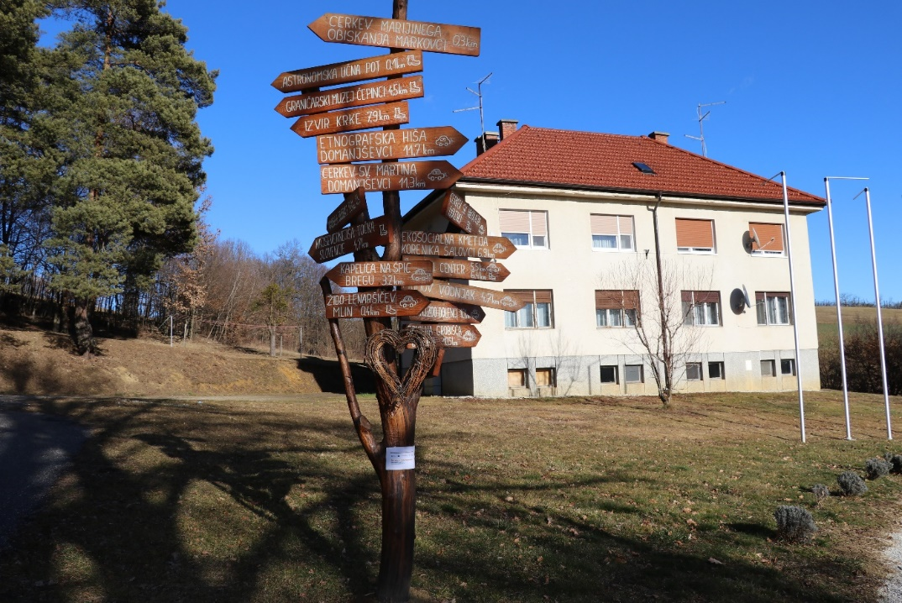
Vir: Občina Šalovci, 2021
Tudi v tej aktivnosti smo ciljno publiko in širšo javnost informirali in obveščali na občinski spletni strani, z letaki, na FB strani Zavoda za turizem, šport in kulturo ter preko medijev. V vseh primerih oglaševanja in informiranja so tudi jasno vidni vsi logotipi ter viri financiranja

VIŠINA SOFINANCIRANJA
Občina Šalovci je prejela 6.000,00€ sofinanciranja.

OBČINA ŠENČUR

KRATKA PREDSTAVITEV ZAKLJUČENIH AKTIVNOSTI

V sklopu ETM 2021 smo v občini Šenčur 22.9.2021 pripravili in organizirali aktivnosti v okviru dneva mobilnosti v občini Šenčur. Na razpis ministrstva smo prijavili tri aktivnosti katere smo tudi izvedli:
A-vključevanje lokalnega gospodarstva s kolesom v službo
B-aktivno v šolo ali vrtec
G-parkirni dan
Za namen informiranja smo izdelali povezavo na spletni strani občine in jo vključili v seznam povezav ETM 2021 Slovenije. Vse aktivnosti smo objavili na spletnih družbenih omrežjih-facebook.
Aktivnosti smo promovirali na Radiu Gorenc, Radiu Kranj, občinskem glasilu Jurij in v Gorenjskem glasu. Namestili smo čez cestni transparent v centru Šenčurja.
Za namen promocije smo izdelali letak, ki smo ga razdelili vsem osnovnošolcem in vrtcu, preko šolskega zvočnika smo dodatno informirali otroke.
22.9.2021 smo skupaj z AMD Šenčur dodatno poskrbeli za varnost učencev, ki so v šolo v večjem številu prišli z kolesi in skiroji. Prav tako smo na šolski poti od šole in vrtca do centra Šenčurja skrbeli za varnost skupin otrok, ki so prišle na promocijo ETM v center Šenčurja.
V centru Šenčurja smo organizirali parkirni dan in izvajali promocijo vseh oblik trajnostne mobilnosti. Pridružili so se nam AMD Šenčur, SPV občine Šenčur in dva ponudnika koles in skirojev.
Parkirni dan
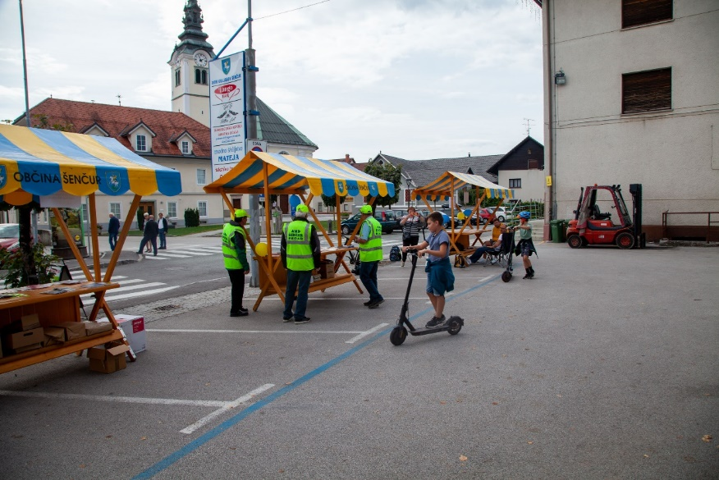
Vir: Občina Šenčur, 2021
Na stojnicah smo delili promocijski material vsem udeležencem. Glede na epidemiološke razmere smo opazili veliko zadržanost občanov, nemogoče je bilo voditi seznam obiskovalcev/udeležencev.
Ob 14 uri je župan občine Šenčur Ciril Kozjek predstavnici OŠ Šenčur podelil trajno sredstvo-električno kolo namenjeno kolesarskemu krožku-mentorjem.
Podelitev električnega kolesa
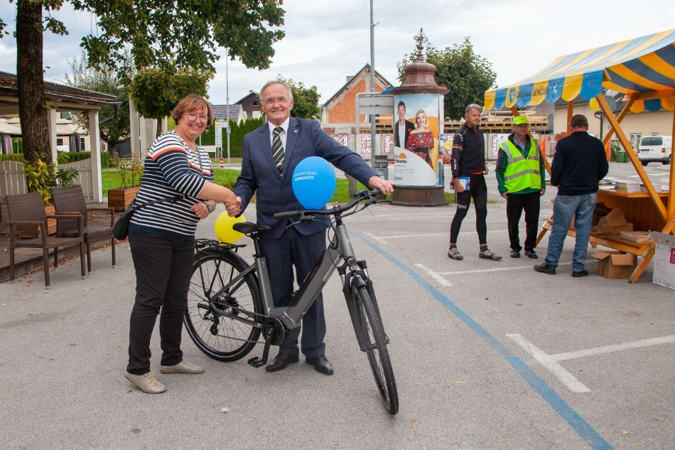
Vir: Občina Šenčur, 2021
Ocenjujemo, da je promocija uspela in bomo promocijo trajnostnih oblik mobilnosti izvajali še naprej.

VIŠINA SOFINANCIRANJA
Občina Šenčur je prejela 5.559,27€ sofinanciranja.

OBČINA ŠENTJUR

KRATKA PREDSTAVITEV ZAKLJUČENIH AKTIVNOSTI

Občina Šentjur se je tudi v letošnjem letu odločila, da se bo izvedla Evropski teden mobilnosti
na temo »Varno in zdravo s trajnostno mobilnostjo v Občini Šentjur s tremi aktivnostmi in sicer:
1. B _ Delavnica za starejše »Ostanimo zdravi«
2. E _ Aktivno v vrtec in šolo
3. G _ Parkirni dan.
V ta namen je župan mag. Marko Diaci dne 17. 5. 2021 s sklepom imenoval delovno skupino za pripravo in izvedbo aktivnosti Evropskega tedna mobilnosti v sestavi enajstih (11) članov. Delovna skupina zajema predstavnike občinske uprave ter predstavnika Skupne občinske oprave iz službe za urejanje prometa, Policijske postaje Šentjur, Vrtca Šentjur, Osnovne šole Franja Malgaja Šentjur, Območnega združenja Rdečega Križa Slovenije, Sveta za preventivo in vzgojo v cestnem prometu, Centra za krepitev zdravja Šentjur. Delovna skupina se je prvič sestala 18. 5. 2021 z namenom priprave programa Evropskega tedna mobilnosti, da smo se lahko 10. 6. 2021 prijavili za sofinanciranje. Drugi sestanek delovne skupine je bil izveden 3. 9. 2021, kjer smo pregledali celotni program in razdelili ter časovno uskladili vse aktivnosti po programu ter razdelili naloge po posameznih aktivnostih.
1. Aktivnost B _ Delavnica za starejše »Ostanimo zdravi«
Poseben poudarek je bil namenjen starejši populaciji, saj starajoče se prebivalstvo skokovito narašča tudi v našem mestu. Skupni cilj pa je bil, da starejši ostanejo čim dlje časa vitalni, samostojni v mobilnosti ter aktivni v lokalni skupnosti. V sodelovanju z Ljudsko univerzo Šentjur, v sklopu katere deluje tudi Univerza za tretje življenjsko obdobje, se je zato izvedla delavnica za starejše »Ostanimo mobilni« s predstavitvijo zanimivih programov Univerze za tretje življenjsko obdobje. Delavnica se je izvajala v učilnici občinske uprave Občine Šentjur. Program delavnice je zajemal izobraževanje, kako ostati mobilen, izdelovali so se zdravi napitki, predstavljen je bil projekt »Prostofer«, ki v občini že nekaj časa uspešno deluje. Za zaključek delavnice se je na zaprtem delu parkirišča izvajalo testiranje telesne pripravljenosti (6 min test hoje), postavljene so bile tudi stojnice z meritvami krvnega sladkorja in krvnega tlaka, postavljen je bil tudi kotiček za sproščanje v sodelovanju Centra za krepitev zdravja ZD Šentjur. V sklopu delavnice je bil omogočen tudi ogled sosednjega mesta Celje z vlakom.
V sklopu delavnice in vseh aktivnostih je bilo vključenih 54 oseb.
2. Aktivnost E _ Aktivno v vrtec in šolo
V času Evropskega tedna mobilnosti sta potekli vzporedno dve aktivnosti in sicer v Osnovni šoli Franja Malgaja Šentjur je potekala akcija »Aktivno v osnovno šolo s kokoško Rozi« in v Vrtcu Šentjur je potekala akcija »Aktivno v vrtec z Belim zajčkom«.
Vrtec Šentjur je v sklopu Evropskega tedna mobilnosti ponovno pristopil k izvajanju aktivnosti »Aktivno v vrtec z Belim zajčkom«. Aktivno se je za projekt odločilo 6 oddelkov drugega starostnega obdobja iz petih enot Vrtca Šentjur- enote Hruševec, Šentjur, Pešnica in Loka. Tako je skupaj aktivno sodelovalo 133 otrok, 6 vzgojiteljic in 6 pomožnih vzgojiteljic (skupaj 145 oseb).
Osnovna Šola Franja Malgaja Šentjur je v sklopu Evropskega tedna mobilnosti ponovno pristopila k izvajanju aktivnosti »Aktivno v osnovno šolo s kokoško Rozi«. Aktivno se je projekta udeležilo 11 razredov iz osnovne šole. Tako je skupaj aktivno sodelovalo 255 otrok in 11 učiteljev (skupaj 266 oseb).
3. Aktivnost G _ Parkirni dan
V času Evropskega tedna mobilnosti se je delno zamejilo parkirno površino v središču mesta s pomočjo otroške domišljije ter z ozelenitvijo smo skozi delavnice spremenili v park trajnostne mobilnosti. V aktivnostih smo želeli v sodelovanju ter skozi izmenjavo izkušenj povezati generacije, šolske in vrtčevske otroke, aktivne prebivalce v mestu in seniorje prebivalce, ter stanovalce in uporabnike zavodov javnih storitev v mestnem središču, s skupno idejo – ŽIVIM ZDRAVO, ZATO POTUJEM TRAJNOSTNO.
V osnovni šoli Franja Malgaja Šentjur se je v začetku šolskega leta 2021/2022 razpisal likovni natečaj za namen Evropskega tedna mobilnosti, na temo ŽIVI ZDRAVO in POTUJ TRAJNOSTNO. Na natečaju so sodelovali 1, 2, 3, in 5 (oddelki a in b) razreda osnovne šole. Razpisalo se je tudi kiparsko ustvarjanje za 4 a in 4 b razred Osnovne šole Franja Malgaja Šentjur na temo ŽIVIM ZDRAVO in POTUJEM TRAJNOSTNO. Ob zaključku Evropskega tedna mobilnosti so bile podarjene tudi nagrade za najbolj izvirnim ustvarjalcem likovnega in kiparskega natečaja.
Likovni in kiparski natečaj – trajnostna mobilnost
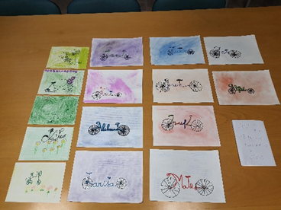
Vir: Občina Šentjur, 2021
16. SEPTEMBER, četrtek _ V ŠENTJURJU ŠTARTAMO MOBILNO
Uradna otvoritev in pozdrav župana ob pričetku Evropskega tedna mobilnosti 2021.
Na ograjeno parkirišče za občinsko zgradbo so prišli otroci iz Osnovne šole Franja Malgaja Šentjur, kjer so jih pričakali gasilci Prostovoljnih društev v sodelovanju z Gasilsko zvezo Šentjur. Na prireditveni prostor se je pripeljalo gasilsko vozilo s cisterno ter vso pripadajočo tehniko in poligone za gašenje (vaja z vedrovko, goreča hiša, zbijanje tarče). Ob zaključku so si otroci iz Osnovne šole Franja Malgaja Šentjur v sejni dvorani občinske zgradbe pogledali filmček, ki ga predvaja Društvo prijateljev mladine Šentjur v sodelovanju s Svetom za preventivo in vzgojo v cestnem prometu. Društvo prijateljev mladine Šentjur posveča pozornost tudi preventivnim aktivnostim za večjo varnost v cestnem prometu. Zato so prvič izvedli projekt »Na cesti nisem sam«, s katerim so želeli predati sporočilo: »Otrokom v znanje! Staršem v poduk!«.
Projekt « na cesti nisem sam«
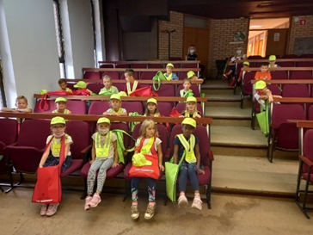
Vir: občina Šentjur, 2021
Na ta dan se je izvedla delavnica za starejše »Ostanimo mobilni« s predstavitvijo zanimivih programov Univerze za tretje življenjsko obdobje. Delavnica se je izvajala v učilnici občinske uprave Občine Šentjur. V sklopu delavnice se je kasneje na ograjenem parkirišču za občinsko zgradbo v sodelovanju s Centrom za krepitev zdravja ZD Šentjur izvajal testiranje telesne pripravljenosti (6 minutni test hoje), postavljena je bila stojnica z meritvami krvnega sladkorja in krvnega tlaka ter kotiček za sproščanje.

17. SEPTEMBER, petek_ AKTIVNI V MESTU – PO MESTU PEŠ IN S KOLESOM
Vse aktivnosti za ta dan so se zaradi dežja prestavile na 21.9.2021.

18. SEPTEMBER, sobota _ ZDRAVO MESTO
V sodelovanju z Društvom Nordijske hoje Šentjur bo v Športnem parku predstavitev in spoznavanje nordijske hoje. V sodelovanju Centra za krepitev zdravja Šentjur bo vsem udeležencem omogočen preizkus hoje na dva (2) kilometra v Športnem parku Šentjur.

19. SEPTEMBER, nedelja _ ZDRAVO MESTO, VSI NA RESEVNO
Zaradi dežja je bila aktivnost za ta dan odpovedana.

20. SEPTEMBER, ponedeljek _ MOJE MESTO JE LAHKO PISAN TRAVNIK IN KOLESARSKI POLIGON
Zaradi dežja, smo morali vse aktivnosti vezane na ogled lutkovne predstave Vrtca Šentjur prestaviti v prostore Vrtca Šentjur – enoto Hruševec, kjer se je v dveh delih odvila predstava BICI-kleta.
Otroci so se zabavali ob glasbi ter gledanju lutkovne predstave.

21. SEPTEMBER, torek _ NAŠE VARNO MESTO – MESTO VSEH GENERACIJ
Na ograjeno parkirišče za občinsko zgradbo so prišli otroci iz Vrtca Šentjur (aktivnost, ki je bila predvidena za 17. 9. 2021), kjer so jih pričakali gasilci Prostovoljnih društev v sodelovanju z Gasilsko zvezo Šentjur. Na prireditveni prostor se je pripeljalo gasilsko vozilo s cisterno ter vso pripadajočo tehniko in poligone za gašenje (vaja z vedrovko, goreča hiša, zbijanje tarče).
Policisti PP Šentjur so v sodelovanju z Javno Agencijo za varnost prometa RS in Svetom za preventivo in vzgojo občine Šentjur pred občinsko zgradbo na Mestnem trgu 10, Šentjur za 5.b razred osnovne šole Franja Malgaja Šentjur postavili poligon varne vožnje, predstavila sta se policista na kolesu, svetovanje navzočim glede obnašanja kolesarja v prometu.
Na zaprtem parkirišču za občinsko zgradbo se je odvijalo medgeneracijsko druženje s stojnicami aktivnih zavodov ter društev, ki delujejo na področju zdravstvene preventive, zdravega načina življenja, športa in rekreacije ter predstavijo svoje delovanje. Območno združenje rdečega križa Šentjur je pripravilo delavnico na temo uporabe defibratorja in oživljanja, v katerih so se lahko preizkusili obiskovalci.
Medgeneracijsko druženje
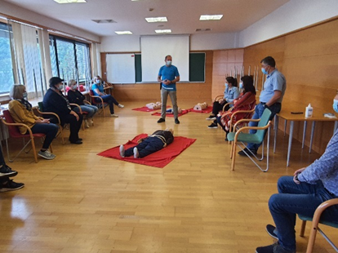
Vir: Občina Šentjur, 2021

22. SEPTEMBER, sreda _ DAN BREZ AVTOMOBILA, ŠENTJUR JE ZRAVEN! – ZAKLJUČEK EVROPSKEGA TEDNA MOBILNOSTI
Policisti PP Šentjur so v sodelovanju z Javno Agencijo za varnost prometa RS in Svetom za preventivo in vzgojo občine Šentjur pred občinsko zgradbo na Mestnem trgu 10, Šentjur za 5.b razred osnovne šole Franja Malgaja Šentjur postavili poligon varne vožnje, predstavila sta se policista na kolesu, svetovanje navzočim glede obnašanja kolesarja v prometu. (aktivnost, ki je bila predvidena za 20. 9. 2021 in je bila zaradi dežja prestavljena na 22.9.2021)
Na prizorišče so prišli 4. a in 4. b razred Osnovne šole Franja Malgaja Šentjur, ki so si v organizaciji Območnega združenja Rdečega križa Šentjur ogledali predstavo »Križko in Rdečka«, v katero so lahko aktivno sodelovali.
V trajni spomin na Evropski teden mobilnosti in kot prispevek k ozelenitvi mesta se je pri Vrtcu Šentjur- enoti Center z vodstvom vrtca, županom Občine Šentjur ter ob nastopu otrok slavnostno zasadilo drevo, ki ga je doniralo lokalno podjetje Montpreis d.o.o., Planina. Z zasaditvijo se je uradno zaključi Evropski teden mobilnosti 2021.
Zasaditev drevesa
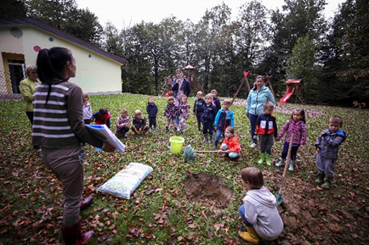
Vir: občina Šentjur, 2021

Ključni namen letošnjega Evropskega tedna mobilnosti v Občini Šentjur je bil okrepiti medgeneracijsko trajnostno mobilnost, t.j. povezati družine, različne generacije prebivalcev mesta, razne interesne skupine ter obiskovalce v ideji ter viziji zelenega mesta. V zelenem mestu Šentjur pa so vse vsakodnevne poti lahko varno ter urejene realizirane brez motornega prometa, prav tako pa je mesto prostor raziskovanja, druženja ter aktivnega preživljanja prostega časa. Z vključitvijo zavodov in društev smo želeli mesto predstaviti kot zdravo, živo in prijazno lokacijo, kjer lahko sobivamo in se dobro počutimo.
V sklopu Evropskega tedna mobilnosti 2021 je Občina Šentjur kupila dva trajnostna sredstva in sicer montažno servisno stojalo za kolesa s tlačilko in popravilo kolesa, ter stojalo za skiroje.
V trajni spomin je družinsko podjetje ob njegovi 30 letnici obstoja Montpreis d.o.o., Planina pri Sevnici vsem enotam vrtca Šentjur podarilo drevo, ki smo ga skupaj z otroki vrtca Šentjur in kratko zgodbico »Posadil-a sem svoje drevo«, posadili v vseh enotah vrtca (v mesecu septembru in oktobru smo tako zasadili 11 dreves) v trajni spomin Evropskega tedna mobilnosti 2021.

Ves čas trajanja Evropskega tedna mobilnosti se je izvajala anketa na temo trajnostne mobilnosti, na stojnici na parkirišču, dostopna pa bo na spletni strani Občine Šentjur.

VIŠINA SOFINANCIRANJA
Občina Šentjur je prejela 10.000,00€ sofinanciranja.

OBČINA ŠKOFJA LOKA

KRATKA PREDSTAVITEV ZAKLJUČENIH AKTIVNOSTI

A – Vključevanje lokalnega gospodarstva: PROMOCIJA HOJE in KOLESARJENJA MED ZAPOSLENIMI NA OBČINI ŠKOFJA LOKA
V času epidemije smo izredno omejili stike z drugimi ter posledično nekateri tudi skrb za svoje zdravje, zato smo pozornost letošnjega Evropskega tedna mobilnosti namenili nam - zaposlenim na Občini Škofja Loka - in našim potovalnim navadam.
Projekt PROMOCIJA HOJE in KOLESARJENJA se je izvajal en teden, od 16. do 22. septembra 2021. Projekt smo pričeli s predavanjem za vse zaposlene, na katerem sta Mojca Žargi, diplomirana medicinska sestra s specialnimi znanji in vodja Zdravstveno vzgojnega centra Škofja Loka ter Jaka Oblak, dipl. fiziot. s specialnimi znanji predstavila pomen gibanja za zdravje. Spoznali smo dnevnik gibanja – vsakodnevno beleženje aktivnosti in gibanja. Vprašali smo se ali lahko, kako, kje in kdaj povečamo število dnevnih korakov? Katere opravke lahko opravimo peš? Ali lahko/zmoremo priti peš v službo? Zadali si bomo cilj, da skupaj dosežemo določeno število korakov/kilometrov: »Ali nam s seštevkom opravljenih km v enem tednu uspe priti v katerega od naših pobratenih mest – Sele na Koroškem (60 km), Freising (446 km) ali celo Maasmecheln (1.040 km)?«
Zdrava malica je podporni element motivacije za fizično aktivnost in zdravje. Po težkih in kaloričnih obrokih smo namreč manj učinkoviti, manj družabni in manj motivirani za telesno aktivnost. O zdravem načinu prehranjevanja smo slišali najprej na predavanju ZVC, nato pa smo organizirali dostavo zdrave malice lokalnih ponudnikov in pridelovalcev za vse zaposlene cel teden ETM.
Po predavanju smo organizirali preizkus hoje na 2 km, s katerim smo preizkusili svojo telesno pripravljenost. Test je obsegal hitro hojo (tako hitro, kot smo jo zmogli, da pri tem nismo ogrožali svojega zdravja), pri čemer sta strokovnjaka Mojca Žargi in Jaka Oblak merila telesno zmogljivost vsakega posameznika in na podlagi rezultatov (ura za merjenje srčnega utripa, poti in hitrosti) svetovala ustrezno telesno dejavnost ter zdravju prijazno športno vadbo. Izsledke rezultatov smo prejeli individualno po pošti.
Cilj projekta je bil izpostaviti naša prizadevanja k spremembi potovalnih navad in načinu razmišljanja v bolj trajnostno naravnane, kot so hoja, kolesarjenje, uporaba javnega prevoza, skupne vožnje, parkiranje zunaj mestnih jeder. Cilj smo dosegli. Med projektom smo službene opravke načrtovali bolj trajnostno, na sestanke smo se odpravljali peš ali s kolesi. K sodelovanju smo pozvali tudi druge organizacije. Številni so bili navdušen, a se samemu nabiranju km niso pridružili.
V naši akciji smo zbrali 1.256,19 km, od tega 338,7 km s kolesom, ostalo pa peš. Tako smo dosegli in presegli naš cilj – zbrali smo dovolj km za pot v Maasmechelen. Z elanom, ki je zajel naše sodelavce, pa v nadaljevanju individualnega nabiranja kilometrov zagotovo tudi nazaj.
Za motivacijo zaposlenih je vsakodnevno skrbela zdrava malica lokalnih proizvajalcev, ki smo jo organizirali skupaj s partnerjem Razvojno agencijo Sora. Poskrbeli pa smo tudi za nagrade za sodelovanje in sicer smo za vse zaposlene preskrbeli eko steklene posodice za malico, da bomo s seboj prinašali skuhane, zdrave jedi ali živila in bomo manj posegali po prigrizkih. Posebno nagrado pa so si prislužili tudi vsi sodelavci, ki so pomagali nabirati km. Zanje smo naročili lične torbe, v katere je mogoče spraviti opremo za športno vadbo, da bo sodelavcem športna vadba še ljubša. Tako lahko trdimo, da smo velik delež sodelavcev zbezali iz cone udobja in bodo posledice projekta trajn(ost)ne.
Sprememba:
Ker zaradi epidemioloških razmer nismo mogli organizirati testa hoje na 2 km za vse občane (strokovnjaki iz medicinske preventive so bili razporejeni na covid oddelke, vsa preventiva pa je bila odpovedana), smo organizirali dodatne aktivnosti za uporabnike še ene inštitucije, to je Vrtec Škofja Loka.
Vrtec Škofja Loka
Zaposlene in otroke smo nagovorili k posebni skrbi za varnost otrok v prometu in spremembi potovalnih navad. V okviru projekta ETM - Trajnostna mobilnost, ki ga v vrtcu z raznovrstnimi dejavnostmi aktivno uresničujejo in v katerem je v letošnjem letu sodelovalo kar 21 skupin vrtca, smo starše in zaposlene spodbujali, da prihajajo v vrtec na čim bolj trajnosten način: peš, s kolesom, skirojem, z rolerji, s poganjalčkom … Trajnostna mobilnost je projekt, katerega namen je spreminjanje potovalnih navad otrok v vrtcih in šolah in njihovih bližnjih ter posledično zmanjševanje motornega prometa v okolici zavodov. Cilj trajnostne mobilnosti je zagotavljanje učinkovite in enakopravne dostopnosti za vse, pri čemer je poudarek na zmanjševanju osebnega motornega prometa, porabe energije in zmanjševanje onesnaževanja.
V okviru projekta smo izpostavili najbolj prometno kritično točko vrtca – parkirišče med enotama Najdihojca in Biba. Predvsem zaposlene smo nagovorili, da ob začetku novega šolskega leta (predvsem pa v mesecu septembru, ko potekajo uvajalni dnevi novo vpisanih otrok), ko je frekvenca prometa pred vrtcem največja, v službo prihajajo peš, s kolesom ali skirojem, z javnim potniškim prometom ali pa si s sodelavci delijo prevoz (avto).
Zaposlene, starše in druge občane so nagovorili tudi otroci. Izdelali so zanimivi maketi parkirišča, ki skozi otroške oči izpostavljata problematiko prometnega kaosa na omenjeni lokaciji. Strokovni delavci vrtca so se potrudili, da so bili primeren zgled otroški pobudi za ureditev prometnega kaosa.
V okviru sodelovanje z Razvojno agencijo Sora smo organizirali lutkovno igrico Zavoda Varna pot - S Pikapoko na pot, da ne bo nezgod! Za večjo varnost otrok v prometu smo zagotovili odsevne rutice in odsevne obeske, ki so jih otroci obesili na jaknice in nahrbtnike. Tako smo dosegli, da so v vrtec cel mesec prihajali peš, saj so bili kot mali pešci v prometu bolj vidni in zato bolj varni. Rutice so žal prispele šele v sredini oktobra, a bodo učiteljice nadaljevale z vzgojo v prometu in trajnostnimi načini premikanja na skupnih sprehodih.

Nagrada odsevni jopič
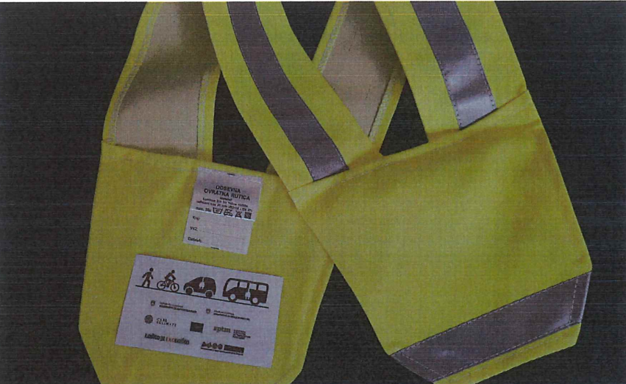
Vir: občina Škofja Loka, 2021

C – Promocijska kampanja o javnem prevozu – TRAJNOSTNA MOBILNOST V ŠKOFJI LOKI
Izdelali in izdali smo zloženko z naslovom Škofja Loka - Trajnostna mobilnost. V njej smo predstavili naša prizadevanja in pridobitve s področja trajnostne mobilnosti na loškem: e-kolo, e-prostofer, e-minibus, mestna avtobusna linija – Lokalc in pešbus – projekt za peš hojo šolarjev. Zloženka je bila distribuirana na naslove vseh gospodinjstev s pomočjo distribucijske mreže Gorenjskega glasa (8.100 naslovov).
Dodatno smo natisnili še 250 kom zloženke, da so na voljo v občinski glavni pisarni in na nekaterih frekventnih javnih točkah).
Oblikovali smo tudi e-zloženko z enako vsebino, ki je objavljena na spletni strani Občine Škofja Loka in predstavljena na družbenih omrežjih.
Informacija o prizadevanjih občine za ozaveščanje ljudi o možnostih trajnostnih načinov potovanj, predvsem pa spreminjanje pretirane navezanosti na uporabo avtomobilov, je bila z zloženko dosežena. Še bolj zaželeni cilj, da nove oblike javnega prevoza dosežejo ranljive skupine, ki prevoz tudi začnejo uporabljati, je prav tako dosežen. To lahko trdimo na podlagi urnika zasedenosti prostoferja in beleženja uporabe novega javnega prevoza minibusa (več o beleženju je zapisano v projektu D). Prav tako beležimo visoko število kolesarjev.
Za promocijo kolesarjenja na Loškem smo postavili dva števca kolesarjev, kot enega od ukrepov za spodbujanje trajnostne mobilnosti. Števec kolesarjev smo postavili ob prenovi kolesarskih pasov* na pločnikih na Kidričevi cesti. Poleg števca pri 'Starem Petrolu' je postavljen tudi števec na drugi strani ceste pri bencinski črpalki OMW.
Vsak števec preko induktivnih zank prešteje kolesarje in njihovo hitrost v obe smeri, preko spletnega portala pa je možen pregled podatkov. (Podatke o številu kolesarjev bomo v kratkem objavili tudi na naši spletni strani, podobno kot objavljamo podatke za merilnike hitrosti vozil.)
Za obdobje med 1. in 15. avgustom je bilo zabeleženih skupaj povprečno 300 kolesarjev na dan v obe smeri na obeh lokacijah. Na datum Zabeleženo je tudi nezaželeno veliko število kolesarjev pri OMV, ki vozijo v napačno smer, kar lahko pripelje tudi do nezaželenih prometnih nesreč.
Z rekonstrukcijo Kidričeve ceste od Starega Dvora do železniške postaje in naprej do Virmaš bomo odpravili navezavo naprej na dvosmerno enostransko kolesarsko stezo z novim dvostranskim enosmernim kolesarskim pasom na pločniku in s tem pripomogli k ustrezni vožnji kolesarjev v pravo smer.

Prenova kolesarskih poti – *trajnostni ukrep
Sprememba:
Ker projekt Promocijskega mobilnostnega časopisa, v katerem bi predstavili namen in cilje ETM, letošnji slogan in prizadevanja posamezne občine za širšo promocijo trajnostne mobilnosti pod pokroviteljstvom Razvojne agencije Sora in v katerem bi se predstavile vse gorenjske občine s svojo vizijo mobilnosti, ni bil izveden, smo se odločili za promocijo javnega prevoza na dveh dogodkih: dogodku ob prvem letu delovanja projekta Prostofer in na javni prireditvi ETM 2021.

Prvo leto delovanja projekta PROSTOFER, petek, 10. 9. 2021
S projektom PROSTOFER oziroma s t. i. prostoferstvom nam je uspelo povečati udeležbo starejših v cestnem prometu in hkrati izboljšati njihovo mobilnost. S tem, ko manj mobilnim upokojencem in uporabnikom iz oddaljenih krajev s slabšo mrežo javnih prevozov nudimo personaliziran prevoz, bistveno izboljšujemo kakovost njihovega življenja in skrbimo za njihovo varnost v prometu. Pravi junaki projekta so srčni prostoferji – prostovoljni vozniki, ki jih imamo v Škofji Loki 10.
Pregled delovanja: Občina Škofja Loka je v projekt PROSTOFER vstopila oktobra 2020 in starejšim občanom od takrat dalje zagotavlja brezplačne prevoze na klic. S t. i. prostoferstvom nam je uspelo povečati udeležbo starejših v cestnem prometu in hkrati izboljšati njihovo mobilnost. S tem, ko manj mobilnim upokojencem in uporabnikom iz oddaljenih krajev s slabšo mrežo javnih prevozov ali nižjimi prihodki nudimo personaliziran prevoz, bistveno izboljšujemo kakovost njihovega življenja in skrbimo za njihovo varnost v prometu.

Prostofer
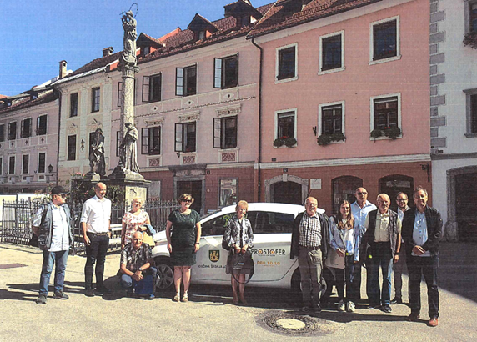
Vir: Občina Škofja Loka, 2021
Nekaj statističnih podatkov iz prvega leta voženj: od 15. oktobra 2020 do 15. oktobra 2021 smo opravili: 287 prevozov in prevozili 15.525 km.

Prireditev ETM 2021
Na Trgu pod gradom smo v soboto, 18. 9. 2021, od 9h do 12h predstavljali novo mestno pridobitev: dva električna minibusa Agato in Jurija, prostoferjevo električno vozilo Renault ZOE, električna kolesa in polnilno postajo. Župan je tudi uradno predal minibusa v uporabo občanom.

D -Uvedba prevoza na klic - DVA ELEKTRIČNA MINIBUSA V ŠKOFJI LOKI
Občina Škofja Loka je v skladu z leta 2017 sprejeto celostno prometno strategijo uvedla različne, dopolnjujoče se oblike trajnostne mobilnosti, s katerimi želimo doseči kar najboljšo dostopnost do javnih storitev, predvsem za bolj ranljive skupine prebivalcev. Septembra letos smo uvedli javni prevoz z električnim minibusom. Gre za dva minibusa, Agato in Jurija, ki povezujeta vitalne točke znotraj mestnega obroča. Vozita predvsem po starem mestnem jedru, ki je zaprto za avtomobile, skozi pa ne poteka nobena linija javnega potniškega prometa. Z minibusom želimo olajšati dostop do starega mestnega jedra starejšim občanom in gibalno oviranim (možen je prevoz invalidskega vozička in spremljevalca invalidne osebe ter otroškega vozička), pa tudi vsem naključnim obiskovalcem starega mestnega jedra in turistom. Gre za vozili Grifo, italijanskega proizvajalca Esagono Energia, za prevoz šestih potnikov. Vozili sta opremljeni z električnimi drsnimi potniškimi vrati, ki jih odpira voznik iz kabine, kar je zelo pomembno za varnost potnikov pri vstopu in izstopu. Minibus vozi od ponedeljka do petka med 8. in 18. uro in ob sobotah med 8. in 14. uro. Vožnjo začenja ob 8. uri na območju pred tržnico v nekdanji vojašnici. Mestni e-minibus nima vnaprej začrtane trase. Območje izvajanja prevozov je omejeno na območje širšega mestnega središča Škofje Loke: del naselja Stara Loka, Ceste talcev, Partizanske ceste in Šolske ulice, Blaževe ulice, Cankarjevega trga, Mestnega trga, Poljanske ceste, Grajske poti, Fužinske ulice, Kopališke ulice, Spodnjega trga, Puštala in Stare ceste. Relacija vožnje – znotraj območja izvajanja prevozov – je prilagodljiva in se oblikuje glede na potrebe potnikov. Vstop in izstop na minibus je mogoč kjer koli znotraj območja izvajanja prevozov. Uporabniki lahko z dvigom roke minibus ustavijo kar med vožnjo, nanj pa lahko vstopijo tudi, ko vozilo stoji na postajališču oziroma si prevoz zagotovijo s klicem na TELEFONSKO ŠTEVILKO: +386 51 444-760.
Električna minibusa v občini
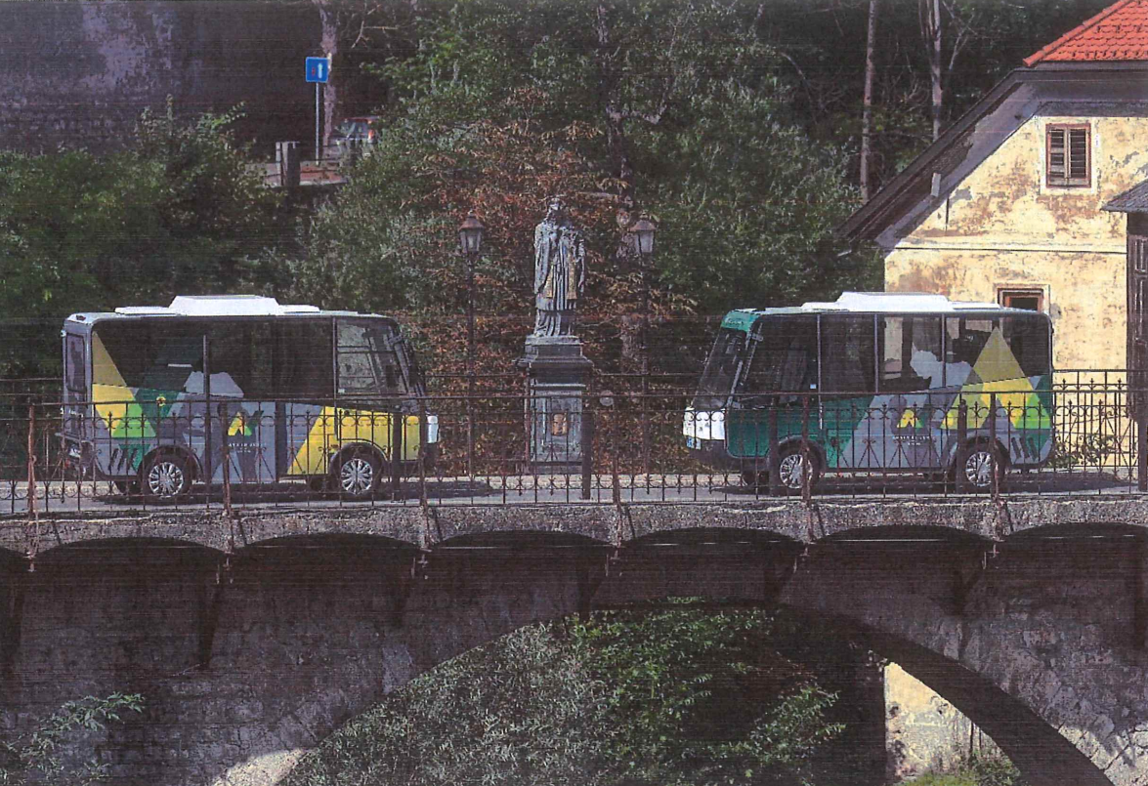
Vir: občina Škofja Loka, 2021
Storitev prevoza izvaja Javno podjetje Komunala Škofja Loka v sodelovanju z Društvom Sožitje Škofja Loka in je vsaj v poskusnem pilotnem obdobju BREZPLAČNA.
Občina Škofja Loka je izbrala e-minibusa z javnim naročilom. Zanju je plačala 155.672 €, po uspešni prijavi pa je na razpisu prejela 102.080 € nepovratnih sredstev.
Iz razpisa Care4Climate, Life pa smo za oba minibusa izdelali celostno grafično podobo (CGP) ter načrt promocije in oglaševanja. Izdelali smo informacijsko tablo, polepili minibusa, oblekli voznika v lične uniforme, izdelali vizitke s telefonsko številko telefona minibusa na klic, na progi minibusa postavili klopice in jih opremili z logotipi sofinancerjev. Vzpostavili smo spletno stran s podatki o novem prevozu v Škofji Loki v slovenskem in angleškem jeziku (turisti).
S prevozom smo dosegli zastavljene cilje, saj se je prevoz v dveh mesecih med občani odlično prijel in je zelo priljubljen. Imamo izredno prijazna voznika, ki ljudem z veseljem razložita namembnost novega javnega prometa. Promet koristijo: starejši ljudje za opravke v mestnem središču, predvsem do zdravstvenega doma in tržnice; občani za obisk starejših v Domu starejših, slepih in slabovidnih; starejši za obisk mestnega pokopališča; otroci na poti do glasbene šole s težkimi inštrumenti; šolarji OŠ Jela Janežiča – šole s prilagojenim programom; vrtčevski otroci za učenje udeležbe v cestnem prometu, … celo uslužbenci uradov v mestnem središču, ker voznika prijazno ponudita prevoz, kadar sta prazna.
Trajnostni ukrep, ki smo ga uvedli, je velika pridobitev za občane naše občine. Voznika beležita število prevozov. V septembru je bilo beleženje ročno (1.736 – prevoz oseb brez klica; 322 – prevoz oseb na klic; skupaj: 2.058 oseb), v oktobru pa smo v vozili namestili števec potnikov. Rezultati za mesec oktober bodo dosegljivi v začetku meseca novembra.

VIŠINA SOFINANCIRANJA
Občina Škofja Loka je prejela 10.000,00€ sofinanciranja.

OBČINA ŠMARJEŠKE TOPLICE

KRATKA PREDSTAVITEV ZAKLJUČENIH AKTIVNOSTI

V sodelovanju z Osnovno šolo Šmarjeta in Vrtcem Sonček je Občina Šmarješke Toplice v mesecu septembru 2021, v okviru Evropskega tedna mobilnosti, izvedla aktivnost »Aktivno v vrtec ali šolo« in sicer smo izvedli igro »Gremo peš z Belim zajčkom« za vrtčevske otroke in njihove starše ter vožnji Pešbusa in Bicivlaka za osnovnošolce.
S pripravami na izvajanje projekta smo pričeli že v mesecu avgustu 2021, ko smo se sestali s predstavniki Osnovne šole Šmarjeta in Vrtca Sonček, zadolženimi za projekt Pešbus in Bicivlak (koordinatorka in ravnateljica) in predstavnico zaposlenih v Vrtcu Sonček zadolženo za projekt trajnostne mobilnosti v vrtcu oziroma aktivnost »Gremo peš z Belim zajčkom«. Aktivnosti so se pričele po uvodnem sestanku in sicer s preverjanjem varnosti vseh, že v preteklosti načrtovanih prog vožnje Pešbusa ter pripravo trase Bicivlaka, ki je bil letos izveden prvič. S koordinatorko projekta na OŠ Šmarjeta, Mojco Gorenc Ban smo pregledali že obstoječe gradivo pripravljeno s strani Ipop ter se lotili priprave obvestila za šolarje in njihove starše. Aktivnosti za motiviranje in nagovarjanje šolarjev k priključitvi k projektu Pešbus in Bicivlak so se intenzivno pričele s 1. 9. 2021, ko so se osnovnošolci po preteku poletnih počitnic zopet vrnili v šolske klopi.
S pričetkom pouka osnovnošolcev s 1. 9. 2021 se je pričelo med šolarji ter občani intenzivno razširjati informacijo o izvajanju projekta. V ta namen smo z 20. 8. 2021 na uradni spletni strani Občine Šmarješke Toplice objavili novico o pričetku izvajanja aktivnosti v okviru Evropskega tedna mobilnosti in prostovoljce spremljevalce pozvali k sodelovanju.
Novico o pričetku izvajanja projekta Pešbus in Bicivlak je učencem OŠ Šmarjeta v prvem tednu novega šolskega leta po šolskem radiu predstavila tudi ravnateljica. Prav tako je Osnovna šola Šmarjeta na spletni strani Osnovne šole objavila novico o pričetku izvajanja projekta Pešbus in Bicivlak. Koordinatorica projekta na OŠ Šmarjeta je v prvem tednu meseca septembra 2021 pričela z zbiranjem prijav med učenci. Vsak učenec je prejel prijavnico (400 izvodov) z letakom s krajšo predstavitvijo projekta in jo odnesel domov in s projektom seznanil starše. Starši otrok so bili o projektu Pešbus obveščeni tudi preko sporočila na E-asistentu, kjer je bila obvestilu pripeta tudi prijavnica, ki so jo lahko izpolnili in posredovali do koordinatorice projekta v OŠ Šmarjeta ali so to storili preko elektronske pošte. Na podlagi prejetih prijav učencev so se oblikovale proge in določile postaje Pešbusa in Bicivlaka.
Z objavljeno informacijo o izvajanju projekta smo pozvali k sodelovanju tudi prostovoljce spremljevalce. Informacijo o izvajanju projekta Pešbus in Bicivlak smo preko e-pošte posredovali vsem predsednikom prostovoljnih društev, ki delujejo na območju Občine Šmarješke Toplice (30). Z omenjenim sporočilom smo raziskali interes za sodelovanje pri izvedbi projekta in pridobili osnovno bazo potencialnih spremljevalcev otrok (predstavniki različnih aktivnih društev v občini). K ponovnemu sodelovanju smo preko e- pošte povabili tudi spremljevalce, ki so že v preteklosti sodelovali v projektu Pešbus ali so se drugače vključevali v pomoč pri organizaciji tovrstnih aktivnosti v občini.
Ko smo zbrali prijave prostovoljcev spremljevalcev, smo se z njimi srečali na sestanku in se dogovorili o načini izvedbe projekta (kdo od njih bo spremljal posamezno skupino na določeni progi ter kdaj). Določili smo vodje spremljevalcev po posameznih postajah in ti so prejeli seznam prijavljenih otrok za posamezno postajo Pešbusa in Bicivlaka po naseljih. Pred pričetkom izvajanja smo na posamezne postaje namestili označevalne table posameznih postaj in na njih zapisali uro odhoda s postaje.
Udeleženci projekta Pešbus in Bicivlak so se v ponedeljek, 13. 9. 2021 odpravili na prvo vožnjo Pešbusa, ki je vsak delovni dan med 13. 9. 2021 in 24. 9. 2021 vozil po 7 začrtanih poteh in ustavil na 9 postajah. Bicivlak je vozil po samo eni poti med naselji Šmarješke Toplice – Šmarjeta, ki sta povezani s kolesarsko stezo, ki omogoča varno pot v šolo. Prvi dan vožnje Pešbusa in Bicivlaka so udeleženci prejeli knjižice za zbiranje žigov in vsak nadaljnji dan so beležili svoj prihod v šolo z novim žigom. Odziv na projekt je bil zelo dober, saj se je aktivnosti Pešbus pridružilo skupno 105 učencev od 1. do 8. razreda, aktivnosti Bicivlak pa 15 učencev. Udeležence je na jutranji poti v šolo spremljalo 21 prostovoljcev spremljevalcev. V Evropskem tednu mobilnosti med 16. 9. 2021 in 22. 9. 2021 se je iz ene od postaj Pešbusa v naselju Šmarjeta predšolskim otrokom pridružil tudi Beli zajček, ki je na poti v vrtec spremljal predšolske otroke iz Vrtca Sonček in njihove starše ter tako udeležencem popestril pot do vrtca. Vsako od otrok je od Belega zajčka prejel bel papirnat krogec, ki ga je ob prihodu v vrtec nalepil na umazan zajčkov kožušček ter tako skozi teden pomagal umazanemu zajčku očistiti kožušček poln madežev izpušnih plinov. Jutranjega sprehoda do vrtca se je v Evropskem tednu mobilnosti udeležilo preko 30 staršev in vrtčevskih otrok.
Pešbus in bicivlak
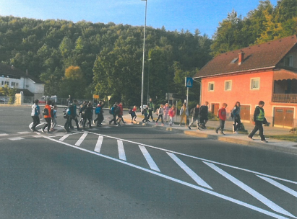
Vir: Občina Šmarješke Toplice, 2021
Poročilo o izvedbi projekta Pešbus in Bicivlak ter Beli zajček smo objavili na spletni strani Občine Šmarješke Toplice, v občinskem glasilu Razgledi, ki je izšlo v mesecu oktobru 2021 (naklada 1400 izvodov, prejmejo ga vsa gospodinjstva v občini), v regionalnem tedniku Dolenjski list dne 7. 10. 2021 (naklada 10.400 izvodov) ter na Facebook profilu Občine Šmarješke Toplice:
Ob zaključku projekta Pešbus in Bicivlak smo se dne 24. 9. 2021 prostovoljcem spremljevalcem zahvalili za sodelovanje in med njimi izvedli zaključno anketo o izvedbi Pešbusa in Bicivlaka. Vsem učencem, ki so sodelovali pri letošnji vožnji Pešbusa in Bicivlaka smo v tednu od 18. do 22. 10. 2021, s pomočjo šolske koordinatorke po razredih kot zahvalo za sodelovanje in vzpodbudo razdelili darila – naglavne svetilke, da bodo z aktivnostjo Pešbusa in Bicivlaka nadaljevali tudi skozi šolsko leto in prihajali v šolo peš ali s kolesom.
Udeleženci projekta Pešbus so izpolnili tudi anketne vprašalnike, s katerimi smo preverili njihovo zadovoljstvo z izvedenim projektom.
Vrtčevski otroci so za spodbudo in nagrado za jutranje prihode v vrtec peš ali s kolesom v okviru aktivnosti »Gremo peš z Belim zajčkom« prejeli pisane otroške pelerine za sproščeno sprehajanje v deževnih dneh.
Rezultati projekta Pešbus in Bicivlak ter Beli zajček so:
- 1 vključena Osnovna šola – OŠ Šmarjeta (Šmarjeta 1, 8220 Šmarješke Toplice) in 1 vključen vrtec- Vrtec sonček pri OŠ Šmarjeta
- 1 vključena učiteljica + 1 vključena vzgojiteljica + ravnateljica OŠ (Mojca Gorenc Ban, Simona Rangus in ravnateljica Nevenka Lahne)
- 7 začrtanih poti
- 9 postaj
- Trajanje projekta Pešbus in Bicivlak od 13. 9. 2021 do 24. 9. 2021; skupaj 10 delovnih dni,
- Trajanje projekta Beli zajček od 16. 9. 2021 do 22. 9. 2021, skupaj 5 delovnih dni,
- 120 vključenih učencev od 1. do 8. razreda (105 udeležencev Pešbusa in 15 udeležencev Bicivlaka),
- 21 spremljevalcev,
- Preko 30 vključenih staršev in vrtčevskih otrok v igro Beli zajček,
- 1 evalvacijski vprašalnik in analiza zabeleženih odgovorov.
Z izvajanjem projekta Pešbus in Bicivlak smo poskrbeli, da so se otroci vsako jutro (med 13. 9. 2021 in 24. 9. 2021) v spremstvu odraslih oseb lahko peš ali s kolesom odpravili v šolo in tako krepili svoje zdravje in telo, pridobivali socialne veščine, hitreje pristopili k izvajanju šolskih obveznosti, med potjo poglabljali znanje učne snovi in poštevanke, poskrbeli za okolje in osvajali prometne predpise ter postali bolj suvereni udeleženci v prometu. Hkrati so poskrbeli za dnevno gibanje prostovoljcev spremljevalcev in medgeneracijsko sodelovanje ter prenos znanja in izkušenj s starejših na mlajše. Poskrbeli smo tudi za promocijo projekta Pešbus in Bicivlak ter Beli zajček, Ministrstva za infrastrukturo, Ministrstva za okolje in prostor, Sklada za podnebne spremembe in evropskega programa LIFE, saj smo svoje aktivnosti vključevali gradiva, logotipe in navedbe sofinancerjev.
V ETM aktivnostih – Pešbus in Bicivlak je aktivno sodelovalo 120 učencev in 21 spremljevalcev prostovoljcev, 3 zaposlene na OŠ Šmarjeta in 1 zaposlena na občini Šmarješke Toplice.
Občina Šmarješke Toplice je o aktivnostih povezanih z Evropskim tednom mobilnosti obveščala preko uradne spletne strani občine, občinskega glasila Razgledi z naklado 1.400 izvodov, ki ga prejme brezplačno vsako gospodinjstvo v občini, Facebook profila Občine Šmarješke Toplice (doseg med 400 do 600 oseb na objavo), plakatov ETM nameščenih na 11 plakatnih mestih v občini, preko spletne strani OŠ Šmarjeta in programa E-asistent (380 učencev OŠ) in preko objave v regionalnem tedniku Dolenjski list, z naklado 10.400 izvodov.

3. 2 KRATKA PREDSTAVITEV ZAKLJUČENIH AKTIVNOSTI
PARK(IRNI) DAN
a) Povzetek aktivnosti *
V okviru Evropskega tedna mobilnosti 2021 je Občina Šmarješke Toplice v sodelovanju z Osnovno šolo Šmarjeta, območno izpostavo Javnega sklada za kulturne dejavnosti (JSKD) Novo mesto ter Razvojno izobraževalnim centrom (RIC) Novo mesto izvedla aktivnost poimenovano PARK(irni) dan. V obdobju med 14. in 24. septembrom 2021 (9 delovnih dni) so se v okviru projekta tri parkirna mesta na treh javnih parkiriščih v Šmarjeti (na Karlovškovem trgu v Šmarjeti in pri OŠ Šmarjeta – Šmarjeta 1) in Beli Cerkvi (vaški trg pred Hišo žive dediščine in lokalom Pri farni cerkvici, Bela Cerkev 6) spremenila v prostore za preživljanje prostega časa.
Na treh omenjenih parkiriščih smo na enem ali več parkirnih mest v obdobju med 14. 9. 2021 in 24. 9. 2021 postavila kovinska stojala za kolesa z ter premično A stojalo za plakate s programom aktivnosti v okviru projekta PARK(irni) dan. V sodelovanju z Območno enoto JSKD Novo mesto in RIC-em Novo mesto se je predhodno oblikoval program delavnic in aktivnosti, ki so se odvijale na javnih parkiriščih v okviru Evropskega tedna mobilnosti. Na treh parkiriščih v Šmarjeti in Beli Cerkvi so se odvile štiri ustvarjalne delavnice (Mixed Media, glina, Iz starega v novo), dne 14. 9. 2021, 20. 9. 2021 in 21. 9. 2021 in 24. 9. 2021. Delavnice so bile organizirane v sodelovanju z Območno enoto JSKD Novo mesto in Razvojno izobraževalnim centrom Novo mesto. Dne 16. 9. 2021 je šolsko parkirišče obiskala Hiša eksperimentov, ki so jo tekom dneva spoznavali učenci od 4. do 6. razreda. Dne 23. 9. 2021 se je šolsko parkirišče spremenilo v gledališče, Miškino gledališče je na parkirišču vrtca izvedlo dve gledališki predstavi za predšolske otroke Kako je zebra posodila svoje črte in Pojoče smetiščne kante. V petek, 24. 9. 2021 pa je gledališče KUKUC izvedo gledališko predstavo za učence prve triade z naslovom Smetiščni škrat. Program aktivnosti je bil objavljen na spletni strani občine Šmarješke Toplice, prav tako je bil objavljen tudi na Facebook profilu Občine Šmarješke Toplice. Utrinke s posamezne delavnice smo redno objavljali na Facebook strani Občine Šmarješke
Šmarješke Toplice.
Objavo o izvajanju projekta PARK(irni) dan je objavila tudi OŠ Šmarjeta na svoji uradni spletni strani ter JSKD Novo mesto na svojem Facebook profilu.
Za izvajanje delavnic in posameznih aktivnosti v sodelovanju z OŠ Šmarjeta in učenci od 1. do 9. razreda smo se odločili zaradi vseh preventivnih ukrepov preprečevanja širjenja koronavirusne bolezni, tako da so istočasno bili na delavnici prisotni le učenci istega razreda-oddelka, ki so ustvarjali v manjših skupinah.
Na organiziranih delavnica so udeleženci ustvarjali z mixed tehniko – slikanje, risanje, lepljenje, itd., izdelovali izdelke iz gline in izdelovali nova uporabne dodatke iz recikliranega materiala oziroma odsluženih oblačil.
Prvi PARK(irni) DAN, 14. 9. 2021, smo v sodelovanju z OŠ Šmarjeta in RIC Novo mesto parkirišče pri OŠ Šmarjeta prvič spremenili v prostor preživljanja prostega časa in ustvarjanja. Z mentorico Nino Kolar in učenci 9.a in 9.b razreda smo izvedli ustvarjalno delavnico z mix media tehniko.
Dne 16. 9. 2021, smo parkirišče pred OŠ Šmarjeta spremenili v območje eksperimentiranja s Hišo eksperimentov. Neverjetne poizkuse so pod mentorstvom izvajali učenci od 4. do 6. razreda.
V sodelovanju z JSKD Novo mesto smo za učence 7. in 8. razredov dne 20. 9. 2021 in 21. 9. 2021 na parkirišču pred Osnovno šolo organizirali delavnico ustvarjanja z glino.
V četrtek in petek, 23. 9. 2021 in 24. 9. 2021 so na parkirišču pred Osnovno šolo Šmarjeta za vrtčevske otroke in učence prve triade bile izvedene tri gledališke predstave »Kako je zebra posodila svoje črte«, »Potujoče smetišče kante« in »Smetiščni škrat«.
Gledališke predstave za vrtčevske otroke
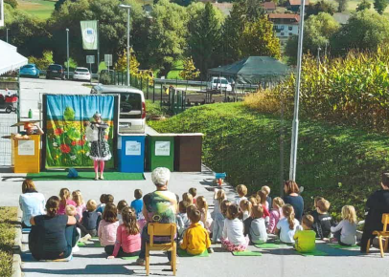
Vir: Občina Šmarješke Toplice, 2021
V sklopu izvajanja delavnic v okviru projekta smo pri OŠ Šmarjeta, za potrebe izvajanja aktivnosti zaprli celotno parkirišče s 10 parkirnimi mesti, ko aktivnosti niso potekale je bilo eno parkirno mesto stalno rezervirano za preživljanje prostega časa s postavitvijo kovinskega stojala za kolesa in oglasno A-tablo. Prav tako sta bili urejeni tudi parkirni mesti na parkirišču na Karlovškovem trgu Šmarjeti in v Beli Cerkvi.
Med izvajanjem posameznih aktivnosti na parkirišču pri OŠ Šmarjeta so bila otrokom tudi na voljo na uporabo kolesa, kupljena v sklopu projekta za javno uporabo šolskih in vrtčevskih otrok pri učenju prve vožnje s kolesi, opravljanju kolesarskega izpita, izvajanju šole v naravi, itd…

3. 3 KRATKA PREDSTAVITEV ZAKLJUČENIH AKTIVNOSTI
DELAVNICE ZA STAREJŠE »OSTANIMO MOBILNI«
a) Povzetek aktivnosti *
V sklopu aktivnosti pod sloganom »Ostanimo mobilni« je bilo izvedenih več delavnic namenjenih starejšim, ki so vključevale strokovna predavanja s področja prometne varnosti, zdravstvene preventive ter praktične delavnice nordijske hoje in vadbe za ohranjanje gibljivosti ter preprečevanje zdravstvenih težav. O delavnicah in programu smo starejše občane in občanke obveščali preko letakov, ki smo jih posredovali do dveh upokojenskih društev. Ti so letake raznesli med svoje člane. Obveščanje je steklo tudi preko elektronske pošte in razobešanja plakatov s programom Evropskega tedna mobilnosti na 11 plakatnih mestih v občini. Skupaj se je aktivnosti udeležilo 52 udeležencev. V okviru aktivnosti je bila za udeležence ob koncu programa pripravljena zaključna pogostitev v Gostišču »Pri dediju« v Šmarjeti.
Za starejše je bilo med 15. 9. 2021 in 24. 9. 2021 izvedenih pet aktivnosti v obliki delavnic in sicer:
- Dne 20. 9. 2021 je potekalo strokovno predavanje z naslovom Ostanite mobilni v sodelovanju z AMZS Centrom varne vožnje na temo cestnoprometnih predpisov (krožišča, avtoceste, napredne tehnologije),
- Dne 21. 9. 2021 je bila izveden delavnica Nordijske hoje, z inštruktorico nordijske hoje, Valentino Žefran,
- Dne 22. 9. 2021 je bila izvedena praktična delavnica »Gibanje za zdravje«, ki je vsebovala strokovno predavanje in praktični prikaz vaj s strani fizioterapevtke zaposlene v Zdravstvenem domu Novo mesto,

Delavnica »Gibanje za zdravje«
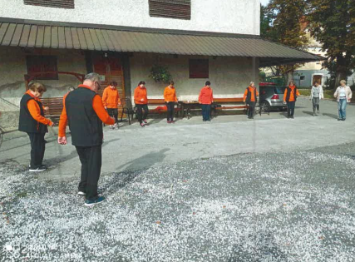
Vir: Občina Šmarješke Toplice, 2021
- Dne 24. 9. 2021 je bila izvedena delavnica »Is starega v novo«, ki jo je vodila Darja Hrovatič in je bila izvedena v Šmarjeti in delavnica »Očistimo svoj dom s kadilom in zelišči«, ki je potekala v Beli Cerkvi in jo je vodila Irena Zupančič v okviru Večgeneracijskega centra Skupaj.

VIŠINA SOFINANCIRANJA
Občina Šmarješke Toplice je prejela 8.830,31€ sofinanciranja.

OBČINA TREBNJE

KRATKA PREDSTAVITEV ZAKLJUČENIH AKTIVNOSTI

Občina Trebnje je izvedla aktivnosti A – Vključevanje lokalnega gospodarstva, E – Aktivno v vrtec ali šolo in G – Parkirni dan.
Kot načrtovano smo z aktivnosti ETM 2021 pričeli julija 2021, ko smo vabilo k sodelovanju v Evropskem tednu mobilnosti poslali vsem glavnim in stranskim akterjem na področju mobilnosti v občini Trebnje (zdravstveni dom, CKZ, policija, gasilci, zavodi, društva, podjetja, …) ter ga objavila na svoji spletni strani za zainteresirano javnost. Manjši banner ETM, ki omogoča dostop do podstrani Evropski teden mobilnosti v občini Trebnje, je na občinski spletni strani na voljo skozi celo leto. V avgustu 2021 je občina na svoji spletni strani objavila veliki banner ETM s povezavo do podstrani in pričela s promocijskimi objavami člankov za spodbujanje in ozaveščanje o pomenu trajnostne mobilnosti na spletni in FB strani. Do začetka septembra smo z akterji uskladili in nato 9. septembra objavili program Evropskega tedna mobilnosti v Občini Trebnje na spletni strani Občine Trebnje, FB strani in v časopisu Glasilo občanov Občine Trebnje.
Vključevanje lokalnega gospodarstva smo uresničevali predvsem pri izvedbi PARK(irnega) dneva oziroma tedna. Med 16. in 22. 9. 2021 smo v centru mesta zaprli parkirišče pred občinsko stavbo na Golievem trgu 5, ki obsega 20 parkirnih mest, in ga spremenili v park in igrišče. V tem tednu je lokalno podjetje Top Šport s.p. v začasnem parku izvajalo serijo izobraževalno-gibalnih delavnic »Po parku tekam, skačem in se plazim, po pločniku pa mirno hodim in na promet pazim!«. Delavnice so se v parku na prostem izvedle le v sredo 22. 9. 2021, v petek, 17. 9., in ponedeljek, 20. 9., pa je izvajalec delavnice z otroki zaradi dežja izvedel v športni dvorani. Podjetje je najmlajšim skupaj z vzgojitelji na zabaven način prikazovalo in jih izobraževalo o tem, kaj kot otroci ne smemo delati na cesti / parkirišču / pločniku in kaj lahko delamo v parku / izven območja cest. Poleg Top Šport s.p. so delavnice za obiskovalce v četrtek, 16. 9. 2021, torek, 21. 9., in sredo, 22. 9. 2021 izvajale še Knjižnica Pavla Golie Trebnje in Center za krepitev zdravja Trebnje. Pridružilo se nam je tudi lokalno podjetje PAN JAN d.o.o., ki je v začasnem parku od četrtka 16. 9. do srede 22. 9. razstavljalo svoji električni vozili, v torek in sredo pa izvedlo še posebni predstavitvi obeh vozil. Podjetje je zagotovilo tudi nagrade za 10 izžrebanih sodelujočih v nagradnem kvizu Spodbujamo trajnostno mobilnost, ki ga je v času ETM izvedla občina. Čeprav kviz v času prijave ni bil načrtovan, se je izkazal za zanimivega, saj smo podelili vse nagrade.

Parkirni dan na Golijevem trgu
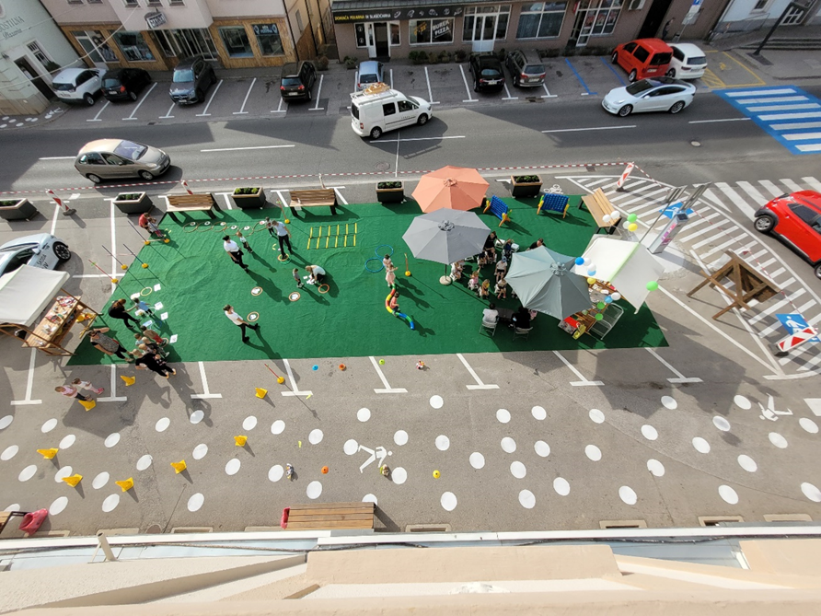
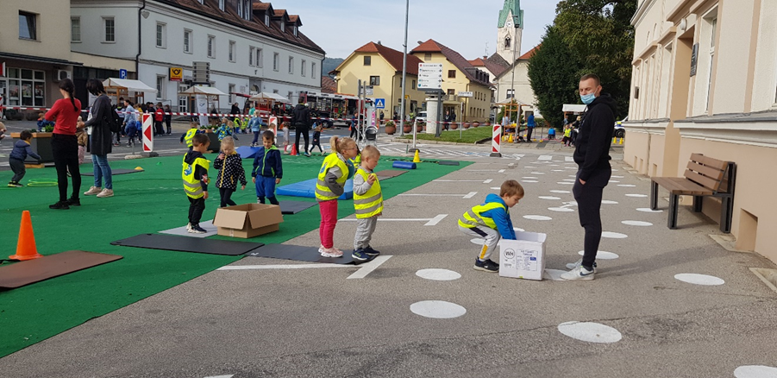
Vir: Občina Trebnje, 2021
Kljub navedbi, da bo v tednu ETM lokalno podjetje v park pred občinsko stavbo namestilo igrala (plezalo, tobogan, XXL igro Štiri v vrsto, …) smo se zaradi stroškovnega in varnostnega vidika, ki ju predstavlja začasna namestitev otroških igral, odločili za nakup dveh trajnih sredstev, in sicer dveh XXL iger štiri v vrsto, ki so bile vsak dan na voljo obiskovalcem parka in so požele največ pozornosti. V aktivnosti PARK(irni) teden je tudi letos sodelovalo podjetje Komunala Trebnje d.o.o., ki je prizadevanja občine za izvedbo pestrega nabora aktivnosti Evropskega tedna mobilnosti podprla z brezplačno pomočjo pri izvedbi določenih aktivnosti (prevoz in dostava določenega materiala, zapiranje parkirišč, vzpostavitev parka, pospravljanje parka, …).
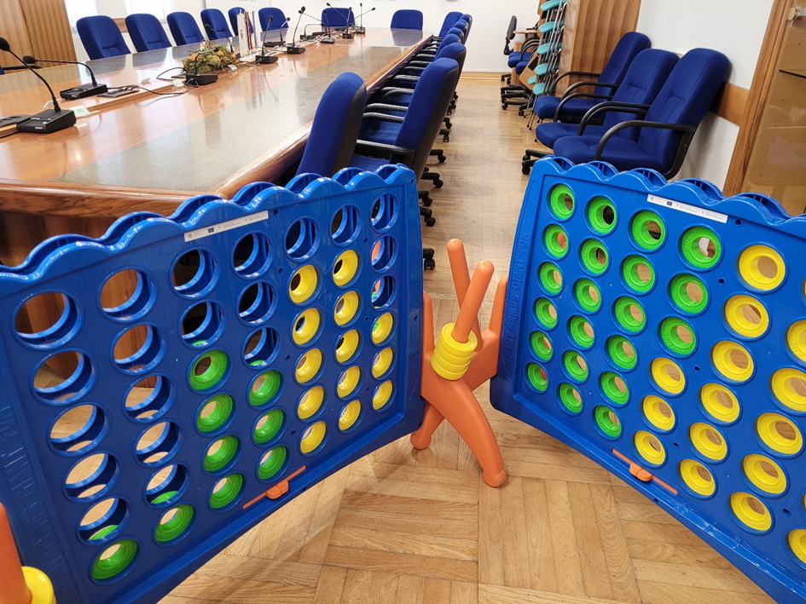
Vir: Občina Trebnje, 2021
Aktivnosti Vključevanje lokalnega gospodarstva se je v treh dneh udeležilo 359 vrtčevskih otrok Vrtca Mavrica Trebnje in Zasebnega vrtca Maja.

V sklopu aktivnosti Aktivno v vrtec ali šolo smo v tednu med 16. 9. in 22. 9. 2021 izvedli serijo predstav, delavnic in predavanj za učence osnovnih šol Trebnje s podružnicami in Veliki Gaber. Namen predstav, delavnic in predavanj je bil izobraževanje in ozaveščanje otrok za izvajanje varne trajnostne mobilnosti. Učence smo skozi predstave, delavnice in predavanja ozaveščali in jih spodbujali k trajnostnim načinom potovanja (pešačenju, kolesarjenju, …), ker je to zdravo za naš organizem in dobro za naš planet, vendar smo jih hkrati izobraževali v smeri poznavanja predpisov, pravilnega obnašanja v prometu, če so udeleženi v prometu bodisi kot pešec, kot kolesar ali kot sopotnik v avtomobilu. V OŠ Veliki Gaber se je 16. 9. 2021 izvedla delavnica 4 Prometna deteljica za vse učence 1., 2. in 3. razreda (85 učencev). Na podružnični šoli Dobrnič se je 20. 9. 2021 izvedla predstava Vilko zasije v prometu za vse učence 1., 2. in 3. razreda PŠ Dobrnič (36 učencev) in 1., 2. in 3. razreda PŠ Šentlovrenc (16 učencev), ki so v Dobrnič pripotovali z avtobusom. Hkrati se je na PŠ Dobrnič 20. 9. 2021 izvedla tudi delavnica Ju3 na cesti za učence 4. in 5. razreda (19 učencev). Tudi na PŠ Šentlovrenc se je 20. 9. 2021 izvedla delavnica Ju3 na cesti za učence 4. in 5. razreda (17 učencev). V OŠ Trebnje se je 21. 9. 2021 izvedla delavnica Ju3 na cesti za 5. razred (95 učencev). Ker zaradi epidemioloških razmer ni bilo dovoljeno mešanje oddelkov, učenci OŠ Veliki Gaber niso z vlakom pripotovali v Trebnje, temveč se je 22. 9. 2021 izvedlo spletno predavanje zvOzi za vse učence 9. razreda OŠ Trebnje (63 učencev) in vse učence 9. razreda OŠ Veliki Gaber (22 učencev). 22. 9. 2021 se je zaradi epidemioloških razmer namesto na zaprtem delu ceste v centru Trebnjega Park varne mobilnosti za vse učence od 1. do 5. razreda PŠ Dolenja nemška vas (89 učencev) izvedel kar pred PŠ Dolenja Nemška vas. Skupno se je aktivnosti Aktivno v vrtec ali šolo udeležilo 442 učencev.

V slopu aktivnosti PARK(irni) dan smo za en teden, t. j. med 16. in 22. aprilom 2021, zaprli parkirišče pred občinsko upravno stavbo, ki obsega 20 parkirnih mest. Parkirišče smo z namenom ozaveščanja prebivalstva o prekomerni zasedenosti centra mesta z avtomobili in alternativni rabi prostora opremili v park in igrišče, in sicer smo na parkirišče namestili umetno travo, klopi in novo pridobitev – cvetličnike, ki ji je z zelenjem zasadila Komunala Trebnje. V park smo namestili začasna igrala (dve XXL igri štiri v vrsto), ki so bila na voljo vsem obiskovalcem skozi cel teden. V parku smo organizirali serijo izobraževalno-gibalnih delavnic pod sloganom »Po parku tekam, skačem in se plazim, po pločniku pa mirno hodim in na promet pazim!«, ki jih je izvajalo lokalno podjetje za vrtčevske otroke in druge udeležence. Park je bil opremljen z obvestili za obiskovalce, preko katerih so bili obveščeni o pomenu in namenu parka v sklopu Evropskega tedna mobilnosti. V sklopu aktivnosti PARK(irni) dan oziroma teden smo izvedli tudi trajen ukrep umirjanja prometa v centru mesta, in sicer se v začetku septembra 2021. V centru mesta smo hitrost trajno znižali na 30 km/h (v pripravi) in izvedli ukrep z ustreznim označevanjem površin, v sklopu katerega smo posebno pozornost namenili označitvi površin za pešce in drugim ne investicijskim ukrepom za umirjanje prometa v mestnem jedru. Namestili smo tudi vertikalno prometno signalizacijo, ki je bila potrebna za izvedbo ukrepa skladno s pravilnikom o prometni signalizaciji in prometni opremi na javnih cestah, ki jo je občina krila iz lastnih sredstev. Z ukrepom smo javnost seznanjali pred in po izvedbi na spletni strani občine, FB strani in v Glasilu občanov Občine. Z ukrepom smo udeležence ETM seznanili tudi na Dnevu brez avtomobila, 22. 9. 2021, ko je bil Goliev trg zaprt za promet in se je na območju, poleg v aktivnostih A in E navedenih dejavnosti, izvajalo še vrsto drugih predstavitev - sodelovali so še TIC Trebnje, CKZ Trebnje, ZD Trebnje, PP Trebnje, PGD Trebnje, Knjižnica Pavla Golie Trebnje, Društvo paraplegikov Dolenjske, Bele krajine in Posavja, Društvo upokojencev Trebnje, podjetje MM Ibis d.o.o., LAS STIK. Podjetje MM Ibis d.o.o. je skupaj z LAS STIK in občino izvajalo predstavitev projekta Kolesarska veriga na podeželju, in sicer vzpostavljenih postaj in koles. V sklopu aktivnosti PARK(irni) dan je na Dan brez avtomobila nastalo še vrsto drugih stroškov kot na primer, zagotavljanje rediteljev za varovanje zapor, zagotavljanje ozvočenja za izvedbo predstavitev, najem stojnic za izvedbo predstavitev udeležencev, pogostitev udeležencev, ki so izvajali aktivnosti, novelacija elaborata za zaporo ceste, …

Javnost smo o ETM obveščali z namestitvijo plakatov ETM na plakatna mesta v Trebnjem, v občinski stavbi in razdelitvijo plakatov v šole. Program aktivnosti ETM v občini Trebnje 2021 smo objavili na spletni strani občine (www.trebnje.si), tako pod aktualnimi občinskimi novicami kot tudi pod zavihkom Evropski teden mobilnosti (manjši banner, ki omogoča dostop do podstrani, je na naši spletni strani na voljo skozi celo leto), kjer so zbrane tudi vse aktivnosti preteklih let na našem območju. Na spletno stran smo pred pričetkom ETM 2021 namestili večji banner »ETM 2021«, ki je viden takoj ob vstopu na občinsko spletno stran in je hkrati deloval kot povezava na omenjeno podstran ETM v Občini Trebnje, https://www.trebnje.si/p5298/evropski-teden-mobilnosti. Celoten program ETM ter članek o izvedenih aktivnostih smo objavili tudi v lokalnem glasilu (Glasilo občanov občine Trebnje, št. 174, September 2021, stran 12-13 in št. 175, Oktober 2021. str. 6-7), dogodke ETM smo promovirali z objavo vabila na Radiu Aktual (28 objav 20 sekundnega spota med 15. in 2. 9. 2021, Baner 728x90 na www.lokalno.si in www.dolenjskilist.si od 16. 9. do 22.9.2021), članek o izvedenem ETM in ukrepih trajnostne mobilnosti je bil objavljen tudi v tiskani izdaji v Dolenjskem listu z dne 23. septembra 2021. Posamezne dogodke programa ETM v Občini Trebnje 2021 smo promovirali in javnost o njih obveščali preko Facebook strani Občine Trebnje.
Promoviranje Evropskega tedna mobilnosti 2021
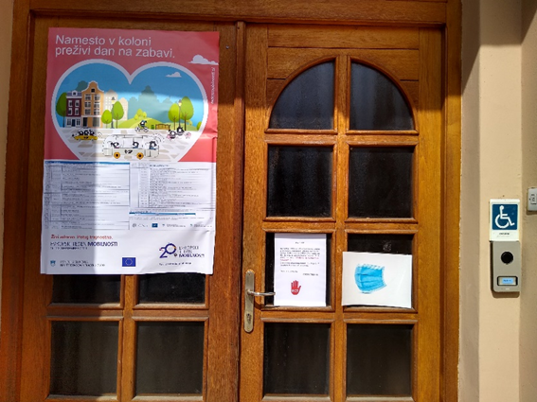
Vir: Občina Trebnje, 2021

VIŠINA SOFINANCIRANJA
Občina Trebnje je prejela 10.000,00€ sofinanciranja.

OBČINA VELENJE

KRATKA PREDSTAVITEV ZAKLJUČENIH AKTIVNOSTI

Aktivnost A – Vključevanje lokalnega gospodarstva v promocijske aktivnosti

V sklopu aktivnosti Vključevanje lokalnega gospodarstva v promocijske aktivnosti smo izvedli dogodke Velenje na koleščkih, Kolesarski zajtrk in Tek očkov.

V mesecu septembru 2020 smo v sklopu Evropskega tedna mobilnosti prvič izvedli akcijo Velenje na koleščkih, katere namen je promocija novih kolesarskih povezav in spodbujati občane, da za premagovanje krajših razdalj uporabljajo kolesa. Ker je bila akcija uspešna, smo jo v mesecu oktobru 2020 in mesecu juniju 2021 ponovili.
V okviru Evropskega tedna mobilnosti 2021 smo 21. septembra ponovno izvedli akcijo Velenje na koleščkih. Postavili smo pet kontrolnih točk ob kolesarskih povezavah po Velenju. Na vsaki točki je stal/a študent/ka, ki je razdeljeval/a kartončke in delil/a žige. Kartonček z vsaj tremi žigi so lahko naslednji dan, med 8.30 in 18.00 uro na stojnici na zaprti Rudarski cesti zamenjali za priročno nagrado. Za boljšo vidnost v prometu in varnejšo uporabo kolesa so udeleženci prejeli za nagrado lučke za kolesa in športne torbice za okoli pasu. Akcije se je udeležilo 194 oseb. Z akcijo smo spodbujali občane k uporabi kolesa in promovirali nove kolesarske povezave.

Vse petke v septembru (3. 9., 10. 9., 17. 9., 24. 9. 2021) je Mestna občina Velenje vabila na brezplačen kolesarski zajtrk. Stojnico z brezplačnim zajtrkom smo postavili na Vodnikovi cesti ob mostu pri Osnovni šoli Gustava Šiliha, kjer smo med 6. in 8. uro vsakega kolesarja, ki se je mimo stojnice pripeljal na poti do službe, šole, ali po opravkih, nagradili z brezplačnim zajtrkom. Vsak teden so bili na voljo drugačni pekovski izdelki lokalnega ponudnika. Nagradili smo torej vse, ki vsakodnevno opravljajo poti s kolesom in vzpodbudili še ostale k uporabi kolesa. Kolesarskega zajtrka se je skupaj udeležilo 196 kolesarjev. Namen je bil zmanjšati promet na cesti in ozavestiti ljudi o pomembnosti trajnostne mobilnosti.

Brezplačen kolesarski zajtrk
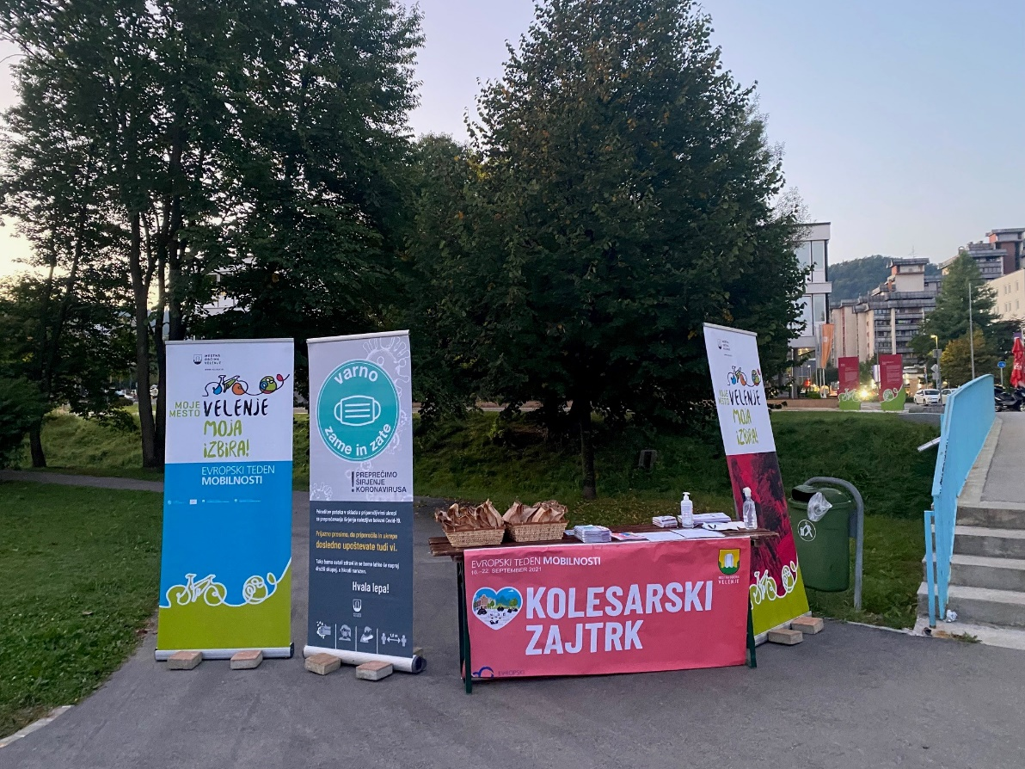
Vir: MO Velenje, 2021
V soboto, 18. 9. 2021, smo na Titovem trgu organizirali prireditev Tek očkov. Prireditev je rekreativno – ozaveščevalni dogodek, ki spodbuja dejavno preživljanje časa očetov z otroki. Med 9. in 12. uro so lahko očetje prišli s svojimi otroci kadarkoli na start in skupaj pretekli, prehodili ali ''prevozičkali'' krajšo pot okoli zelenice, na kateri stoji Titov spomenik. Za tek niso bile potrebne vrhunske atletske sposobnosti, kajti pot je bila primerna tudi za tek z otroškimi vozički, z nahrbtniki ali s kengurujčki.
Aktivnost je bila zelo uspešna, udeležencev je bilo kar 561. Namen aktivnosti je bil spodbuditi očete, da aktivno preživljajo čas z otroki in opozoriti na pozitivne vidike aktivnega očetovstva. Kot nagrado za sodelovanje so prejeli očetje in otroci brezplačne majčke.

V soboto, 18. 9. 2021, smo želeli izvesti Vodeno kolesarsko turo. Vodene kolesarske ture redno izvaja Zavod za turizem Šaleške doline. Kolesarjem je na voljo več poti, ki so si različne po zahtevnosti. Za lažjo izbiro med njimi so na voljo vodniki, ki na podlagi znanja in kondicije posameznika svetujejo, katera pot je za njih najbolj primerna. Tura se izvede z vodnikom, ki dobro pozna teren in znamenitosti ob poti. Zaradi slabše napovedi vremena na ta dan ni bilo nobene prijave na aktivnost, zato se le ta ni izvedla.

Aktivnost B – Delavnica za starejše »Ostanimo mobilni«

V sredo, 15. 9. 2021, in četrtek, 16. 9. 2021, smo izvedli delavnico za starejše občane Mestne občine Velenje z naslovom ''Zanimive in varne poti našega mesta''.

Delavnica za starejše občane je bila izvedena dvakrat; najprej je bila v Domu za varstvo odraslih Velenje, nato v Vili Bianca. Ciljna skupina delavnic so bili različno gibalno sposobni starejši občani Mestne občine Velenje (negibni ali težje gibajoči na invalidskih vozičkih, težje gibajoči s hoduljami, ralatorji ali berglami, ki premagujejo krajše razdalje, nekoliko težje gibajoči z berglami, ki premagujejo daljše razdalje, neovirano gibajoči in brez opore, ki premagujejo daljše razdalje, gibalno sposobni, gibalno zelo sposobni, ki premagujejo tudi daljše razdalje peš ali s kolesom).
Delavnici sta bili sestavljeni iz dveh delov. V prvem delu je potekala vodena debata na temo trajnostne mobilnosti (pojem trajnostna mobilnost, prednosti trajnostne mobilnosti, možnosti trajnostne mobilnosti v Velenju, urejenost infrastrukture in pogovor o problematičnih odsekih pešpoti v Velenju). Nato je sledil drugi del – terenski del, kjer se je organiziral voden sprehod po mestu. Trasa je bila izpeljana na podlagi sposobnosti udeležencev delavnic.
Delavnica za starejše o trajnostni mobilnosti
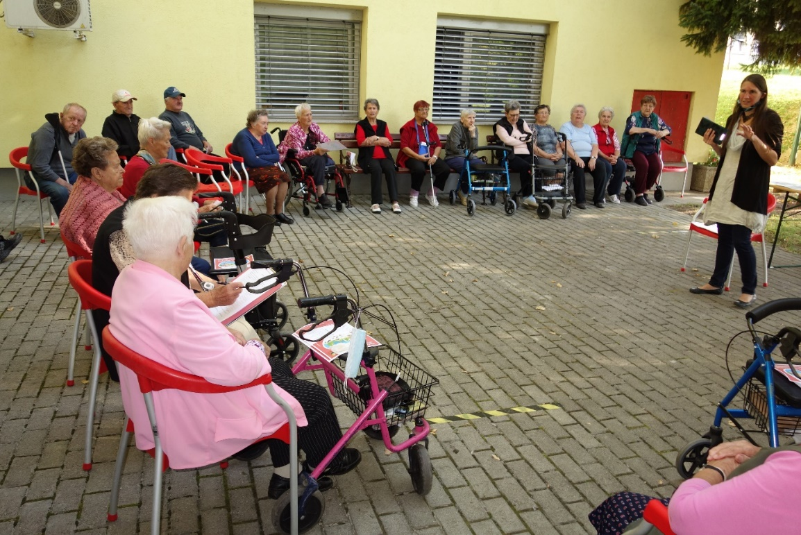
Vir: MO Velenje, 2021
S pomočjo starejših občanov smo natančno določili, kje v mestu je potreba po novih klopeh. Nato smo izbrali štiri najbolj izpostavljene lokacije, na katere smo postavili nove klopi. Klopi so primerne za starejše osebe, ker so dovolj visoke in imajo naslonjala. Na dve klopci smo dodali tablici z logotipi ETM 2021 in napisom »Velenje je najlepše peš.« na drugi dve pa smo dodali tablici z logotipi ETM 2021 in napisom »Živim zdravo. Potujem peš.« Z novo pridobitvijo se bodo starejši še bolj odločali za pešačenje, kajti omogočen jim bo počitek ob poti na klopeh.
Delavnic se je udeležilo skupaj 39 starejših občanov. Zbrali smo tudi vse ostale pripombe in predloge, ki niso bili vezani na klopi, ki smo jih analizirali in jih bomo upoštevali pri prihodnjih ureditvah okolice.

Aktivnost C – Promocijska kampanja o javnem prevozu

V sklopu aktivnosti Promocijska kampanja o javnem prevozu smo se odločili za pripravo zloženke. Na zloženki je zemljevid Kako po mestu in okolici brez avtomobila in opis vseh alternativnih načinov prevoza avtomobilu, ki so na voljo v Mestni občini Velenje.
Sprednja stran zloženke vsebuje zemljevid prog in postajališč, kjer vozi mestni potniški promet "Lokalc", ki je brezplačna oblika prevoza v Mestni občini Velenje od leta 2008. Zemljevid prikazuje kolesarske steze in poti, kjer so kolesarji na vozišču, prikazuje tudi mešane površine namenjene kolesarjem in pešcem ter izris načrtovane kolesarske poti. Prikazana so parkirišča za kolesa, Bicy postaje (sistem Bicy je avtomatiziran sistem za izposojo koles, ki vključuje 86 koles na 19 izposojevalnih postajah, ponuja tudi 79 električnih koles), lokacije, kjer so na voljo orodja za popravila koles, točke javnih objektov in lokacije pitnikov z vodo. Druga stran zloženke vsebuje vozni red Lokalca in opis Bicy sistema. Opisuje prevoze na klic – projekt Kamerat, pri katerem z uporabo okolju prijaznega električnega vozila starejšim in gibalno oviranim, ki nimajo lastnega prevoza, omogočamo brezplačne prevoze. Druga stran vsebuje tudi informacije o Bicikel busu, ki je avtobusna povezava z možnostjo prevoza koles med Velenjem in Logarsko dolino. Opisan je tudi Štrekna bus, ki povezuje Velenje, Mislinjsko in Dravsko dolino ter Labot (Lavamünd) na avstrijski strani. Štrekna bus je ime dobil po kolesarski povezavi po Mislinjski dolini, ki se imenuje Štrekna, katera je ena najbolje urejenih kolesarskih povezav v Sloveniji.

Zloženke smo poslali v vsako gospodinjstvo v Mestni občini Velenje (okoli 12.500 zloženk). Z njimi so vsi dobili dobre in koristne informacije o alternativnih načinih prevoza avtomobilu v občini.

Aktivnost G – Parkirni dan

Aktivnost Parkirni dan, prireditev Dan brez avtomobila, smo izvedli v sredo, 22. 9. 2021. Za promet smo zaprli Rudarsko cesto in parkirna mesta ob njej. Priredili smo pester kulturni program, veliko športnih aktivnosti in imeli dobro gostinsko ponudbo.

Zjutraj smo na Titovem trgu organizirali telovadbo z društvom Šola zdravja, kateri se je pridružila uprava Mestne občine Velenje. Venezia, lokal na Rudarski cesti, se je razširila na del parkirišča, na preostalem zaprtem parkirišču se je parkiral tovornjak s ponudbo hrane, ''food truck'' Gud Street Food. Na zaprto cesto smo postavili nogometno in badminton igrišče. Postavili smo dva kolesarska poligona, na ogled je bil brezplačni mestni potniški avtobus Lokalc in električno vozilo Kamerat. Za uporabo je bil na voljo simulator varne vožnje.

Ob 8.30 se je začel izvajati program in do 14.00 so na prizorišče prihajali učenci petih razredov velenjskih osnovnih šol. Center za krepitev zdravja se je predstavil na stojnici in izvajal razgibalno delavnico za otroke. Učenci so se preizkusili na dveh spretnostnih poligonih za vožnjo s kolesom. Igrali so nogomet in badminton. Ogledali so si Lokalca in Kamerat. Center ponovne uporabe Velenje se je predstavil z svojim električnim vozilom, iz njega si je lahko vsak brezplačno vzel katero od ponujenih knjig. Na stojnicah se je predstavila Šola za storitvene dejavnosti Velenje in Zavod za turizem Šaleške doline. Delili smo nagrade za akcijo Velenje na koleščkih, ki je bila izpeljana dan prej. V dopoldanskih urah se je prireditvi pridružil tudi Vrtec Velenje, ki je imel svoj prostor na zaprti cesti, namenjen spretnostnemu poligonu s skiroji. Lutkovno gledališče Velenje, ki deluje v okviru Festivala Velenje, je na zaprti cesti priredilo dve predstavi za vrtčevske otroke z naslovom Repa velikanka. Umetniška gimnazija Velenje je na delu ceste ustvarjala s kredami in izvedla glasbeni nastop. Na cesti so ustvarjali tudi učenci 6. razreda Osnovne šole Mihe Pintarja Toleda Velenje. Dogodka sta se udeležila tudi župan Mestne občine Velenje Peter Dermol in podžupanja Aleksandra Vasiljević.
Razgibalna delavnica za otroke
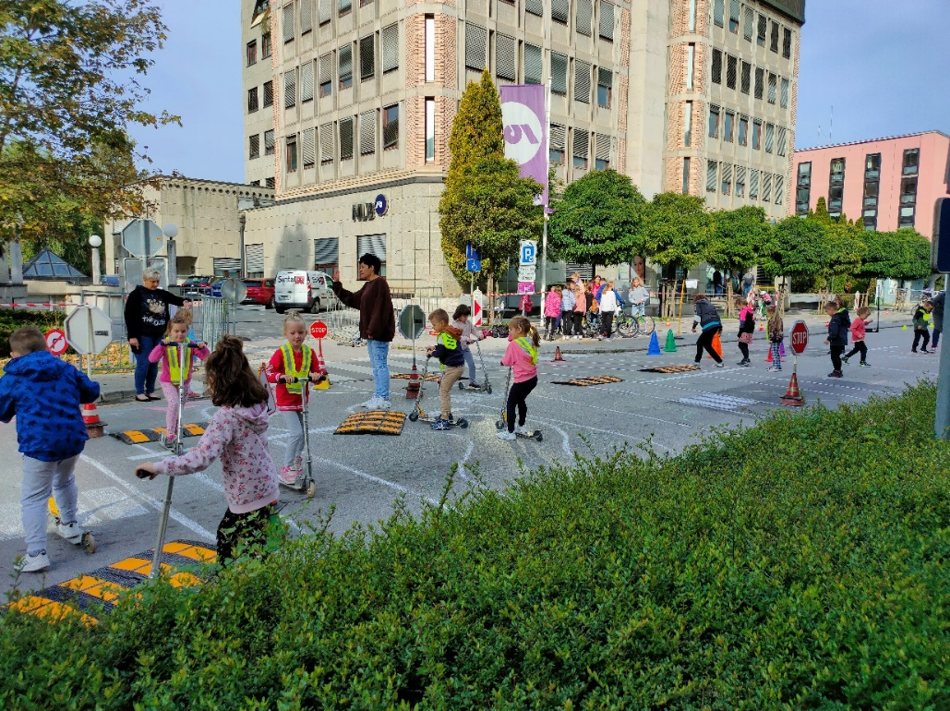
Vir: MO Velenje, 2021
V popoldanskih urah smo izvajali likovno delavnico risanja s kredami z naslovom Moja pot v šolo, ki jo je vodila ustvarjalka iz Galerije Velenje. Društvo Šola zdravja je izvajalo telovadbo. Poslušali smo nastop Glasbene šole Fran Korun Koželjski Velenje in sicer predstavila se je skupina Big Band pod vodstvom dirigenta Janija Šuligoja. Za zaključek je sledil plesni program, v sklopu katerega se je predstavilo veliko različnih plesnih skupin (Flame&co, Capoeira, M-dance, Plesni studio N, Srbsko društvo dr. Mladen Stojanović, Magnolija, SPIN).

Namen zaprte ceste in parkirišč ob njej je bil prikazati, kako bi se lahko drugače izkoriščal ta prostor, ki je trenutno namenjen za promet. Vključili smo veliko število otrok, da bi že mladim uspeli predati zavedanje o pomembnosti potovalnih navad in jih spodbuditi k večji uporabi trajnostne mobilnosti. Število obiskovalcev na Dnevu brez avtomobila je bilo 696.

Na ta dan smo želeli izpeljati tudi aktivnost, kjer bi predstavniki uprave Mestne občine Velenje in predstavniki nekaterih šibkih skupin prekolesarili mestne povezave in zraven pregledali tudi pešpoti. Aktivnost smo zaradi večje možne udeležbe prestavili na torek, 19. 10. 2021. Takrat smo se zbrali pred mestno hišo, kjer smo se razdelili v tri skupine. Ena skupina je prevozila okoli 10 km, druga 8 km in tretja 9 km. Udeleženci so bili župan Mestne občine Velenje, zaposleni na upravi MOV, predstavniki šol, vrtcev, upokojencev in predstavniki socialno šibkejših skupin. Namen pregleda kolesarskih povezav je bil ugotovili, kaj bi bilo potrebno še izboljšati, da bi čim več občank in občanov za premagovanje razdalj v mestu pogosteje izbralo kolo. Sproti so se zapisovali predlogi, izboljšave, negativna mnenja kot tudi pohvale in pozitivna mnenja. Strokovne službe bodo nato analizirale vse izpostavljene pomanjkljivosti in pogledale, kako bi jih lahko odpravili. Podoben ogled mestnih povezav se je izpeljal že v lanskem letu, kjer je bilo identificiranih 24 pomanjkljivosti, od tega jih je 14 že bilo odpravljenih, 5 se jih odpravlja v tem obdobju, 3 zahtevajo obsežnejše posege in so vključene v nove projekte, 2 pomanjkljivosti pa se bodo odpravile v prihodnjih mesecih.
Tudi ta aktivnost se je izkazala kot dobra, ker se je in se v prihodnosti še bo rešilo veliko identificiranih problematičnih delov na cesti.

VIŠINA SOFINANCIRANJA
Občina Velenje je prejela 9.998,08€ sofinanciranja.

OBČINA VELIKE LAŠČE

KRATKA PREDSTAVITEV ZAKLJUČENIH AKTIVNOSTI

V Občini Velike Lašče smo prvič sodelovali v projektu EVROPSKI TEDEN MOBILNOSTI, zato smo se odločili, da več pozornosti namenimo promociji te pobude, da jo občani sploh spoznajo in da začnejo razmišljati o spremembi svojih potovalnih navad. Promocija je potekala po zelo različnih kanalih, najbolje se je odnesla promocija po FB, v občinskem glasilu Trobla in pošiljanje knjižice po gospodinjstvih. Vsi osnovnošolci so dobili tudi majice oziroma bandane, kar je prav tako pripomoglo k promociji pobude. Z udeležbo na aktivnostih smo za prvič zadovoljni, upali smo le na večjo udeležbo v aktivnosti A. Ta je bila nižja od pričakovane tudi zaradi slabe vremenske napovedi. Sicer pa smo z nekaj prilagoditvami izvedli vse zastavljene aktivnosti, zelo smo zadovoljni tudi s sodelovanjem OŠ Primoža Trubarja Velike Lašče, vrtcem Sončni žarek, Kolesarskim društvom Velike Lašče, Svetom za preventivo in vzgojo v cestnem prometu, ki so pomagali pri izvedbi aktivnosti.

AKTIVNOST A
V soboto, 18. septembra smo na trgu v Velikih Laščah poleg sobotne tržnice pripravili promocijske aktivnosti za deležnike v občini in širše, ki na različne načine spodbujajo trajnostno mobilnost in zdrav način življenja (stojnice za promocijo kolesarjenja, predstavitev električnih koles ali skirojev, varnost v prometu, predstavitev Prostoferja, predstavitev ETM in pohodniških poti v občini). Za en dan smo zaprli del Stritarjeve ceste med Trubarjevo cesto in Šolsko ulico in parkirišče pred trgom. Ta prostor je bil v tem času namenjen obiskovalcem tržnice in vožnji z električnimi kolesi. Potekala je tudi ustvarjalna delavnica, ki jo je izvedlo Društvo Finta z naslovom Zemlja se je prehladila. Izpod otroških rok je nastala umetnina iz odpadkov, ki je bila obešena v Levstikovem domu konca tedna mobilnosti, torej do 22. septembra. Na dogodku smo delili tudi odsevnike in kresničke, ki smo jih nakupili v okviru ETM.
Ta aktivnost in celoten ETM 2021 sta bila promovirana tudi z oglasom na radiu Zeleni val in Radio Urban (Radio 1)

Stojnice za promocijo kolesarjenja in trajnostne mobilnosti
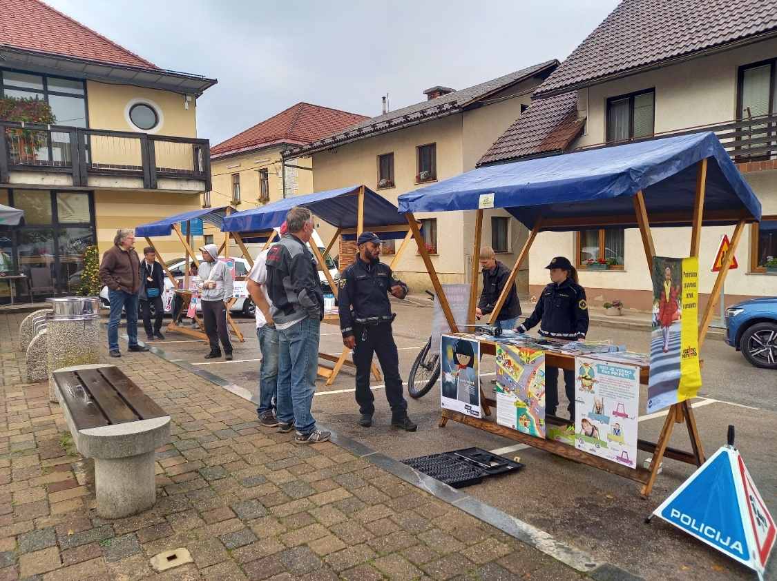
Vir: Občina Velike Lašče, 2021

AKTIVNOST B
V petek, 24. septembra smo na Turjaku na prostoru pred Domom krajanov Turjak izvedli delavnico: Varno s kolesom. Udeležencem sta policista s Policijske postaje Ribnica predstavila in osvežila prometne predpise za vožnjo s kolesi in električnimi skiroji. Preizkusili so se v vožnji z električnimi kolesi po poligonu, ki jim ga je pripravil Bojan Novak, ki v OŠ Primoža Trubarja Velike Lašče izvaja izobraževanje za opravljanje kolesarskega izpita. Pokazali pa smo jim tudi, kako se električno kolo napolni na polnilnici, ki je na novo postavljena pred Domom krajanov v Turjaku. Delavnica je bila predvidena za 17. septembra, vendar smo jo morali zaradi neugodne vremenske napovedi prestaviti na 24. septembra. Na dogodku smo delili tudi odsevnike in kresničke, ki smo jih nakupili v okviru ETM.
V okviru te aktivnosti so bila kupljena tudi trajna sredstva: stojalo za pet električnih koles ter ena polnilnica za električna kolesa.

Delavnica varno s kolesom
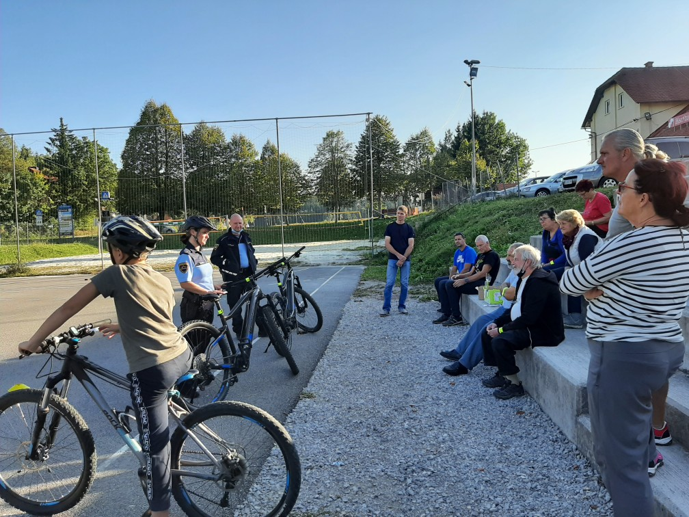
Vir: Občina Velike Lašče, 2021

AKTIVNOST C
Izdelali smo knjižico (okvirno 12 strani) o ključnih informacijah o javnem prevozu v občini Velike Lašče, ki so jo dobila vsa gospodinjstva v občini že pred Evropskim tednom mobilnosti. V njej so predstavljena: shema postajališč in linij, režim plačevanja, cene vozovnic ter vozni red tako za avtobus kot za vlak, informacije o navezavi na druge potovalne načine (P+R, sistem izposoje koles ipd.), predstavljene so prednosti uporabe javnega prevoza, projekt Prostofer, dodan je delovni list Koliko stane naš avto ter igra za otoke. Odzivi na knjižico so bili zelo pozitivni.

AKTIVNOST E
V času ETM 2021 so na OŠ Primoža Trubarja Velike Lašče in v vrtcu Sončni žarek Velike Lašče potekali tematski dnevi na temo trajnostne mobilnosti.
V OŠ bodo izvedene naslednje dejavnosti:
- 1. triada: prihod učencev v šolo peš v spremstvu staršev in starih staršev ter izvajanje igre Aktivno v osnovno šolo s kokoško Rozi. Na ta dan smo otroke v 1. triadi spodbudili, da so vsaj del zadnji del poti do šole prehodili peš. Ker je potrebno pri tem v Velikih Laščah prečkati tudi zelo prometno glavno cesto Ljubljana – Kočevje, smo vsem otrokom kupili dobro vidne majice z logotipom ETM. Vsi razredi so se v tem dnevu odpravili tudi na peš izlet po občini.
- 2. triada: tematski dan z izletom s kombinacijo vožnje z vlakom in hoje. Z aktivnostjo se je učence spodbudilo k hoji in k uporabi potniškega vlaka, ki je v letu 2021 po 40. letih ponovno pričel voziti med Kočevjem in Ljubljano. Za vse učence smo kupili rumeno bandano z logotipom ETM, ki je služila kot promocijski material, uporaben pripomoček za gibanje na prostem, z njo pa so bili učenci tudi bolj vidni na cesti.
Vožnja z vlakom
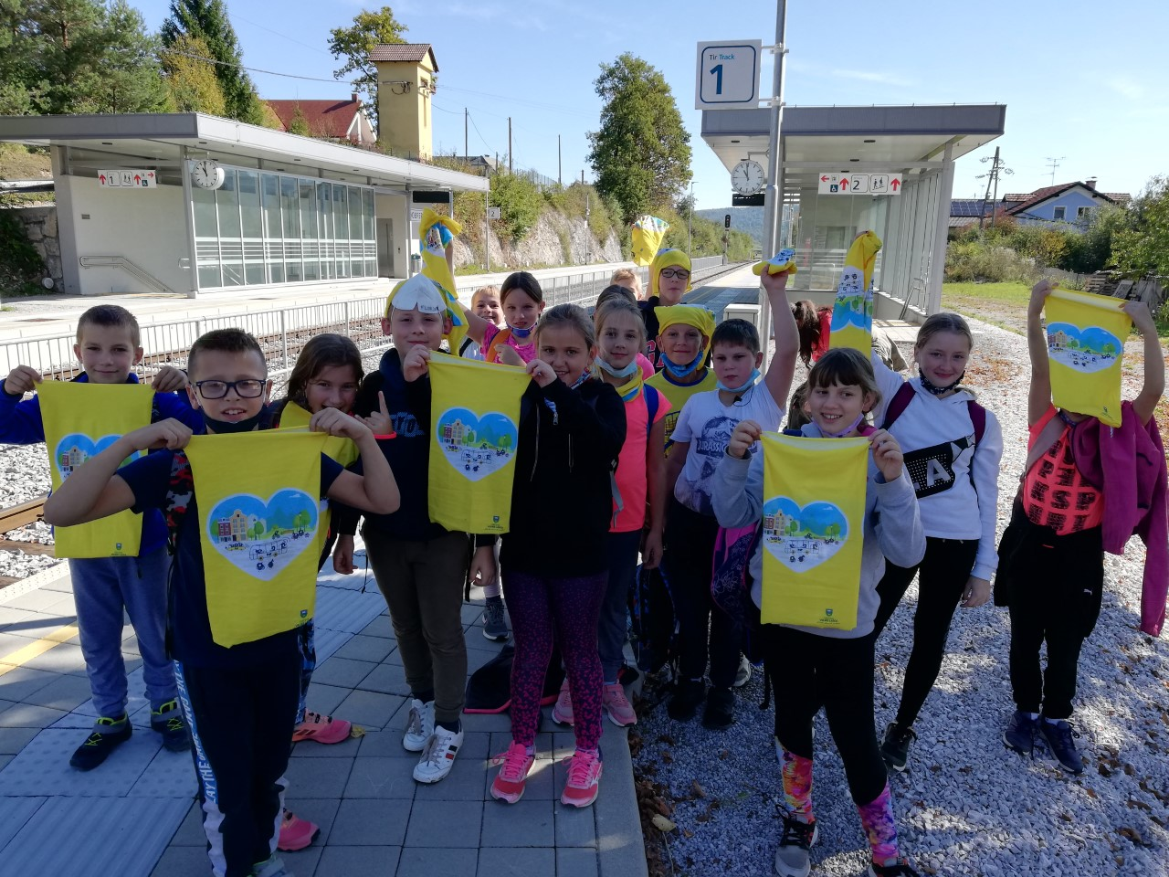
Vir: Občina Velike Lašče, 2021
- 3. triada: tematski dan z izletom s kolesom ali peš po občini Velike Lašče. Z aktivnostjo se je učence spodbudilo k odkrivanju domače občine na trajnosten način. Nekaj učencev se je ob spremstvu učiteljev in turističnega vodnika (Jože Starič) na kolesih odpravilo na izlet po občini. Nekateri so pri tem koristili tudi kolo, ki smo ga kupili v okviru ETM. Spoznavali so varne kolesarske poti ter znamenitosti občine. Večji del učencev se je na izlet v spremstvu učiteljev odpravil peš. Spoznavali so varne pešpoti v občini in znamenitosti ob poti. Za vse učence smo kupili rumeno bandano z logotipom ETM, ki bo služila kot promocijski material, uporaben pripomoček za gibanje na prostem, z njo pa so bili učenci tudi bolj vidni na cesti.

V šoli je pri aktivnosti sodelovalo 342 učencev ter 38 učiteljev. V okviru te aktivnosti so bila kupljena tudi trajna sredstva: dve kolesi za uporabo na šolskih izletih s kolesom ter za izvajanje kolesarskega izpita.

V vrtcu je pri aktivnosti ETM 2021 sodelovalo 8 predšolskih skupin (154 otrok in 16 strokovnih delavk) so bile izvedene naslednje aktivnosti:
- izvajanje igre Aktivno v vrtec z Belim zajčkom
- vožnja po vrtčevskem igrišču s poganjalčki, skiroji
- igranje na Šolski ulici, zbiranje idej, kako bi jo spremenili v igrišče
- pohod do železniške postaje, pogovor o vlakih, opazovanje vlakov…
- izlet z avtobusom za starejše skupine iz Velikih Lašč do Bloškega jezera (predviden je bil izlet v Kočevje z vlakom, vendar se je zaradi epidemioloških ukrepov aktivnost nekoliko prilagodilo – v vrtcu se morajo namreč strogo držati »mehurčkov«. V primeru vožnje z vlakom pa prihaja do stikov tudi z drugimi potniki.

VIŠINA SOFINANCIRANJA
Občina Velike Lašče je prejela 6.715,52€ sofinanciranja.

OBČINA VITANJE

KRATKA PREDSTAVITEV ZAKLJUČENIH AKTIVNOSTI

Občina Vitanje je v času Evropskega tedna mobilnosti v letu 2021 dala poudarek na aktivnosti v okviru sklopa B – Delavnice za starejše »Ostanimo mobilni« ter sklopa E – Aktivno v vrtec ali šolo.

Aktivnost: B
Večina starejših občanov se zaveda pomena trajnostne mobilnosti in prednostih le te ter s svojim ravnanjem pomembno vplivajo h krepitvi osveščenosti in spodbujanju, dajanju zgleda predvsem mlajšim, o ravnanju, koristnemu za posameznika kot za okolje. Vendar pa je potrebna zadostna podpora v lokalnem okolju, tako z ustrezno infrastrukturno urejenostjo kot tudi z zagotavljanjem ustreznih informacij.
V ta namen je Občina Vitanje v okviru projekta realizirala nakup trajnih sredstev, klopi ter električnih koles, saj se zaveda, da je potrebna dolgoročna in trajna angažiranost za uspešno doseganje zastavljenih ciljev in trajnega pozitivnega vpliva. Klopi so postavljene na poti, ki jo večina starejših občanov vsakodnevno uporablja, z njimi pa bo njihova uporaba poti njim bolj prijazna, sproščujoča, saj jim bo poleg počitka omogočala tudi prijetno druženje z ostalimi uporabniki poti. Da so klopi dejansko postavljene na pravih lokacijah, se je starejše vključilo že pri samem ogledu in izbiri pravih »postaj«.
Glede na to, da je uporaba električnih koles pri starejših nižja od splošne popularnosti, sta se nabavili električni kolesi, ki bosta starejšim občanov na razpolago brezplačno. Hkrati se je zanje organizirala delavnica, z namenom predstavitve in seznanitve z uporabo električnih koles ter tudi možnosti preizkusa le teh. Na ta način se jih želi spodbuditi, da se vedno bolj odločajo za hojo ali uporabo električnega kolesa, skupne prevoze ali druge, bolj trajnostne oblike mobilnosti že pri vsakodnevnih opravilih in prostočasnih aktivnostih.

Glavnina aktivnosti, v sodelovanju z ostalimi lokalnimi akterji, OŠ Vitanje, Zdravstvena dom Vitanje, Društvo upokojencev Vitanje, Rdeči križ Vitanje, Center Noordung, pa je bila izvedena v tednu mobilnosti:
17.9.2021 – predstavitev nordijske hoje, informiranje in obveščanje o prednostih hoje ter voden sprehod po urejenih poteh, kjer so postavljene klopi, v sodelovanju z Osnovno šolo Vitanje.
21.9.2021 – delavnica na temo »Alternativne oblike mobilnosti, koristne za starost«, spodbujanje k redni telesni dejavnosti, v sodelovanju z Zdravstvenim domom Vitanje.
22.9.2021 – delavnica na temo »COVID 19 in mobilnost« ter povabilo k aktivnejši vključitvi za zagotavljanje skupnih prevozov ali prevozov na klic za starejše, v sodelovanju z Društvom upokojencev Vitanje in Rdečim križem Vitanje.
22.9.2021 – delavnica na temo »Kje je Slovenija na področju trajnostne mobilnosti«, seznanitev z uporabo električnih koles, ki bosta namenjeni brezplačni uporabi, v sodelovanju s Centrom Noordung.
Delavnica – »Kje je Slovenija na področju trajnostne mobilnosti?«
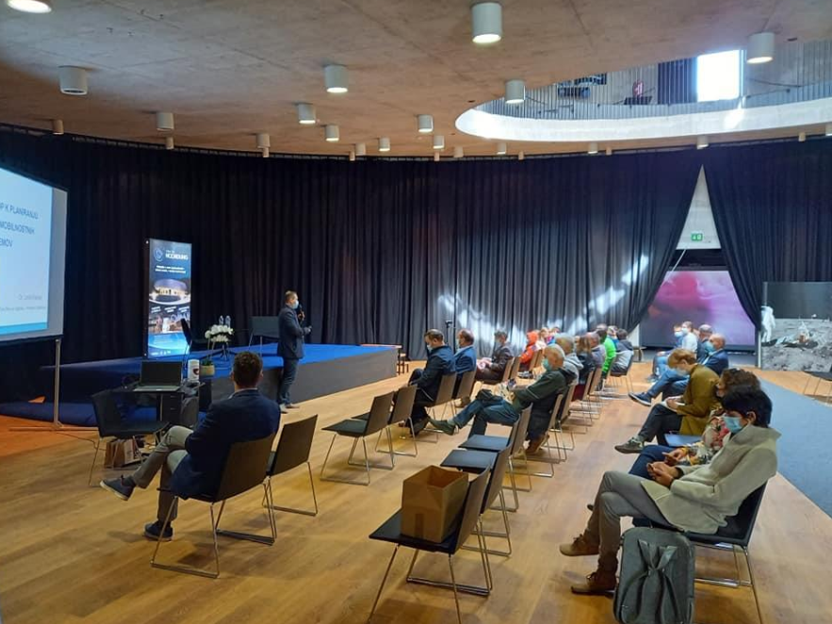
Vir: Občina Vitanje, 2021
Na delavnicah oz. dogodkih je bilo prisotnih 114 udeležencev.

Aktivnost: E
Glede na to, da se učenci radi udeležujejo pešbusa, ki je med njimi zelo dobro sprejet, je le ta potekal tudi v letošnjem letu. Z zavedanjem o pomenu pravočasne angažiranosti so bile na OŠ Vitanje izvedene pripravljalne aktivnosti, v katere so bili aktivno vključeni tako učitelji kot učenci, starši, lokalna društva, predstavniki ZŠAM in ostali zainteresirani, ki so želeli prispevati k boljši osveščenosti in promociji trajnostne mobilnosti, spodbuditi spremembo načina razmišljanja in potovalnih navad ter aktivno sodelovati v tednu mobilnosti pri izvedbi pešbusa.
Trajno vzpostavljenih in označenih je 5 poti, dodatno je bilo potrebno namestiti še 10 lesenih smerokazov. Označene in varne šolske poti so tako na relacijah: Stenica – Vitanje; Fužine – Vitanje; Paka – Vitanje; Ljubnica – Vitanje; Brezen - Vitanje.

Kažipot
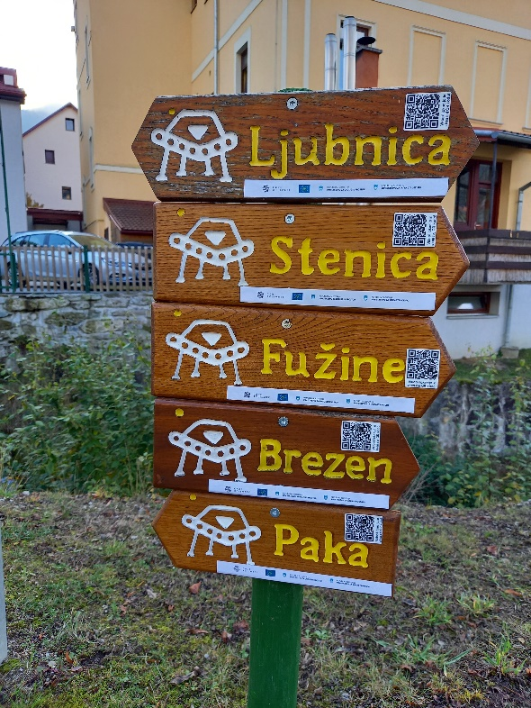
Vir: občina Vitanje, 2021

16.9.2021 – izvedba pešbusa na vseh šolskih poteh, seznanitev vrtčevskih otrok z igro Beli zajček in izvedba peš izleta po poti od vrtca do Centra Noordung,
17.9.2021 – izvedba pešbusa na vseh šolskih poteh,
20.9.2021 – izvedba pešbusa na vseh šolskih poteh,
21.9.2021 – izvedba pešbusa na vseh šolskih poteh,
22.9.2021 – izvedba pešbusa na vseh šolskih poteh, peš izleta z vrtčevskimi otroci po poti od vrtca do Centra Noordung, najbolj vztrajnim otrokom so bila podeljena promocijska darila: zložljiv dežnik ter odsevni trak.

Pešbus
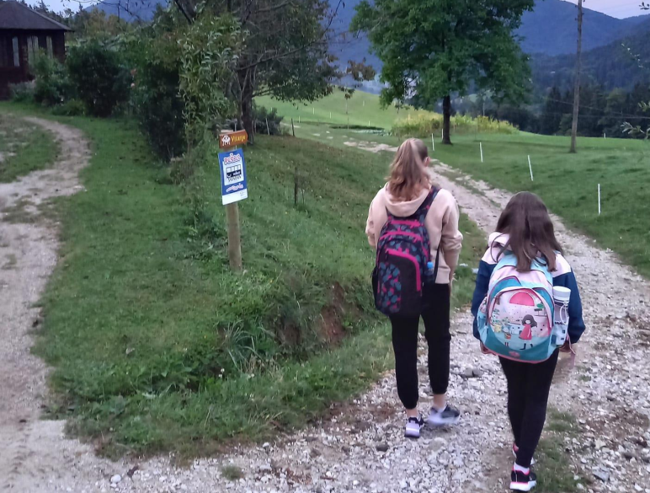
Vir: Občina Vitanje, 2021
23.9.2021 – 24.9.2021 – evalvacija izvedbe.
Aktivnosti se je udeležilo 137 otrok.
Pred tednom ETM 2021 je bil program dogajanja objavljen na spletni strani občine, OŠ Vitanje, spletni strani Centra Noordung, FB Centra Noordung, FB ETM 2021 Vitanje ter v lokalnem časopisu Novice, Novi tednik in na lokalnem radiu Radio Rogla.
Redno se je informiralo tudi v tednu ETM, in sicer z objavami na socialnih omrežjih, FB ETM 2021 Vitanje, FB Center Noordung, Linkedin Center Noordung.

VIŠINA SOFINANCIRANJA
Občina Vitanje je prejela 6.000,00 € sofinanciranja.

OBČINA VRANSKO

KRATKA PREDSTAVITEV ZAKLJUČENIH AKTIVNOSTI

Občina Vransko se je Evropskemu tednu mobilnosti 2021 pridružila s programom, ki je bil v prvi vrsti namenjen učencem Osnovne šole Vransko-Tabor in malčkom Vrtca Vransko. Delavnice je izvajal AMZS Center varne vožnje Vransko. Učenci prvih, drugih in tretjih razredov so na delavnicah Aktivno v šolo – varno v šolo spoznavali osnove varne udeležbe v prometu v vlogi pešcev, kolesarjev, skiroistov ter pravilno uporabo otroških sedežev in varnostnega pasu v osebnem avtomobilu, učenci četrtih, petih in šestih razredov pa so na delavnicah Aktivno v šolo – ne prehitro in zbranih mislih spoznavali osnove varne udeležbe v prometu v vlogi pešcev, kolesarjev, skiroistov, se seznanili z nevarnostmi prehitre vožnje, s simulacijo »pijana očala« pa spoznavali, kakšen vpliv ima na udeleženca v prometu alkohol. Otroci Vrtca Vransko iz oddelkov 4-5 let in 5-6 let so na Otroškem prometnem poligonu spoznavali osnove varne udeležbe v prometu, prometne znake, učne urice pa jim je popestrila vožnja z električnimi avtomobilčki.
Delavnica varna vožnja in trajnostna mobilnost
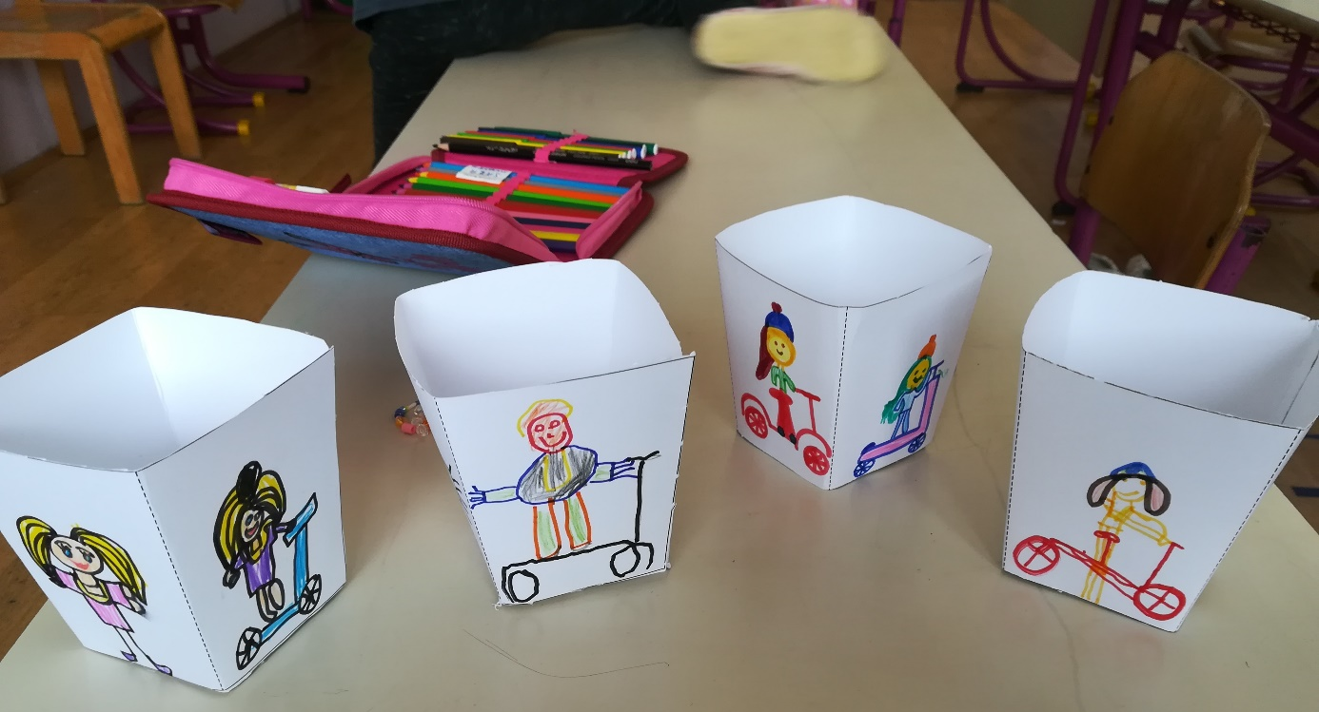
Vir: Občina Vransko, 2021

Poligon varne vožnje
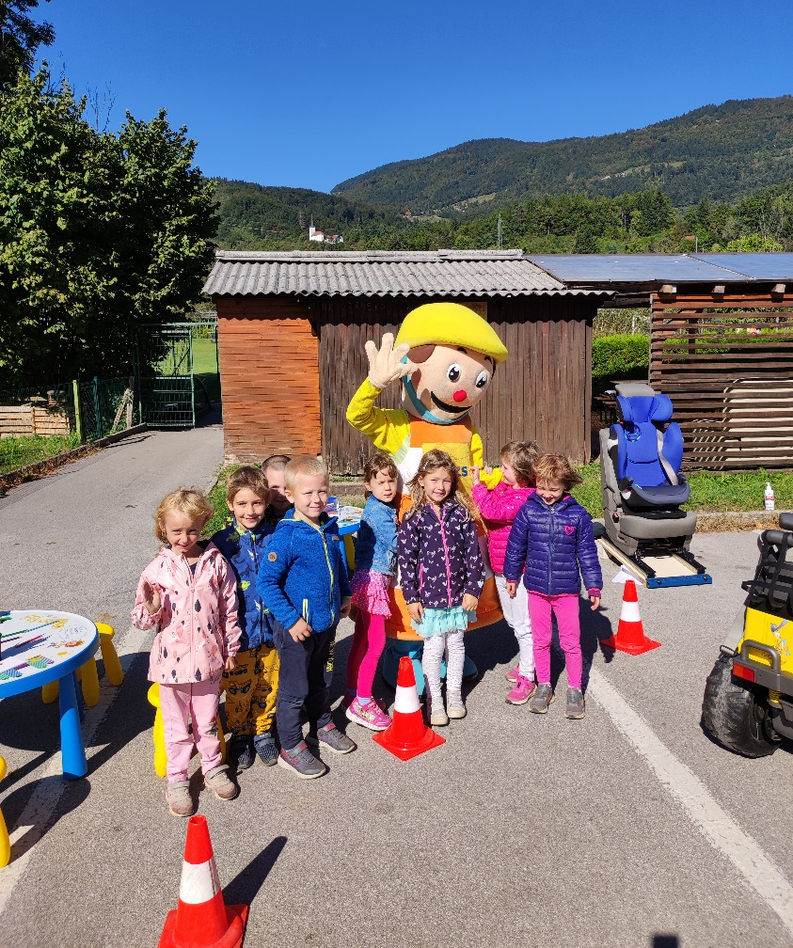
Vir: Občina Vransko, 2021
Ob Dnevu slovenskega športa, ki ga od leta 2020 obeležujemo 23. septembra, smo na Vranskem tudi tekli. Na prireditvi Tek za smeh – Vransko teče so na 300 in 600 metrov najprej tekli osnovnošolci in vrtčevski otroci, za malo starejše pa sta sledili tekaški preizkušnji na 5 in 10 kilometrov.
V sklopu kampanje ob ETM 2021 je Občina Vransko v parku pri Kulturnem domu Vransko postavila še parkovno klopco, kjer si bodo sprehajalci, kolesarji in drugi trajnostno mobilni občani lahko privoščili zaslužen počitek, pri Planinskem domu na Čreti pa polnilnico za električna kolesa. Priljubljena izletniška točka in plezalna destinacija v neokrnjeni naravi Dobrovelj bo z novo pridobitvijo tako postala še bolj trajnostno naravnana.
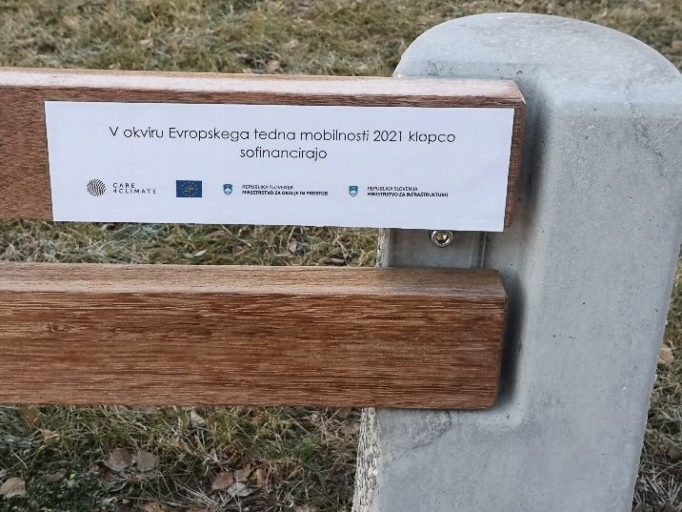
Vir: Občina Vransko, 2021

VIŠINA SOFINANCIRANJA
Občina Vransko je prejela 3.000,00 € sofinanciranja.

OBČINA ZREČE

KRATKA PREDSTAVITEV ZAKLJUČENIH AKTIVNOSTI

AKTIVNOST F: Šolska ulica
Z aktivnostmi v okviru sklopa F – Šolska ulica, usmerjenimi v informiranje in ozaveščanje najmlajših, smo najbolj učinkovito dosegli zastavljene cilje, saj so bili poleg otrok neposredno vključeni tako starši kot stari starši. Z zaporo ceste v okolici šole – Šolska cesta in prav tako ceste proti vrtcu – Cesta na tržnico za promet, smo pridobili enoten zunanji varen prostor, ki je omogočal izvedbo dodatnih aktivnosti in vsebin, s čimer smo udeležence spodbudili k drugačnemu razmišljanju, predstavili možnosti bolj trajnostne uporabe skupnih površin ter koristi trajnostne mobilnosti ter posledično spodbudili k spremembi potovalnih navad, k pogostejšemu odločanju za prihod v šolo, odhod iz šole peš, s kolesom, skirojem ipd.
V samo izvedbo pripravljalnih aktivnostih ter nato skozi celotno dogajanje v času ETM so bili aktivno vključeni posamezniki s strani OŠ Zreče, Vrtca Zreče, ZŠAM, Srednje poklicne in strokovne šole Zreče, Sveta za preventivo in vzgojo v cestnem prometu.

19.8.2021 – 31.8.2021 – pripravljalne aktivnosti, dogovor o potrebnih ukrepih za učinkovito in varno izvedbo zapore ceste v okolici šole, priprava programa, dogovor s sodelujočimi izvajalci.
1.9.2021 – 8.9.2021 - dogovor glede načina informiranja in obveščanja, priprava plana, priprava in posredovanje informacij za obveščanje staršev in ostalih občanov, posredovanje vabil, nabava potrebnega materiala.
9.9.2021 – 15.9.2021 – informiranje in obveščanje preko spletnih strani, socialnega omrežja in medijev.
16.9.2021 – izvedba zapore Šolske ceste ter Ceste na tržnico z namenom spodbujanja k bolj trajnostnemu in aktivnemu prihodu v šolo, na začasno zaprtem prostoru so bile izvedene delavnice za otroke na temo trajnostne mobilnosti, otroci so prostor porisali na temo trajnostne mobilnosti in trajnostnega prihoda v šolo.
17.9.2021 - izvedba zapore Šolske ceste ter Ceste na tržnico z namenom spodbujanja k bolj trajnostnemu in aktivnemu prihodu v šolo, na začasno zaprtem prostoru so bile izvedene delavnice za otroke na temo trajnostne mobilnosti, otroci so prostor porisali na temo trajnostne mobilnosti.
20.9.2021 – izvedena je bila zapora Šolske ceste ter Ceste na tržnico z namenom spodbujanja k bolj trajnostnemu in aktivnemu prihodu v šolo.
21.9.2021 – izvedena je bila zapora Šolske ceste ter Ceste na tržnico z namenom spodbujanja k bolj trajnostnemu in aktivnemu prihodu v šolo.
22.9.2021 – izvedena je bila zapora Šolske ceste ter Ceste na tržnico ter tako omogočen bolj trajnosten in aktiven prihod v šolo, pred šolo so bila postavljena stojala za kolesa.
23.9.2021 – 24.9.2021 – evalvacija izvedenih aktivnosti.
Z namenom trajnega osveščanja o pomenu trajnostne mobilnosti in spodbujanja k odločanju za bolj trajnosten in aktiven prihod v šolo, je bil izveden nakup klopi s stojali za kolesa, ki je trajno nameščena ob avtobusnem postajališču.

AKTIVNOST G: Parkirni dan
Z izvedbo trajnostno naravnanih ukrepov, ki so predstavili nove možnosti uporabe zunanjih površin, smo seznanili občane o novih vidikih in možnostih, ki jih le te omogočajo ter hkrati ozavestili o pomenu trajnostne mobilnosti ter prednostih, ki jih le ta prinaša tako za zdravje posameznika kot za zdravje samega okolja ter nenazadnje prispeva tudi k izboljšanju kvalitete bivanja.
Za izvedbo parkirnega dne smo del površin, ki so sedaj namenjene parkiriščem za avtomobile – parkirni prostor pred stavbo občinske uprave, ustrezno začasno preuredili na način, da je en del namenjen parkirišču za trajnostna vozila – kolesa, skiroji, hkrati pa se je še omogočila ureditev prostora za druženje ali izvedbo manjših kulturnih, družabnih dogodkov, s čimer je postal prostor privlačnejši, kvaliteta bivanja in koristi za zdravje pa višja.
Vključenost lokalnih deležnikov: v izvedbo pripravljalnih aktivnostih ter dogajanje v času ETM je bil aktivno vključen ZŠAM, Svet za preventivo in vzgojo v cestnem prometu, šole.
19.8.2021 – 31.8.2021 – pripravljalne aktivnosti, v katere je bil vključen SPV, ZŠAM, dogovor glede vsebine programa, poteka izvedbe, nabave potrebnega materiala, dogovora z izvajalci.
1.9.2021 – 15.9.2021 - priprava informacij za obveščanje, posredovanje vabil, informiranje in obveščanje preko spletnih strani, socialnega omrežja in medijev.
16.9.2021 – začasna zapora in preureditev parkirnega prostora pred stavbo občinske stavbe, kjer se je izvedla predstavitev šole vožnje in predpisov CPP.
17.9.2021 - začasna zapora in preureditev parkirnega prostora pred stavbo občinske stavbe, kjer se je za osnovnošolske in vrtčevske otroke izvajal otroški prometni poligon in simulator prevračanja

Otroški poligon varne vožnje
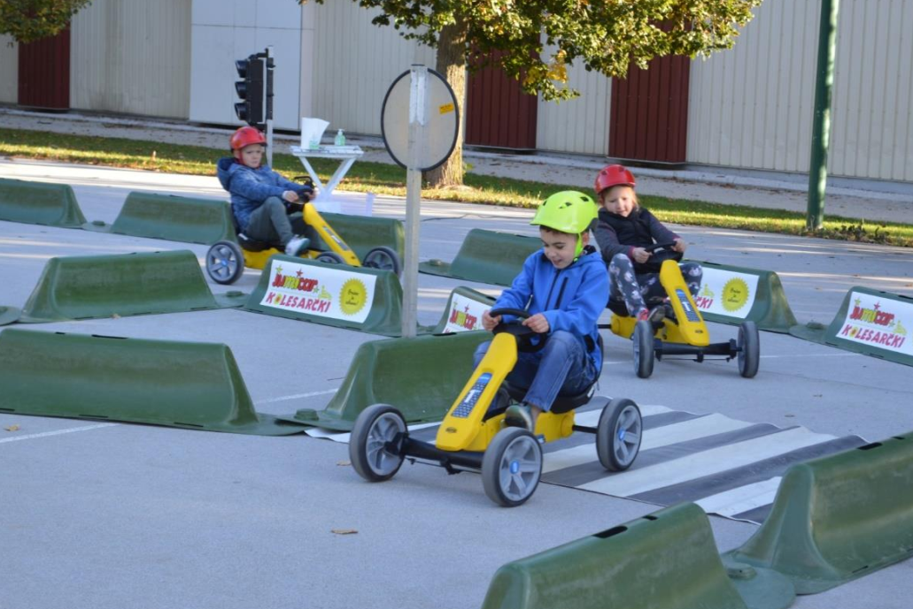
Simulator prevračanja
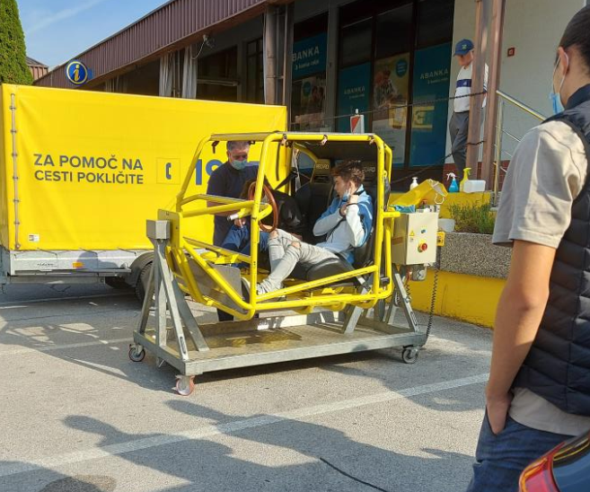
Vir: Občina Zreče, 2021
21.9.2021 – začasna zapora in preureditev parkirnega prostora z izvedbo gledališke predstave na prostem za osnovnošolske otroke.
22.9.2021 – začasna zapora in preureditev parkirnega prostora pred stavbo občinske stavbe, za namen gledališke predstave na prostem za Vrtčevske otroke v dopoldanskem času ter v popoldanskem času delavnica za otroke – rolanje, risanje, družabni dogodek s pripravo zdravilnih napitkov, možnost vožnje z e-vozilom ter tekmovanje na temo trajnostne mobilnosti z nagradnim žrebanjem za udeležence.
23.9.2021 – 24.9.2021 – evalvacija izvedenih aktivnosti.
Vseh aktivnosti se je skupaj udeležilo 120 otrok ter 30 ostalih udeležencev, ki so bili aktivno vpeti v samo dogajanje. Z informiranjem preko spletnih strani, socialnega omrežja in objav v medijih smo dosegli več kot 700 občanov.
Izveden trajni ukrep: vzpostavlja se omrežje kolesarskih poti, o čemer se je dodatno informiralo v času ETM ter s tem spodbujalo h kolesarjenju kot eni izmed bolj priljubljenih oblik trajnostne mobilnosti, poleg tega se je konstantno skrbelo za ustrezno urejenost in varnost pločnikov, s čimer so bili udeleženci dodatno spodbujani k redni hoji, tudi za potrebe vsakodnevnih opravil

VIŠINA SOFINANCIRANJA
Občina Zreče je prejela 6.000,00 € sofinanciranja.

OBČINA ŽALEC

KRATKA PREDSTAVITEV ZAKLJUČENIH AKTIVNOSTI

Občina Žalec je v okviru projekta izvedla šest aktivnosti: A, B, E, I in J. Dogodki in akcije znotraj posameznik aktivnosti so se med seboj prepletale, da se je dosegla čim večja sinergija izvedenih dogodkov.

Osnovni dogodki znotraj aktivnosti A so bili osredotočeni v promocijsko – motivacijske aktivnosti, ki so preko različnih tekmovanj oziroma promocijskih dogodkov, vključevanja lokalnega gospodarstva in lokalnih deležnikov ter udeležbe različnih starostnih skupin, služile predvsem ozaveščanju in spreminjanju potovalnih navad v skladu z letošnjim sloganom Živi zdravo – potuj trajnostno.
Del dogodkov se je odvijal na osrednjem prostoru v Žalcu – Šlandrovi cesti. Na Dan brez avtomobila se je tradicionalno zaprla osrednja cesta skozi središče Žalca, kjer so potekale različne aktivnosti, kot so: tekmovanja, knjižni kotiček, spretnostni poligoni, mobilnost za invalide, alko očala, spreminjanje parkirnih mest v igrišča in prostor za ljudi, izobraževalne predstavitve, zdravstveni testi (sladkor, tlak, maščobe), elektromobilnost in delavnice na temo zdrave mobilnosti in prostor za ljudi in ne avtomobile.
Dan brez avtomobila – aktivnosti za občane
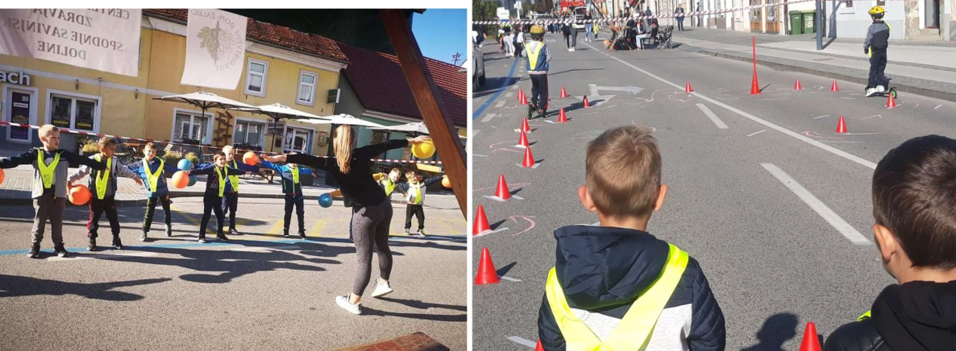
Vir: Občina Žalec, 2021
Poleg osrednjega dogodka Dan brez avtomobila na Šlandrovi cesti v središču Žalca, so bile izvedene še naslednje aktivnosti, ki so se kombinirale z drugimi sklopi aktivnosti : (1) tradicionalna akcija Trajnostno v službo, kjer se je zaposlene v javnih zavodih spodbujalo k uporabi trajnostnih modalitet potovanj v službo, (2) spletna delavnica – Pedaliram zato k zdravju prispevam z oblikovanim zaključnim Memorandumom o možnostih in spodbudah za večjo uporabo koles pri dnevnih migracijah in (4) Pohod po hmeljski poti s spodbujanjem zdrave mobilnosti.

V okviru aktivnosti B so se izvedli dogodki, katerih glavni namen je bil ozaveščanju starejše populacije o pomenu gibanja za zdravje. Dogodki, so se kombinirali z drugimi aktivnostmi, kot so Pohod po hmeljski poti, Pedaliram – zato k zdravju prispevam, in Dan brez avtomobila z merjenjem zdravstvenih kazalnikov (npr.: meritve RR, KS in HOL), se je izvedel še dogodek Dan zdrave mobilnosti – Test hoje na 2 km in demonstracija nordijske hoje.
Beli zajček in kokoška Rozi sta bili osrednji aktivnosti znotraj sklopa aktivnost E – Aktivno v vrtec ali šolo. Tako so otroci v vseh 12 enotah Vrtcev Žalec sodelovali v aktivnosti Beli zajček in s te prenašali sporočilo trajnostne mobilnosti do staršev in starejše populacije. V aktivnosti kokoška Rozi pa so sodelovali učenci iz dveh osnovnih šol: I. OŠ Žalec in OŠ Petrove ter treh podružničnih šol POŠ Gotovlje, Ponikva in Trje. Najbolj pridni razredi z najbolj trajnostnim prihodom v šolo so bili tudi slavnostno nagrajeni.
Igra Beli Zajček
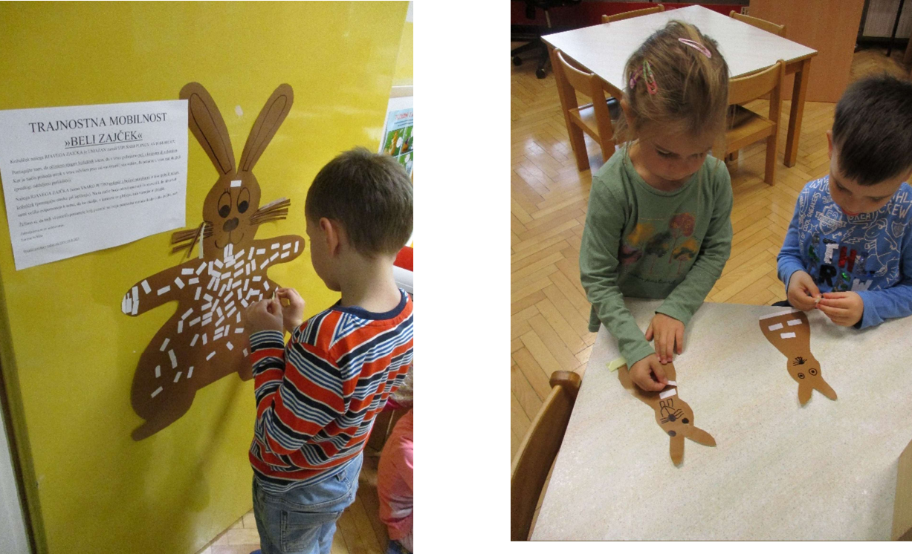
Vir: Občina Žalec, 2021

Teden mobilnosti v vrtcu
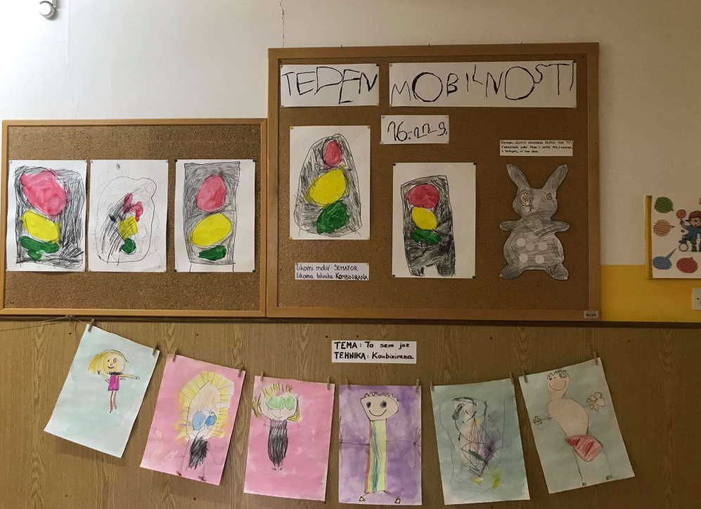
Vir: Občina Žalec, 2021

Aktivnost G – Parkirni dan, je bila namenjena s pomočjo otrok prikazati različnim skupinam prebivalcev in obiskovalcev alternativne možnosti uporabe prostora, ki je trenutno posvečen mirujočemu prometu znotraj strnjenih naselij. V ta namen so otroci v vrtcih in OŠ Žalec ter OŠ Petrovče v kombinaciji z aktivnostjo A skozi različne načine spreminjali parkirne prostore v prostore za drugačno rabo, kjer je v ospredju človek in ne avtomobil. Ustvarjalne delavnice v razredih in na prostem pred vrtci, šolami in središču Žalca so podale kar nekaj zanimivih idej za spremembo parkirnih mest v prostor za ljudi.

Parkirni dan

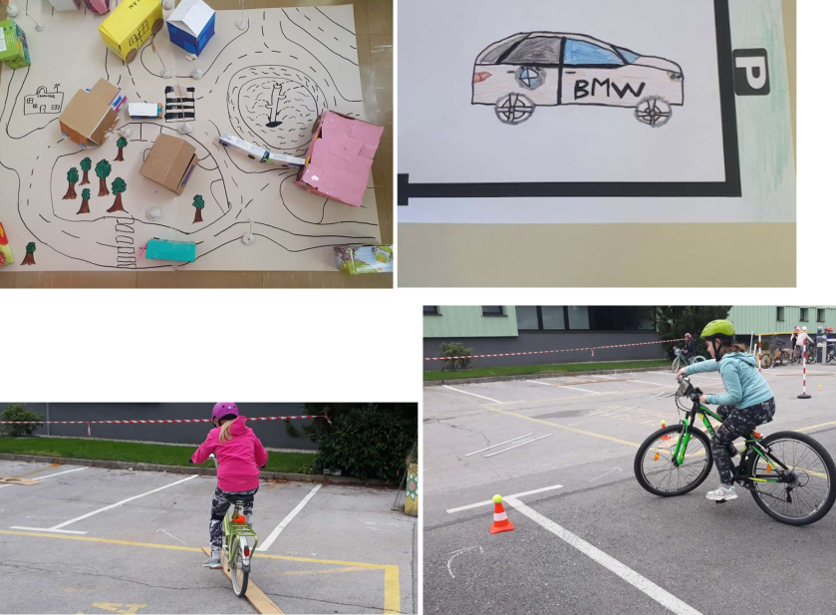
Vir: Občina Žalec, 2021

Znotraj aktivnosti I – Otroci in javni prostor je podobno kot aktivnost G imel namen spoznavanje prostora za gibanje in mobilnost. Tako so otroci v OŠ Petrovče in I. OŠ Žalec preko tehniških dnevov iskali drugačne in boljše urejenosti prostora ter v možnosti izboljšanja pogojev za pešačenje in kolesarjenje. Izvedene so bile delavnice, kot so: prednosti in slabosti različnih transportnih modalitet, lepše in varnejše peš in kolesarske poti, spoznavanje kolesarjenja in varnosti v prometu, različne možnosti prehodov za pešce, Tik Tok videi o prometu in varnosti, pogovor in spoznavanje trajnostne mobilnosti literarni natečaji, novinarske reportaže o dogodkih na temo mobilnosti, izdelan motorični poligon, likovne delavnice, večja vidljivost ljudi na pločnikih, in podobno… V sklopu aktivnosti so se določila in postavila stojala za kolesa (skupaj 14 različnih stojal za 42 koles, pred vrtci Žalec, OŠ Petrovče, OŠ Žalec in OŠ Šempeter).

Namen aktivnosti J – Peš kažipoti je bil izdelava kažipotov in informativnih tabel, ki spodbujajo k čim večji rabi hoje in kolesarjenja za potrebe različnih opravil. Informativne table in kažipoti so postavljeni pred OŠ Petrovče in OŠ Žalec. Kažipoti imajo za namen prikazati čas hoje do pomembnejših točk v lokalnem prostoru in s tem spodbujajo k pešačenju, informativne table pa informirajo, spodbujajo in hkrati ozaveščajo pomenu hoje in kolesarjenja za zdravje, dobro počutje in trajnost. Za sinergijski učinek postavljenih tabel in kažipotov so se pred OŠ Petrovče dodatno na modro pobarvali prehodi za pešce.
S tem se skupaj s trajnostno oblikovanimi informativnimi kanali (npr. Facebook stran, posebej rubrika trajnostna mobilnost na spletnih straneh) oblikoval trajnosten ukrep, ki bo vabil prebivalce in obiskovalce k pešačenju in kolesarjenju.
Kot zaključek aktivnosti E, G I in J se je pred v šolo Žalec in Petrovče naredila razstava rezultatov posameznih aktivnosti in svečan dogodek pred šolo, kjer so se svojemu namenu predala stojala za kolesa, kažipoti in informativne table.
Preko aktivnosti promocije, objave v medijih, vključenosti širokega kroga otrok ter preko tega staršev in zaradi centralne lokacije odvijanja aktivnosti je bilo poskrbljeno, da je bilo o aktivnostih in dogodkih obveščenih čim več ljudi. Skozi povezovanje aktivnosti se dosegli tudi sinergijski učinki promocije. Načrtovanje aktivnosti je potekalo ob upoštevanju načela, da morajo biti sredstva porabljena sorazmerno z učinkom posameznega dogodka. Tako so bila finančna sredstva pretežno namenjena načrtovanju, organizaciji in izvedbi dogodkov ter posledično diseminaciji ključnih sporočil ETM 2021 s strani zunanjega izvajalca, prek katerega je bilo poskrbljeno za povezovanje vseh vključenih deležnikov, neprestano spremljanje izvajanja aktivnosti, vodenje dogodkov, usklajevanje med ponudniki, izvedbo tekmovanja s pripadajočimi nagradami ter izvedbo spremljevalnih aktivnosti.
Pri izvedbi vseh šestih aktivnosti je intenzivno sodeloval širok nabor lokalnih deležnikov in ciljnih skupin, kot so npr. Vrtci Žalecin OŠ in podružnične šole, Policija, redarstvo, gasilci, službe Občine Žalec, ZD Žalec Center za krepitev zdravja Spodnje Savinjske doline, Ljudska univerza Žalec, Medobčinska splošna knjižnica Žalec, Zavod za kulturo, šport in turizem Žalec, TIC Žalec, in Fakulteta za logistiko UM.
Pri izvajanju vseh aktivnosti se je vse skozi tudi skrbelo, da so se aktivnosti izvajale v skladu s priporočili NIJZ in v povezavi s korona virusom.

VIŠINA SOFINANCIRANJA
Občina Žalec je prejela 9.778,93€ sofinanciranja.

VIRI:

- Caballero, J., 2016 -Priročnik za lokalne udeležence ETM, 2016. URL: https://civinet-slohr.eu/wp-content/uploads/2016/07/EMW2016_Handbook_SL.pdf (Citirano 5. 4. 2022).
- Evropski teden mobilnosti, 2022. URL: https://www.tedenmobilnosti.si/ (Citirano 2. 4. 2022).
- Evropski teden mobilnosti, 2022. Galerija. URL https://www.tedenmobilnosti.si/galerija (Citirano 4. 4. 2022).
- Evropski teden mobilnosti, 2020. URL https://tedenmobilnosti.si/2020/ (Citirano 15. 1. 2021).
- Halilović, N., 2020; Zakaj ljudje potujejo kot potujejo?; URL: https://www.care4climate.si/sl/o-projektu/podrocja-aktivnosti-projekta/trajnostna-mobilnost
- Europeanmobilityweek, 2021. URL: https://mobilityweek.eu/2020-participants/?country=SI (Citirano 12. 1. 2021).
- Muno, A., Janssen, U., 2014 – Climate Alliance. Priročnik za izvedbo ETM. URL: http://www.tedenmobilnosti.si/2014/files/prirocnik-za-izvedbo/01-ETM_2014_prirocnik_za_izvedbo_ETM_SLO.pdf (Citirano 12. 1. 2021).
- Morrow, R., Pfohl, A., Caballero, J., 2020. Participation report december 2020. URL: https://mobilityweek.eu/fileadmin/user_upload/materials/participation_resources/2020/2020_EMW_Participation_Report.pdf (Citirano 13. 1. 2021).
- Nemeth, B.; Schmalholz, N. – POLIS, Caballero, J.,- EUROCITIES, ETM, tematske smernice 2020, URL: https://mobilityweek.eu/fileadmin/user_upload/materials/participation_resources/2020/Thematic_guidelines_2020/2020_EMW_Thematic_Guidelines_layout_SL.pdf
- Odlok o Programu porabe sredstev Sklada za podnebne spremembe v obdobju 2020 – 2023 (Uradni list RS, št. 14/20), URL:
http://pisrs.si/Pis.web/pregledPredpisa?id=ODLO1993 (Citirano 4. 4. 2022).
- Priročnik za udeležence, 2016. Evropski teden mobilnosti 2016. URL: https://tedenmobilnosti.si/2016/files/vodila/EMW2016_Handbook_SL.pdf (Citirano 13. 1. 2021).aaaAAA1
- Poročilo UMAR – Socialni razgledi, Mobilnost, 2008; URL:
https://www.umar.si/fileadmin/user_upload/publikacije/socrazgledi/2008/SR_mobilnost2.pdf
- Poročilo SURS, 2020, Ljudje in mobilnost; URL: https://www.stat.si/eumove/index.html?lang=si
- Slovenska platforma za trajnostno mobilnost, 2022. URL https://www.sptm.si/aktualno/novice/2021/10/letosnji-zmagovalki-evropskega-tedna-mobilnosti-celje-semic (Citirano 15. 4. 2022)
- Vuga, A., 2011. Evropski teden mobilnosti 2002-2011. URL https://www.gov.si/assets/ministrstva/MOP/Publikacije/e9874b47b9/etm_10let_publikacija.pdf (Citirano 5. 5. 2021).

https://www.care4climate.si/sl
https://www.gov.si/zbirke/javne-objave/javni-razpis-za-sofinanciranje-priprav-in-izvedbe-aktivnosti-evropskega-tedna-mobilnosti-v-letu-2021-v-okviru-projekta-life-ip-care-4-climate-life17-ipcsi000007-2/ 3

